**目录**

实验一 建表建库 2

实验二 数据查询与修改 10

实验三 完整性约束实验 49

实验四 数据口接口 94

实验五 事务管理 132

# 实验一 建表建库

1. 实验目的
2. 掌握DAS连接GaussDB(for MySQL)数据库实例。
3. 掌握使用MySQL Workbench通过公网来连接GaussDB(for MySQL)数据库实例。
4. 掌握在IAM登录、IP登录两种方式下，建表及导入实验数据的方法。
5. 实验要求
6. 通过华为云数据管理服务 (Data Admin Service，简称DAS) ，通过预先分配好的IAM子账号，来连接华为云GaussDB(for MySQL)数据库实例。
7. 下载安装MySQL Workbench客户端，并通过MySQL Workbench，以IP登录方式，通过公网连接GaussDB(for MySQL)实例。
8. DAS连接数据库、以IAM账号登录数据库，采用SQL语句或MySQL图形化界面，创建数据库表；2）在已经建表基础上，批量导入tbCell等全部实验数据；
9. 通过公网、以IP登录方式连接到数据库，采用“数据导入+建表”的方式，导入tbCell等全部实验数据；
10. 实验步骤

**实验一：**通过华为云数据管理服务 (Data Admin Service，简称DAS) ，通过预先分配好的IAM子账号，来连接华为云GaussDB(for MySQL)数据库实例。

进入实验官网使用IAM登录

登录官网后查看云数据库GaussDB的实例管理

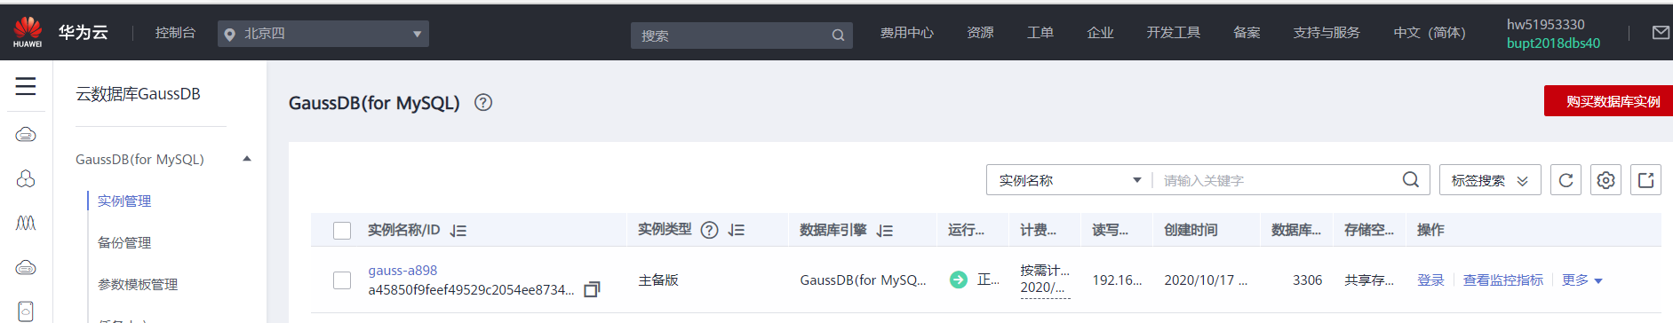

登录数据库

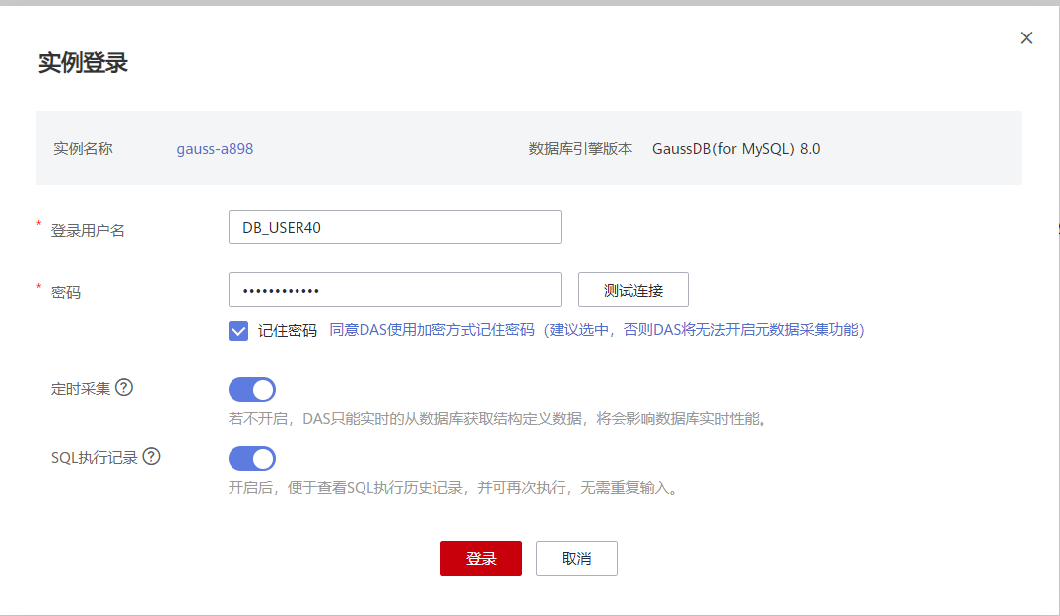

登录完成后，查看到已有的数据库

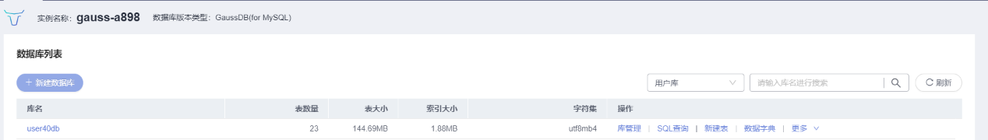

打开数据库，展示如下（已有导入表）：

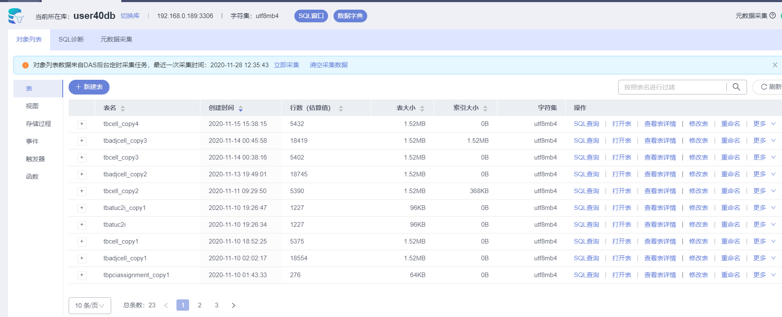

**实验二：**载安装MySQL Workbench客户端，并通过MySQL Workbench，以IP登录方式，通过公网连接GaussDB(for MySQL)实例。

MySql Workben安装完成

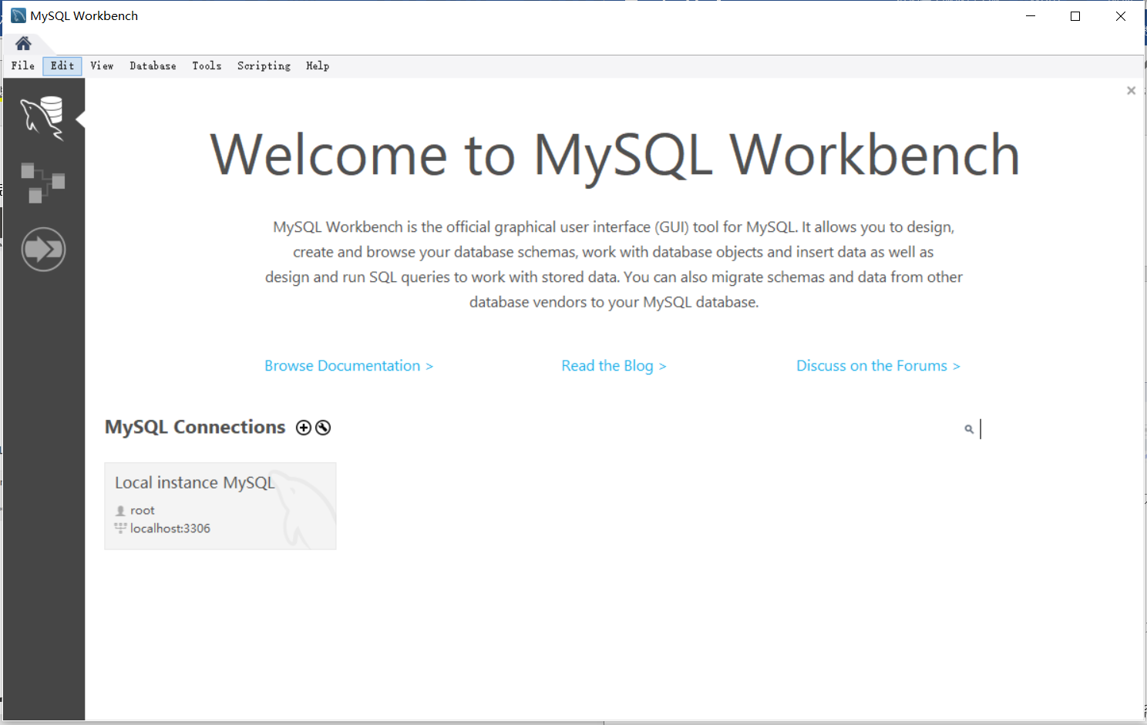

用MySql Workbench连接数据库

填写IP地址、用户名和密码

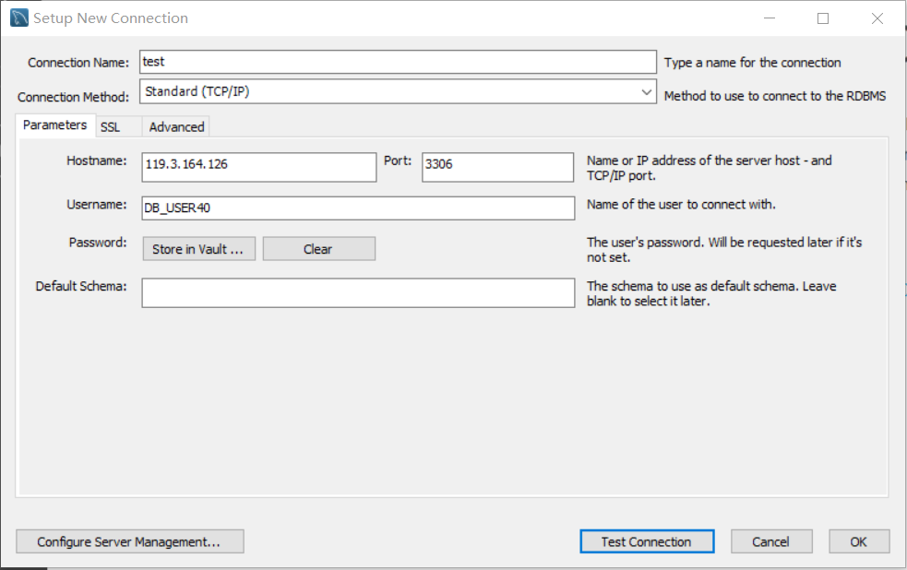

连接成功

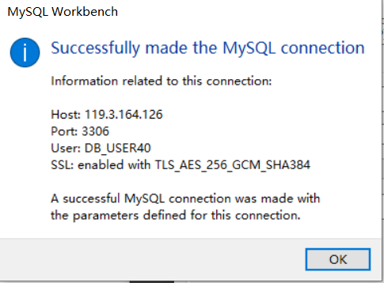

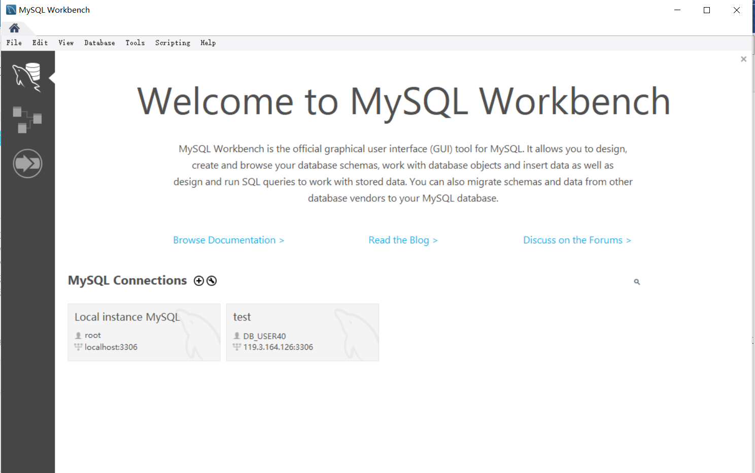

可以看到我们的华为云上的数据库已经连接好了

**实验三：**3.2 DAS/IAM登录方式下的建表及数据导入

数据库建表：

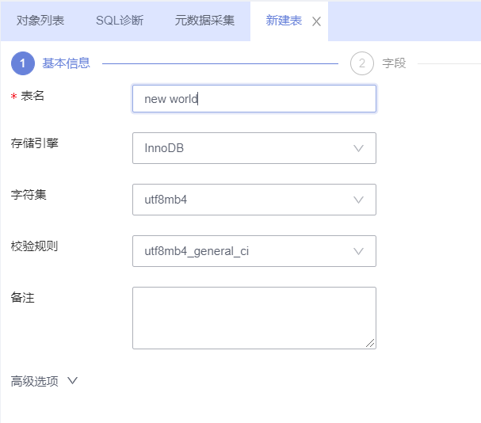

添加属性：

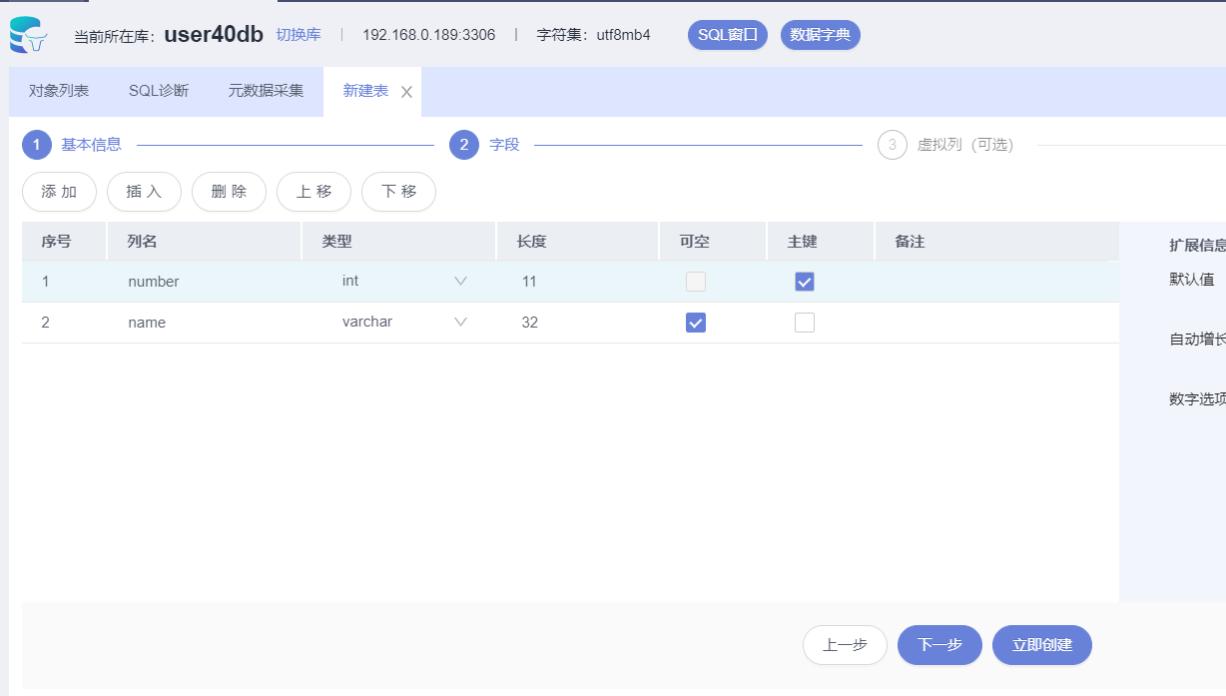

对应的sql语言如下：

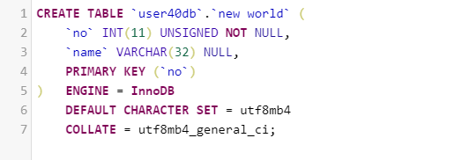

可以看到这个表已经建好：



批量数据导入：

已经将excel格式转换为csv，并且更改编码为UTF-8

导入数据：

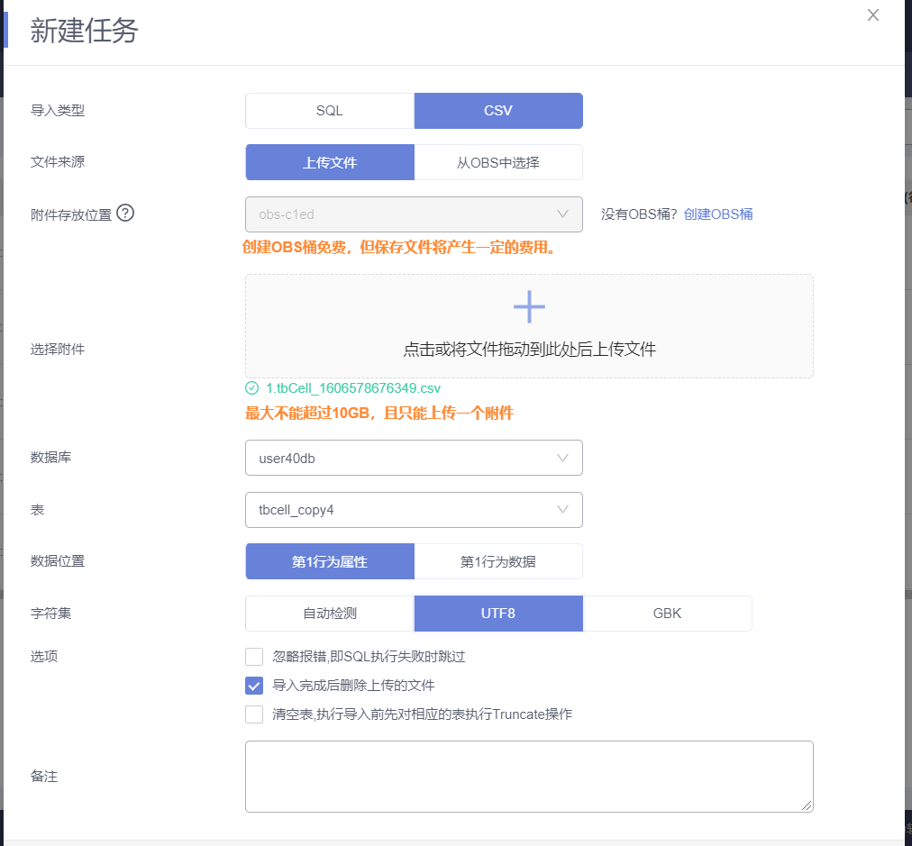

可以看到，已成功导入



公网/IP登录方式下的建表及数据导入

建表/导入：

已经将excel格式转换为csv，并且更改编码为UTF-8

导入表格：

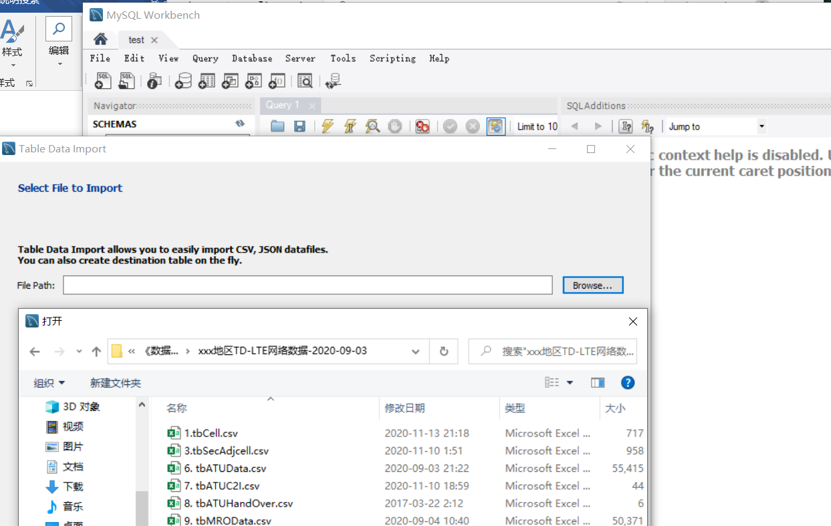

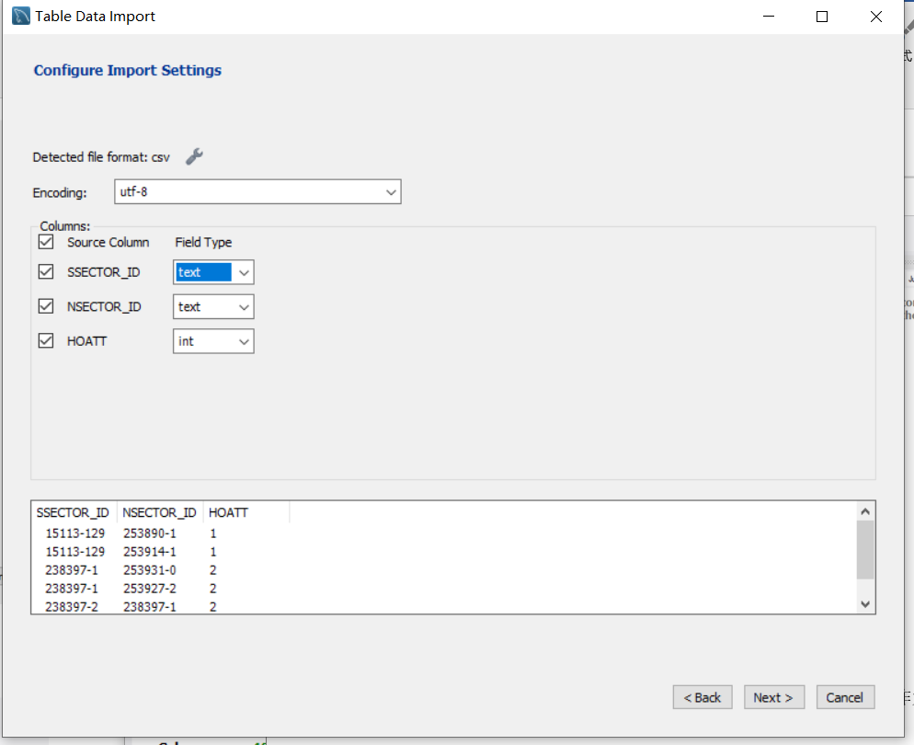

查看workbench发现导入成功：

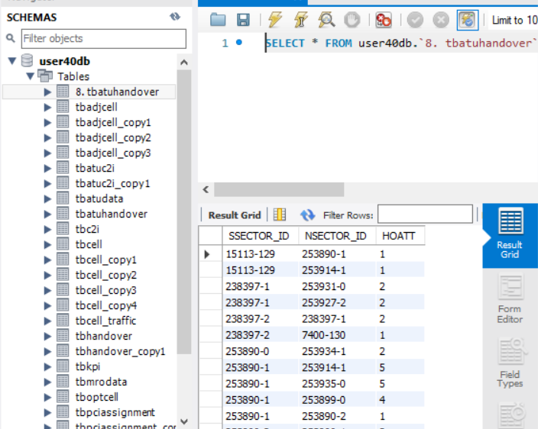

1. 实验环境

采用GaussDB(MySQL)数据库管理系统作为实验平台，MySql WorkBench作为实验工具。

1. 实验总结

安装软件MySql Workbench和登录华为云的过程，导入和新建表的过程都还算比较顺利，按照实验指导书的步骤一步步完成的。这样的实验让我们初识数据库，而利用云数据库为我们以后三个人协同工作打下基础。

# 实验二 数据查询与修改

一、实验目的

对前两个实验建立的LTE数据库关系表和视图进行各种类型的查询操作和修改操作，加深对SQL语言中DML的了解，掌握相关查询语句和数据修改语句的使用方法。

二、实验要求

1． 单表简单查询，包括复合选择条件、结果排序、结果去重、结果重命名查询；

2． 多表查询，包括等值连接、自然连接、元组变量查询；

3． 统计查询，包括带有分组、聚集函数的查询；

4． 嵌套查询，包括带有in/some/all、 exists、unique的嵌套查询，from中子查询；

5． with临时视图查询；

6． 键/函数依赖分析；

7． 表的插入、删除、更新；

三、实验步骤

共有28个数据库查询、修改操作的实验，我们列出每个实验的代码和结果截图

**查询1**：从小区/基站信息表tbCell表中，找出“sanxia”市满足下列条件的所有小区cell：

（1）所属基站的经纬度范围分别位于[111.0,112.0]、[33.0,33.8]，并且（2）PCI值在100至200之间，并且（3）设备厂家VENDOR不为空 ，列出这些小区的小区标识（Sector_ID）、小区名、所属基站的基站ID和基站名、基站经纬度、小区PCI、小区天线的方位角(azimuth)和高度(height)； 要求：对查询结果，按照经度范围从大到小、纬度范围从大到小、频点(RARFCN)从高到低排序，并且将PCI重新命名为Physical Cell Identity。

1. **SELECT**
2. SECTOR_ID,
3. SECTOR_NAME,
4. ENODEBID,
5. ENODEB_NAME,
6. LONGITUDE,
7. LATITUDE,
8. PCI **AS** Physical_Cell_Identity,
9. AZIMUTH,
10. HEIGHT
11. **FROM**
12. ( **SELECT** * **FROM** tbcell **ORDER** **BY** EARFCN **DESC** ) **AS** t
13. **WHERE**
14. LONGITUDE BETWEEN 111.0 AND 112.0 AND
15. LATITUDE BETWEEN 33.0 AND 33.8 AND
16. PCI BETWEEN 100 AND 200 AND
17. VENDOR **IS** NOT NULL
18. **ORDER** **B Y**
19. LONGITUDE **DESC**,
20. LATITUDE **DESC**

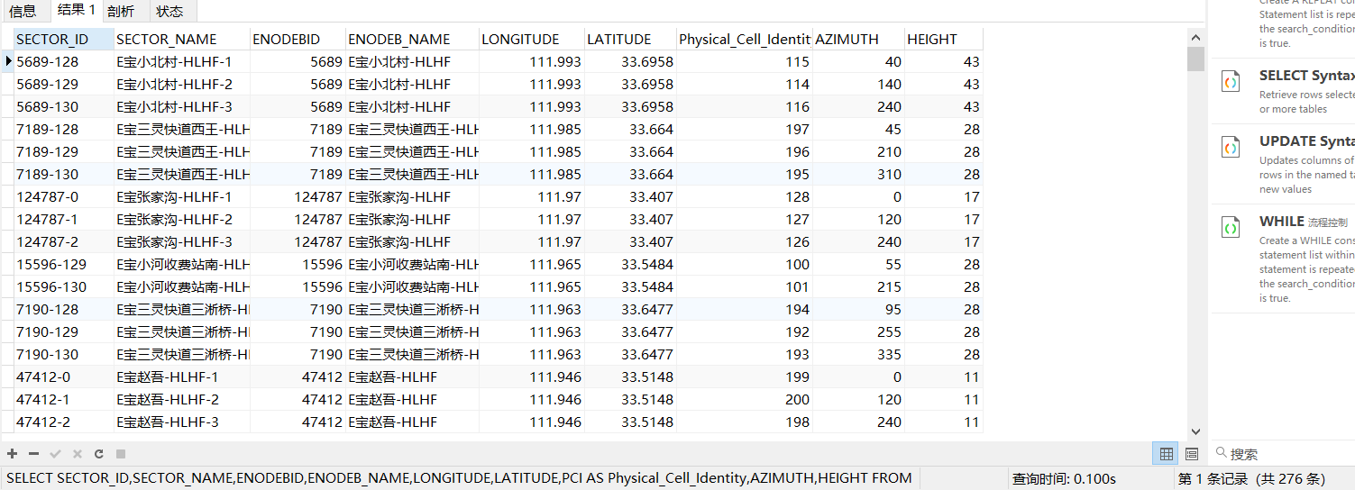

**查询2**：从小区/基站信息表tbCell表中，找出“sanxia”市满足下列条件的所有基站ENodeB： （1）所属基站的经纬度范围分别位于[111.0,112.0]、[33.0,33.5]， （2）属于该基站的小区中，至少有一个小区的PCI值在100至200之间 ，列出这些基站的基站ID和基站名、基站经纬度、基站类型(Style)、设备生产厂家(Vendor)；要求：对查询结果，按照基站位置从北到南、从东到西排序，并且对查询结果使用distinct去重。 比较对查询结果去重和不去重，在查询时间和查询结果上的差异。

不使用distinct时：

1. **WITH** ENODEBs **AS**
2. (**SELECT** **DISTINCT** ENODEBID **FROM** tbcell **WHERE** PCI BETWEEN 100 AND 200 )
3. **SELECT**
4. ENODEBID,
5. ENODEB_NAME,
6. LONGITUDE,
7. LATITUDE,
8. STYLE,
9. VENDOR
10. **FROM**
11. tbcell
12. **WHERE**
13. CITY = 'sanxia'
14. AND LONGITUDE BETWEEN 111.0 AND 112.0
15. AND LATITUDE BETWEEN 33.0 AND 33.5
16. AND ENODEBID IN (**SELECT** * **FROM** ENODEBs)
17. **ORDER** **BY**
18. LATITUDE **DESC**,
19. LONGITUDE **DESC**

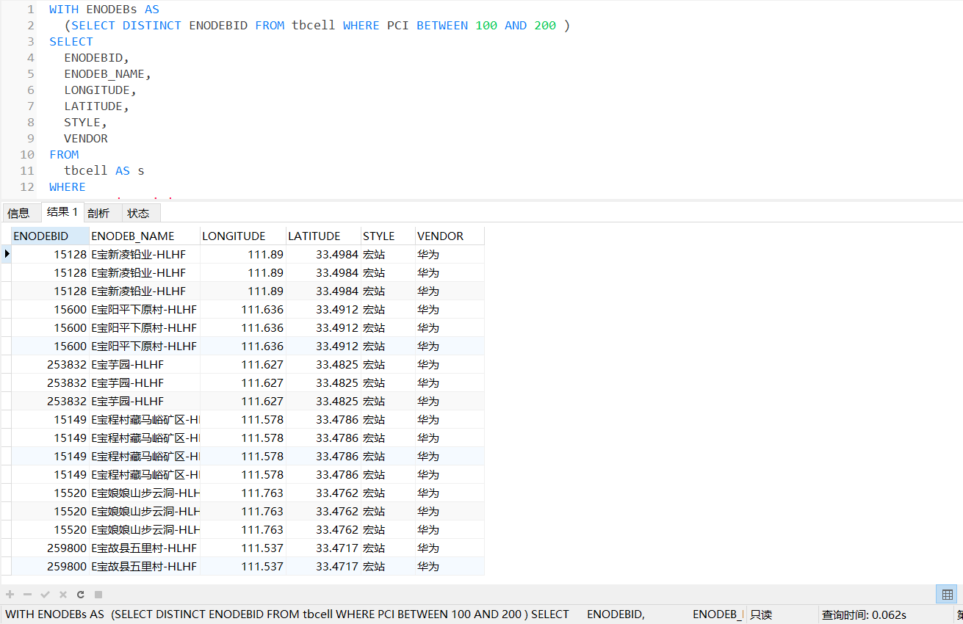

查询时间：0.062s

使用distinct时：

1. **WITH** ENODEBs **AS**
2. (**SELECT** **DISTINCT** ENODEBID **FROM** tbcell **WHERE** PCI BETWEEN 100 AND 200 )
3. **SELECT** **DISTINCT**
4. ENODEBID,
5. ENODEB_NAME,
6. LONGITUDE,
7. LATITUDE,
8. STYLE,
9. VENDOR
10. **FROM**
11. tbcell
12. **WHERE**
13. CITY = 'sanxia'
14. AND LONGITUDE BETWEEN 111.0 AND 112.0
15. AND LATITUDE BETWEEN 33.0 AND 33.5
16. AND ENODEBID IN (**SELECT** * **FROM** ENODEBs)
17. **ORDER** **BY**
18. LATITUDE **DESC**,
19. LONGITUDE **DESC**

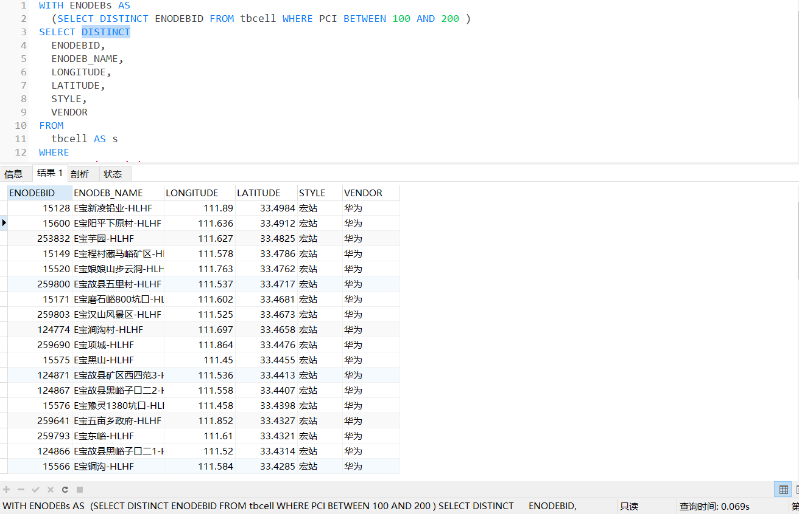

查询时间：0.069s

比较结果表明，不使用distinct比使用distinct效率更高

在SSMS中打印使用与不使用distinct的执行计划：

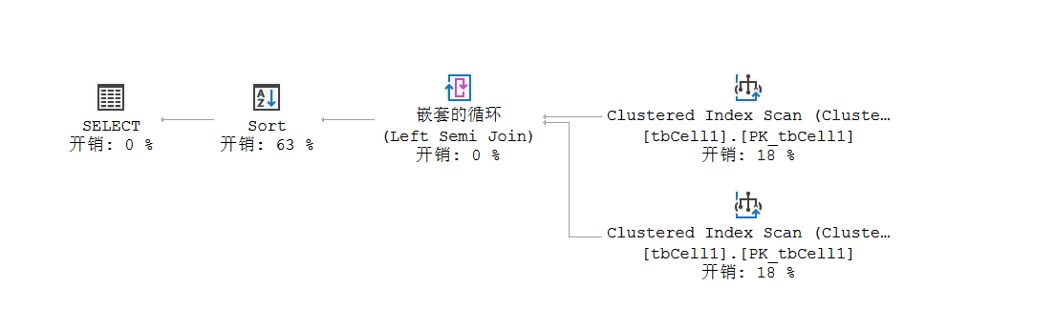

图表 1 不使用distinct的执行计划

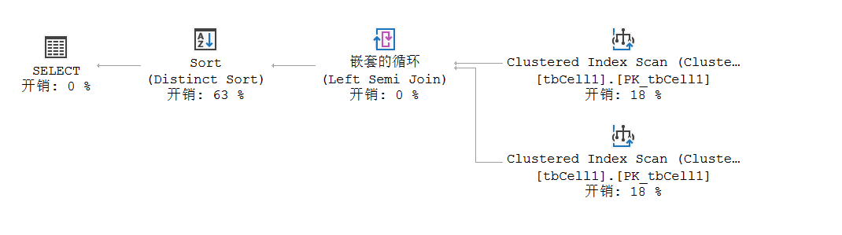

图表 2 使用distinct的执行计划

可以看到，使用distinct多了“distinct sort”的一步，因此开销更大。

**查询3**：从小区/基站信息表tbCell表中，找出满足下列条件的小区： （1）小区名开头部分包含“A池”或“高铁”，或者基站名中包含“医院”或“实验高中”，并且 （2） 不是所属基站的第1小区，即小区名结尾部分不是“-1”

|  |  |
| --- | --- |
| 通配符 | 描述 |
| % | 替代0个或多个字符 |
| _ | 替代一个字符 |
| [charlist] | 字符列中的任何单一字符 |
| [^charlist]或[!charlist] | 不在字符列中的任何单一字符 |

1. **SELECT** *
2. **FROM** tbcell
3. **WHERE** (SECTOR_NAME LIKE 'A池%' OR
4. SECTOR_NAME LIKE '高铁%' OR
5. ENODEB_NAME LIKE '%医院%' OR
6. ENODEB_NAME LIKE '%实验高中%') AND
7. SECTOR_NAME NOT LIKE '%-1'

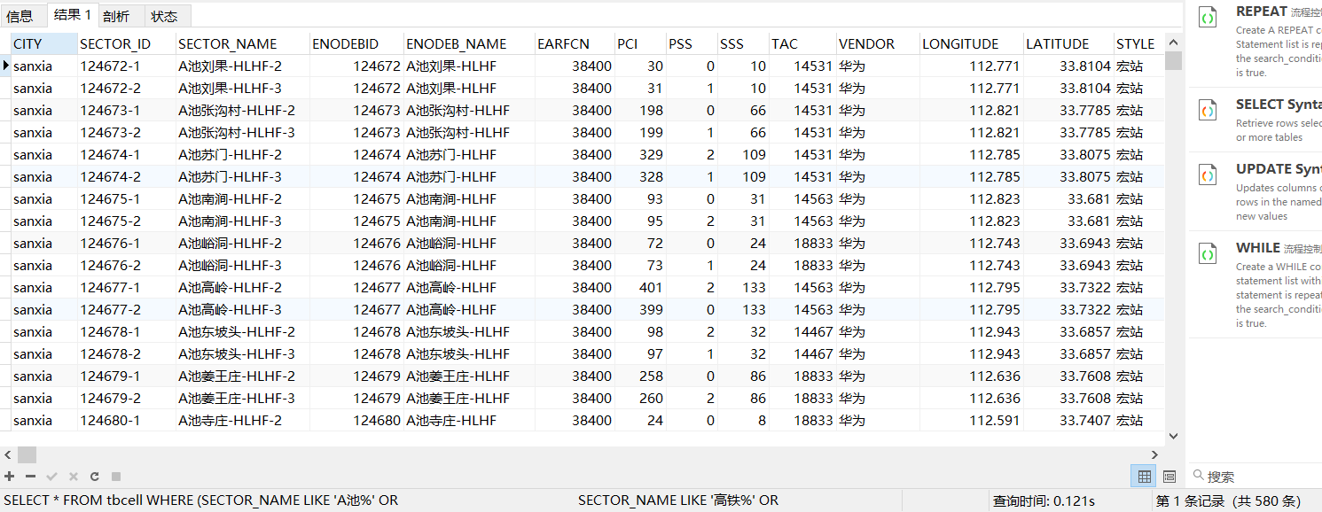

**查询4**：从小区/基站信息表tbCell表中，找出满足下列条件的小区： （1）小区标识由8个字符组成，并且 （2）小区所属基站的名字/标识至少包括8个字符，即名字字符串的长度不小于8。

1. **SELECT** *
2. **FROM** tbcell
3. **WHERE** SECTOR_ID LIKE '________' AND
4. ENODEB_NAME LIKE '________%'

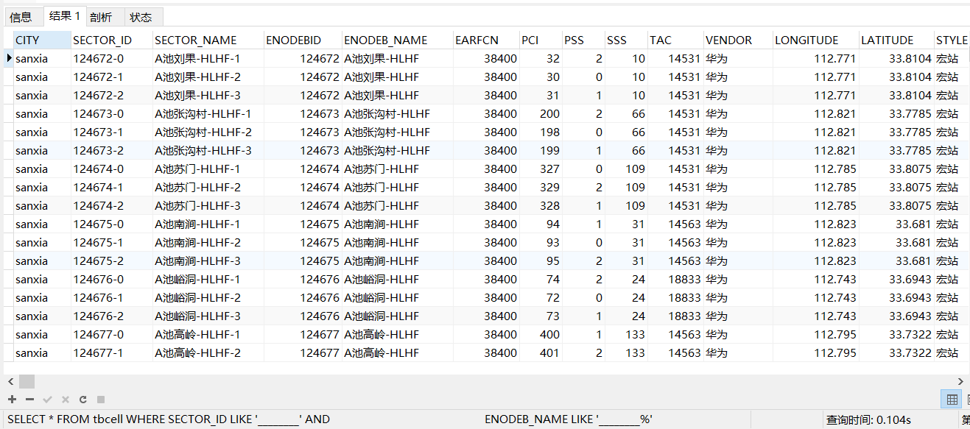

**查询5**：使用集合并操作union、union all，从小区KPI指标表tbCellKPI查询满足下列条件的小区

(1)小区RRC建立成功率qf (%)大于95%，或者

(2)E-RAB建立成功率2 (%)大于99%

对比union all、union操作在查询结果、执行时间上的差异。

union：

1. ( **SELECT** * **FROM** tbkpi **WHERE** RCCConnRATE > 0.95 ) **UNION**
2. ( **SELECT** * **FROM** tbkpi **WHERE** E_RABRATE > 0.95 )

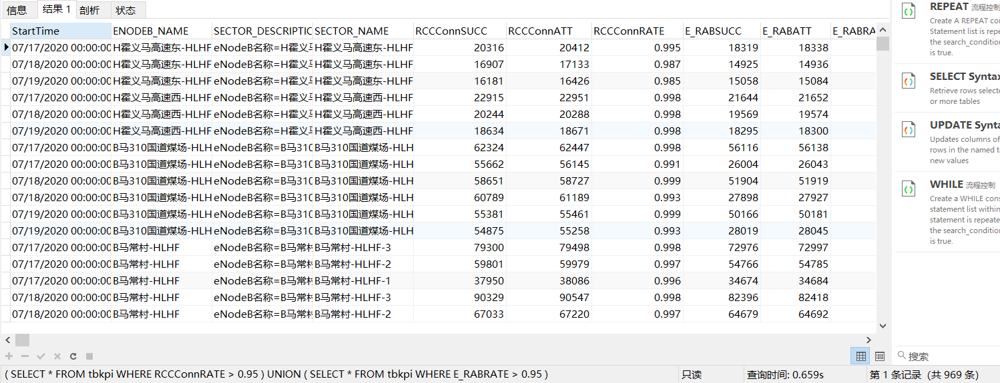

查询时间=0.659s

union all：

1. ( **SELECT** * **FROM** tbkpi **WHERE** RCCConnRATE > 0.95 ) **UNION** ALL
2. ( **SELECT** * **FROM** tbkpi **WHERE** E_RABRATE > 0.95 )

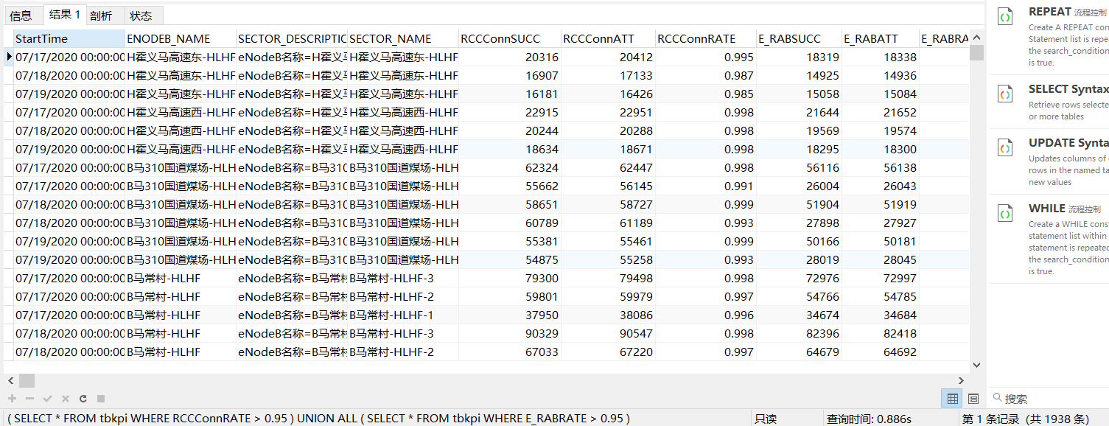

查询时间=0.886s

查询结果与预期并不符合。

另外我发现，在查询时，网络数据产生较大波动，因此网络速率可能对查询时间产生影响。

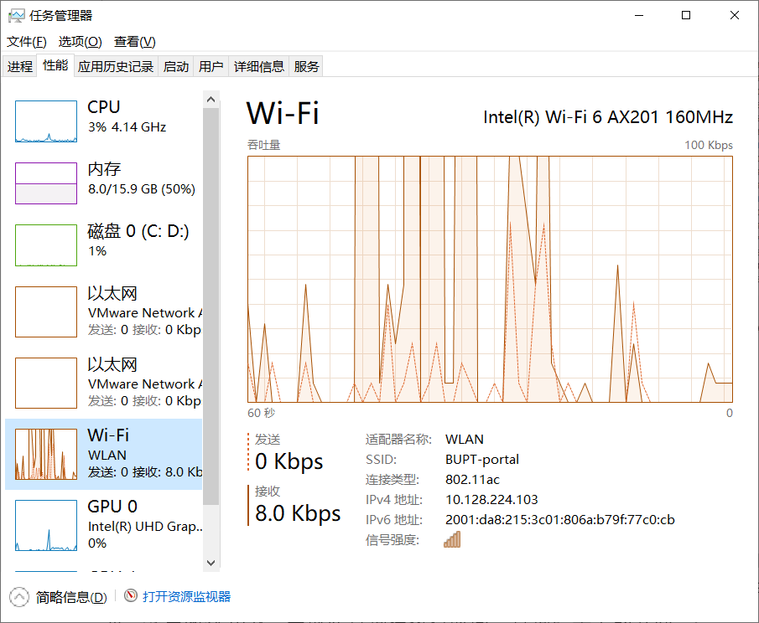

因此我在本地SSMS上重做该实验。

UNION：

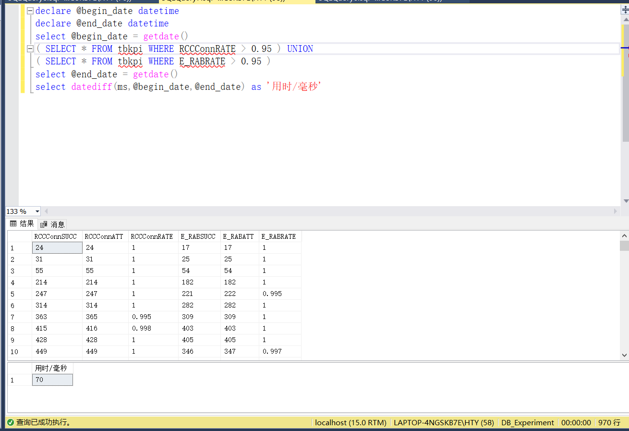

UNION ALL：

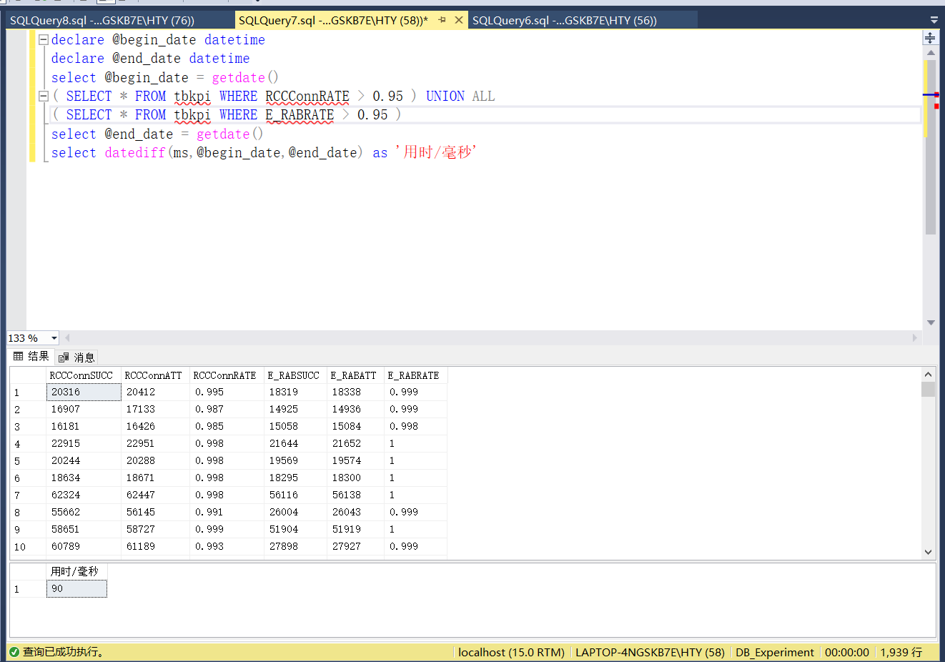

结果依然是UNION用时更少。

为什么会出现这样的情况呢？理论上，sql union all的执行效率要比sql union效率要高很多，这是因为使用sql union需要进行排重，而sql union All 是不需要排重的。但是实验结果却表明 sql union更快。

于是我思考有没有可能是打印数据造成的时间差。

我将搜索两个做并集的集合的搜索条件换成RCCConnRATE >= 0.998 ∪ RCCConnRATE <= 0.997，以此确保两组实验打印结果数量相同：

UNION：

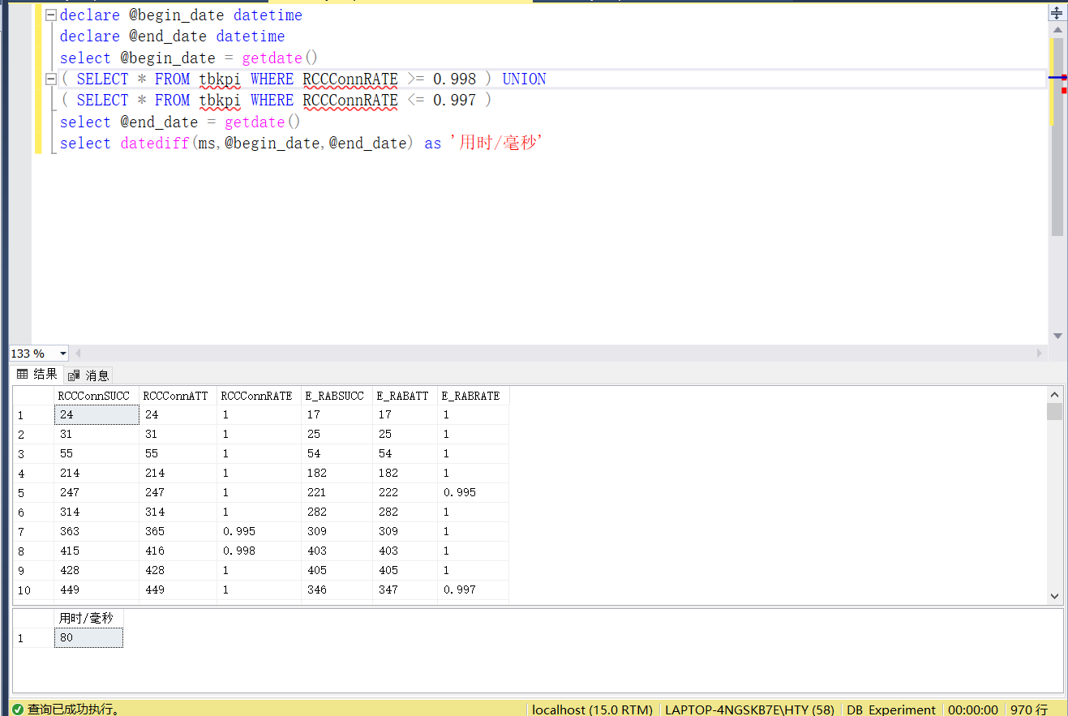

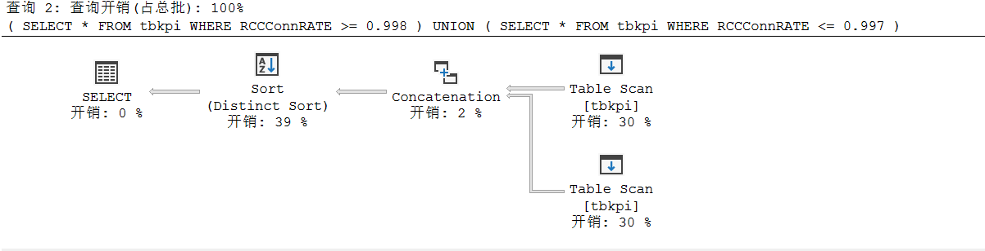

UNION ALL：

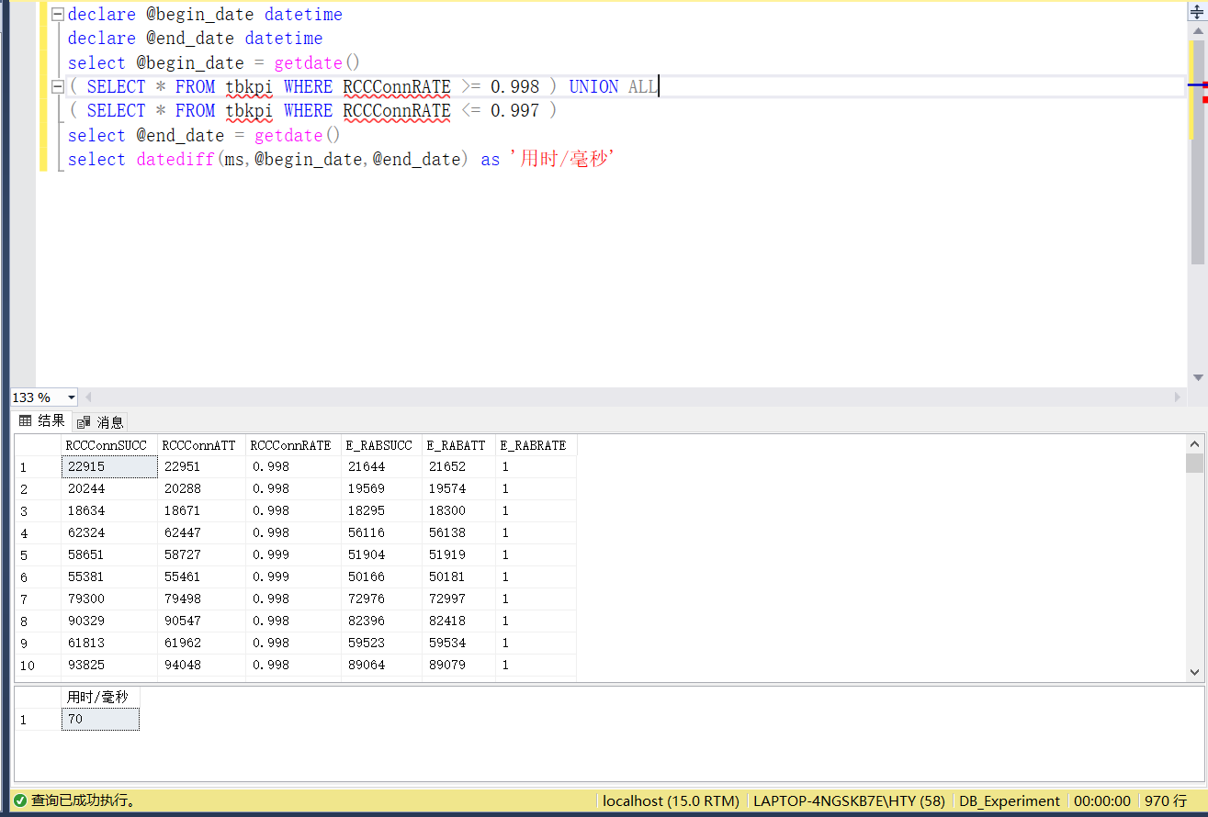

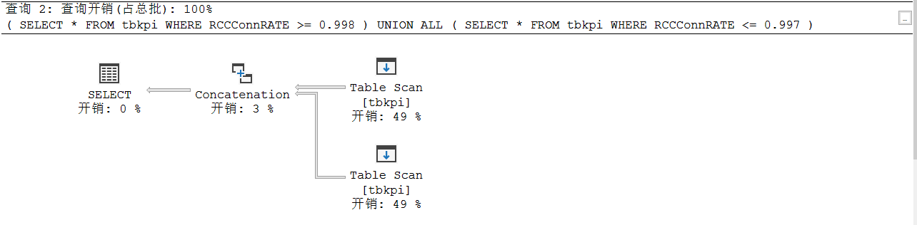

终于，比较结果表明，使用UNION ALL比使用UNION效率更高

**查询6**：结合教材3.4.1节元组变量样例，使用集合操作except、except all，从小区/基站信息表tbCell表中，查询位于最北端（具有最大纬度）的基站。 对比使用except、except all、聚集函数max，完成此查询在执行时间、查询结果上的异同。

except：MySql不支持

except all：MySql不支持

替代方案 >= ALL：

1. **SELECT** *
2. **FROM**
3. tbcell
4. **WHERE**
5. LATITUDE >= ALL ( **SELECT** **DISTINCT** LATITUDE **FROM** tbcell )

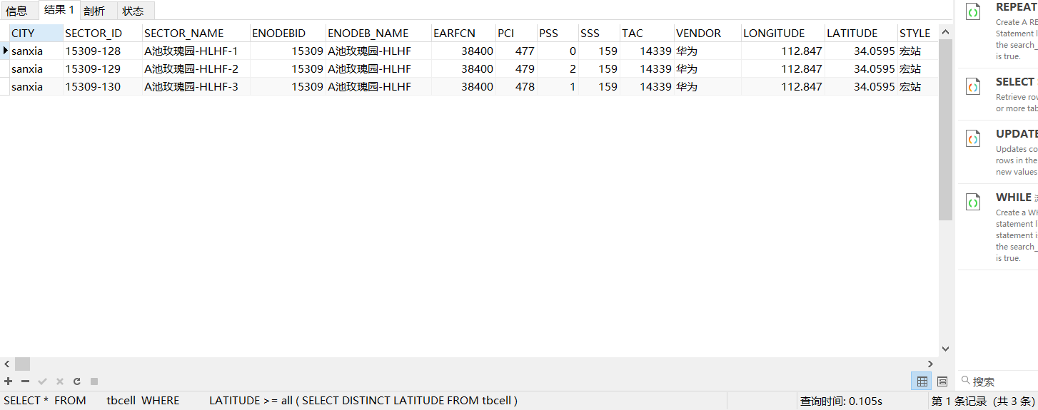

查询时间=0.105s

聚集函数max：

1. **SELECT** *
2. **FROM**
3. tbcell
4. **WHERE**
5. LATITUDE = ( **SELECT** **MAX**( LATITUDE ) **FROM** tbcell )

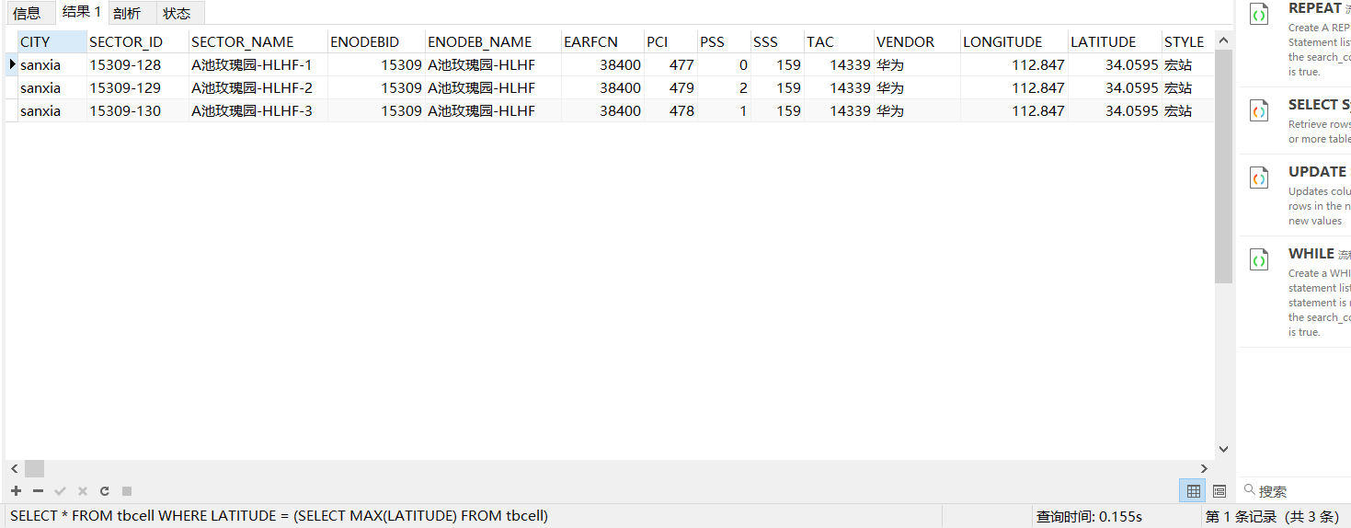

查询时间=0.155s

结果表明>= ALL 比 聚集函数Max的效果高

**查询7**：选取两张数据量比较大的表T1和T2，如tbMROData、tbCellTraffic、tbC2I、tbHandover，执行如下无连接条件的笛卡尔积操作，观察数据库系统的反应和查询结果：

Select * from T1, T2

1. **SELECT** * **FROM** tbcell,tbcell_traffic

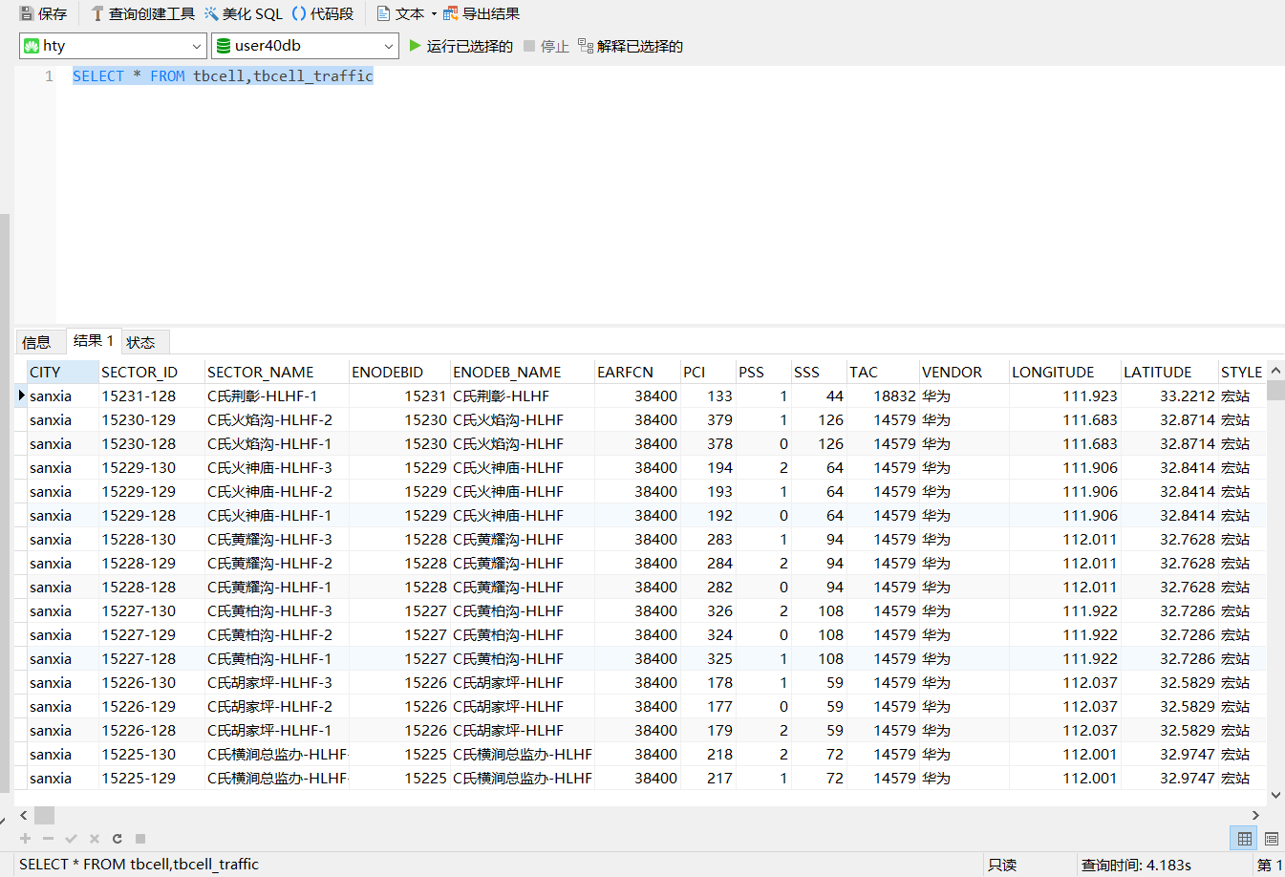可以看出查询结果的属性为进行笛卡尔积的两个属性集的并集。且在数据量较大时，无连接条件的笛卡尔积开销巨大。

**查询8**：使用多表连接操作（3.3.3 join/natual join，4.1.1 join），从小区/基站信息表tbCell表、小区一阶邻区关系表tbAdjCell、小区二阶（同频）邻区关系表tbSecAdjCell中，查询有相同的一阶邻小区和二阶邻小区的主小区，列出这些主小区的小区标识、小区名称、小区频点，以及该小区的一阶邻小区和二阶邻小区的小区标识及其频点。

1. **SELECT**
2. SECTOR_ID,
3. SECTOR_NAME,
4. S_EARFCN,
5. N_SECTOR_ID,
6. N_EARFCN
7. **FROM**
8. tbcell  JOIN ( tbadjcell NATURAL JOIN tbsecadjcell )
9. **WHERE**
10. S_SECTOR_ID = SECTOR_ID

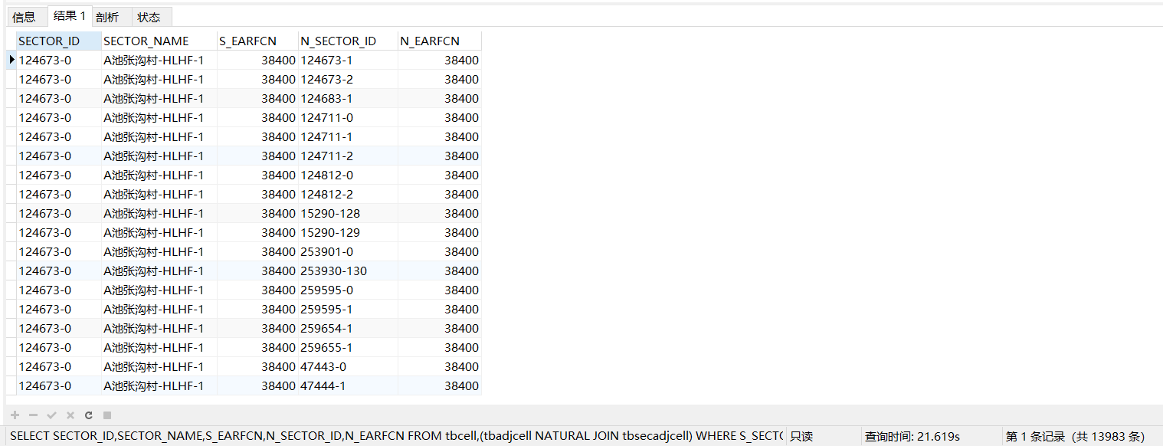

**查询9**：使用多表连接操作，从小区/基站信息表tbCell表、路测ATU C2I干扰矩阵表tbATUC2I、路测ATU切换统计矩阵表tbATUHandover中，查询小区标识ID为“238397-1”的主小区的同站干扰小区的小区和切换目标小区，列出主小区名称和ID、同站干扰小区的ID、切换目标小区的ID。

1. **SELECT**
2. SECTOR_NAME,
3. SECTOR_ID,
4. NCELL_ID,
5. NSECTOR_ID
6. ROM
7. ( tbcell NATURAL JOIN tbatuc2i ), tbatuhandover
8. HERE
9. SECTOR_ID = SSECTOR_ID AND
10. SECTOR_ID = '238397-1'

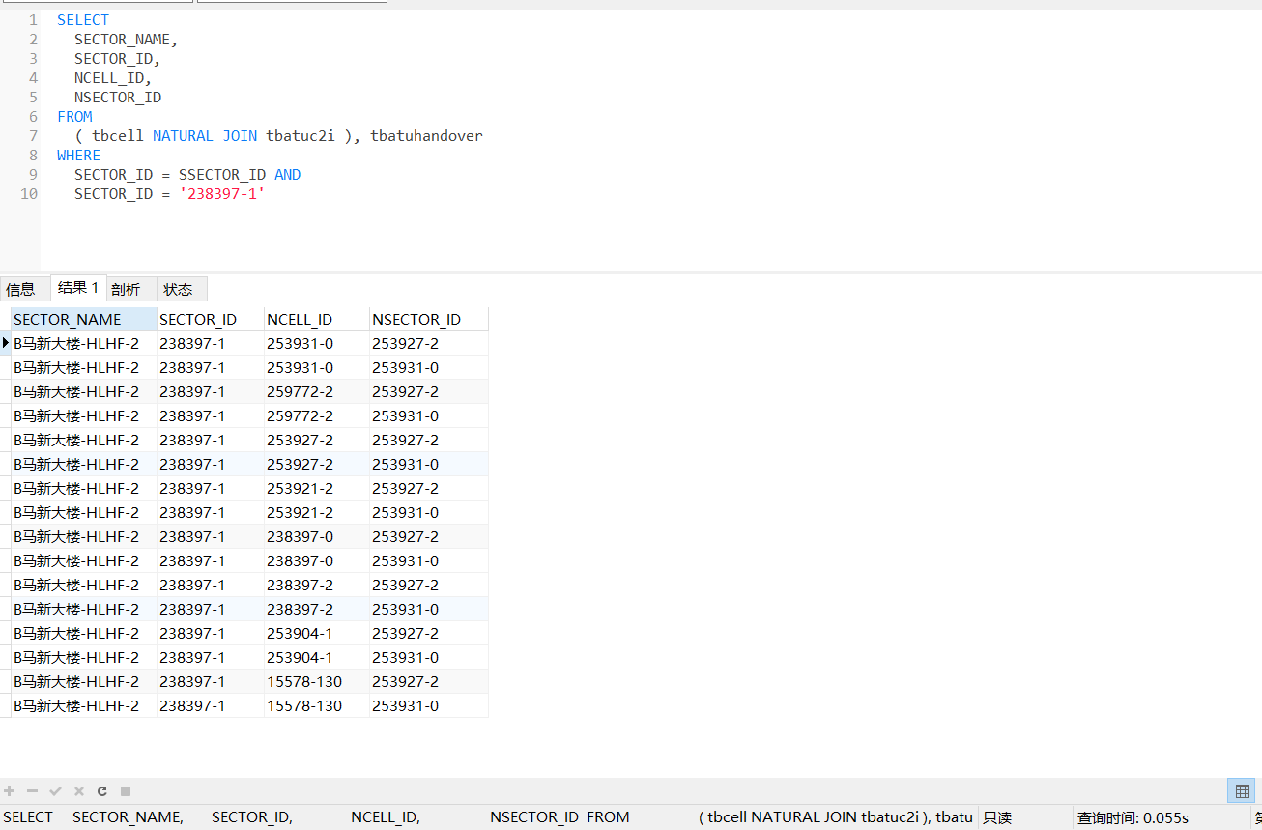

**查询10**：利用MR测量报告干扰分析表tbC2I表，使用教材3.4.1节元组变量as/rename方式，查询所有比主小区ID为“124673-0”，邻小区ID为“259772-0”的小区间C2I干扰均值高的主小区、邻小区，列出这些主邻小区的名称、ID和C2I干扰值，结果按照C2I干扰均值的降序排列。

1. **SELECT**
2. SCELL,
3. a.SECTOR_NAME **AS** SSECTOR_NAME,
4. NCELL,
5. b.SECTOR_NAME **AS** NSECTOR_NAME,
6. C2I_Mean
7. **FROM**
8. tbcell **AS** a,
9. tbcell **AS** b,
10. (
11. **SELECT**
12. SCELL,
13. NCELL,
14. C2I_Mean
15. **FROM**
16. tbc2i
17. **WHERE**
18. C2I_Mean > ( **SELECT** C2I_Mean **FROM** tbc2i **WHERE** SCELL = '124673-0' AND NCELL = '259772-0' )) **AS** t
19. **WHERE**
20. a.SECTOR_ID = SCELL
21. AND b.SECTOR_ID = NCELL
22. **ORDER** **BY** C2I_Mean **DESC**

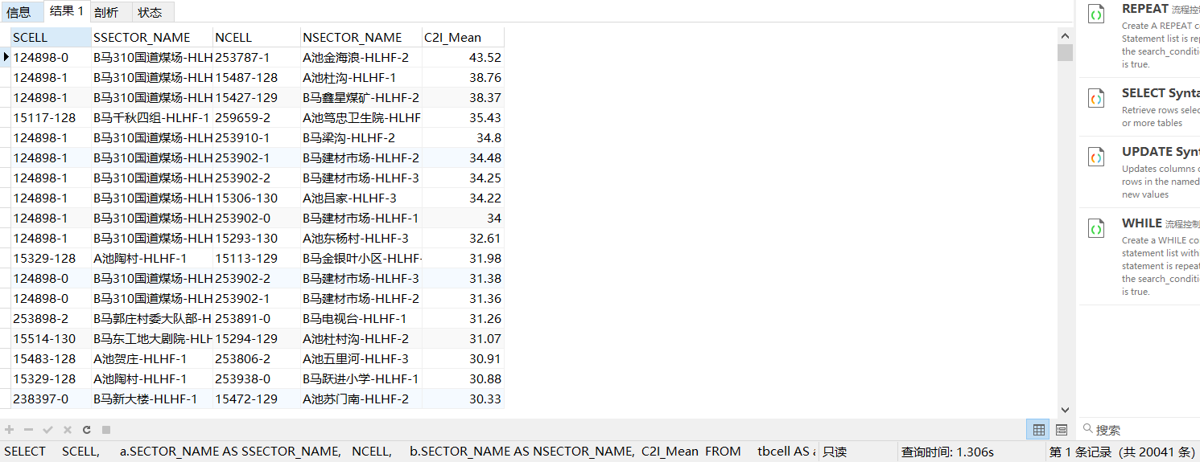

**查询11**：从小区小时级话务量表tbCellTraffic、从小区/基站信息表tbCell表，查询2020年5月期间，每天忙时时段（包括早9点-11点2个小时、晚19点-21点，共4个小时）的位于经度范围[111.0,112.0]、纬度范围[33.0,33.8]内的 （1）全部小区的最大月忙时话务量、最小月忙时话务量、平均月忙时话务量; （2）具有最大月忙时话务量的小区，列出该小区ID、名称、经纬度位置，以及月忙时话务量。 月忙时话务量=月内各天的忙时话务量累加

(1)

1. **WITH** cell_data **AS**
2. (
3. **SELECT**
4. SUM( CellTraffic ) **AS** traffic
5. **FROM**
6. tbcell_traffic,tbcell
7. **WHERE**
8. STADATE LIKE '5/%/2020 0:00' AND
9. (
10. STATIME BETWEEN 9 AND 11 OR
11. STATIME BETWEEN 19 AND 21
12. )   AND
13. SECTOR_ID = SECTORID AND
14. LONGITUDE BETWEEN 111.0 AND 112.0 AND
15. LATITUDE BETWEEN 33.0 AND 33.8
16. **GROUP** **BY**
17. SECTOR_ID
18. )
19. **SELECT**
20. **MAX**( traffic ),
21. **MIN**( traffic ),
22. AVG( traffic )
24. **FROM** cell_data

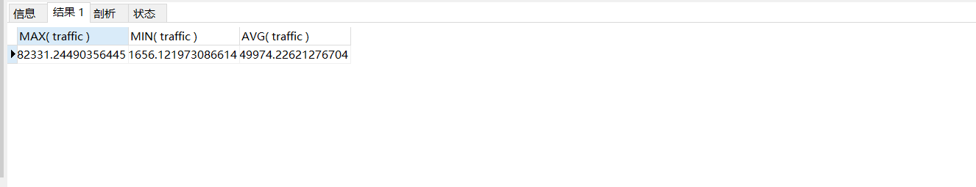

(2)

1. **WITH** cell_data **AS**
2. (
3. **SELECT**
4. tbcell.*, SUM( CellTraffic ) **AS** traffic
5. **FROM**
6. tbcell_traffic,tbcell
7. **WHERE**
8. STADATE LIKE '5/%/2020 0:00' AND
9. (
10. STATIME BETWEEN 9 AND 11 OR
11. STATIME BETWEEN 19 AND 21
12. )   AND
13. SECTOR_ID = SECTORID AND
14. LONGITUDE BETWEEN 111.0 AND 112.0 AND
15. LATITUDE BETWEEN 33.0 AND 33.8
16. **GROUP** **BY**
17. SECTOR_ID
18. )
19. **SELECT**
20. SECTOR_ID,SECTOR_NAME,LONGITUDE,LATITUDE,traffic
21. **FROM** cell_data
22. **WHERE** traffic = (
23. **SELECT**
24. **MAX**( traffic )
25. **FROM** cell_data
26. )

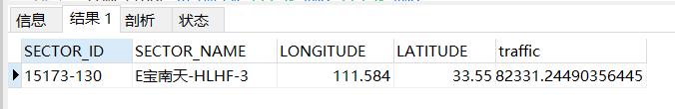

**查询12**：根据优化小区/保护带小区表tbOptCell和小区一阶邻区关系表tbAdjCell，查询一阶邻区数大于10的优化小区，给出这些优化小区的标识、名称，以及邻区数量，并将查询结果按照邻区数目降序排列。

1. **WITH** Adj_Num(SECTOR_ID, num) **AS** (
2. **SELECT** S_SECTOR_ID,**COUNT**(*)
3. **FROM** tbadjcell
4. **GROUP** **BY** S_SECTOR_ID
5. )
7. **SELECT** SECTOR_NAME,SECTOR_ID,num
8. **FROM** tbcell NATURAL JOIN Adj_Num NATURAL JOIN tboptcell
9. **WHERE** CELL_TYPE = '优化区' AND
10. num > 10
11. **ORDER** **BY** num **DESC**

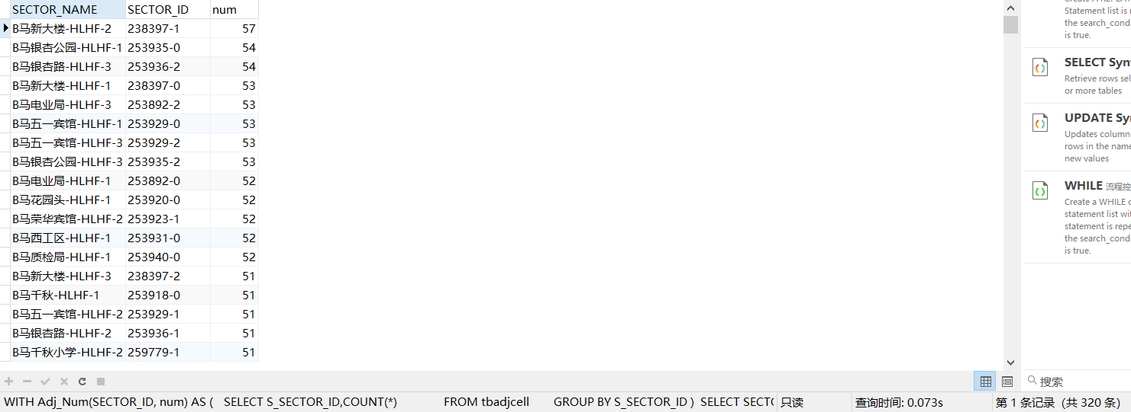

**查询13**：从小区话务量表tbCellTraffic、小区/基站信息表tbCell表中，查询所有包含38400频点的基站的年平均小时级话务量avgTraffic，给出年平均话务量超出avgTraffic的基站ID名称、基站年平均话务量，结果按照年平均话务量降序排列。

查询所有包含38400频点的基站的年平均小时级话务量avgTraffic：

1. **SELECT**
2. AVG( CellTraffic )
3. **FROM**
4. tbcell,
5. tbcell_traffic
6. **WHERE**
7. SECTOR_ID = SECTORID
8. AND SECTOR_ID IN (
9. **SELECT** **DISTINCT**
10. SECTOR_ID
11. **FROM**
12. tbcell **AS** t
13. **WHERE**
14. EARFCN = 38400
15. )

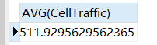

年平均话务量超出avgTraffic的基站：

1. **SELECT**
2. SECTOR_ID,
3. SECTOR_NAME,
4. AVG( CellTraffic )
5. **FROM**
6. tbcell,
7. tbcell_traffic
8. **WHERE**
9. SECTOR_ID = SECTORID
10. **GROUP** **BY**
11. SECTOR_ID
12. **HAVING**
13. AVG( CellTraffic ) > (
14. **SELECT**
15. AVG( CellTraffic )
16. **FROM**
17. tbcell,
18. tbcell_traffic
19. **WHERE**
20. SECTOR_ID = SECTORID
21. AND SECTOR_ID IN ( **SELECT** **DISTINCT** SECTOR_ID **FROM** tbcell **AS** t **WHERE** EARFCN = 38400 )
22. )
23. **ORDER** **BY**
24. AVG( CellTraffic ) **DESC**

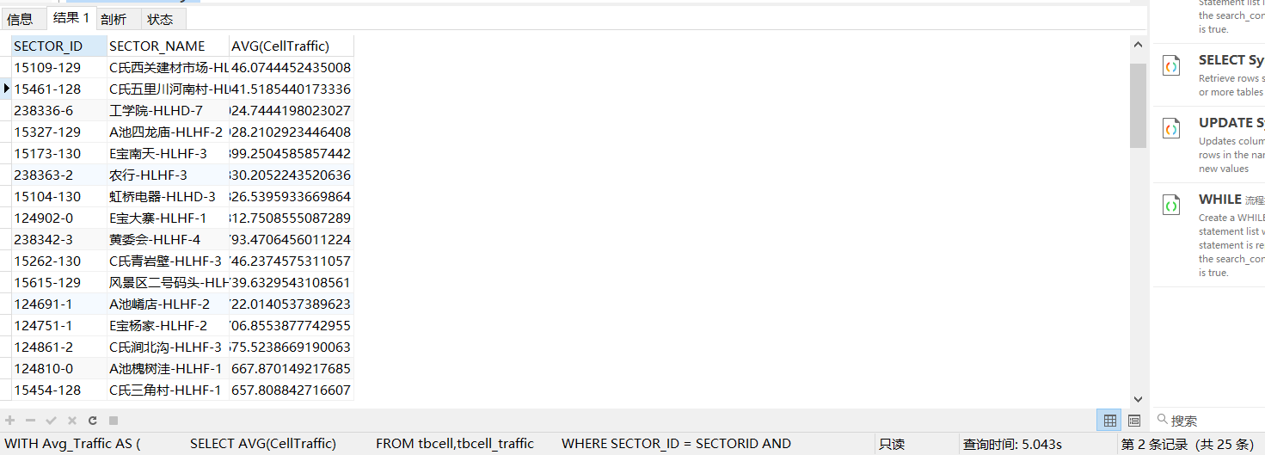

**另一种理解为：**

1. **with** year_traffic_avg(TIME_YEAR, TIME_HOUR, SECTOR_ID, CellTraffic) **as**
2. (
3. **SELECT** YEAR(STADATE), STATIME, SECTORID, AVG(CellTraffic)
4. **FROM** tbcell_traffic_copy1
5. **GROUP** **BY** YEAR(STADATE), STATIME, SECTORID
6. )


10. **SELECT**
11. TIME_YEAR, TIME_HOUR, AVG(CellTraffic)
12. **FROM**
13. tbcell,year_traffic_avg
14. **WHERE**
15. tbcell.SECTOR_ID = year_traffic_avg.SECTOR_ID
16. AND tbcell.SECTOR_ID IN (
17. **SELECT** **DISTINCT**
18. SECTOR_ID
19. **FROM**
20. tbcell **AS** t
21. **WHERE**
22. EARFCN = 38400)
23. **GROUP** **BY** TIME_YEAR, TIME_HOUR

**2019 0 112.56575782987255**

**2019 1 61.093808043638056**

**2019 2 35.92666731150999**

**2019 3 29.741235338333095**

**2019 4 41.082125970340236**

**2019 5 105.93636304561052**

**2019 6 159.62812453957721**

**2019 7 165.04597250309786**

**2019 8 212.0034185844432**

**2019 9 238.28995463650799**

**2019 10 259.965684935036**

**2019 11 293.83331211942425**

**2019 12 340.81549093182764**

**2019 13 303.23263081164987**

**2019 14 271.6858933588954**

**2019 15 258.42757086313594**

**2019 16 251.39610907935273**

**2019 17 303.8041685699773**

**2019 18 465.40552455014773**

**2019 19 636.6528564109145**

**2019 20 723.1137296009352**

**2019 21 642.635761779277**

**2019 22 435.5262880278693**

**2019 23 245.94990499313892**

**2020 0 245.3913585287693**

**2020 1 128.55288129443161**

**2020 2 85.4416812408813**

**2020 3 72.68989418823804**

**2020 4 88.19904974339487**

**2020 5 219.79476676920825**

**2020 6 338.1950842971625**

**2020 7 394.41796100125447**

**2020 8 471.00625153463164**

**2020 9 528.886156210966**

**2020 10 577.65168170834**

**2020 11 627.1881840535362**

**2020 12 684.4029886635465**

**2020 13 607.1439314235133**

**2020 14 573.1144986317314**

**2020 15 549.1719440116917**

**2020 16 536.812319984391**

**2020 17 590.7924761771293**

**2020 18 808.4304272918075**

**2020 19 1099.147811290261**

**2020 20 1264.7600677057305**

**2020 21 1212.7858916743548**

**2020 22 895.6740517669713**

**2020 23 530.9932786712826**

**查询14**：从小区/基站信息表tbCell、优化小区/保护带小区tbOptCell和小区PCI优化调整结果表tbPCIAssignment中，使用set membership运算符in，查询小区类型为“优化区”的小区、PCI调整前后没有发生变化的小区，列出这些优化小区的ID和名称、调整前后的PCI。

对比使用多表连接、非嵌套的查询在执行时间、查询结果上的异同。

In嵌套查询：0.188s

1. **SELECT** tbcell.SECTOR_ID,tbcell.SECTOR_NAME,tbcell.PCI,tbpciassignment.PCI
2. **FROM** tbcell,tbpciassignment
3. **WHERE** tbcell.SECTOR_ID IN(
4. **SELECT** SECTOR_ID
5. **FROM** tboptcell
6. **WHERE** CELL_TYPE='优化区' AND
7. SECTOR_ID IN(
8. **SELECT** tbcell.SECTOR_ID
9. **FROM** tbcell,tbpciassignment
10. **WHERE** tbcell.PCI = tbpciassignment.PCI AND
11. tbcell.SECTOR_ID=tbpciassignment.SECTOR_ID
12. )
13. );

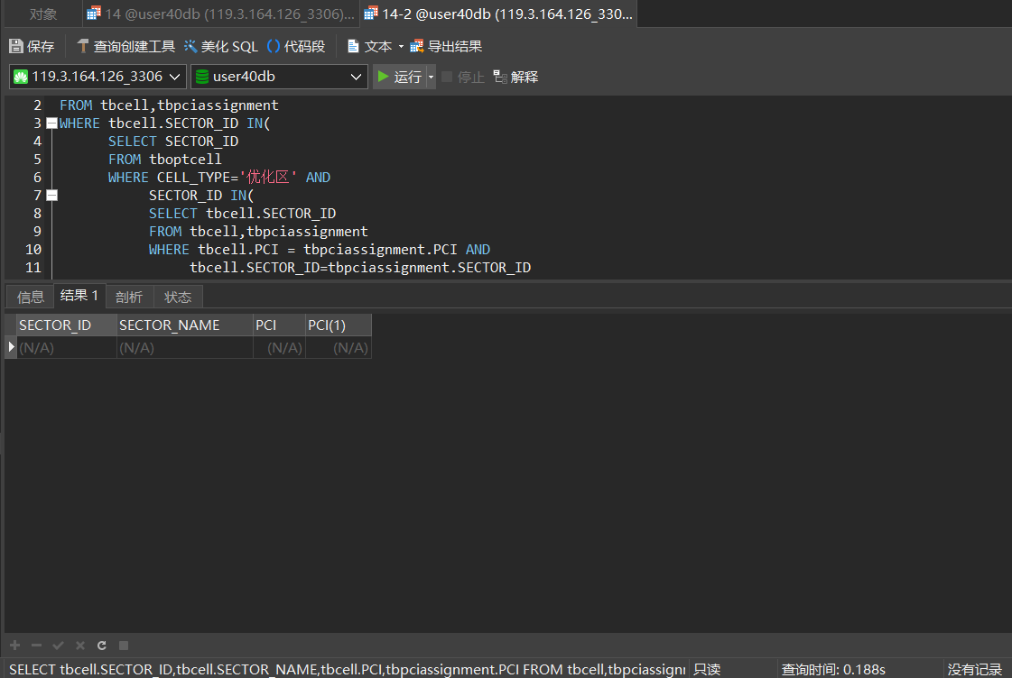

多表连接：0.530s

1. **SELECT** tbcell.SECTOR_ID,tbcell.SECTOR_NAME,tbcell.PCI,tbpciassignment.PCI **AS** FinalPCI
2. **FROM** tbcell,tboptcell,tbpciassignment
3. **WHERE** tbcell.SECTOR_ID=tboptcell.SECTOR_ID AND
4. tboptcell.CELL_TYPE='优化区' AND
5. tbcell.SECTOR_ID=tbpciassignment.SECTOR_ID AND
6. tboptcell.SECTOR_ID=tbpciassignment.SECTOR_ID AND
7. tbcell.PCI=tbpciassignment.PCI;

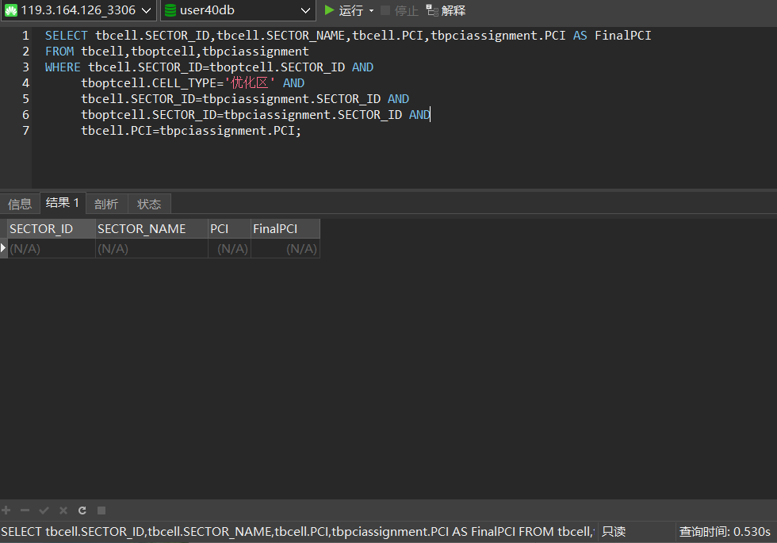

执行结果相同，执行时间上嵌套查询优于多表连接。

**查询15-1**：从小区/基站信息表tbCell，使用Set Comparison 运算符some，查询满足下列条件的小区：该小区的天线高度height高于位于经度在[?,?]、纬度在[?,?]区域内的部分（至少一个）小区的天线高度，列出这些小区的名称、标识和天线高度。

1. **SELECT** T1.SECTOR_NAME,T1.PCI,T1.PSS,T1.SSS,T1.HEIGHT
2. **FROM** tbcell **AS** T1
3. **WHERE** T1.HEIGHT > SOME(
4. **SELECT** T2.HEIGHT
5. **FROM** tbcell **AS** T2
6. **WHERE** T1.SECTOR_ID <> T2.SECTOR_ID
7. );

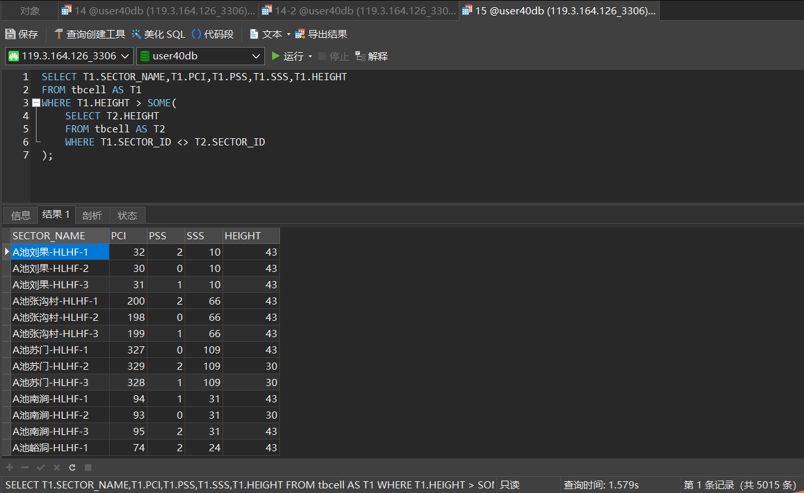

**查询15-2**：从路测ATU数据表tbATUdata，使用Set Comparison 运算符some，查询满足下列条件的小区：在路测数据中作为主小区/服务小区CELLID，其参考信号接收功率RSRP，大于部分（基站标识ENodeBID=253903的小区作为主小区/服务小区时的参考信号接收功率RSRP。列出这些小区的ID、名称、在测量报告中作为主服务小区的RSRP。

1. **SELECT** tbatudata.CellID,tbcell.SECTOR_NAME,tbatudata.RSRP
2. **FROM** tbatudata,tbcell
3. **WHERE** tbatudata.CellID=tbcell.SECTOR_ID AND
4. tbatudata.RSRP > some(
5. **SELECT** T.RSRP
6. **FROM** tbatudata **AS** T,tbcell **AS** B
7. **WHERE** T.CellID = B.SECTOR_ID AND
8. B.ENODEBID=253903
9. );

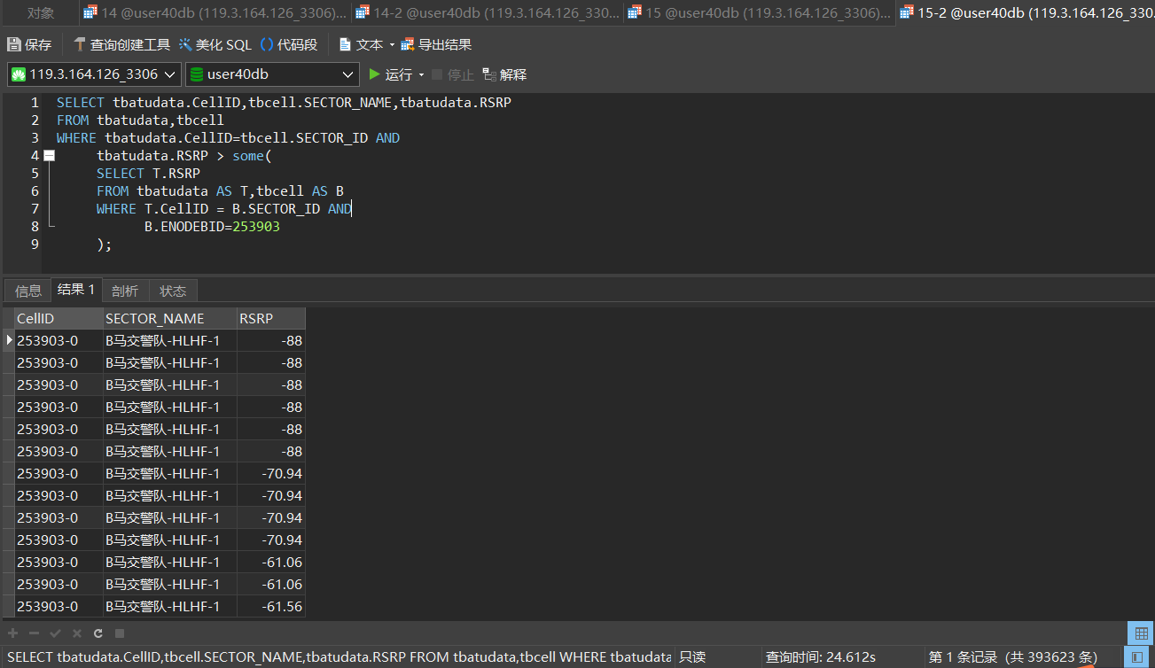

**查询16-1**：从小区小时级话务量表tbCellTraffic中，使用Set Comparison 运算符>=all，查询全年小时级话务量总和满足下列条件的小区：该小区的全年话务量总和大于等于其它小区的全年话务量总和，即该小区的全年话务量总和最高。

1. **SELECT** tbcell_traffic.CellTraffic
2. **FROM** tbcell_traffic
3. **WHERE** tbcell_traffic.CellTraffic >= ALL(
4. **SELECT** tbcell_traffic.CellTraffic
5. **FROM** tbcell_traffic
6. );

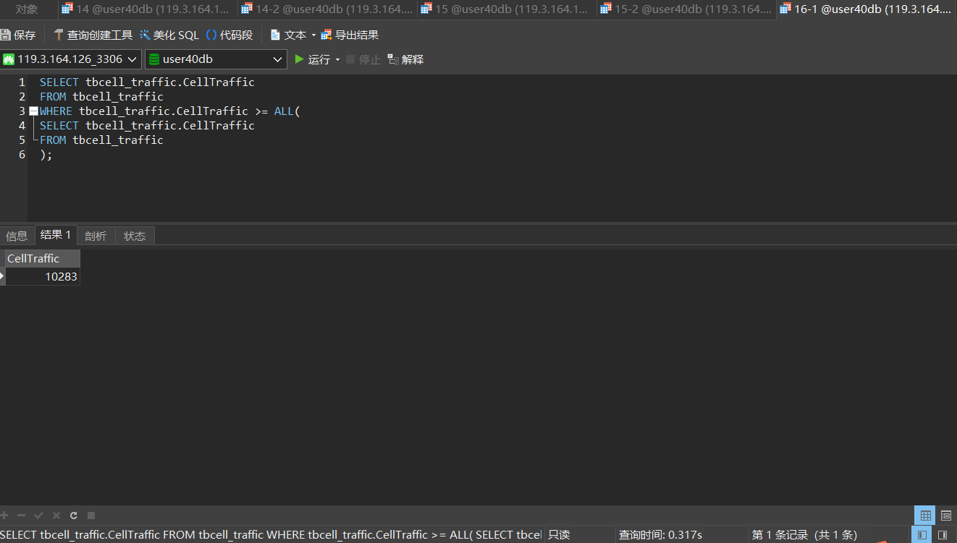

**查询16-2**：切换统计表tbHandOver，使用Set Comparison 运算符all，查询作为源小区SCELL与周边目标/邻小区NCELL发生切换次数(HOATT)最多的小区。列出这些源小区的ID、目标/邻小区ID、发生的切换次数。

1. **SELECT** tbhandover.SCELL,tbhandover.NCELL,tbhandover.HOATT
2. **FROM** tbhandover
3. **WHERE** tbhandover.HOATT >= ALL(
4. **SELECT** tbhandover.HOATT
5. **FROM** tbhandover
6. );

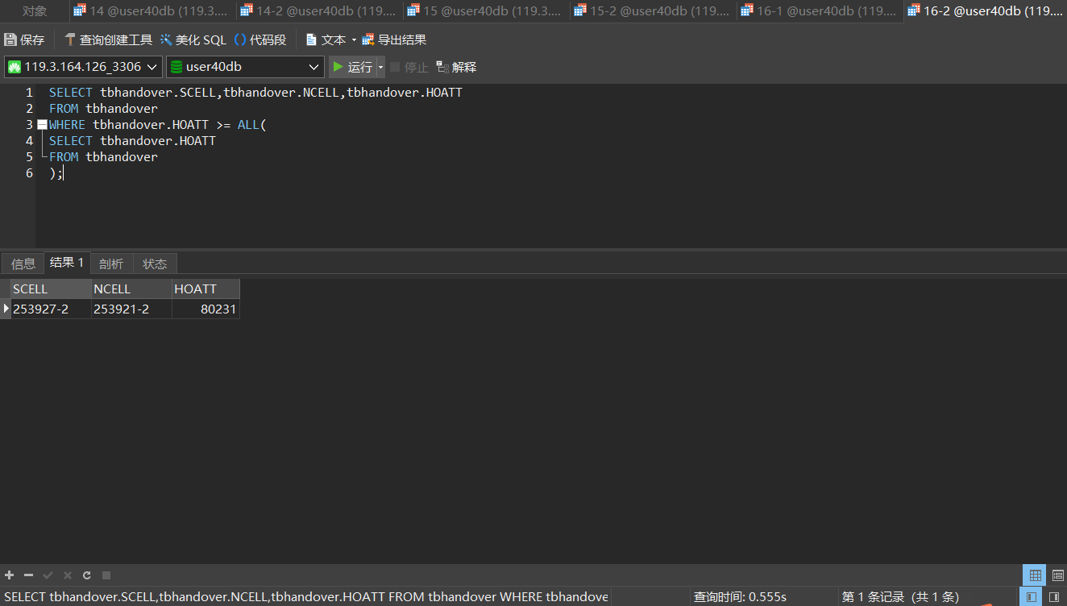

**查询17-1**：从切换统计表tbHandOver表，使用Test for Empty Relations运算符“not exists”，查询作为源小区SCELL，其切换邻小区NCELL包含了{15290-128, 259595-1, 124711-0, 47444-1}中的全部四个小区。

1. **SELECT** **DISTINCT** T1.SCELL
2. **FROM** tbhandover **AS** T1
3. **WHERE**
4. '15290-128' IN(
5. **SELECT** T2.NCELL
6. **FROM** tbhandover **AS** T2
7. **WHERE** T1.SCELL=T2.SCELL
8. )
9. AND
10. '15290-128' IN(
11. **SELECT** T2.NCELL
12. **FROM** tbhandover **AS** T2
13. **WHERE** T1.SCELL=T2.SCELL
14. )
15. AND
16. '259595-1' IN(
17. **SELECT** T2.NCELL
18. **FROM** tbhandover **AS** T2
19. **WHERE** T1.SCELL=T2.SCELL
20. )
21. AND
22. '124711-0' IN(
23. **SELECT** T2.NCELL
24. **FROM** tbhandover **AS** T2
25. **WHERE** T1.SCELL=T2.SCELL
26. )
27. AND
28. '47444-1' IN(
29. **SELECT** T2.NCELL
30. **FROM** tbhandover **AS** T2
31. **WHERE** T1.SCELL=T2.SCELL
32. )

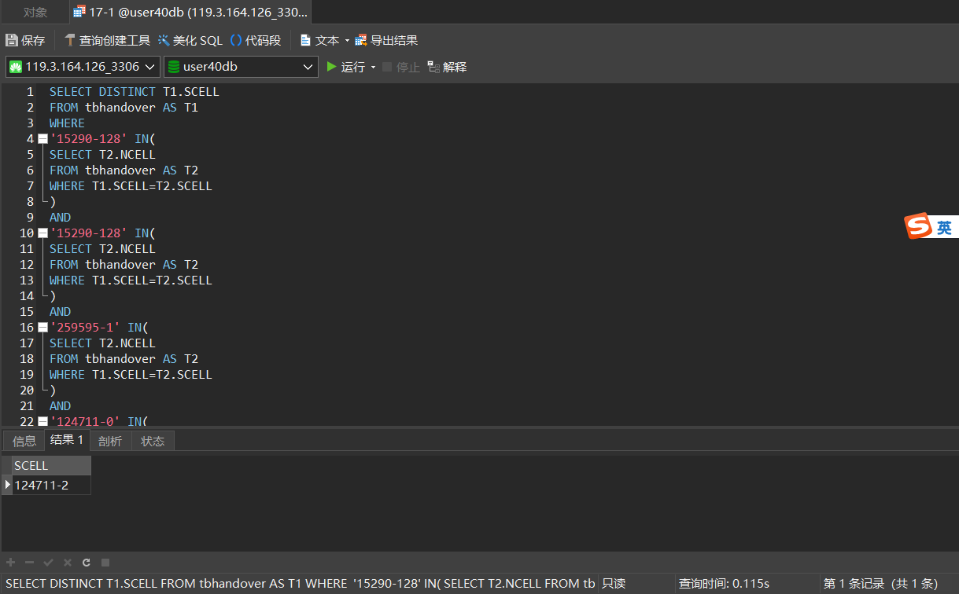

1. **DROP** **TABLE** IF EXISTS buf;
2. **CREATE** **TEMPORARY** **TABLE** buf(
3. tube **VARCHAR**(50) **UNIQUE**
4. );
6. **INSERT** **INTO** buf VALUE('15290-128');
7. **INSERT** **INTO** buf VALUE('259595-1');
8. **INSERT** **INTO** buf VALUE('124711-0');
9. **INSERT** **INTO** buf VALUE('47444-1');
11. **SELECT** **DISTINCT** t1.scell
12. **FROM** tbhandover **AS** t1
13. **WHERE** NOT EXISTS(
14. **SELECT** *
15. **FROM** buf
16. **WHERE** tube not in(
17. **SELECT** t2.NCELL
18. **FROM** tbhandover **AS** t2
19. **WHERE** t1.SCELL=t2.SCELL
20. )
21. );

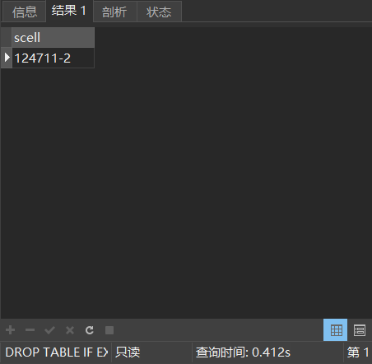

**查询17-2**：从一阶邻区表tbAdjCell、二阶邻区表tbSecAdjCell中，使用Test for Empty Relations 运算符“not exists”，查询满足下列条件的源小区S_SECTOR_ID：该小区的一阶邻小区包含其全部二阶邻小区，或者该小区的二阶邻小区包含其全部一阶邻小区。

1. **SELECT** tbadjcell.S_SECTOR_ID
2. **FROM** tbadjcell,tbsecadjcell
3. **WHERE** (
4. **SELECT** COUNT(tbadjcell.N_SECTOR_ID) **AS** SameCp
5. **FROM** tbadjcell,tbsecadjcell
6. **WHERE** tbadjcell.S_SECTOR_ID=tbsecadjcell.S_SECTOR_ID AND
7. tbadjcell.N_SECTOR_ID=tbsecadjcell.N_SECTOR_ID
8. **HAVING** SameCp < (**SELECT** COUNT(T.S_SECTOR_ID)
9. **FROM** tbadjcell **AS** T
10. **WHERE** T.S_SECTOR_ID=tbadjcell.S_SECTOR_ID)
11. OR
12. SameCp < (**SELECT** COUNT(T1.S_SECTOR_ID)
13. **FROM** tbsecadjcell **AS** T1
14. **WHERE** T1.S_SECTOR_ID=tbadjcell.S_SECTOR_ID)
15. );

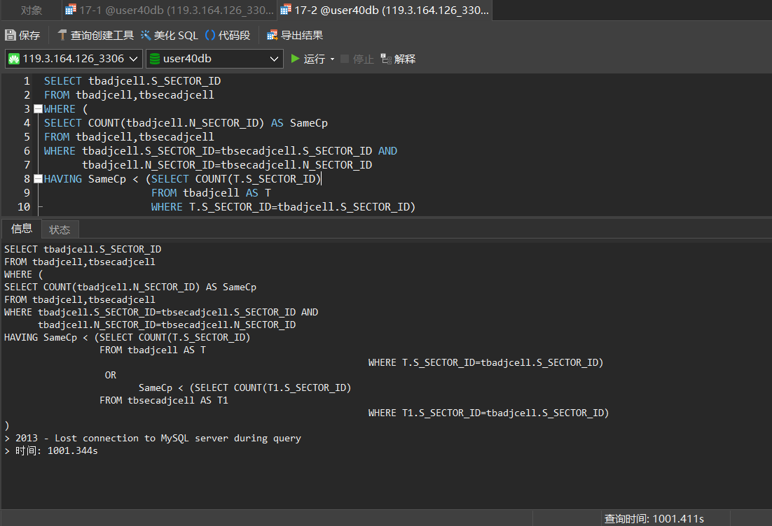

1. **SELECT** t1.S_SECTOR_ID
2. **FROM** tbadjcell **AS** t1
3. **WHERE** NOT EXISTS(
4. **SELECT** t2.N_SECTOR_ID
5. **FROM** tbadjcell **AS** t2
6. **WHERE** t2.S_SECTOR_ID=t1.S_SECTOR_ID AND
7. t2.N_SECTOR_ID NOT IN(
8. **SELECT** t3.N_SECTOR_ID
9. **FROM** tbsecadjcell **AS** t3
10. **WHERE** t3.S_SECTOR_ID=t1.S_SECTOR_ID
11. )
12. )
13. OR NOT EXISTS(
14. **SELECT** t4.N_SECTOR_ID
15. **FROM** tbsecadjcell **AS** t4
16. **WHERE** t4.S_SECTOR_ID=t1.S_SECTOR_ID AND
17. t4.N_SECTOR_ID NOT IN(
18. **SELECT** t5.N_SECTOR_ID
19. **FROM** tbadjcell **AS** t5
20. **WHERE** t5.S_SECTOR_ID=t1.S_SECTOR_ID
21. )
22. );

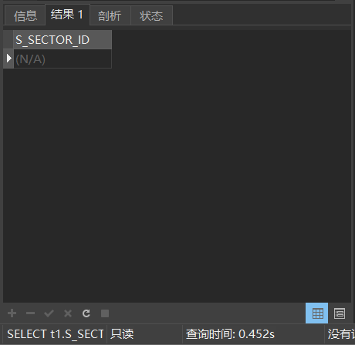

**查询18**：从小区/基站信息表tbCell、一阶邻区表tbAdjCell中，使用Test for Absence of Duplicate Tuples运算符not unique，查询满足下列条件的源小区：ENodeBID=15114的基站下有多个小区，该源小区至少是基站15114下2个小区的邻小区。

1. **SELECT** tbadjcell.S_SECTOR_ID,COUNT(tbadjcell.S_SECTOR_ID) **AS** C
2. **FROM** tbcell,tbadjcell
3. **WHERE** tbcell.ENODEBID=15114 AND
4. tbcell.SECTOR_ID=tbadjcell.N_SECTOR_ID
5. **HAVING** C>1;

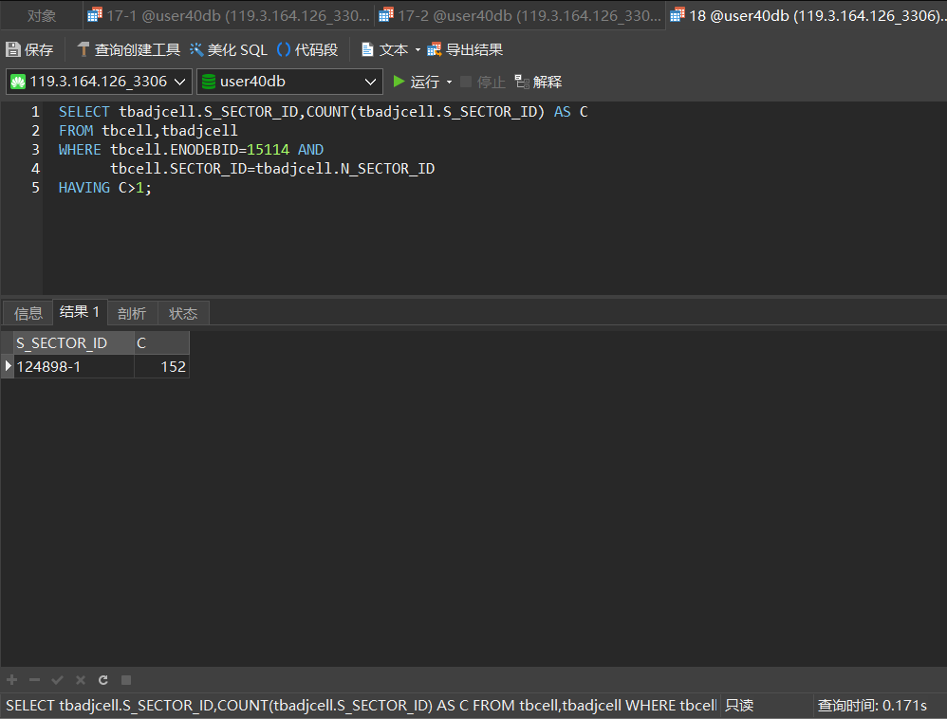

**查询19**：从小区KPI性能表tbCellKPI中，使用Subqueries in the From Clause方法，查询满足下列条件的小区：小区在2020/07/17-2020/0719这三天的平均RRC建立成功率大于0.992，给出这些小区的ID和其三天平均连接成功率。

1. **SELECT** tbcell.SECTOR_ID,obj.avgRcc
2. **FROM** tbcell,
3. (
4. **SELECT** TK.SECTOR_NAME,AVG(TK.RCCConnRATE) **AS** avgRcc
5. **FROM** tbkpi **AS** TK
6. **WHERE** TK.StartTime IN ('07/17/2020 00:00:00','07/18/2020 00:00:00','07/19/2020 00:00:00')
7. **GROUP** **BY**(TK.SECTOR_NAME)
8. **HAVING** AVG(TK.RCCConnRATE) > 0.992
9. ) **AS** obj
10. **WHERE** obj.SECTOR_NAME=tbcell.SECTOR_NAME

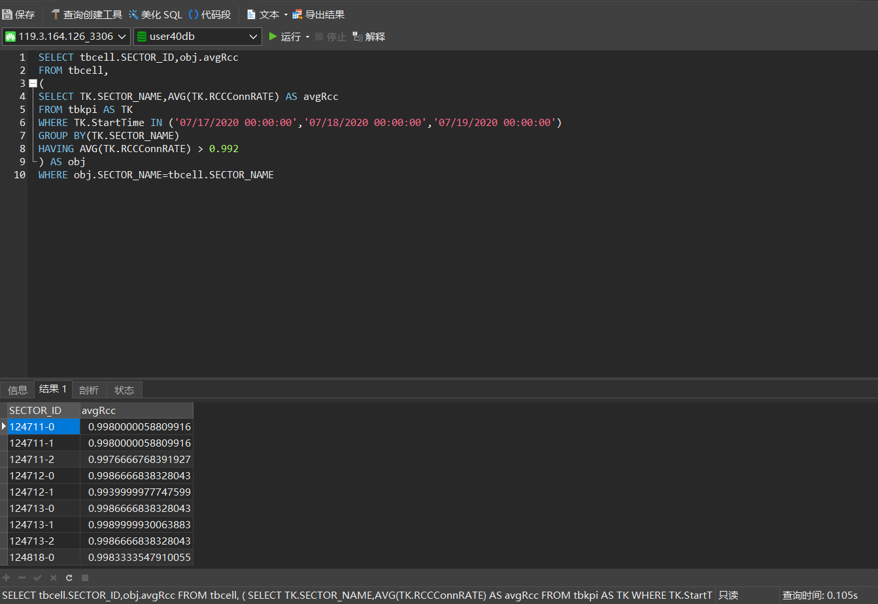

**查询20**：用with临时视图方式，实现查询19中查询要求。

1. with Base_RRC(SECTOR_NAME,avg_RCC) as
2. (select SECTOR_NAME,avg(RCCConnRATE)
3. **from** tbkpi
4. group by SECTOR_NAME)
6. select TC.SECTOR_ID,T.avg_RCC
7. **from**    tbcell as TC,Base_RRC as T
8. where TC.SECTOR_NAME = T.SECTOR_NAME **and** T.avg_RCC>0.992

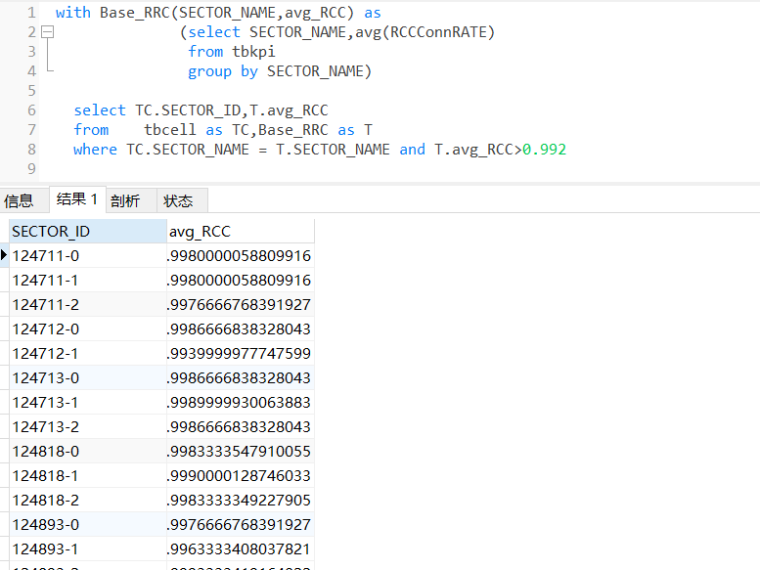

**查询21**：从小区/基站信息表tbCell、一阶邻区表tbAdjCell中，用with临时视图方式，查询一阶邻小区最多的主小区，给出这些主小区的ID、邻小区数目。

1. **with** Adject(S_SECTOR_ID,number) **as**
2. (**select** S_SECTOR_ID,count(N_SECTOR_ID) **as** number
3. **from** tbadjcell
4. **group** **by** S_SECTOR_ID)
6. **select** S_SECTOR_ID,number
7. **from** Adject
8. **where** number=(**select** **max**(number)
9. **from** Adject)

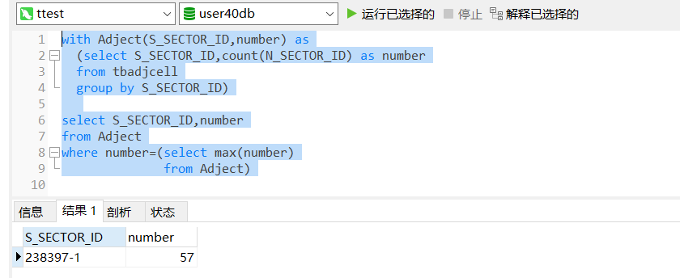

**查询22**：在MRO测量报告数据表tbMROData中，检查TimeStamp、ServingSector、InterferingSector是否组成超键。

1. **select** **TimeStamp**,ServingSector,InterferingSector,count(*) **as**  duplicate_number
2. **from** tbmrodata
3. **group** **by** **TimeStamp**,ServingSector,InterferingSector
4. **having** count( *)>1

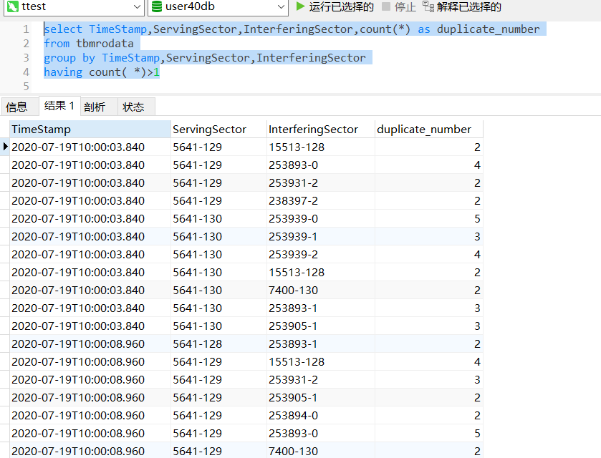

因为TimeStamp、ServingSector、InterferingSector无法唯一决定一个关系，所以不是超键

**查询23**：在PCI优化分配表tbPCIAssignment中，利用SQL语句检查函数依赖ENODEB_ID→PCI是否成立；如果不成立，利用SQL语句找出导致函数依赖不成立的元组。

1. **select** ENODEB_ID
2. **from** tbpciassignment
3. **group** **by** ENODEB_ID
4. **having** count(**distinct** PCI)>1

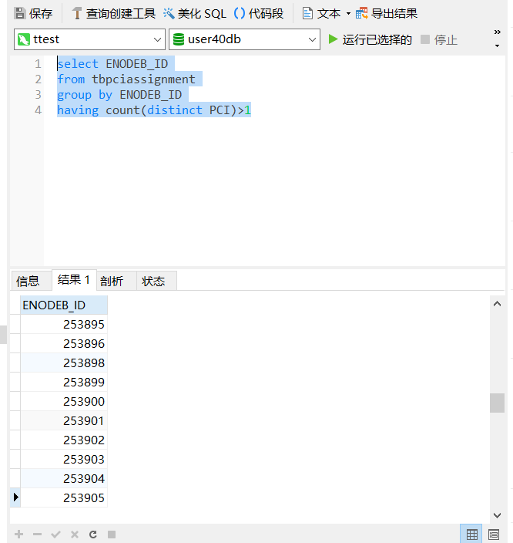

**查询24**：向小区一阶邻区关系表中插入一条邻区数据；

1. **insert** **into** tbadjcell
2. **values**("test2","test2",38400,38400)

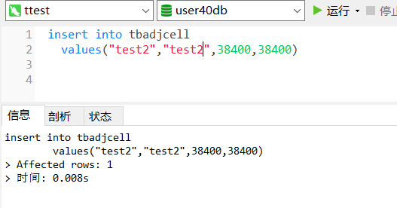

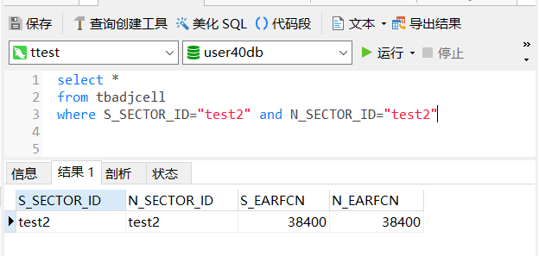

**查询25**：将小区124673-0的全部二阶邻小区，作为该小区的一阶邻小区，加入到一阶邻区表tbAdjCell中。

1. **insert into** tbadjcell_copy6
2. (
3. **select**distinct tbsecadjcell.S_SECTOR_ID,tbsecadjcell.N_SECTOR_ID,NULL,NULL
4. **from** tbsecadjcell
5. where tbsecadjcell.S_SECTOR_ID="124673-0" **and**
6. tbsecadjcell.N_SECTOR_ID **not** **in**( select tbadjcell_copy7.N_SECTOR_ID
7. **from** tbadjcell_copy7
8. **where** tbadjcell_copy7.S_SECTOR_ID="124673-0" )
9. )

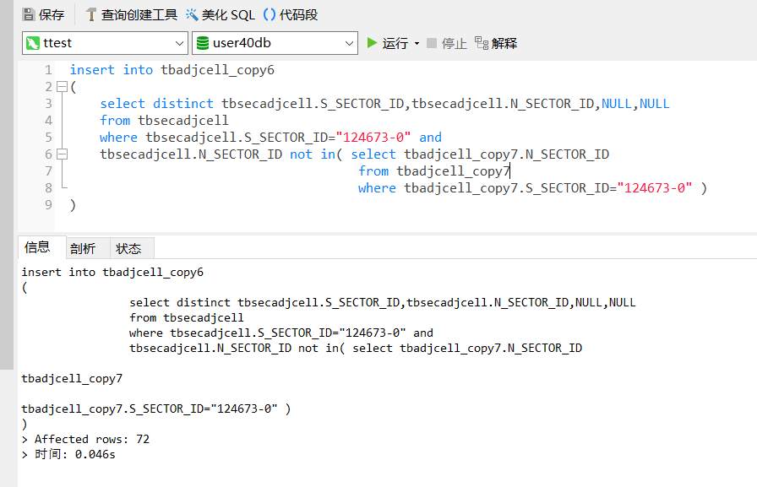

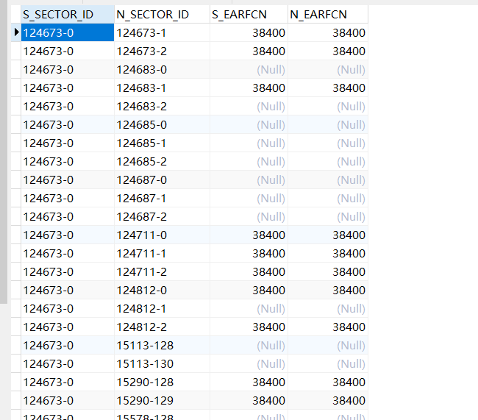

如果EARFCN处需要添加填充对应数据，则代码和运行结果如下：

1. **insert** **into** tbadjcell_copy8
2. (
3. **select** **distinct** tbsecadjcell.S_SECTOR_ID,tbsecadjcell.N_SECTOR_ID,tbadjcell.S_EARFCN,tbadjcell_copy9.S_EARFCN
4. **from** tbsecadjcell,tbadjcell,tbadjcell_copy9
5. **where** tbsecadjcell.S_SECTOR_ID="124673-0" and
6. tbadjcell.S_SECTOR_ID=tbsecadjcell.S_SECTOR_ID and
7. tbadjcell_copy9.S_SECTOR_ID = tbsecadjcell.N_SECTOR_ID and
8. tbsecadjcell.N_SECTOR_ID not in( **select** tbadjcell_copy7.N_SECTOR_ID
9. **from** tbadjcell_copy7
10. **where** tbadjcell_copy7.S_SECTOR_ID="124673-0" )
11. )

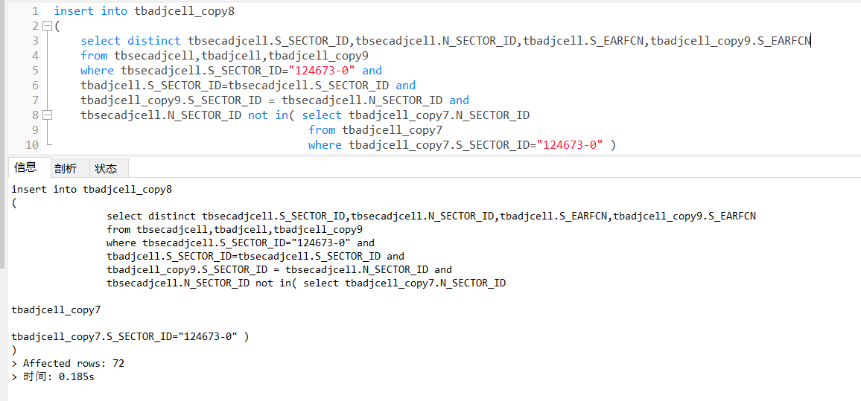

**查询26**：在小区切换统计性能表tbHandover中，删除切换次数最少的那些切换数据。

1. **delete** from tbhandover_copy2
2. **where** HOATT=(**select** *
3. **from** (
4. **select min**(HOATT) **AS** HOATT
5. **from** tbhandover_copy2
6. ) **as TEMP**
7. )

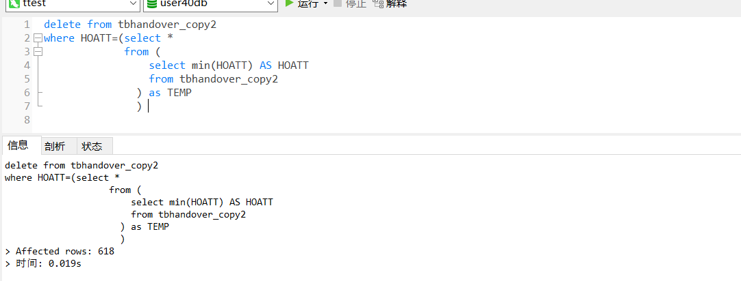

可以看到的确不存在HOATT=1（最小值）的元组（已按照HOATT升序排序）

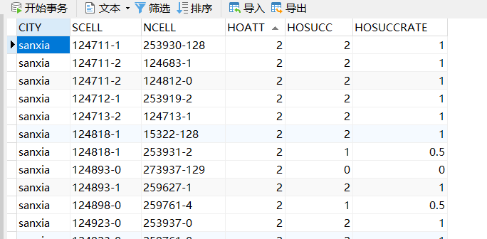

**查询27**：用小区PCI优化调整结果表tbPCIAssignmeng给出的各个小区的优化调整后的PCI值，替换小区/基站消息表tbCell中对应小区的物理小区标识PCI。

1. **update**tbcell_copy5,tbpciassignment
2. **set** tbcell_copy5.PCI =  tbpciassignment.PCI
3. **where** tbcell_copy5.SECTOR_ID=tbpciassignment.SECTOR_ID

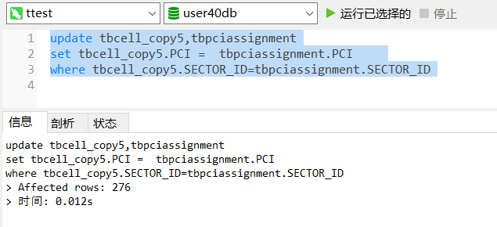

**查询28**：针对路测ATU干扰矩阵表tbATUC2I，使用update/case语句做出如下修改：对主小区SECTOR_ID=238397-1，如果该小区与干扰小区N_SECTOR_ID为同站小区(cosite=1)且干扰强度排序rank不小于1，则干扰强度排序减1；如果主小区与干扰小区不同站，干扰强度排序加1。

1. **update** tbatuc2i_copy1
2. **set** `RANK` = case
3. **when** COSITE=1 and SECTOR_ID="238397-1" and `RANK`>=1 **then** `RANK`-1
4. **when** COSITE=0 and SECTOR_ID="238397-1" **then** `RANK`+1
5. **end**

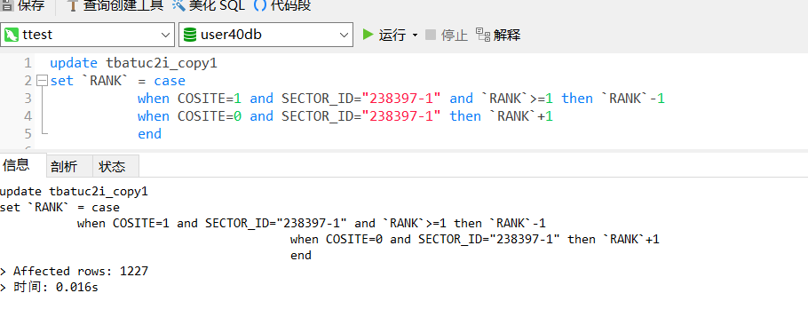

* 1. 实验环境

采用GaussDB(MySQL)数据库管理系统作为实验平台，Naivcat Premium作为实验工具。

* 1. 实验总结

1. 进一步了解有关数据库的实操部分,熟悉GaussDB(MySQL)数据库管理系统、Naivcat工具，逐步掌握查询、更新、插入、删除、更改操作的SQL语句的编写与使用，为数据库的使用打下基础。因为不熟悉navicat的功能，所以在实验的时候无法在表格里找到插入的数据，但是又可以查询得到，后来发现是数据库的一页有设置记录数量的限制，所以新插入的数据在后面几页。在这过程中慢慢熟悉了数据库工具的使用
2. 在实践过程中，是将课上所学的sql语言进行实操练习，但是理论与实际会有小部分差异，如：mysql不支持exist语句，需要其他操作代替这个exist的功能。也发现了在理论学习中没有发现的问题，如update等修改语句中不能嵌套对于同一张表的查询，实际操作修正了理论学习的部分误区。还了解到数据库的特殊符号，需要添加``进行转义，在开始的时候RANK是特殊符号，但是在查询中看不出来，所以一直报错，后面才了解到是需要添加转移符号`RANK`。在这个过程中，学会准确使用mysql语言。
3. 在本次实验中，我将理论课程学习到各种查询结构转换为实际的Sql Query语言进行实践，加深了对这些查询模型的理解。在使用Sql语言时遇到了一些意想不到的错误，比如未加分号，在选择数据时未指定列等。在Debug的过程中我对Sql语法愈加熟练。在比较distinc使用与不使用的效率差别、union与union all的效率差别等效率比较实验中，我认识到对于同一需求有不用的查询方法，使用者需要选择效率较高的方法。在实验过程中，我还遇到了意料之外的问题，MySql 不支持except语法。我在经过仔细思考后，选择用“\>= ALL“的方案替代except。
4. 通过这次试验，熟悉了GaussDB MySQL工作环境掌握了嵌套查询（带有in 的子查询，带有比较运算符的子查询），能灵活使用SQL语言命令对表中数据进行连接嵌套查询，对课程中的理论知识进行了实事求是的实践，有了更加深刻的理解和认识。

# 实验三 完整性约束实验

一、实验目的

了解SQL语言和GaussDB数据库提供的完整性（integrity）机制，通过实验掌握面向实际数据库建立实体完整性、参照完整性、断言、函数依赖等各种完整性约束的方法，验证各类完整性保障措施。

二、实验要求

在前面完成的实验2、3中已建立了本实验所需的14张表。本实验将针对这14张表，采用create table、alter table等语句，添加主键、候选键、外键、check约束、默认/缺省值约束，并观察当用户对数据库进行增、删、改操作时，DBMS如何维护完整性约束。

1. 建立完整性约束
2. 主键/候选键/空值/check/默认值约束验证
3. 外键/参照完整性验证分析
4. 函数依赖
5. 触发器

三、实验内容

在前面完成的实验2、3中已建立了本实验所需的14张表。本实验将针对这14张表，采用create table、alter table等语句，添加主键、候选键、外键、check约束、默认/缺省值约束，并观察当用户对数据库进行增、删、改操作时，DBMS如何维护完整性约束。

1． 建立完整性约束

2． 主键/候选键/空值/check/默认值约束验证

3． 外键/参照完整性验证分析

4． 函数依赖

5． 触发器

**4.1利用Create table/Alter table语句建立完整性约束**

选择LTE网络数据库中的一张表，如小区/基站工参表tbCell，分析识别该表上所有约束；采用create table语句，建立该表的副本tbCellcopy，将数据导入tbCellcopy，后续实验可在上进行。

1. 步骤1. 使用create table在该表相关属性上，添加主键、唯一键、非空、默认/缺省值、check等约束。示例：

create tabletbCell (SECTORID nvarchar(50),

SECTORNAME nvarchar(255),

ENODEBID int not null,

… ,

Azimuth float default 0,

primary key(SECTOR_ID),

unique key(SECTORNAME),

check (EARFCN in (37900, 38098,38400,38950,39148)),

check (PCI = 3*SSS + PSS),

…

表 4-1 tbCell表上的约束（部分）

|  |  |  |  |
| --- | --- | --- | --- |
| 属性名称 | 字段中文名称 | 数据类型 | 完整性约束 |
| SECTOR_ID | 小区ID | nvarchar(50) | 主键 |
| SECTORNAME | 小区名称 | nvarchar(255) | 唯一键/候选键unique key |
| ENODEBID | 基站ID | int | not null |
| EARFCN | 小区频点编号 | int | 取值范围：  (37900, 38098,38400,38950,39148) |
| PCI | 物理小区标识PHYCELLID | **int** | 约束1：PCI between 0 and 503  约束2：PCI = 3*SSS + PSS |
| PSS | 主同步信号标识 | int | 取值{0,1,2}； |
| SSS | 辅同步信号标识 | int | 取值{0,1,2,…,167}； |
| LONGITUDE | 小区所在基站经度 | float | 缺省值112.77068 |
| LATITUDE | 小区所在基站纬度 | float | 缺省值33.810396 |
| AZIMUTH | 小区天线方位角 | float | 缺省值0 |
| HEIGHT | 小区天线高度 | float | 缺省值20 |

1. 步骤2. 使用alter table语句，在该表上添加约束。

本操作在tbjell_copy2上进行，执行前

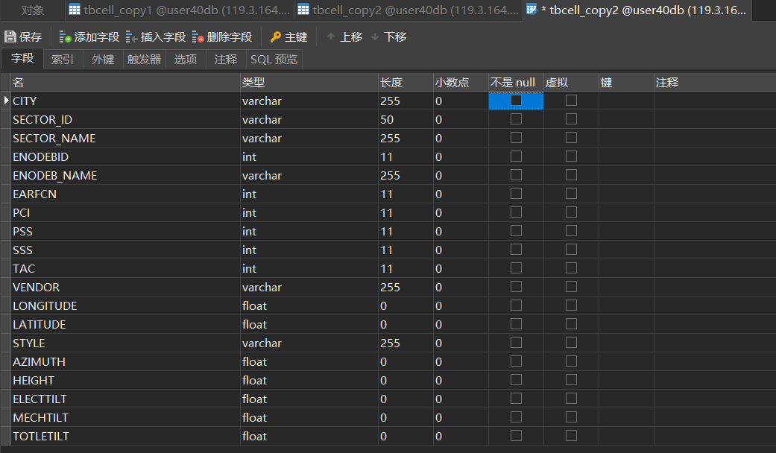

* 新建主键，如果表中没有建立主键，利用下面的语句添加主键

alter table 表名

add constraint PK_字段名

primary key (字段名)

说明：PK为主键的缩写，字段名为要在其上创建主键的字段名,'PK_字段名'就为约束名.

1. **ALTER** **TABLE** tbcell_copy2
2. **PRIMARY** **KEY**(SECTOR_ID);

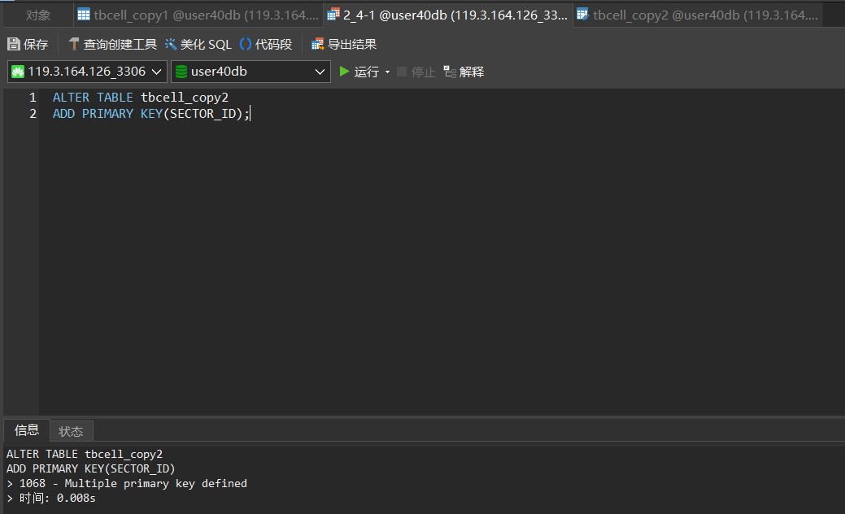

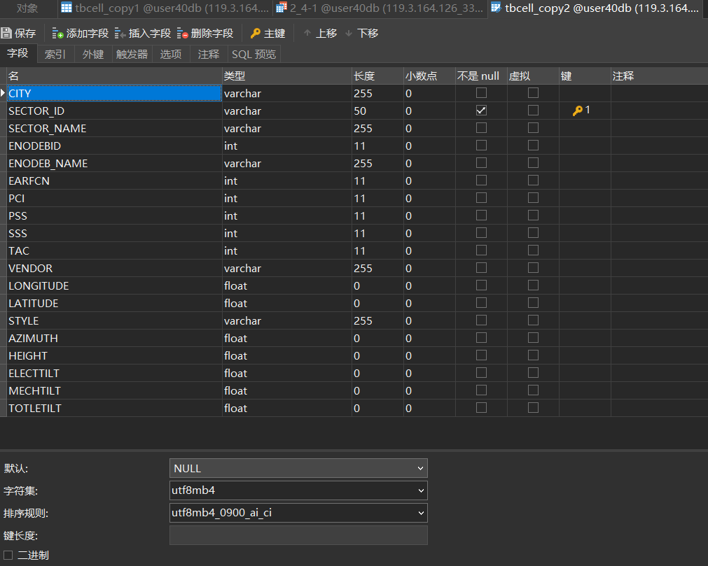

* 候选键，如果表中没有建立候选键，利用下面的语句添加候选键

alter table 表名

add constraint UQ_字段名

unique (字段名)

说明：UQ为候选键的缩写

先建立候选键。

1. **ALTER** **TABLE** tbcell_copy2
2. **ADD** **CONSTRAINT** unique_name **UNIQUE**(SECTOR_NAME);

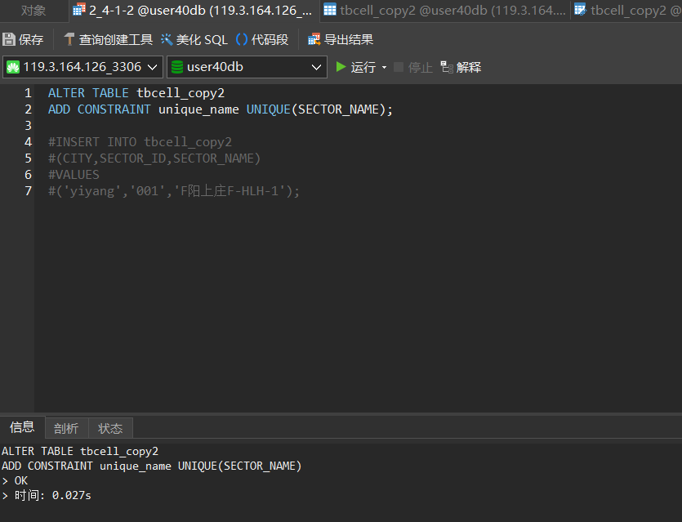

然后尝试插入与已有候选键相同的一组数据，发现插入失败，证明候选键加入成功。

1. **INSERT** **INTO** tbcell_copy2
2. (CITY,SECTOR_ID,SECTOR_NAME)
3. **VALUES**
4. ('yiyang','001','F阳上庄F-HLH-1');

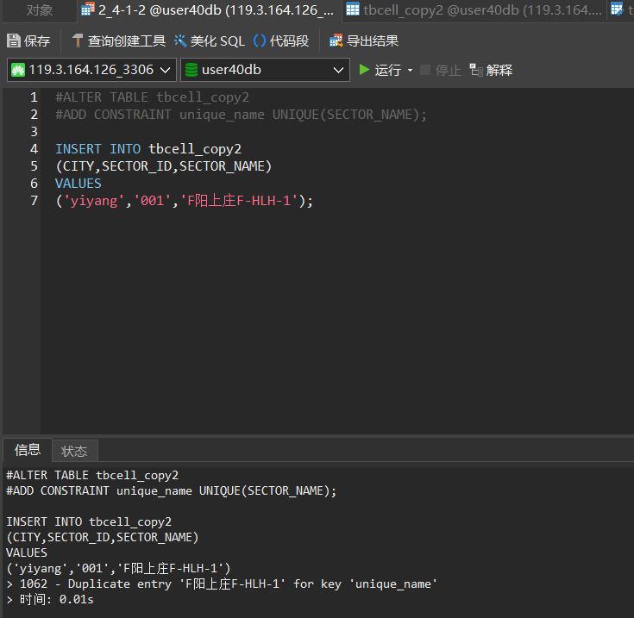

* 外键约束，如果表中没有建立外键，利用下面的语句添加外键

alter table 表名

add constraint FK_字段名

foreign key (字段名) references 关联的表名(关联的字段名)

说明：FK为外键的缩写

设置外键的时候需要注意以下几点：

（1）外键是用于两个表的数据之间建立连接，可以是一列或者多列，即一个表可以有一个或多个外键。

（2）这个表里面设置的外键必须是另外一个表的主键！

（3）外键可以不是这个表的主键，但必须和另外一个表的主键相对应（字段的类型和值必须一样）。

（4）带有主键的那张表称为父表，含外键的是子表，必须先删除外键约束才能删除父表。

否则会报错：ERROR 1822 (HY000): Failed to add the foreign key constraint. Missing index for constraint 'orderite

我们将tbcell的sector_id外键连接到tboptcell的sector_id

1. #加入外键
2. **ALTER** **TABLE** tboptcell
3. **ADD** **CONSTRAINT** **FOREIGN** **KEY** foreign_name(SECTOR_ID) **REFERENCES** tbcell_copy2(SECTOR_ID);

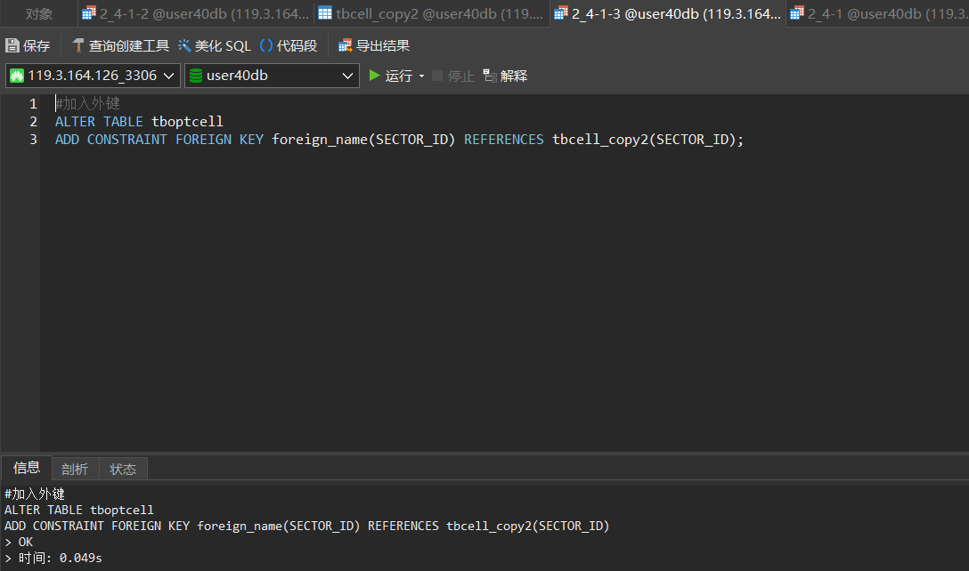

添加成功

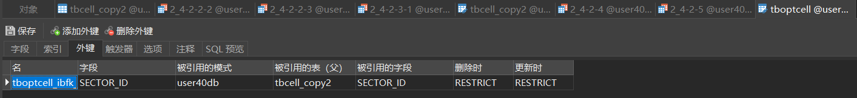

* check约束，利用下面语句在表中添加约束

altertable 表名

add constraint CK_字段名 check(表达式)

示例：alter table tbCell

add CK_PCI check(PCI=3*SSS + PSS)

1. **ALTER** **TABLE** tbcell_copy2
2. **ADD** **CONSTRAINT** check_name **CHECK**(tbcell_copy2.PCI=tbcell_copy2.SSS*3+tbcell_copy2.PSS);

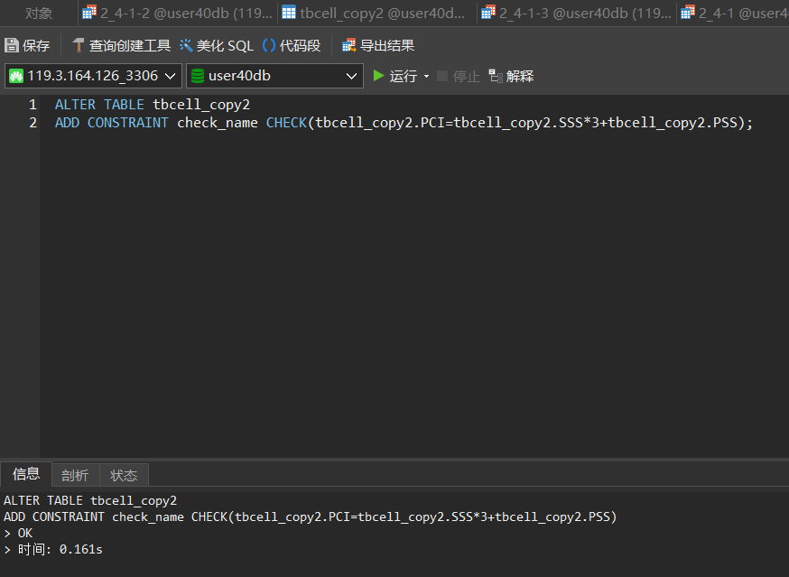

尝试添加违规数据，失败

1. **INSERT** **INTO** tbcell_copy2
2. (PCI,SSS,PSS)
3. **VALUES**
4. (1,2,3);

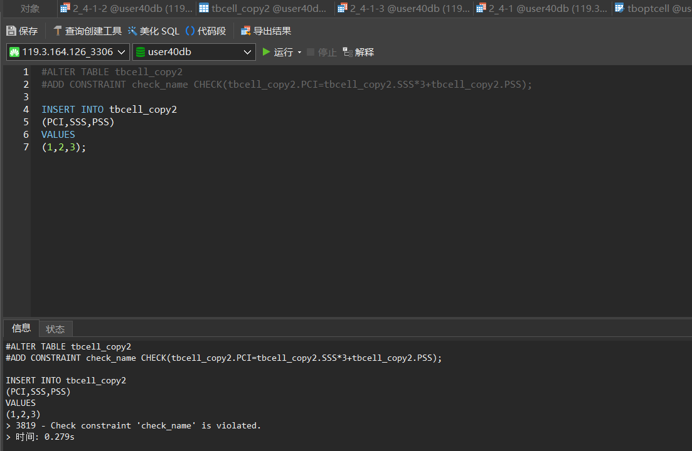

* 默认/缺省值约束，利用下面语句在表中添加属性缺省值约束

alter table 表名

add constraint DF_字段名

default 默认值for列名

示例：alter table tbCell

constraint DF_ LONGITUDE

default 112.77068 for LONGITUDE

1. **ALTER** **TABLE** tbcell_copy2
2. CHANGE **COLUMN** LONGITUDE
3. LONGITUDE **double** **DEFAULT** 112.77068;
4. **DESC** tbcell_copy2;

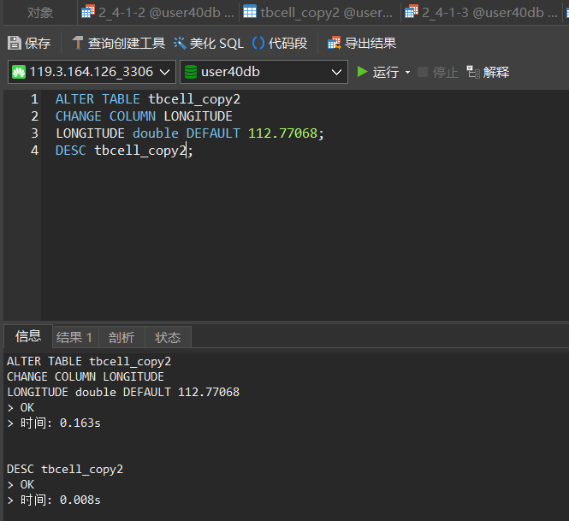

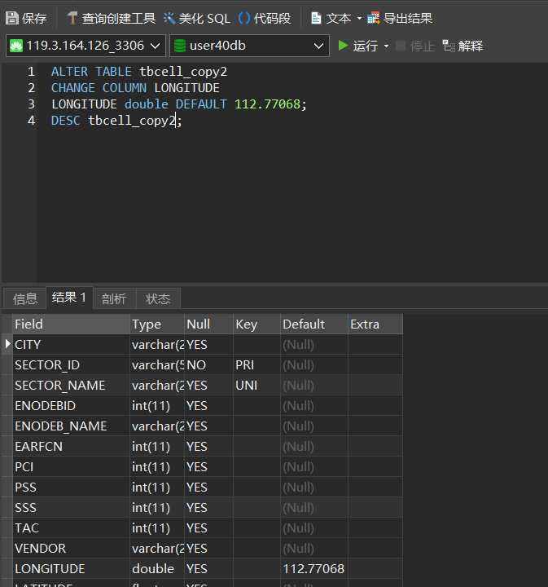

**4.2 主键/候选键/空值/check/默认值约束验证**

4.2.1 主键约束

选取定义了主键的关系表，如tbCell、tbAdjCell、tbOptCell等，

（1）使用分组聚集运算语句，判断是否满足主键约束

E.g. select SECTOR_ID, count(*)

from tbCell

group by SECTOR_ID

having count(*)>1

select * from tbCell where SECTOR_ID is null

将其按主键进行计数，同时展示计数大于一的。若满足主键约束，应该无输出，因为主键唯一。经验证，满足主键约束。

1. **SELECT** SECTOR_ID, count(*)
2. **FROM** tbCell_copy2
3. **GROUP** **BY** SECTOR_ID
4. **HAVING** count(*)>1;

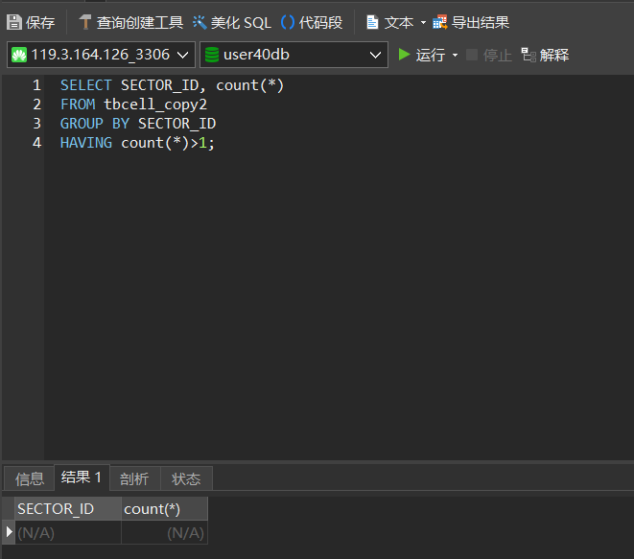

（2）向该表插入在主属性上取值为空的元组，观察DBMS反应；

主属性不可为空，插入失败。

1. **INSERT** **INTO** tbcell_copy2
2. (CITY,SECTOR_ID,SECTOR_NAME)
3. **VALUES**
4. ('yiyang',NULL,'这就是个测试');

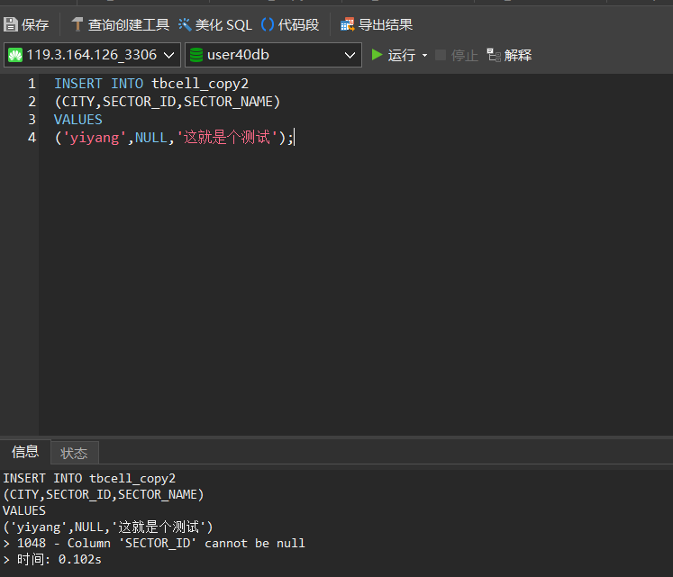

（3）选取表中某些或某个元组，修改这些元组在主属性上的取值，或向表中插入新元组，使这些元组与表中已有其它元组的主属性取值相同，或者将选定的元组在主属性上的取值修改为null，观察DBMS反应；

插入和已有元组主属性相同，插入失败。

1. **INSERT** **INTO** tbcell_copy2
2. (CITY,SECTOR_ID,SECTOR_NAME)
3. **VALUES**
4. ('yiyang','11317-128','这就是个测试');

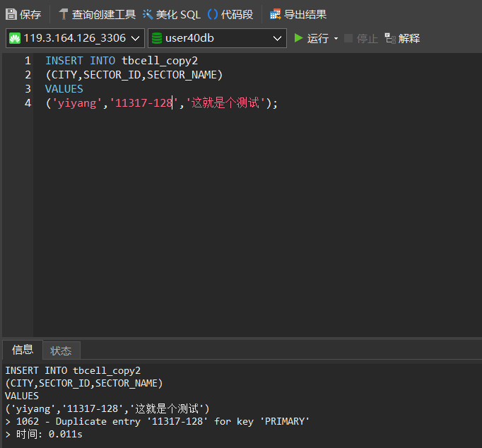

4.2.2 候选键约束

（1）选取定义了候选键的关系表，如tbCell、tbAdjCell、tbOptCell等，使用分组聚集运算语句，判断是否满足候选键约束

E.g. select SECTOR_NAME, count(*)

from tbCell

group by SECTOR_NAME

having count(*)>1

将其按候选键进行计数，同时展示计数大于一的。若满足候选键约束，应该无输出，因为候选键unique。经验证，满足候选键约束。

1. **SELECT** SECTOR_NAME, count(*)
2. **FROM** tbcell_copy2
3. **GROUP** **BY** SECTOR_NAME
4. **HAVING** count(*)>1;

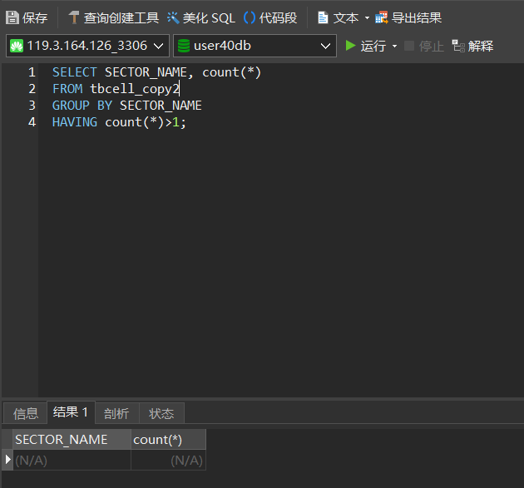

（2）向该表插入在候选键属性上取值为空的元组，观察DBMS的反应；

显示插入成功

1. **INSERT** **INTO** tbcell_copy2
2. (CITY,SECTOR_ID,SECTOR_NAME)
3. **VALUES**
4. ('测试城市','测试ID',NULL);

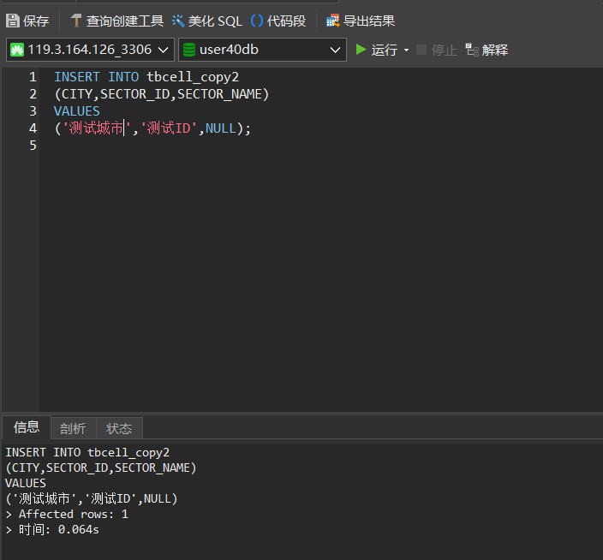

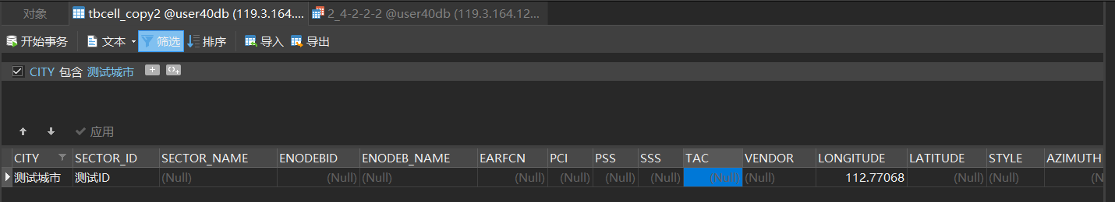

（3）选取表中某些或某个元组，修改这些元组在候选键属性上的取值，或插入新元组，使这些元组与表中已有其它元组的候选键属性取值相同，或者将选定的元组在候选键属性上的取值修改为null，观察系统反应；

示例：将SSECTOR_ID，NSECTOR_ID设置为tbATUHandOver的候选键，并修改某一个元组的该属性值为空；将tbATUHandOver 表中SSECTOR_ID 为 '15113-129'的记录中的SSECTOR_ID修改为NULL。**比较在主键、候选键属性上插入null值或重复值时，DBMS的不同反应和处理方式。**

我们刚刚将sector_name作为了tbcell_copy2的候选键，现在我们插入一个含有跟tbcell_copy2中某一个元组相同候选键值的元组观察看看。

1. **INSERT** **INTO** tbcell_copy2
2. (CITY,SECTOR_ID,SECTOR_NAME)
3. **VALUES**
4. ('yiyang','0010','F阳上庄F-HLH-1');

失败。

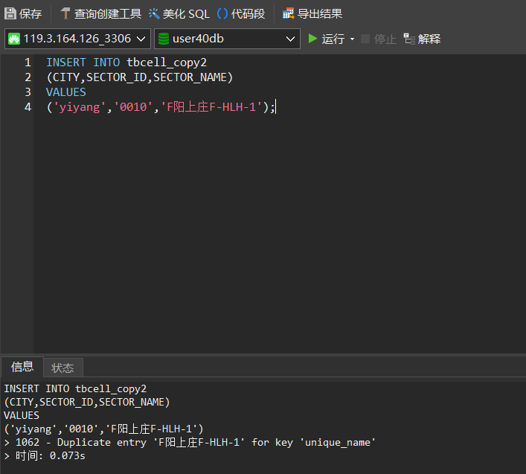

4.2.3 空值

选取定义了not null属性约束的关系表，如tbCell及其属性ENODEBID，观察（1）向表中插入新元组，或（2）修改表中已有元组时，如果导致该属性上取值为空，DBMS的反应和处理方式。

Tbcell_copy2的ENODEBID为not null

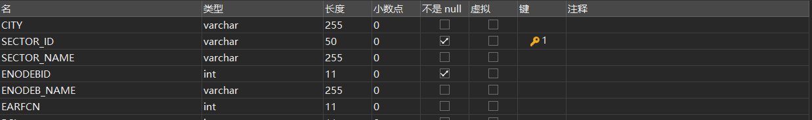

* 1. 先观察插入新元组的not null属性值为空时的现象；

1. **INSERT** **INTO** tbcell_copy2
2. (CITY,SECTOR_ID,SECTOR_NAME,ENODEBID)
3. **VALUES**
4. ('yiyang','4-2-3-1.1','4-2-3-1.1',NULL);

失败，且提示该列不能为空。

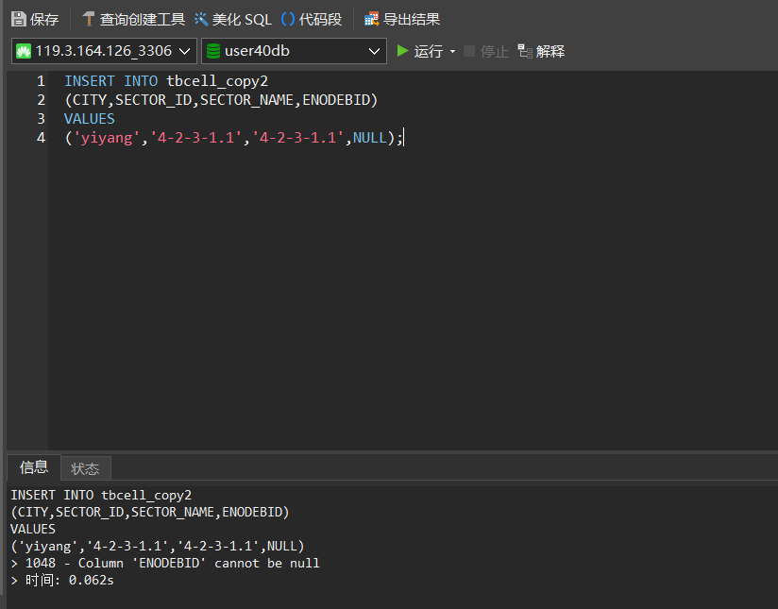

（2）再观察修改其为null的现象。

1. **UPDATE** tbcell_copy2
2. **SET** ENODEBID = NULL
3. **WHERE** SECTOR_ID='11317-128';

显示修改成功，但并不是将其变成null，而是将其变成了0

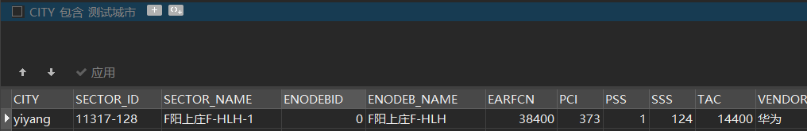

经过大量资料查询，我得知：空值置为0有利于节省空间，实际上Mysql也是出于这样的想法这么做了，因此他默认将空值置为0。

4.2.4 Check约束

选取定义了check约束的关系表，如tbCell，观察（1）向表中插入新元组，或（2）修改表中已有元组时，如果违反表中已经定义的check约束，DBMS的不同反应和处理方式。

示例：针对tbCell表中PCI属性上的check约束关系，修改表中某些行的PCI取值，或插入新元组，观察当两个PCI约束被违反时，DBMS的反应和处理方式。

* 1. 首先是插入情况

1. **INSERT** **INTO** tbcell_copy2
2. (SECTOR_ID,ENODEBID,PCI,PSS,SSS)
3. **VALUES**
4. ('4-2-4','4-2-4',1,2,3);

插入失败

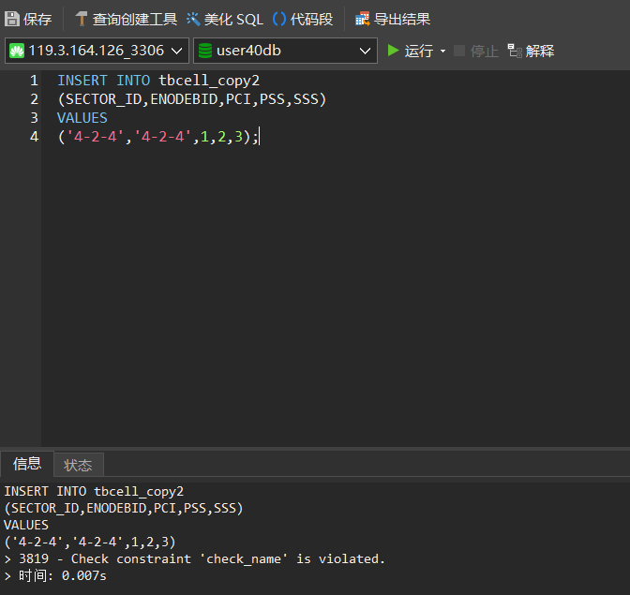

（2）然后是更改的情况

1. **UPDATE** tbcell_copy2
2. **SET** PCI=5;
3. **WHERE** SECTOR_ID='11317-128';

因为更改值不满足check约束，所以无法更改。

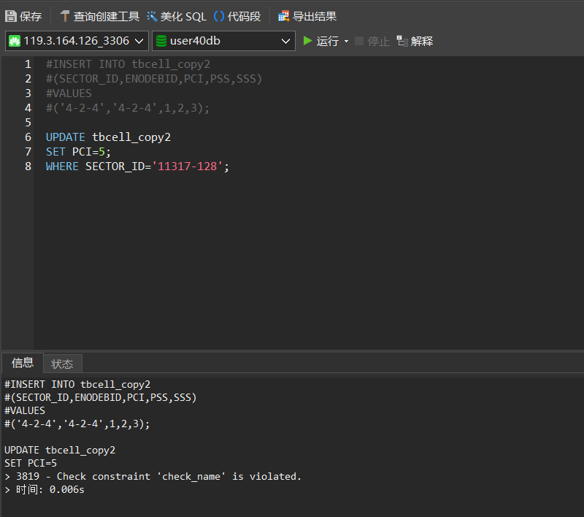

4.2.5 默认值

选取在属性上定义了默认值的关系表，如tbCell上的属性LONGITUDE，以及默认值112.77068，观察

（1）向表中插入在该属性上取值为null的新元组，或者

1. **INSERT** **INTO** tbcell_copy2
2. (SECTOR_ID,ENODEBID)
3. **VALUES**
4. ('4-2-5','4-2-5');

显示插入成功，我们去看看对应设置了默认值的属性的值。

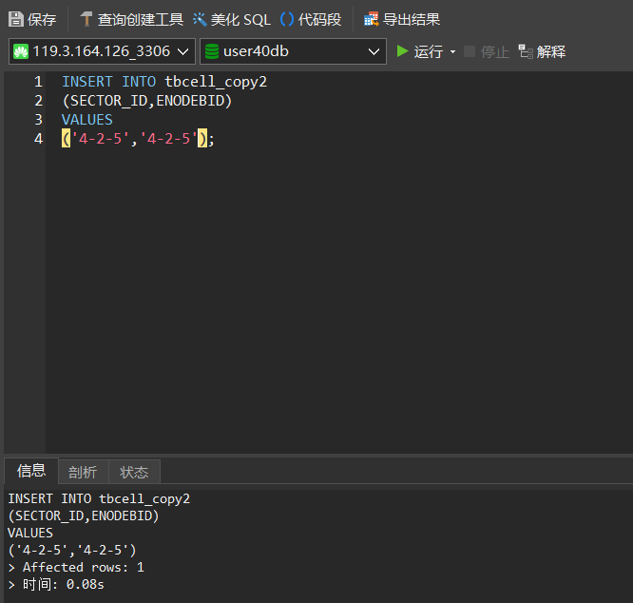

发现成功变成了默认值。

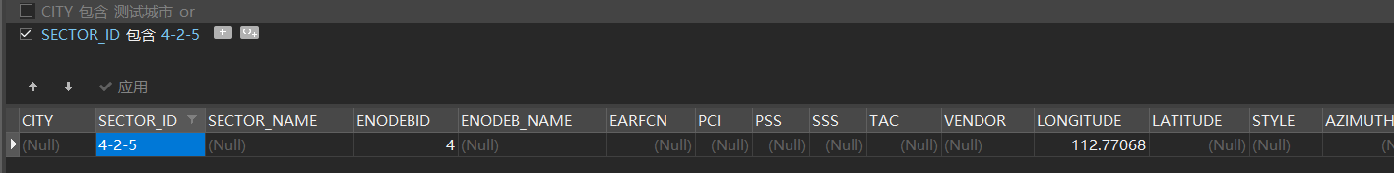

（2）将表中已有元组在在该属性上取值修改为null时

，观察在插入或修改后的元组中，该属性上的取值是否为默认值。

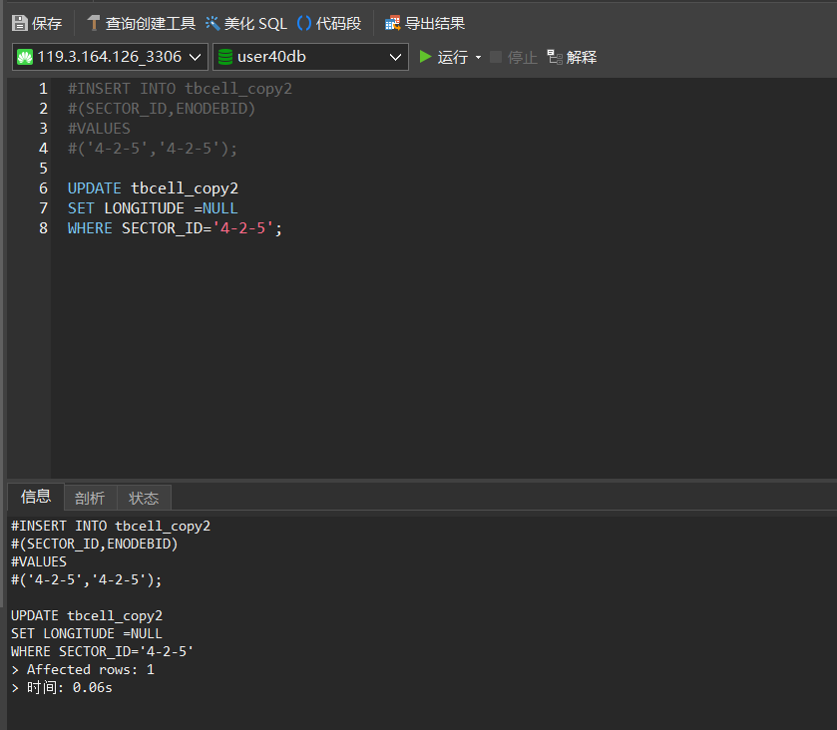

该属性上的值变成了null值

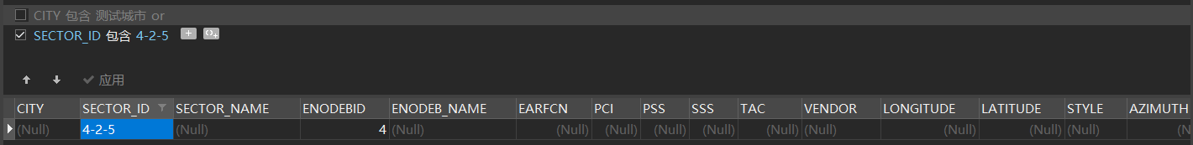

这是为什么呢？

原来，mysql的默认值要在设置为not null才会生效。

我们设置not null后

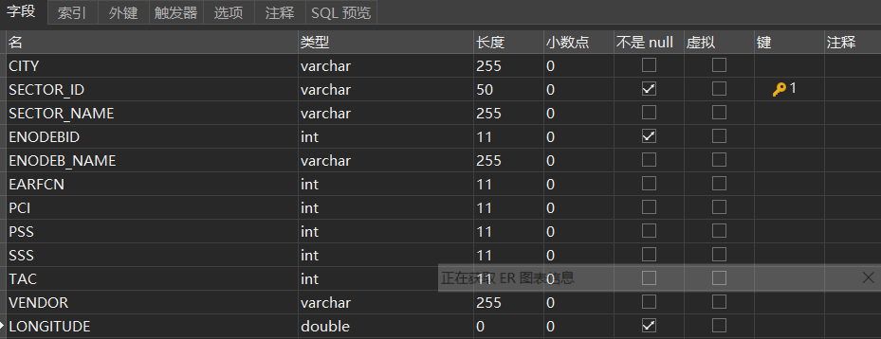

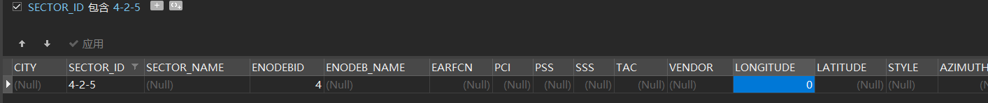

变成了0，因为数据库会将not null属性被赋值为null设置为0。

但无论如何，都不能回归默认值，因为默认值只是他在没有被赋值时，才会取默认值。否则，哪怕你取的是一个null值，都不会变成默认值了。

#### 4.3 外键/参照完整性约束验证

4.3.1 参照完整性约束验证

步骤1：判断参照完整性约束是否满足

从表2中选定一组表r1和r2，编写SQL语句，判断两表间是否满足参照完整性约束。例如，r1=tbCell，r2=tbAdjCell，判断tbAdjCell在属性N_SECTOR_ID上的取值是否都出现在tbCell表的SECTOR_ID列中。

选取第一组参照和被参照关系r1、r2

|  |  |  |  |  |
| --- | --- | --- | --- | --- |
| 参照关系r1 | | 被参照关系r2 | | |
| 表 | 主键 | 表 | 外键属性1 | 外键属性2 |
| tbCell | SECTOR_ID | tbAdjCell | S_SECTOR_ID | N_SECTOR_ID |

首先判断tbAdjCell中的N_SECTOR_ID属性取值是否都出现在theCell的SECTOR_ID属性中

1. **select** N_SECTOR_ID
2. **from** tbAdjCell_copy2
3. **where** N_SECTOR_ID not in (**select** SECTOR_ID
4. **from** tbCell)

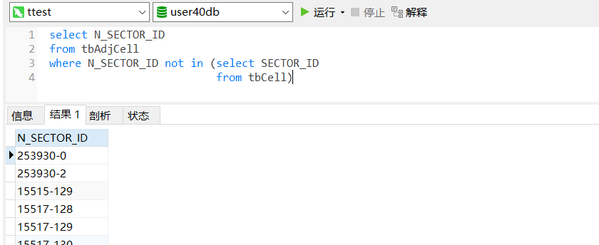

得到有部分外键属性取值没有出现在被参照的表格的主键属性取值中

其次判断tbAdjCell中的S_SECTOR_ID属性取值是否都出现在theCell的SECTOR_ID属性中

1. **select** S_SECTOR_ID
2. **from** tbAdjCell_copy2
3. **where** S_SECTOR_ID not in (**select** SECTOR_ID
4. **from** tbCell)

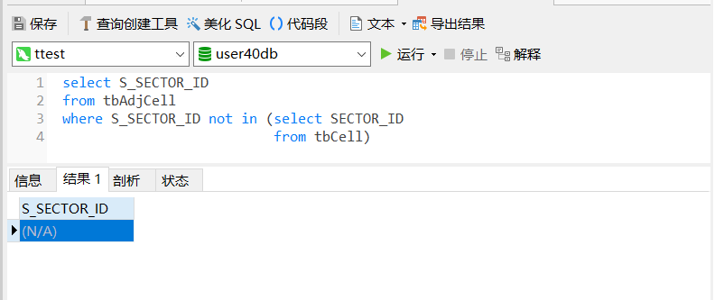

得到的结果为空，则tbcell主键SECTOR_ID包含所有tbAdjCell的外键S_SEDCTOR_ID属性，则对于这个外键满足完整性约束。

综合两个外键S_SECTOR_ID和N_SECTOR_ID，我们得出表格tbAdjCell、tbCell不满足完整性约束

步骤2：改造参照关系表，满足完整性要求

如果上述SQL语句查询结果不为空，说明两张表间不满足参照完整性约束。使用delete语句，去除参照关系表中相关元组，如上述SQL查询语句中查出的N_SECTOR_ID所在元组，使得两表间参照完整性约束关系成立。

即删去N_SECTOR_ID不在tbcell的SECTOR_ID属性中的对应元组。

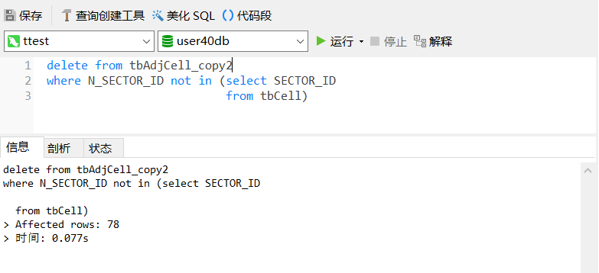

1. **delete** **from** tbAdjCell_copy2
2. **where** N_SECTOR_ID not in (**select** SECTOR_ID
3. **from** tbCell)

建立非级联外键关联

建立N_SECTOR_ID的属性的外键关联

1. **Alter** **table** tbadjCell_copy2
2. **Add** **constraint** FK_N_SECTOR_ID
3. **foreign** **key**(N_SECTOR_ID)**references** tbCell(SECTOR_ID)

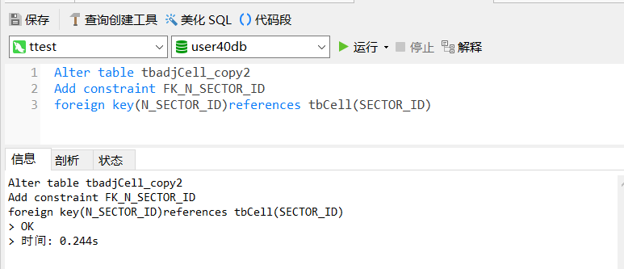

建立S_SECTOR_ID的属性的外键关联

1. **Alter** **table** tbadjCell_copy2
2. **Add** **constraint** FK_S_SECTOR_ID
3. **foreign** **key**(S_SECTOR_ID)**references** tbCell(SECTOR_ID)

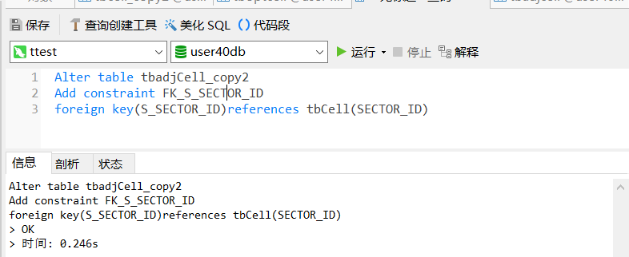

所以在参照表tbcell和tbAdjCell表格之间建立建立非级联外键关联

**4.3.2 非级联外键关联下数据访问**

选取相互间定义了非级联外键关联的一组表r1和r2，分别在参照关系r1、被参照关系r2上，对表的主属性/外键属性作插入insert、删除delete、更新update操作，观察当其中1个表（如参照关系表r1、被参照关系表r2）在外键属性或主属性上的取值发生变化时，DBMS对这些操作的反应，以及另外一个表（如被参照关系表、参照关系表）在主属性或外键属性上的取值的变化，并记录实验结果。

上述插入、删除、更新操作操作分为违反约束和不违反约束两种情况。

在上面实验选取的两个表格tbcell和tbAdjCell上进行操作。

首先在被参照关系表tbcell上进行操作

进行插入insert操作，不会违反约束：

1. **delete** **from** tbcell_copy3
2. **where** SECTOR_ID="11317-1288"

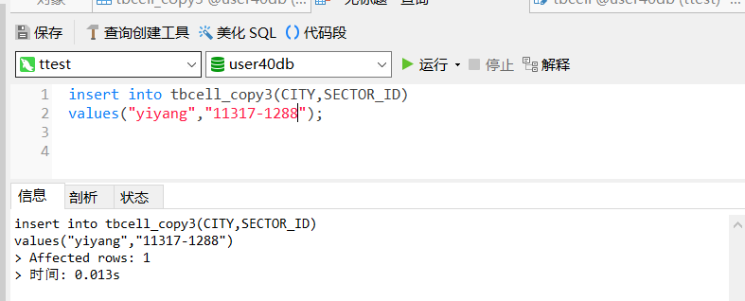

只对插入的元组有影响，不对其他元组产生影响。

进行删除delete操作，在不违反约束的情况下，即被参照表删除的元组的主键不会出现在参照表的外键中，参照表的外键不包含“11317-1288”这个值：

1. **delete** **from** tbcell_copy3
2. **where** SECTOR_ID="11317-1288"

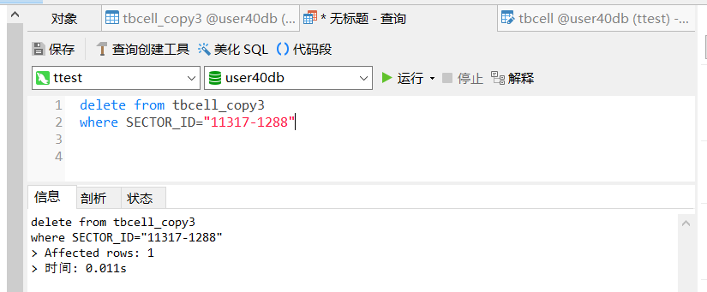

删除成功

进行删除delete操作，在违反约束的情况下，即被参照表删除的元组的主键出现在参照表的外键中，参照表的元组中的外键有“1247673-0”的取值：

1. **delete** **from** tbcell_copy2
2. **where** SECTOR_ID="124673-0"

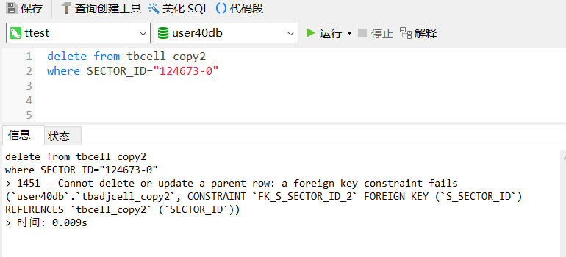

无法进行删除操作，会报错

进行更新update操作，会违反约束的情况，即更新元组的主键出现在参照表的外键属性中，SECTOR_ID属性的取值“124673-0”出现在参照表tbAdjCell的外键取值中：

1. **update** tbcell_copy2
2. **set** SECTOR_ID="1"
3. **where** SECTOR_ID=""

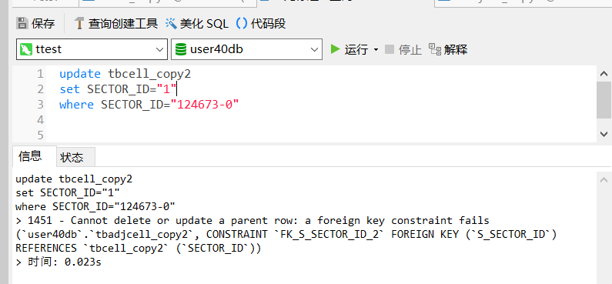

更新违反约束情况，会报错

进行更新update操作，不会违反约束情况，即更新元组的主键不会出现在参照表的外键属性中，SECTOR_ID属性的取值“2”没有出现在参照表tbAdjCell的外键取值中：

1. **update** tbcell_copy2
2. **set** SECTOR_ID="1"
3. **where** SECTOR_ID="2"

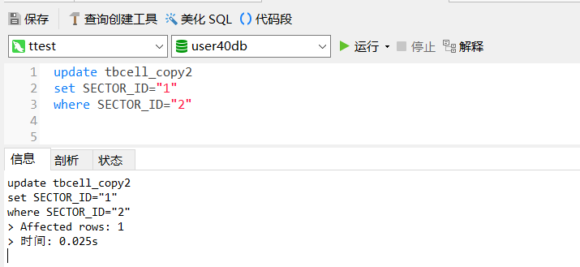

更新成功

对参照表tbAdjCell进行操作：

进行插入操作，会违反约束，即插入的外键不出现在被参照表主键属性中，即插入的外键“2”和“3”没有出现在被参照表tbcell的主键当中：

1. **insert** **into** tbadjcell_copy2(S_SECTOR_ID,N_SECTOR_ID)
2. **values**("2","3")

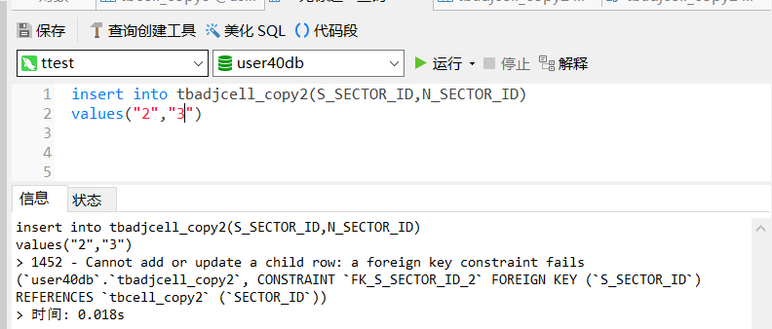

插入操作违反完整性约束，会报错

进行插入操作，不会违反约束，即插入的外键出现在被参照表主键属性中，即外键“11317-128”出现在参照表tbcell的主键之中：

1. **insert** **into** tbadjcell_copy2(S_SECTOR_ID,N_SECTOR_ID)
2. **values**("11317-128","11317-128")

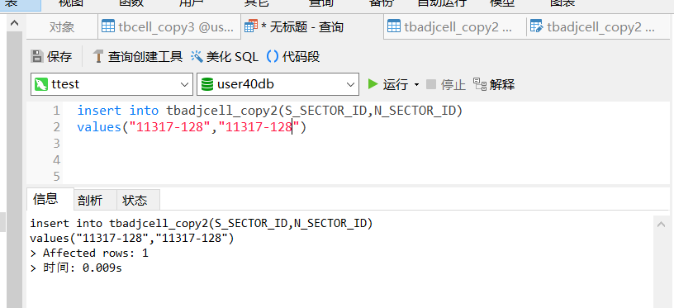

插入成功

进行删除delete操作：

1. **DELETE** **from**  tbadjcell_copy2
2. **where** S_SECTOR_ID="11317-128" and N_SECTOR_ID="11317-128"

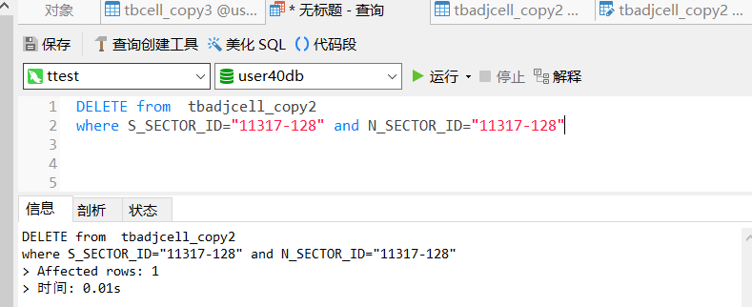

删除操作不会导致违反约束

进行更新update操作，在不会违反约束的情况下，即更新后的外键也会出现在被参照表的主键中，更新后的“1“出现在被参照表tbcell的主键取值之中：

1. **update** tbadjcell_copy2
2. **set**  N_SECTOR_ID="1"
3. **where** S_SECTOR_ID="11317-128" and N_SECTOR_ID="11317-128"

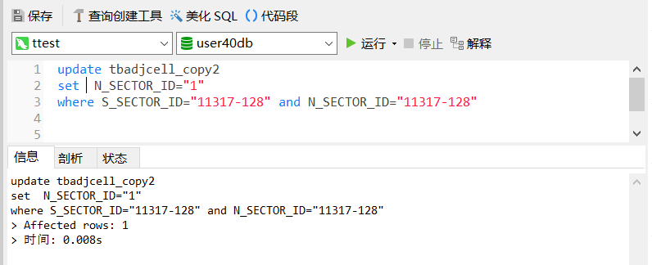

更新成功

进行更新update操作，在违反约束的情况下，即更新后的外键不会出现在被参照表的主键中，“14“不会出现在被参照表tbcell的主键属性取值之中：

1. **update** tbadjcell_copy2
2. **set**  s_SECTOR_ID="14"
3. **where** S_SECTOR_ID="11317-128" and N_SECTOR_ID="11"

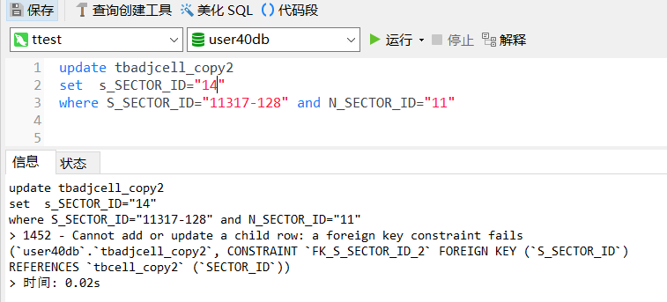

**4.3.3 级联外键关联下数据访问**

步骤1：使用Alter table 中的Drop constraint参数，删除前面定义的参照关系r1和被参照关系r2间的非级联关联，重新定义级联关联。

步骤2：分别在参照关系r1、被参照关系r2上，对表的主属性/外键属性作插入insert、删除delete、更新update操作，观察当其中1个表（如参照关系表r1、被参照关系表r2）在外键属性或主属性上的取值发生变化时，DBMS对这些操作的反应，以及另外一个表（如被参照关系表、参照关系表）在主属性或外键属性上的取值的变化，并记录实验结果。

上述插入、删除、更新操作操作分为违反约束和不违反约束两种情况。

建立新的级联外键：

1. **Alter** **table** tbadjcell_copy3
2. **Add** **constraint** FK_N_SECTOR_ID_8
3. **Foreign** **key**(N_SECTOR_ID) **references** tbCell_copy3 (SECTOR_ID)
4. **on** **delete** **cascade**
5. **on** **update** **cascade**
6. **Alter** **table** tbadjcell_copy3
7. **Add** **constraint** FK_S_SECTOR_ID_8
8. **Foreign** **key**(S_SECTOR_ID) **references** tbCell_copy3 (SECTOR_ID)
9. **on** **delete** **cascade**
10. **on** **update** **cascade**

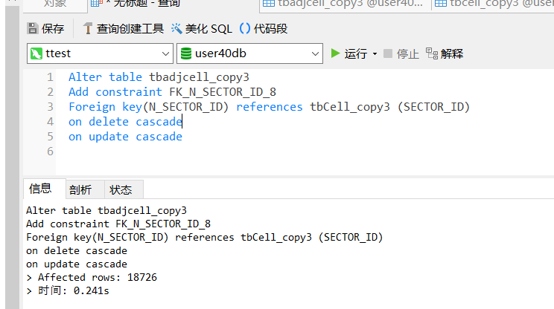

对于被参照表tbcell

进行插入操作：

与非级联外键约束是一样的

进行删除操作：

不违反约束情况与非级联外键约束是一样的

违反约束情况，被参照表删除的元组的主键出现在参照表的外键中：

删除前的参照表tbAdjCell表格：

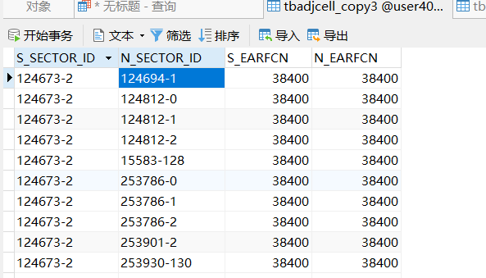

1. **delete** **from** tbcell_copy3
2. **where** SECTOR_ID="124694-1"

删除后的参照表tbAdjCell表格：

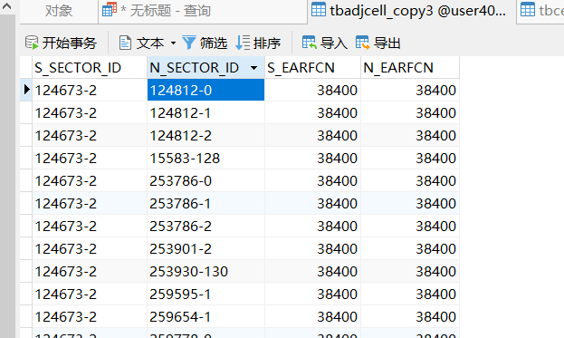

对比，可以看出删除了tbCell主键的“124694-1”后，参照表tbAdjCell里面的外键值为“124694-1”的元组也被删除

进行更新操作：

不违反约束情况与非级联外键约束是一样的

违反约束情况，即更新后的外键不会出现在被参照表的主键中：

更新前的参照表tbAdjCell表格



1. **update** tbcell_copy3
2. **set** SECTOR_ID="23"
3. **where** SECTOR_ID="124812-0"

更新后的参照表tbAdjCell表格:

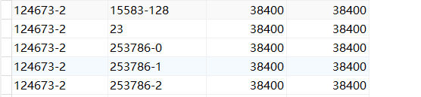

对比可以看出，参照表格中外键的值会根据被参照表的值的更新而更新，从“124812-0”更新到“23”

对于参照表tbAdjCell

与上面非级联外键关联是一样的

**4.4 函数依赖分析验证**

函数依赖反映了关系表中属性间的依赖关系。主键、候选键、外键约束都属于函数依赖，对于这三类函数依赖的验证参见实验4.3.1、4.3.2、4.3.3。下面考虑验证非主属性间的函数依赖关系。

实验1。在小区/基站信息表tbCell中，同属于一个基站的各个小区的经纬度是一样的，因此基站ID与小区/基站经纬度间存在函数依赖：

ENODEBID $→$ LONGITUDE, LATITUDE

要求：

（1）用SQL语句判断ENODEBID与LONGITUDE, LATITUDE间是否存在函数依赖关系。

（2）如果ENODEBID与LONGITUDE, LATITUDE间函数依赖不存在，用SQL语句找出导致该函数依赖不存在的元组。

（1）

1. **select** ENODEBID
2. **from** tbcell_copy3
3. **group** **by** ENODEBID
4. **having** count(**distinct** LONGITUDE,LATITUDE )>1

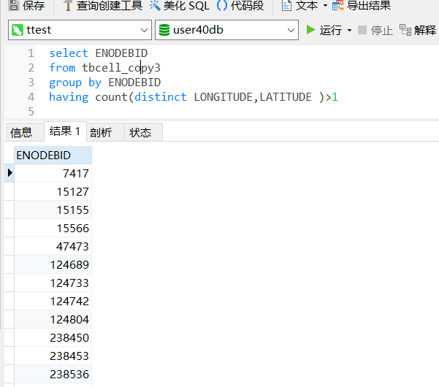

由结果可得，由属性ENODEBID唯一得到的（LONGITUDE, LATITUDE）不唯一，所以不存在ENODEBID与LONGITUDE, LATITUDE函数依赖

（2）

1. **select** **distinct** ENODEBID,LONGITUDE,LATITUDE
2. **from** tbcell_copy3
3. **where** ENODEBID in (**select** ENODEBID
4. **from** tbcell_copy3
5. **group** **by** ENODEBID
6. **having** count(**distinct** LONGITUDE,LATITUDE )>1)

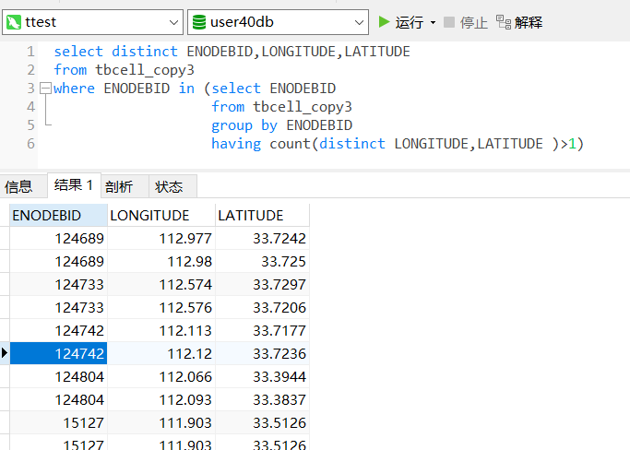

#### 4.5 触发器约束

**实验1** 开发一个数据插入查重触发器，实现：

向一张表中插入一行新数据时，如果新数据的主键与表中已有其它元组的主键不相同，则直接插入；如果新数据的主键与表中已有元组的主键相同，则根据新插入元组的属性值修改已有元组的属性值，或者：先删除主键相同的已有元组，再插入新元组。

对tbCell编写触发器Data_Cleaing，其中tbCell的主键为SECTOR_ID

1. USE [DB_Experiment]
2. GO
3. /****** Object:  **Trigger** [dbo].[Data_Cleaing1]    Script **Date**: 20/11/11 16:10:38 ******/
4. **SET** ANSI_NULLS **ON**
5. GO
6. **SET** QUOTED_IDENTIFIER **ON**
7. GO
8. **ALTER** **TRIGGER** [dbo].[Data_Cleaing]
9. **ON**  [dbo].[tbCell]
10. **INSTEAD** **OF** **INSERT**
11. **AS**
12. **BEGIN**
13. **DECLARE** @count **int**
14. **SELECT** @count=count(*)
15. **FROM** tbCell T,Inserted A
16. **WHERE** A.SECTOR_ID=T.SECTOR_ID
17. if @count >= 1
18. **BEGIN**
19. **DELETE** **FROM** tbCell
20. **WHERE** SECTOR_ID IN (**SELECT** SECTOR_ID **FROM** Inserted)
21. **END**
22. **INSERT** **INTO** tbCell
23. **SELECT** * **FROM** Inserted
24. **END**

用触发器主体内容替换(INSTEAD OF)数据库插入语句，使其在插入每一个新的元组时，判断新数据的主键是否与表中已有元组的主键相同，如果是，则删除原表中所有具有该主键的元组，而后再插入新元组。

先在tbCell中插入两个数据

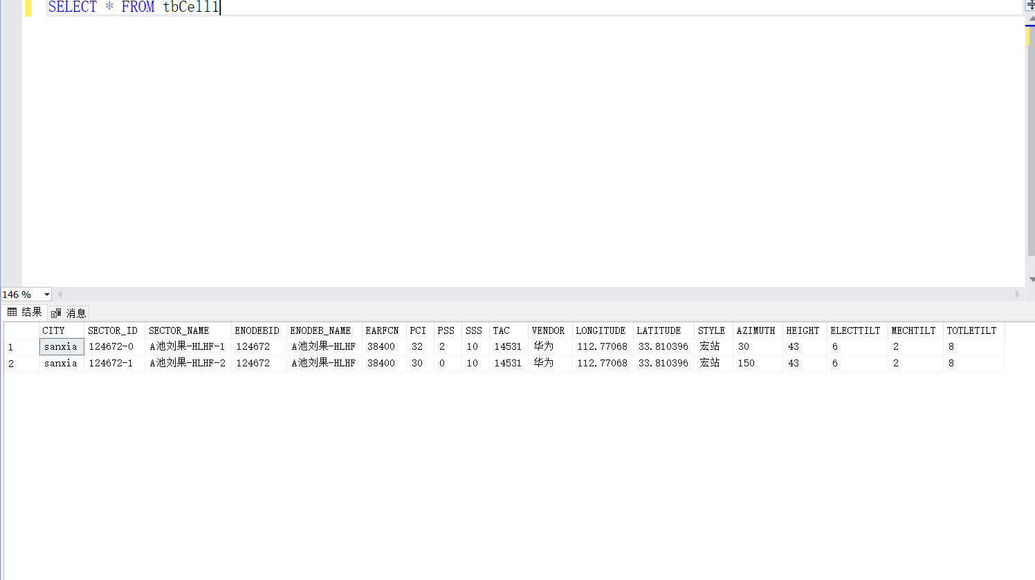

再插入数据



其主键SECTOR_ID与表中第一行数据相同，均为’124672-0’，但SECTOR_NAME 从” A池刘果-HLHF-1”被改成”北京邮电大学”，其他属性均相同

执行插入操作后，命令正常完成，无报错

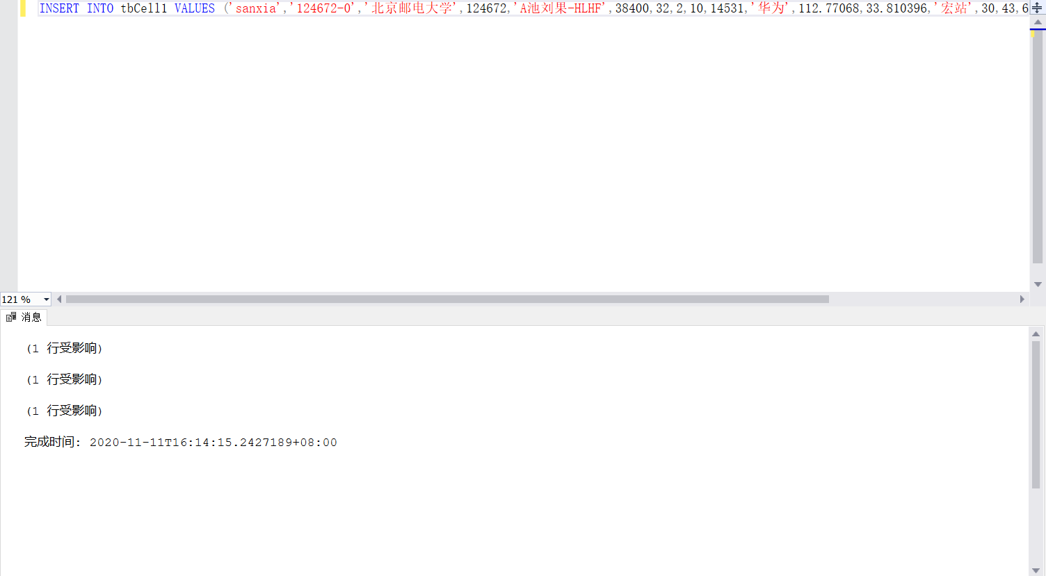

查看结果

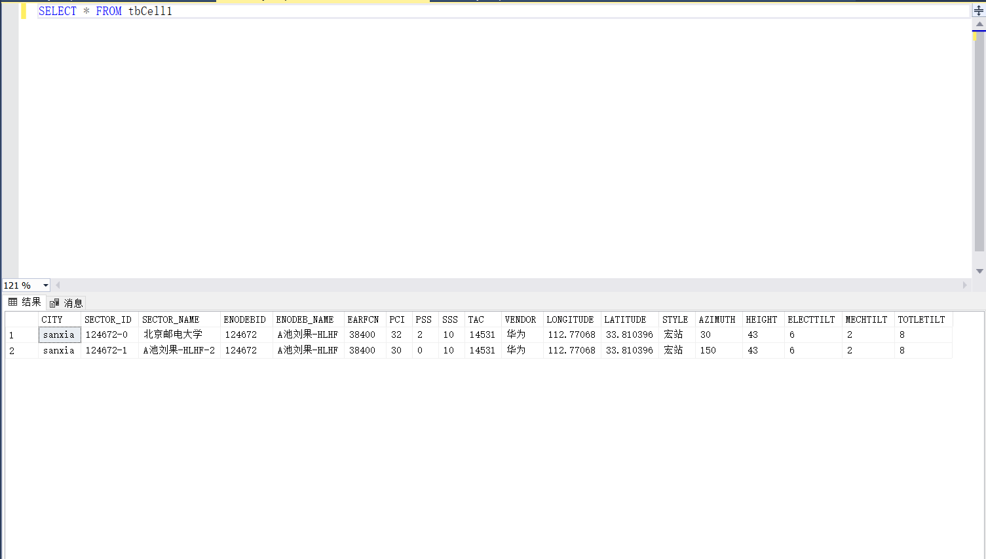

可以看到，相同主键的元组被替换为了新元组。

**实验2** 开发一个PCI修改触发器，实现：

当向小区/基站信息表tbCell中插入一行，或者修改现有小区的PCI值时，判断新插入的、或修改后的小区PCI是否合法，即PCI是否在合法范围0~503内。如果不合法，回滚；对于合法的PCI值，计算SSS=PCI/3【除3向下取整】，PSS= PCI mod 3，设置小区的SSS、PSS值。

1. USE [DB_Experiment]
2. GO
3. /****** Object:  **Trigger** [dbo].[Data_Cleaing1]    Script **Date**: 20/11/11 16:27:50 ******/
4. **SET** ANSI_NULLS **ON**
5. GO
6. **SET** QUOTED_IDENTIFIER **ON**
7. GO
8. -- =============================================
9. -- Author:      <Author,,Name>
10. -- Create date: <Create Date,,>
11. -- Description: <Description,,>
12. -- =============================================
13. **CREATE** **TRIGGER** PCI_CHANGE
14. **ON**  tbCell1
15. **AFTER** **INSERT**,**UPDATE**
16. **AS**
17. **BEGIN**
18. **DECLARE** @npci **int**
20. **SELECT** @npci= PCI **FROM** Inserted
21. IF @npci >= 0 AND @npci <= 503
22. **BEGIN**
23. **UPDATE** tbCell1
24. **SET** SSS = @npci / 3
25. **WHERE** SECTOR_ID = (**SELECT** SECTOR_ID **FROM** Inserted)
27. **UPDATE** tbCell1
28. **SET** PSS = @npci % 3
29. **WHERE** SECTOR_ID = (**SELECT** SECTOR_ID **FROM** Inserted)
30. **END**

33. IF @npci < 0 OR @npci > 503
34. **BEGIN**
35. PRINT('PCI不合法')
36. **ROLLBACK** **TRANSACTION**
37. **END**
38. **END**

创建触发器PCI_CHANGE，在tbCell插入(INSERT)或更新(UPDATE)后(AFTER), 判断PCI是否在0~503之间，是则更新当前元组的PSS和SSS，否则回滚事务

检验触发器效果：

插入一个PCI为-1的元组，报错并回滚

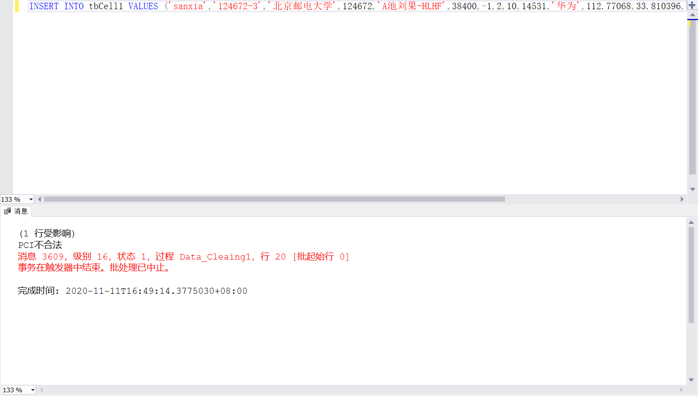

插入PCI=30,PSS=2,SSS=4的元组



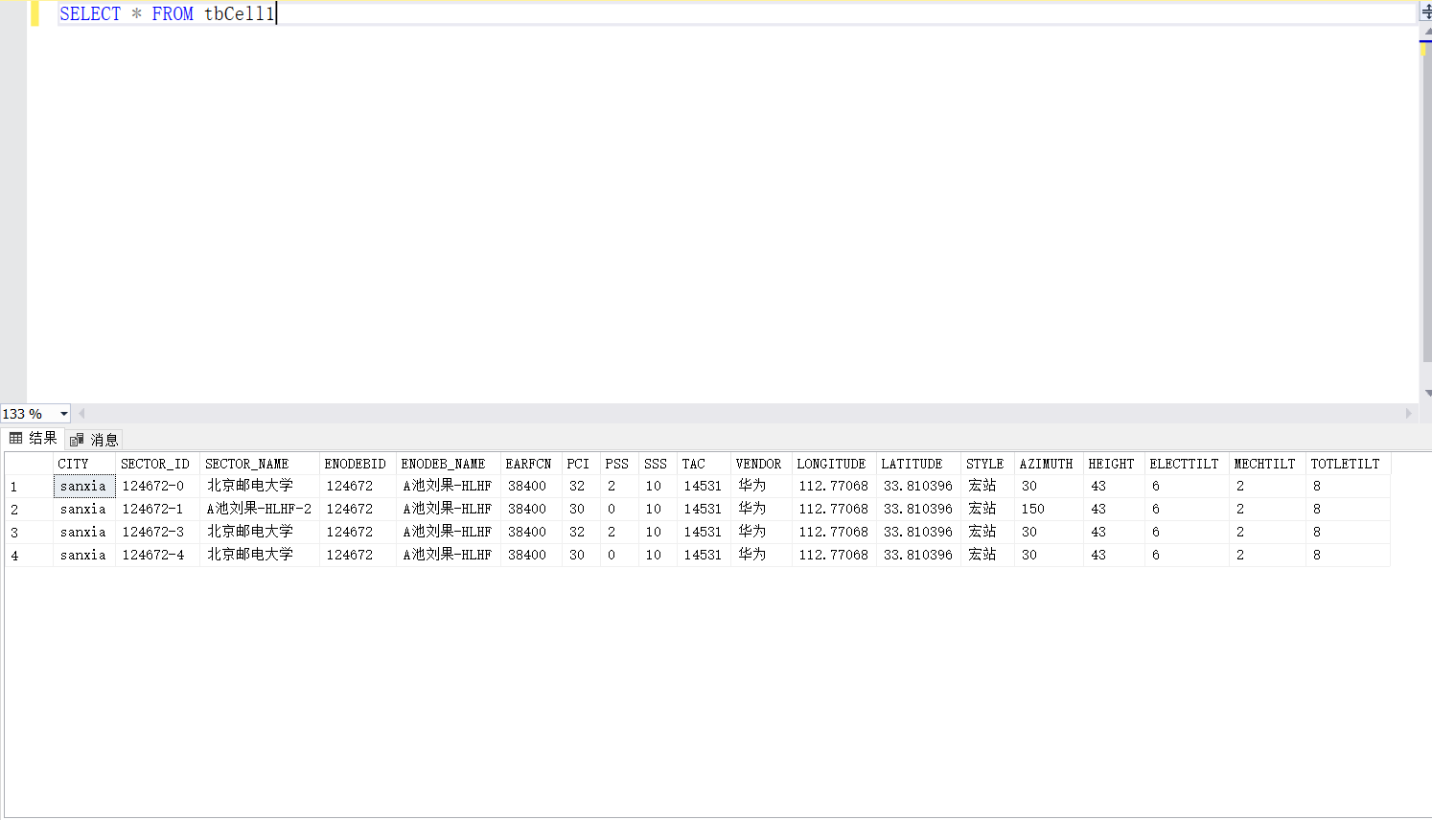

观察第四行，PSS的值从2被修改为0（30 mod 3 = 0）,SSS的值从4被修改为10（30 / 3 = 10）

更新第四行（SECTOR=124672-4）的元组，将其PCI改为40



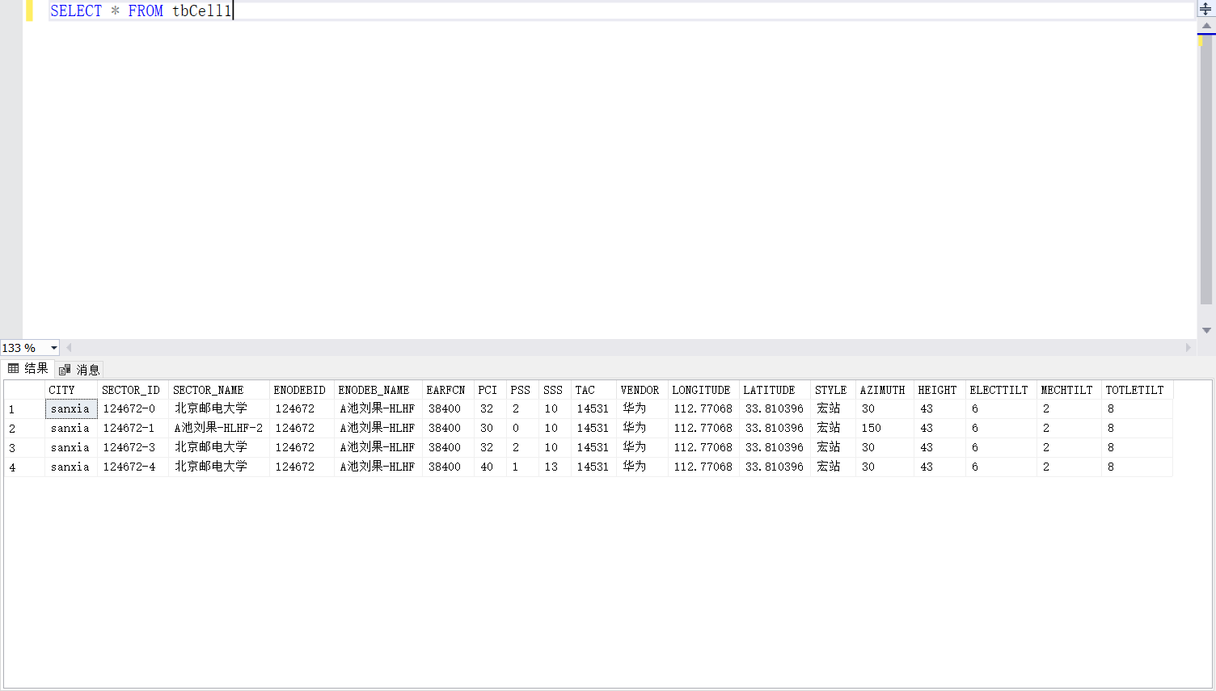

观察第四行，PSS与 SSS的值一起被更新为了1和13

**实验3** 开发一个实时更新小区天级话务统计信息的触发器，实现根据小区小时级话务数据traffic的变化动态更新小区的天级话务统计数据。

步骤1. 根据已建立的数据表“tbCell_traffic-57个小区一年小时级数据traffic”，建立统计小区每天24小时话务数据traffic总和的小区天级话务数据表tbCell_traffic_Day;

步骤2. 建立“小区天级话务统计信息更新”触发器，实现：当向表“tbCell_traffic-57个小区一年小时级数据”中插入一条某小区的小时级话务数据，或更新数据库中已有的该小区小时级话务数据时，该触发器自动更新表tbCell_traffic_Day中该小区的天级话务统计数据。

步骤3. 向表“tbCell_traffic-57个小区一年小时级数据”中插入数据、更新已有数据，观察表tbCell_traffic_Day中对应小区的天级话务数据的变化情况。

建立天级话务表：

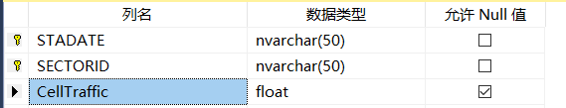

建立触发器：

1. USE [DB_Experiment]
2. GO
3. /****** Object:  **Trigger** [dbo].[Day_Traffic]    Script **Date**: 20/12/1 13:56:42 ******/
4. **SET** ANSI_NULLS **ON**
5. GO
6. **SET** QUOTED_IDENTIFIER **ON**
7. GO
8. -- =============================================
9. -- Author:      <Author,,Name>
10. -- Create date: <Create Date,,>
11. -- Description: <Description,,>
12. -- =============================================
13. **ALTER** **TRIGGER** [dbo].[Day_Traffic]
14. **ON**  [dbo].[tbCell_traffic]
15. **AFTER** **INSERT**,**UPDATE**
16. **AS**
17. **BEGIN**
18. **DECLARE** @tsum **float**
19. **SELECT** @tsum = SUM(CellTraffic)
20. **FROM** tbCell_traffic
21. **WHERE** STADATE = (**SELECT** STADATE **FROM** Inserted) AND
22. SECTORID = (**SELECT** SECTORID **FROM** Inserted)
23. print (@tsum)
25. IF  (**SELECT** SECTORID **FROM** Inserted) NOT IN
26. (**SELECT** SECTORID **FROM** tbCell_traffic_Day)
27. **BEGIN**
28. **INSERT** **INTO** tbCell_traffic_Day (STADATE,SECTORID,CellTraffic)
29. **SELECT** STADATE,SECTORID,0 **FROM** Inserted
30. **END**

33. **UPDATE** tbCell_traffic_Day
34. **SET** CellTraffic = @tsum
35. **WHERE** SECTORID = (**SELECT** SECTORID **FROM** Inserted)
37. **END**

首先插入第一行数据

INSERT INTO tbCell_traffic VALUES ('10/23/2019 0:00', 7,'124837-1', 15.13867)

结果：

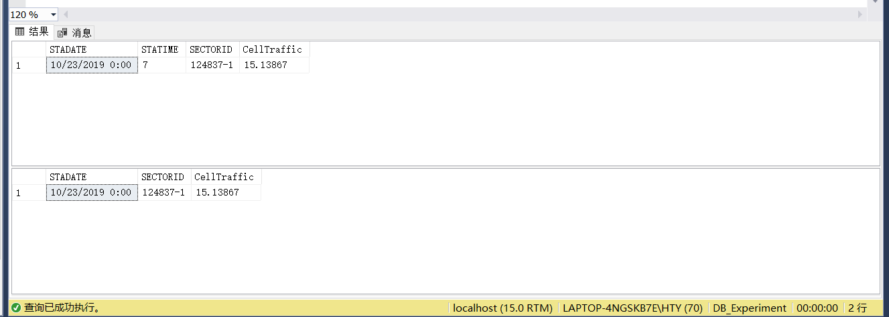

插入第二行数据：

INSERT INTO tbCell_traffic VALUES ('10/23/2019 0:00', 2,'15141-129', 2.05516)

结果：

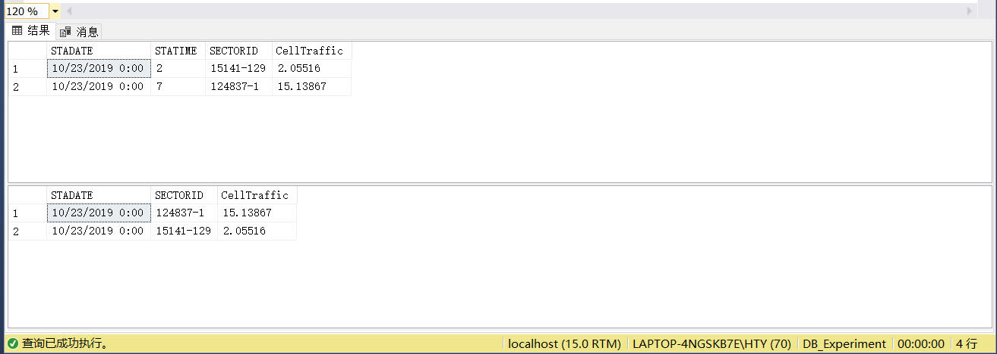

插入第三行数据：

INSERT INTO tbCell_traffic VALUES ('10/23/2019 0:00', 3,'124837-1', 71.4234)

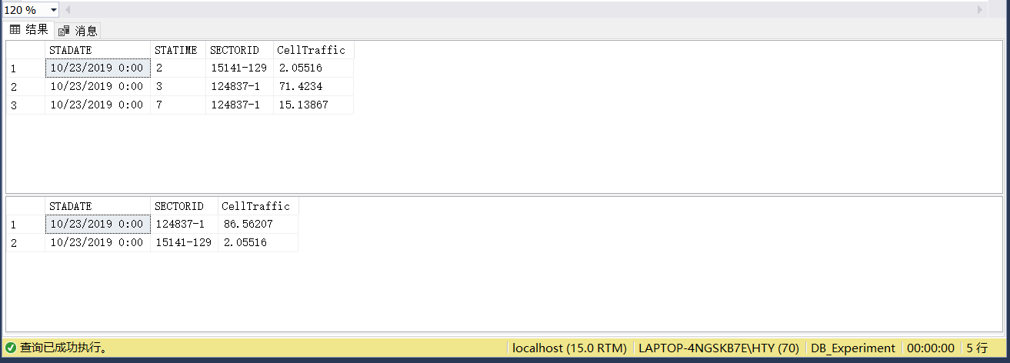

观察可知，此时小时级话务有三组数据，而天级话务只有两组，因为此时新加入数据被合并到了”10月23日”的”124837-1”上，且86.69175=71.55308+15.13876

插入第四组数据

INSERT INTO tbCell_traffic VALUES ('10/23/2019 0:00', 0,'15141-129', 423.4387)

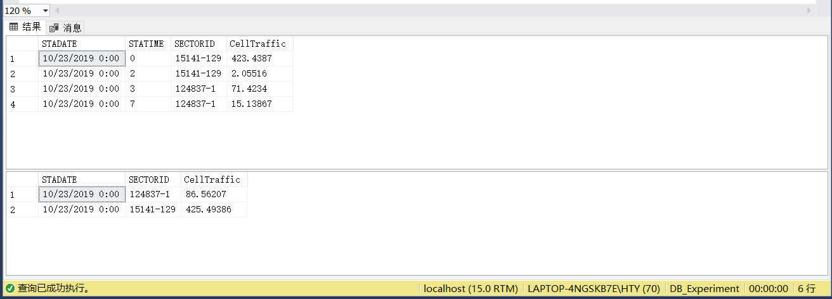

新加入的数据同样在天级话务中得到合并。

更新表中数据

UPDATE tbCell_traffic

SET CellTraffic = 100

WHERE STADATE = '10/23/2019 0:00'AND

STATIME = 0 AND

SECTORID = '15141-129'

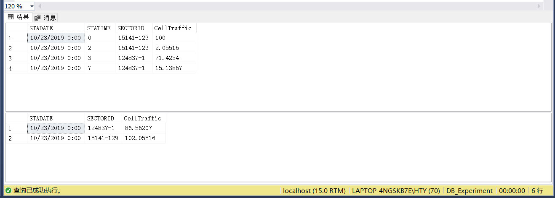

可以看到小时级话务与天级话务一起得到更新

四、实验环境

采用GaussDB(MySQL)数据库管理系统作为实验平台，Naivcat作为实验工具。

五、实验总结

* 1. 由于前面第一个实验，对于mysql语言和Navicat已经能够熟练使用，所以能够更准确地将理论操作转化为实际操作
  2. 在本次实验中，我首先详细全面地自学了触发器的用法，其语句包括开始事务：(BEGIN TRANSACTION)、提交事务（COMMIT TRANSACTION）、 回滚事务（ROLLBACK TRANSACTION）三大类；被激活的时机包括AFTER触发器（后触发器）、INSTEAD OshiyanF触发器（替代触发器）两大类。随后我搜索到若干触发器实例，包括查看触发器、修改触发器、删除触发器等。研究他们的语句用法。

然而，在我实际编写触发器代码并运行后却遇到了问题，编译器报错：”Can't update table 'xxxx' in stored function/trigger because it is already used by statement which invoked this stored function/trigger.“ 这是怎么回事呢？由于我是对一张表同时进行插入和修改操作，我怀疑是mysql的触发器不支持这种操作，经过搜索证实这一点：”非常遗憾，MYSQL中触发器中不能对本表进行 insert ,update ,delete操作，以免递归循环触发“。于是我在咨询助教后，决定用sql server辅助实验，在此平台上实验得以顺利进行。

在实验1查重触发器中，我用触发器主体内容替换(INSTEAD OF)数据库插入语句，将原插入语句替换为条件判断插入语句；在实验2修改触发器中，我结合AFTER触发器与事务回滚语句；在实验3天级话务统计中，我建立结合AFTER触发器与插入语句，成功在新创建的天级话务统计表中插入了天级统计信息。

在完成实验的基础上，我再次上网查阅资料、和队友助教反复讨论后，终于找到了在MySql数据库上完成实验的解决办法，即对于update触发器正常用set进行操作，而对insert与delete借助第二张表才能实现需要，最后再将其拷贝回即可。

在触发器实验的探索与讨论中，我明白要注重团队合作，要多和他人交流、上网检索资料，这样才能顺利地解决问题。

* 1. 在本次实验中，我了解了SQL语言和GaussDB数据库提供的完整性（integrity）机制，通过实验掌握面向实际数据库建立主键约束、候选键约束、空值、check约束等各种完整性约束的方法，并验证了相关完整性保障措施。在建立外键约束的实验中，对于外键约束有了更加深刻的认识和理解。设置外键的时候需要注意以下几点：外键是用于两个表的数据之间建立连接，可以是一列或者多列，即一个表可以有一个或多个外键；这个表里面设置的外键必须是另外一个表的主键；外键可以不是这个表的主键，但必须和另外一个表的主键相对应（字段的类型和值必须一样）；有主键的那张表称为父表，含外键的是子表，必须先删除外键约束才能删除父表。此外，在实验中我还注意到，MySQL的默认值必须在将这一属性设置为not null才可生效，否则会保持null值而不是默认值。

# 实验四 数据口接口

一、实验目的

通过编写数据库应用程序，培养数据库应用程序开发能力。

熟悉数据库应用程序设计的多种接口的配置，培养相关的软件配置能力。

二、实验要求

1. 了解通用数据库应用编程接口（例如Connector/python（可选）、JDBC、ODBC等）的配置方法。
2. 掌握获取、修改数据库连接时长的方法。
3. 利用C、C++、Java、python等高级程序设计语言编程实现简单的数据库应用程序，掌握基于Connector/python（可选）、ODBC、JDBC接口的数据库访问的基本原理和方法，访问LTE网络数据库，执行查找、增加、删除、更新等操作，掌握基于应用编程接口的数据库访问方法。

三、实验内容

1. 了解通用数据库应用编程接口（例如Connector/python（可选）、JDBC、ODBC等）的配置方法。
2. 掌握获取、修改数据库连接时长的方法。
3. 利用C、C++、Java、python等高级程序设计语言编程实现简单的数据库应用程序，掌握基于Connector/python（可选）、ODBC、JDBC接口的数据库访问的基本原理和方法，访问LTE网络数据库，执行查找、增加、删除、更新等操作，掌握基于应用编程接口的数据库访问方法。

**我们下面实现利用c++和python两种程序设计语言编程实现简单的数据库应用程序。**

**ODBC**

实验步骤

1. 实验准备：以课堂所学关于SQL语言相关内容为基础，课后查阅、自学Connector/python 、ODBC、JDBC等接口有关内容，包括体系结构、工作原理、数据访问过程、主要API接口的语法和使用方法等。

ODBC

1. 体系结构
   1. 应用程序

执行处理并调用 ODBC 函数以提交 SQL 语句并检索结果。尽管许多类型的应用程序都是可行的，但大多数情况下都是三个类别。

* + 1. 通用应用程序

这些应用程序也称为收缩包装应用程序或现成的应用程序。 一般的应用程序设计为适用于各种不同 DBMS。 例如，使用 ODBC 导入数据以进行进一步分析的电子表格或统计信息包以及使用 ODBC 从数据库获取邮件列表的字处理器。

一般应用程序的一个重要子类别是应用程序开发环境，如 PowerBuilder 或 Microsoft® Visual Basic®。 尽管使用这些环境构建的应用程序可能仅适用于单个 DBMS，环境本身也需要使用多个 DBMS。

所有通用应用程序的共同之处在于它们在 DBMS 之间高度可互操作，并且需要以相对通用的方式使用 ODBC。

* + 1. 垂直应用程序

垂直应用程序执行一种类型的任务，例如订单输入或跟踪制造数据，并使用由应用程序开发人员控制的数据库架构。 对于特定客户，应用程序可以使用单个 DBMS。 例如，小型企业可能会将该应用程序与 dBase 一起使用，而大型企业可能会将其与 Oracle 一起使用。

应用程序以这种方式使用 ODBC，因为它可能与提供类似功能的有限数量的 DBMS 相关联。 这样，应用程序开发人员便可以独立于 DBMS 销售应用程序了。 当客户选择 DBMS 后，垂直应用程序可以互操作，但有时将其修改为包含 noninteroperable 的代码。

* + 1. 自定义应用程序

自定义应用程序用于在单个公司中执行特定任务。 例如，大型公司中的应用程序可能会从多个部门收集销售数据， (每个部门都使用不同的 DBMS) 并创建单个报表。 使用 ODBC 是因为它是一个公共接口，并使程序员不必了解多个接口。 此类应用程序通常不可互操作，并且已写入特定 DBMS 和驱动程序。

许多任务对于所有应用程序都是通用的，不管它们使用 ODBC 的方式如何。 它们共同定义了任何 ODBC 应用程序的流。 任务包括：

1. 选择数据源并连接到该数据源。
2. 提交要执行的SQL语句。
3. 检索结果（如果有）。
4. 处理错误。
5. 提交或回滚包含SQL语句的事务。
6. 正在从数据源断开连接。

由于大多数数据访问都是通过 SQL 来完成的，因此，应用程序使用 ODBC 的主要任务是提交 SQL 语句并检索结果 (如果这些语句生成了任何) 。 应用程序使用 ODBC 的其他任务包括确定和调整驱动程序功能以及浏览数据库目录。

* 1. 驱动程序管理器

代表应用程序加载和卸载驱动程序。 处理 ODBC 函数调用或将其传递给驱动程序。

驱动程序管理器是用于管理应用程序和驱动程序之间的通信的库。 例如，在 Microsoft® Windows®平台上，驱动程序管理器是一个动态链接库 (DLL) ，由 Microsoft 编写，可再发行的 MDAC 2.8 SP1 SDK 的用户可以重新分发。

驱动程序管理器的存在主要是为应用程序编写器提供便利，并解决了所有应用程序通用的一些问题。 其中包括根据数据源名称确定要加载的驱动程序、加载和卸载驱动程序以及在驱动程序中调用函数。

若要查看后一种问题的原因，请考虑应用程序在驱动程序中直接调用函数会发生什么情况。 除非应用程序直接链接到特定的驱动程序，否则它必须生成一个指向该驱动程序中的函数的指针表，并通过指针调用这些函数。 如果一次对多个驱动程序使用相同的代码，则可能会增加复杂程度。 应用程序首先必须将函数指针设置为指向正确的驱动程序中的正确函数，然后通过该指针调用函数。

驱动程序管理器通过提供一个用于调用每个函数的位置来解决此问题。 应用程序链接到驱动程序管理器，并在驱动程序管理器中调用 ODBC 函数，而不是驱动程序。 应用程序使用 连接句柄标识目标驱动程序和数据源。 加载驱动程序时，驱动程序管理器将生成一个指向该驱动程序中的函数的指针表。 它使用应用程序传递的连接句柄来查找目标驱动程序中的函数地址，并按地址调用该函数。

大多数情况下，驱动程序管理器只是将函数调用从应用程序传递到正确的驱动程序。 但是，它还实现了一些函数 (SQLDataSources、 SQLDrivers和 SQLGetFunctions) 并执行了基本的错误检查。 例如，驱动程序管理器检查处理不是 null 指针，函数按正确的顺序调用，并且某些函数参数是有效的。

驱动程序管理器的最终主要角色是加载和卸载驱动程序。 应用程序仅加载并卸载驱动程序管理器。 当它要使用特定的驱动程序时，它将调用驱动程序管理器中 (SQLConnect、 SQLDriverConnect或 SQLBrowseConnect) 的连接函数，并指定特定数据源或驱动程序的名称，例如 "会计" 或 "SQL Server"。 使用此名称，驱动程序管理器会在数据源信息中搜索驱动程序的文件名，如 Sqlsrvr.dll。 然后，它将加载 (假设尚未加载的驱动程序) ，将每个函数的地址存储在驱动程序中，并在驱动程序中调用连接函数，然后该驱动程序将初始化自身并连接到数据源。

使用驱动程序完成应用程序后，它将在驱动程序管理器中调用 SQLDisconnect 。 驱动程序管理器将在与数据源断开连接的驱动程序中调用此函数。 但是，当应用程序重新连接到内存中时，驱动程序管理器会将驱动程序保留在内存中。 仅当应用程序释放驱动程序使用的连接或将连接用于不同的驱动程序，且没有其他连接使用驱动程序时，它才会卸载该驱动程序。

* 1. 驱动程序

处理 ODBC 函数调用，将 SQL 请求提交到特定数据源，并将结果返回到应用程序。 如有必要，驱动程序会修改应用程序的请求，以便请求符合关联 DBMS 支持的语法。

驱动程序 是在 ODBC API 中实现函数的库。 每个专用于特定的 DBMS;例如，Oracle 驱动程序无法直接访问 Informix DBMS 中的数据。 驱动程序公开底层 DBMS 的功能;它们不需要实现 DBMS 不支持的功能。 例如，如果基础 DBMS 不支持外部联接，则这两个驱动程序都不应。 唯一要注意的是，没有独立数据库引擎（如 Xbase）的 DBMS 驱动程序必须实现至少支持最少数量的 SQL 的数据库引擎。

* + 1. 驱动程序任务
       1. 连接到数据源和从数据源断开连接。
       2. 检查驱动程序管理器未检查的函数错误。
       3. 开始事务，这对于应用程序是透明的。
       4. 向数据源提交要执行的SQL语句。驱动程序必须将 ODBC SQL 修改为特定于 DBMS 的 SQL;这通常局限于将 ODBC 定义的转义子句替换为 DBMS 特定的 SQL。
       5. 将数据发送到数据源和从数据源中检索数据，包括转换应用程序指定的数据类型。
       6. 将 DBMS 特定的错误映射到 ODBC SQLSTATEs。
    2. 驱动程序体系结构
       1. 基于文件的驱动程序

驱动程序直接访问物理数据。 在这种情况下，驱动程序将充当驱动程序和数据源;也就是说，它处理 ODBC 调用和 SQL 语句。 例如，dBASE 驱动程序是基于文件的驱动程序，因为 dBASE 不提供驱动程序可以使用的独立数据库引擎。 需要特别注意的是，基于文件的驱动程序的开发人员必须编写自己的数据库引擎。

基于文件的驱动程序与数据源（如 dBASE）一起使用，这些数据源不提供独立的数据库引擎供驱动程序使用。 这些驱动程序直接访问物理数据，必须实现数据库引擎才能处理 SQL 语句。 作为标准做法，基于文件的驱动程序中的数据库引擎实现由最低 SQL 一致性级别定义的 ODBC SQL 子集。

在比较基于文件的驱动程序和基于 DBMS 的驱动程序时，基于文件的驱动程序更难写入，这是因为数据库引擎组件、配置不太复杂，因为没有网络片段，而且功能更强大，因为很少有用户编写的数据库引擎的功能与数据库公司生成的功能功能强大。

下图显示了基于文件的驱动程序的两种不同配置，其中的数据存放在一个本地，另一个位于网络文件服务器上。

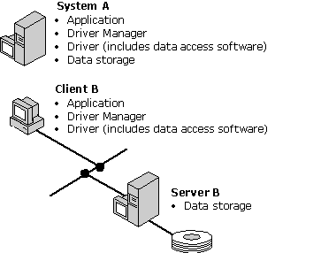

* + - 1. 基于DBMS的驱动程序

驱动程序通过单独的数据库引擎访问物理数据。 在这种情况下，驱动程序仅处理 ODBC 调用;它将 SQL 语句传递到数据库引擎进行处理。 例如，Oracle 驱动程序是基于 DBMS 的驱动程序，因为 Oracle 包含驱动程序使用的独立数据库引擎。 数据库引擎驻留的位置是重要。 它可以位于驱动程序所在的同一台计算机上或网络上的其他计算机上;甚至可以通过网关访问它。

基于 DBMS 的驱动程序与数据源（如 Oracle 或 SQL Server）一起使用，这些数据源提供独立的数据库引擎供驱动程序使用。 这些驱动程序通过独立引擎访问物理数据;也就是说，它们向引擎提交 SQL 语句并检索结果。

由于基于 DBMS 的驱动程序使用现有的数据库引擎，因此它们通常比基于文件的驱动程序更容易编写。 尽管可以通过将 ODBC 调用转换为本机 API 调用来轻松实现基于 DBMS 的驱动程序，但这会导致驱动程序速度变慢。 实现基于 DBMS 的驱动程序的更好方法是使用底层数据流协议，这通常是本机 API 的作用。 例如，SQL Server 驱动程序应使用 TDS (用于 SQL Server) 的数据流协议，而不是 (SQL Server 的本机 API 的 DB 库。 此规则的例外情况是 ODBC 是本机 API。 例如，Watcom SQL 是与应用程序驻留在同一台计算机上的独立引擎，并直接作为驱动程序加载。

基于 DBMS 的驱动程序在客户端/服务器配置中充当客户端，其中的数据源充当服务器。 在大多数情况下，客户端 (驱动程序) 和服务器 (数据源) 驻留在不同的计算机上，尽管两者都可以位于运行多任务操作系统的同一计算机上。 第三种可能性是位于驱动程序和数据源之间的 网关 。 网关是一种软件，它使一个 DBMS 看上去像另一个 DBMS。 例如，SQL Server 使用编写的应用程序还可以通过微 Decisionware DB2 网关访问 DB2 数据;此产品会使 DB2 看起来像 SQL Server。

下图显示了基于 DBMS 的驱动程序的三个不同配置。 在第一次配置中，驱动程序和数据源驻留在同一台计算机上。 在第二个版本中，驱动程序和数据源驻留在不同的计算机上。 在第三个版本中，驱动程序和数据源驻留在不同的计算机上，一个网关位于另一个计算机上。

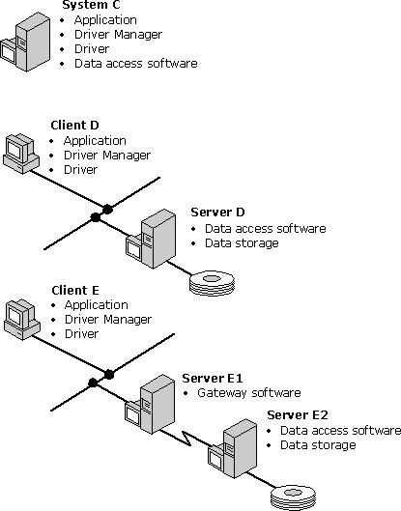

驱动程序体系结构通常仅对驱动程序编写器有用;也就是说，驱动程序体系结构通常不会对应用程序产生任何影响。 但是，该体系结构可能会影响应用程序是否可以使用特定于 DBMS 的 SQL。 例如，Microsoft Access 提供独立的数据库引擎。 如果 Microsoft Access 驱动程序基于 DBMS，则它通过此引擎访问数据-应用程序可将 Microsoft Access SQL 语句传递到引擎进行处理。

但是，如果该驱动程序是基于文件的，则该驱动程序将包含一个专用引擎，该引擎会直接访问 Microsoft®访问 .mdb 文件-任何将 Microsoft Access 特定的 SQL 语句传递到引擎的尝试都可能会导致语法错误。 原因在于，专用引擎可能仅实现 ODBC SQL。

* + - 1. 网络示例

下图显示了上述每个配置如何出现在单个网络中。

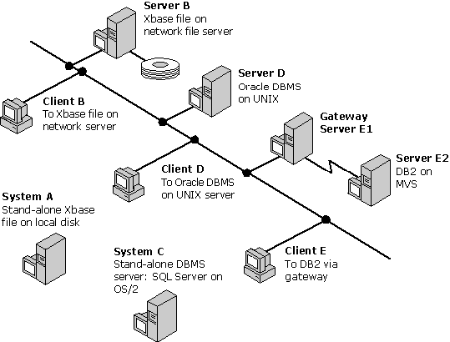

* + - 1. 其他驱动程序体系结构

某些 ODBC 驱动程序并不严格符合前面所述的体系结构。 这可能是因为驱动程序执行的任务不同于传统 ODBC 驱动程序的责任，或不是正常的驱动程序。

**驱动程序作为中间组件**

ODBC 驱动程序可能位于驱动程序管理器与一个或多个其他 ODBC 驱动程序之间。 当中间的驱动程序能够处理多个数据源时，它将充当 ODBC 调用的调度程序， (或适当转换的调用) 到实际访问数据源的其他模块。 在此体系结构中，中间的驱动程序正在考虑驱动程序管理器的某些角色。

此类驱动程序的另一个示例是针对 ODBC 的 spy 程序，它会截获和复制在驱动程序管理器和驱动程序之间发送的 ODBC 函数。 此层可用于模拟驱动程序或应用程序。 对于驱动程序管理器，该层显示为驱动程序;对于驱动程序，该层显示为驱动程序管理器。

**异类联接引擎**

某些 ODBC 驱动程序是基于用于执行异类联接的查询引擎构建的。 在一个异类联接引擎的体系结构中 (参阅下图) ，驱动程序作为驱动程序出现在应用程序中，但作为应用程序显示给驱动程序管理器的另一个实例。 此驱动程序通过在每个已联接数据库的驱动程序中调用单独的 SQL 语句来处理应用程序中的异类联接。

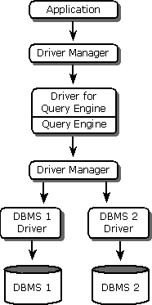

此体系结构为应用程序提供了一个公共接口，用于访问不同数据库中的数据。 它可以使用一种常用的方法来检索元数据，例如 (行标识符) 的特殊列的信息，并且可以调用常见的目录函数来检索数据字典信息。 例如，通过调用 ODBC 函数 SQLStatistics，应用程序可以检索有关要联接的表的索引的信息，即使这些表位于两个不同的数据库中。 查询处理器不必担心数据库存储元数据的方式。

应用程序还对数据类型具有标准访问权限。 ODBC 定义将特定于 DBMS 的数据类型映射到的常见 SQL 数据类型。 应用程序可以调用 SQLGetTypeInfo 来检索有关不同数据库上的数据类型的信息。

当应用程序生成异类联接语句时，此体系结构中的查询处理器会分析 SQL 语句，然后为要联接的每个数据库生成独立的 SQL 语句。 通过使用有关每个驱动程序的元数据，查询处理器可以确定最高效的智能联接。 例如，如果语句将一个数据库中的两个表与另一个数据库中的一个表联接，则查询处理器可以在将结果与其他数据库中的表联接之前，联接其中的两个表。

**服务器上的 ODBC**

ODBC 驱动程序可以安装在服务器上，以便应用程序可以在一系列客户端计算机上的任何一台计算机上使用它们。 在此体系结构中 (参阅下图) ：在每个客户端上安装驱动程序管理器和单个 ODBC 驱动程序，并在服务器上安装另一个驱动程序管理器和一系列 ODBC 驱动程序。 这样，每个客户端都可以访问服务器上使用和维护的各种驱动程序。

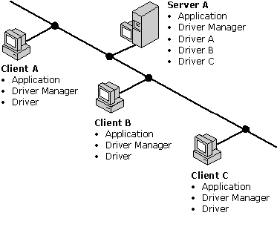

此体系结构的一个优点是高效的软件维护和配置。 驱动程序只需在一个位置进行更新：在服务器上。 通过使用系统数据源，可以在服务器上定义数据源，供所有客户端使用。 不需要在客户端上定义数据源。 连接池可用于简化客户端连接到数据源的过程。

客户端上的驱动程序通常是一个非常小的驱动程序，用于将驱动程序管理器调用传输到服务器。 其占用量明显小于服务器上的功能齐全的 ODBC 驱动程序。 在此体系结构中，如果服务器具有更多的计算能力，则可以释放客户端资源。 此外，通过安装备份服务器并执行负载平衡来优化服务器使用，可以增强整个系统的效率和安全性。

* 1. 数据源

包含用户要访问的数据及其关联的操作系统、DBMS 和网络平台 (如果任何) 用于访问 DBMS。

数据源可以是文件、DBMS 上的特定数据库，甚至是实时数据馈送。 数据可以与程序位于同一台计算机上，也可以位于网络中某个位置的另一台计算机上。 例如，数据源可能是在 OS/2®操作系统上运行的 Oracle DBMS，由 Novell® Netware 访问;通过网关访问的 IBM DB2 DBMS;服务器目录中 Xbase 文件的集合;或本地 Microsoft® Access 数据库文件。

数据源的用途是将访问数据所需的所有技术信息（驱动程序名称、网络地址、网络软件等）收集到一个位置，并将其从用户隐藏。 用户应能够查看包括工资单、库存和人员的列表，从列表中选择工资单，并使应用程序连接到工资单数据，所有这些都不会知道工资单数据的驻留位置或应用程序的来源。

术语 " 数据源 " 不应与类似的术语混淆。 在本手册中， DBMS 或 数据库 是指数据库程序或引擎。 在 桌面数据库 之间进行进一步的区分，这些数据库旨在在个人计算机上运行，并且经常缺少完整的 SQL 和事务支持以及 服务器数据库， 设计用于在客户端/服务器情况下运行，并以独立数据库引擎和丰富的 SQL 和事务支持为特征。 数据库 还引用特定的数据集合，例如目录中的 Xbase 文件集合或 SQL Server 上的数据库。 它通常等效于本手册的其他地方使用的术语 " 目录 " 或早期版本的 ODBC 中的术语 " 限定符 "。

* + 1. 数据源的类型

有两种类型的数据源：计算机数据源和文件数据源。 尽管两者都包含与数据源相关的类似信息，但它们的存储方式有所不同。 由于存在这些差异，因此在不同的礼节中使用它们。

* + - 1. 计算机数据源

计算机数据源 以用户定义的名称存储在系统中。 与数据源名称关联的是驱动程序管理器和驱动程序连接到数据源所需的全部信息。 对于 Xbase 数据源，这可能是 Xbase 驱动程序的名称、包含 Xbase 文件的目录的完整路径，以及一些通知驱动程序如何使用这些文件的选项，如单用户模式或只读。 对于 Oracle 数据源，这可能是 Oracle 驱动程序的名称、Oracle DBMS 所在的服务器、用于标识要使用的 SQL Net 驱动程序的 SQL * Net 连接字符串 * 以及服务器上数据库的系统 ID。

* + - 1. 文件数据源

文件数据源 存储在文件中，并允许单个用户重复使用连接信息或在多个用户之间共享连接信息。 使用文件数据源时，驱动程序管理器使用 .dsn 文件中的信息与数据源建立连接。 此文件可以像任何其他文件一样操作。 文件数据源没有数据源名称（与计算机数据源相同），并且未注册到任何一个用户或计算机。

文件数据源可简化连接过程，因为 .dsn 文件包含连接字符串，否则必须为 SQLDriverConnect 函数的调用生成该字符串。 .Dsn 文件的另一个优点是可以将其复制到任何计算机上，因此，许多计算机可以使用相同的数据源，只要它们安装了适当的驱动程序即可。 文件数据源还可以由应用程序共享。 可共享的文件数据源可以放置在网络上并可由多个应用程序同时使用。

.Dsn 文件也可以是 unshareable。 Unshareable 文件位于单台计算机上，指向计算机数据源。 Unshareable 文件数据源的存在主要是为了使计算机数据源轻松地转换为文件数据源，以便可以将应用程序设计为仅使用文件数据源。 当驱动程序管理器发送 unshareable 文件数据源中的信息时，它会根据需要连接到该 .dsn 文件所指向的计算机数据源。

* + 1. 使用数据源

数据源通常由最终用户或技术人员使用称为 ODBC 管理员的程序创建。 ODBC 管理器提示用户提供要使用的驱动程序，然后调用该驱动程序。 驱动程序将显示一个对话框，该对话框请求连接到数据源所需的信息。 用户输入信息后，该驱动程序会将其存储在系统中。

稍后，应用程序将调用驱动程序管理器，并向其传递计算机数据源的名称或包含文件数据源的文件的路径。 在传递计算机数据源名称时，驱动程序管理器会搜索系统以查找数据源使用的驱动程序。 然后，它会加载驱动程序并将数据源名称传递给它。 驱动程序使用数据源名称来查找连接到数据源所需的信息。 最后，它连接到数据源，通常会提示用户输入通常不会存储的用户 ID 和密码。

传递文件数据源时，驱动程序管理器将打开该文件并加载指定的驱动程序。 如果文件还包含一个连接字符串，则会将其传递给驱动程序。 使用连接字符串中的信息，驱动程序连接到数据源。 如果未传递连接字符串，驱动程序通常会提示用户提供必要的信息。

* + 1. 数据源示例

在运行 Microsoft® Windows NT® Server/Windows 2000 Server、Microsoft Windows NT Workstation/Windows 2000 Professional 或 Microsoft Windows®95/98 的计算机上，计算机数据源信息存储在注册表中。 根据信息存储在哪个注册表项，数据源被称为 " 用户数据 源" 或 " 系统数据源"。 用户数据源存储在 HKEY_CURRENT_USER 项下，仅对当前用户可用。 系统数据源存储在 HKEY_LOCAL_MACHINE 密钥下，并可由一台计算机上的多个用户使用。 它们还可以由系统范围服务使用，即使没有用户登录到计算机，也可以访问数据源。

假设用户有三个用户数据源：使用 Oracle DBMS 的人员和库存;和工资单，使用 Microsoft SQL Server DBMS。 数据源的注册表值可能是：

1. HKEY_CURRENT_USER
2. TWARE
3. ODBC
4. Odbc.ini
5. ODBC Data Sources
6. Personnel : REG_SZ : Oracle
7. Inventory : REG_SZ : Oracle
8. Payroll : REG_SZ : SQL Server

工资单数据源的注册表值可能是：

1. HKEY_CURRENT_USER
2. SOFTWARE
3. ODBC
4. Odbc.ini
5. Payroll
6. Driver : REG_SZ : C:\WINDOWS\SYSTEM\Sqlsrvr.dll
7. Description : REG_SZ : Payroll database
8. Server : REG_SZ : PYRLL1
9. FastConnectOption : REG_SZ : No                          UseProcForPrepare : REG_SZ : Yes
10. OEMTOANSI : REG_SZ : No
11. LastUser : REG_SZ : smithjo
12. Database : REG_SZ : Payroll
13. Language : REG_SZ :
14. 工作原理

开放式数据库连接 (ODBC) 是一种广泛接受的应用程序编程接口 (API)，适用于数据库访问。 它基于调用级别接口 (CLI) 规范从开放组，ISO/IEC 用于数据库 Api，并使用结构化查询语言 (SQL) 作为其数据库访问语言。

ODBC 旨在实现最大 互操作性 ，即单个应用程序使用相同的源代码访问不同数据库管理系统 (DBMS) 的能力。 数据库应用程序在 ODBC 接口中调用函数，这些函数在名为 驱动程序的数据库特定模块中实现。 驱动程序的使用将应用程序与数据库特定的调用隔离开来，与打印机驱动程序将 word 处理程序与打印机特定的命令隔离的方式相同。 由于驱动程序在运行时加载，因此用户只需要添加新的驱动程序来访问新 DBMS;无需重新编译或重新链接应用程序。

1. 数据访问过程

步骤1：连接数据源

连接到数据源的第一步是加载驱动程序管理器，并通过 SQLAllocHandle分配环境句柄。

然后，应用程序通过使用 SQL_ATTR_APP_ODBC_VER 环境属性调用 SQLSetEnvAttr ，来注册它所符合的 ODBC 版本。

接下来，应用程序使用 SQLAllocHandle 分配连接句柄，并使用 SQLConnect、 SQLDriverConnect或 SQLBrowseConnect连接到数据源。

然后，应用程序会设置任何连接属性，如是否手动提交事务。

步骤2：初始化应用程序

此时，通常使用 SQLGetInfo 来发现驱动程序的功能。

所有应用程序都需要使用 SQLAllocHandle来分配语句句柄，许多应用程序使用 SQLSetStmtAttr设置语句属性（如游标类型）。

步骤3：生成并执行SQL语句

用于执行此步骤的方法可能会有很大差异。 该应用程序可能会提示用户输入 SQL 语句，根据用户输入生成 SQL 语句，或者使用硬编码的 SQL 语句。

如果 SQL 语句包含参数，则应用程序通过为每个参数调用 SQLBindParameter ，将这些参数绑定到应用程序变量中。

生成 SQL 语句并绑定任何参数后，将通过 SQLExecDirect执行语句。 如果语句将多次执行，则可以通过 SQLPrepare 准备，并通过 SQLExecute执行。

应用程序还可以放弃地执行 SQL 语句，而调用函数返回包含目录信息的结果集，如可用的列或表。

应用程序的下一操作取决于所执行的 SQL 语句的类型。

SELECT或catalog函数，转到4a。

UPDATE、DELETE或INSERT，转到4b。

所有其他SQL语句，转到步骤3：生成并执行 SQL 语句 (本主题) 或 步骤5：提交事务。

步骤4a：提取结果

如果在 "步骤3：生成并执行 SQL 语句" 中执行的语句是 SELECT 语句或目录函数，则该应用程序首先调用 SQLNumResultCols 以确定结果集中的列数。 如果应用程序已知道结果集列的数目，则不需要执行此步骤，例如，当 SQL 语句在垂直或自定义应用程序中硬编码时。

接下来，应用程序通过 SQLDescribeCol检索每个结果集列的名称、数据类型、精度和小数位数。 同样，对于已知道此信息的应用程序（如垂直和自定义应用程序），这并不是必需的。 应用程序将此信息传递给 SQLBindCol，这会将应用程序变量绑定到结果集中的列。

现在，应用程序会调用 SQLFetch 来检索第一行数据，并将该行中的数据置于与 SQLBindCol绑定的变量中。 如果行中有任何长数据，则它会调用 SQLGetData 来检索该数据。 应用程序继续调用 SQLFetch 和 SQLGetData 以检索其他数据。 完成数据提取后，它将调用 SQLCloseCursor 以关闭游标。

有关检索结果的完整说明，请参阅 (基本) 检索结果 和 (高级) 检索结果 。

应用程序现在返回到 "步骤3：生成和执行 SQL 语句" 以在同一事务中执行另一个语句;或转到 "步骤5：提交事务" 以提交或回滚事务。

步骤4b：提取行计数

如果在步骤3中执行的语句是 UPDATE、 DELETE或 INSERT 语句，则应用程序将使用 SQLRowCount检索受影响行的计数。

现在，应用程序返回到步骤3来执行同一事务中的另一个语句，或继续执行步骤5以提交或回滚事务。

步骤5：提交事务

第五步是调用 SQLEndTran 来提交或回滚事务。 仅当应用程序将事务提交模式设置为手动提交时，应用程序才会执行此步骤;如果事务提交模式为自动提交（这是默认值），则执行语句时，将自动提交事务。

若要在新事务中执行语句，应用程序会返回到步骤3。 若要断开与数据源的连接，应用程序将继续执行步骤6。

步骤6：从数据源断开连接

首先，应用程序通过调用 SQLFreeHandle释放所有语句句柄。

接下来，应用程序与 SQLDisconnect 断开与数据源的连接，并通过 SQLFreeHandle释放连接句柄。

最后，应用程序通过 SQLFreeHandle 释放环境句柄，并卸载驱动程序管理器。

1. 主要API接口的语法和使用方法

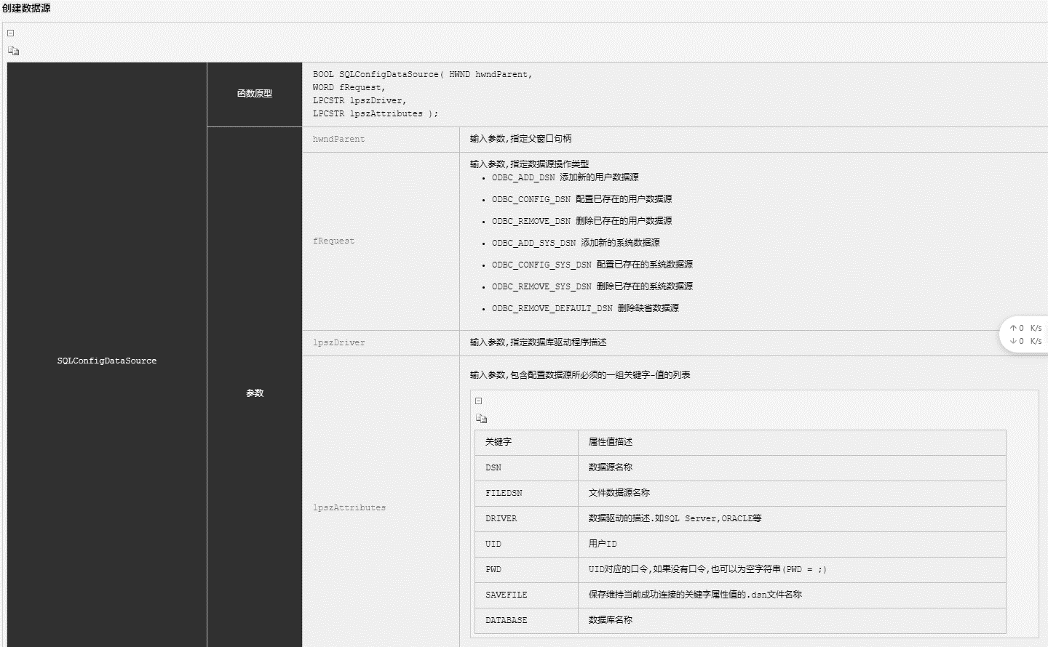

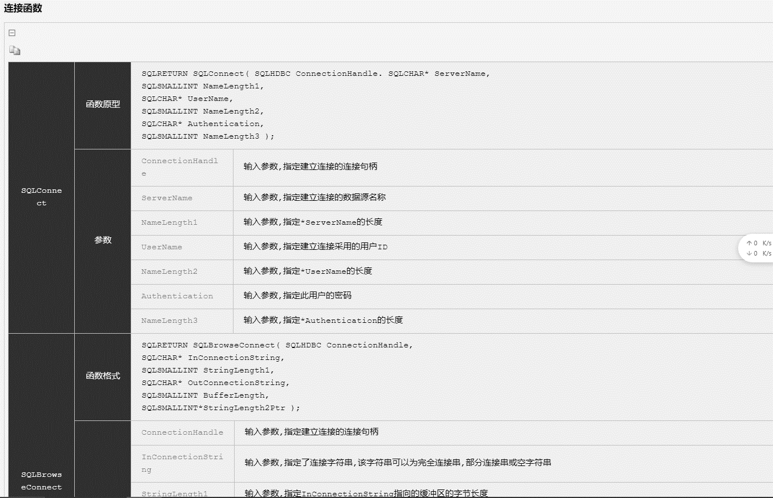

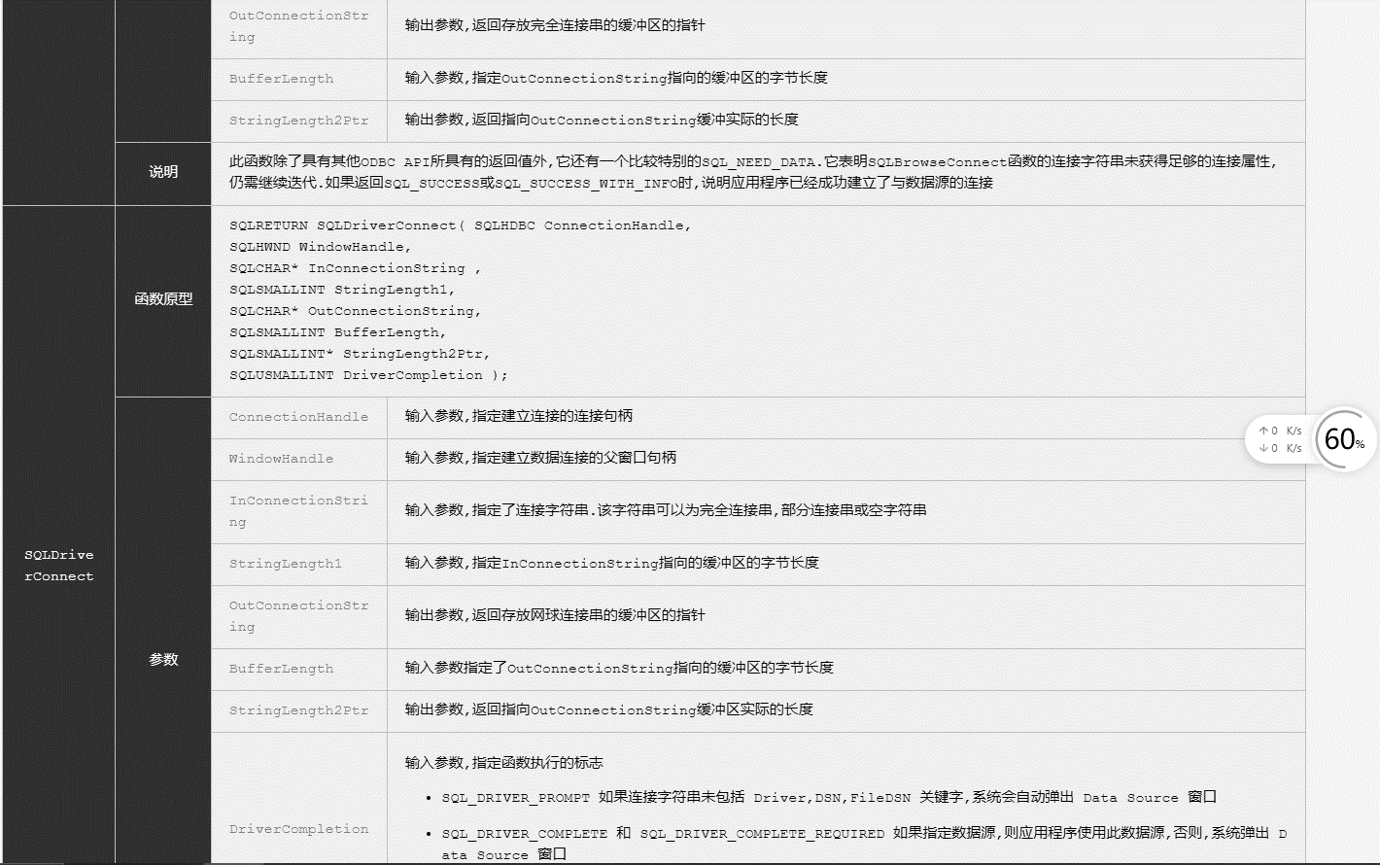

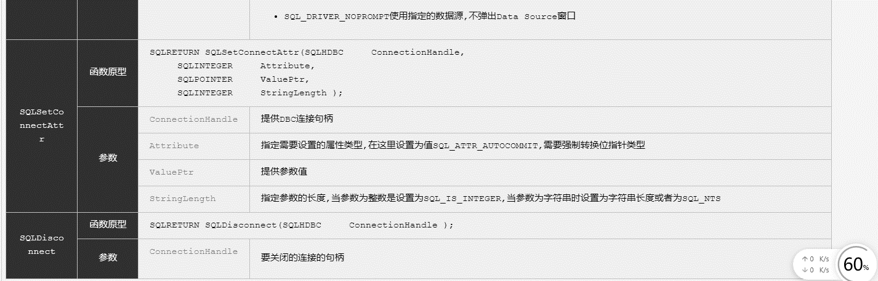

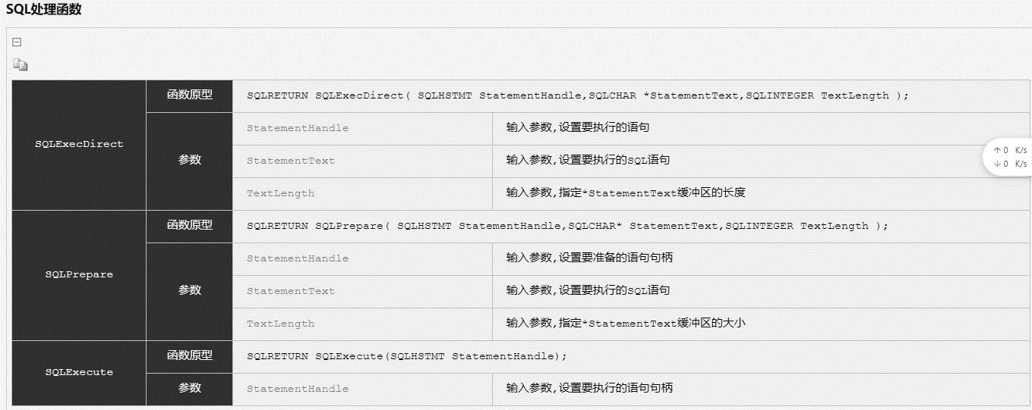

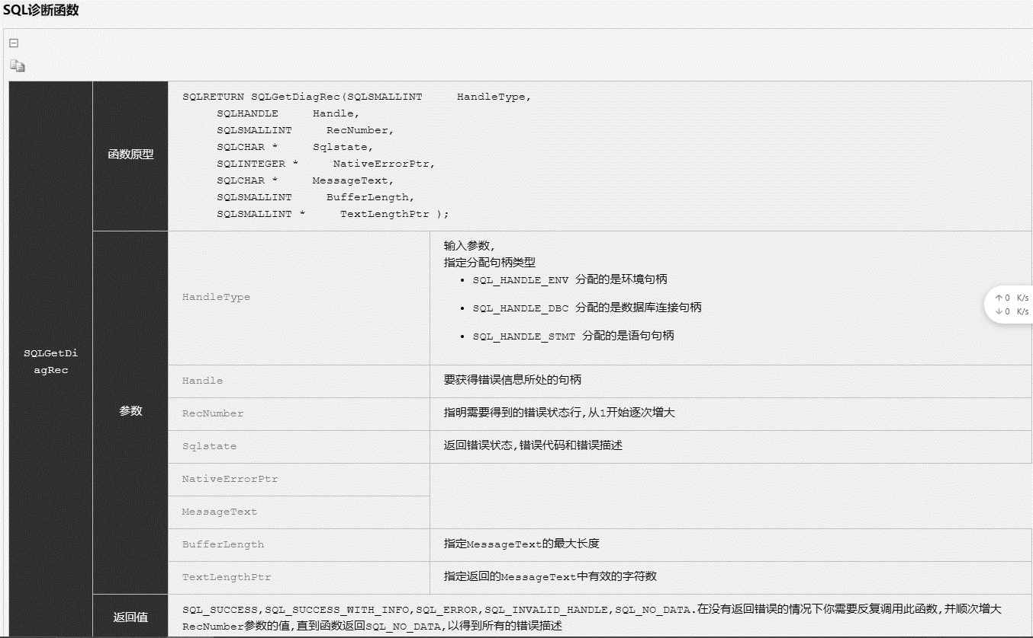

句柄函数 SQLAllocHandle 分配句柄

SQLFreeHandle 释放句柄

环境函数 SQLGetEnvAttr 获得环境属性

SQLSetEnvAttr 设置环境属性

连接函数 SQLBrowseConnect 浏览连接属性

SQLConnect 建立连接

SQLDisconnect 断开连结

SQLDriverConnect 使用数据源配置窗口建立连结

SQLGetConnectAttr 获得连接属性

SQLSetConnectAttr 设置连接属性

语句函数 SQLCancel 取消语句处理

SQLFreeStmt 释放语句相关资源

SQLGetStmtAttr 获得语句属性

SQLSetStmtAttr 设置语句属性

光标函数 SQLCloseCursor 关闭光标

SQLGetCursorName 获得光标名称

SQLSetCursorName 设置光标名称

SQLSetPos 设置光标位置

编目函数 SQLColumns 获得表中列名列表

SQLColumnPrivileges 获得列及其权限列表

SQLForeignKeys 获得表中外键列表

SQLGetTypeInfo 获得数据源支持数据类型信息

SQLProcedureColumns 获得存储过程结果集列名列表

SQLProcedure 获得存储过程列表

SQLPrimiryKeys 获得主键列表

SQLSpecialColumn 获得指定表中相关字段信息

SQLStastics 获得索引统计列表

SQLTablePrivileges 获得表和其权限清单

SQLTables 获得表,编目和表类型清单

描述符函数 SQLCopyDesc 实现描述符句柄间的复制

SQLGetDescFeild 获得描述符记录中单个字段

SQLGetDescRec 获得描述符记录中多个字段

列表函数 SQLBindCol 将数据缓冲区绑定到列

SQLColAttribute 获得列属性

SQLDescribeCol 获得列描述符信息

SQLGetData 获得结果集某一列数据

参数函数 SQLBindParameter 将SQL语句内参数与缓冲区绑定

SQLPutData 将数据发送到驱动程序

SQLDescribeParam 获得SQL愈加内参数描述符信息

SQLParamData 为SQLPutData提供参数值

结果函数 SQLMoreResults 确定指定语句是否有多个结果

SQLNumResultCols 获得结果中的列数

SQLRowCount 获得结果中的记录数

SQLFetch 获取结果集中的下条记录

SQLFetchScroll 获取结果集中指定的记录

SQL处理函数 SQLExecDirect 执行给定的SQL语句

SQLExecute 执行使用参数设置好的SQL语句

SQLPrepare 为执行准备一个SQL字符串

SQLNativeSql 得到被驱动程序修改的SQL字符串

诊断函数 SQLGetDiagField 获得诊断数据结构的记录字段的当前值

SQLGetDiagRec 返回诊断记录的多个字段的当前值

数据源与驱动程序信息函数 SQLDataSources 返回数据源信息

SQLDrivers 获得驱动程序的描述和属性关键字

SQLGetFunctions 获取某个驱动程序是否支持指定的ODBC函数的有关信息

SQLGetInfo 获得与连接相关的驱动程序及数据源信息

SQLBulkOperations 实现批量插入和批量书签操作

SQLEndTran 标志事务结束,实现提交或滚回

1. 数据库访问接口环境配置：根据实验所选的应用编程接口ODBC、JDBC、Connector/Python，分别从不同网站下载接口驱动程序，安装配置接口环境，为后续实验做准备。具体样例参照5.1、5.2、5.3各节。

[https://dev.mysql.com/downloads/connecor/odbc/，访问网站下载Connector/ODBC 8.0.22](https://dev.mysql.com/downloads/connecor/odbc/，访问网站下载Connector/ODBC%208.0.22)

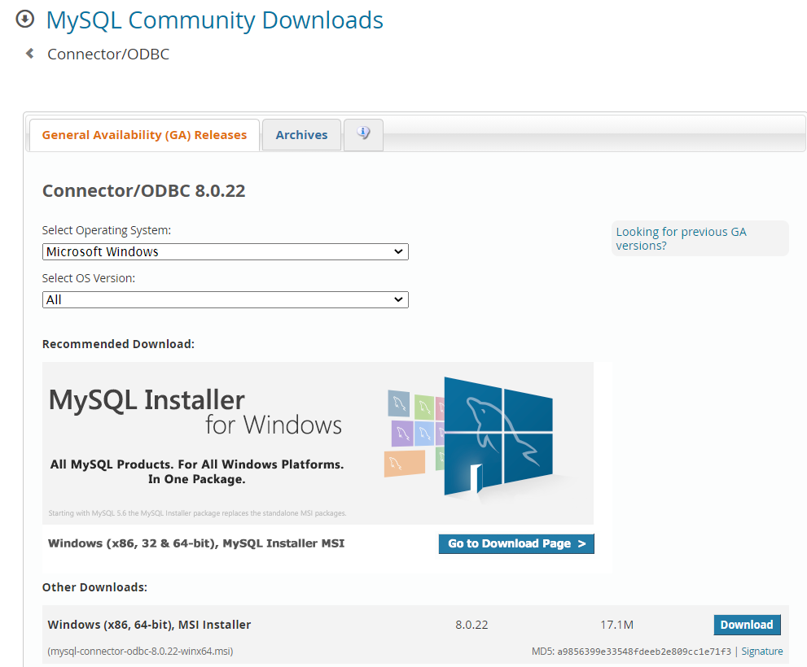

选择对应系统的msi文件，点击安装，安装选项默认就好。（我这里安装的是complete）

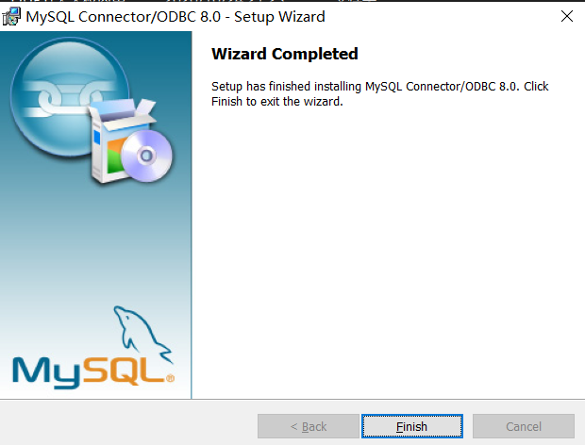

查找ODBC

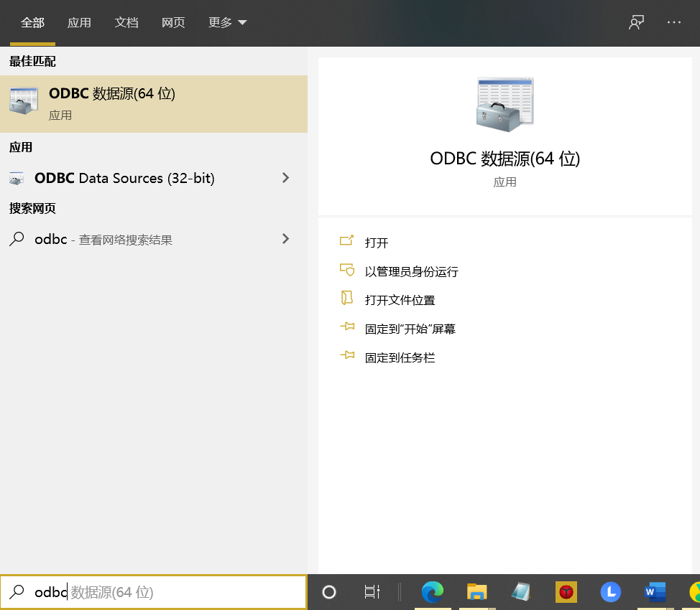

打开ODBC数据源后点击“添加”，添加一个名为“DBCell”（名字不限，但注意要与后面程序中的名字对应）的数据源。

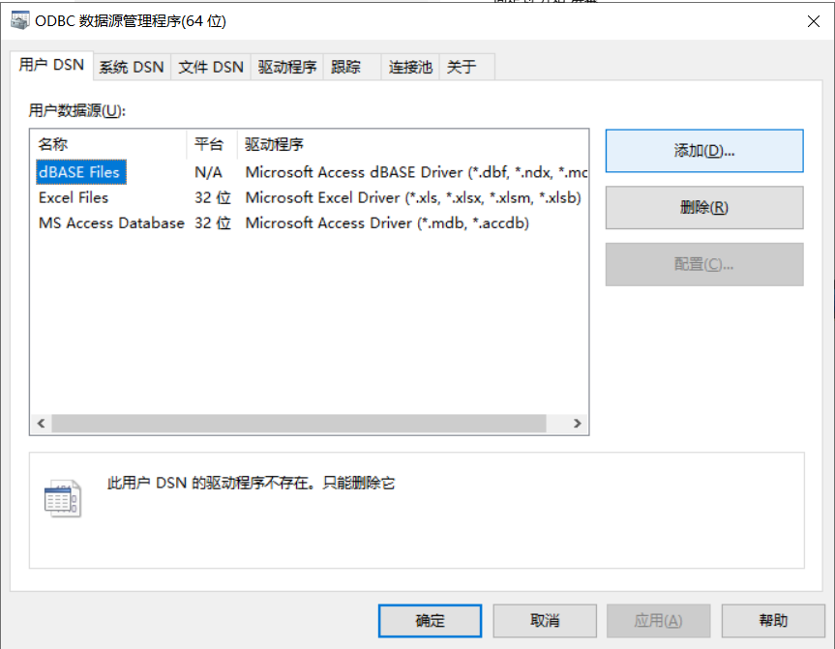

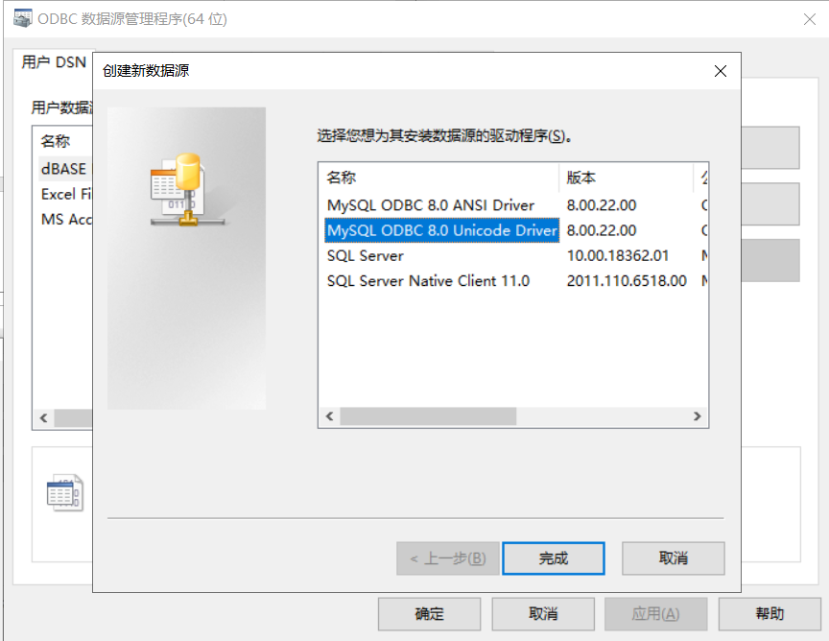

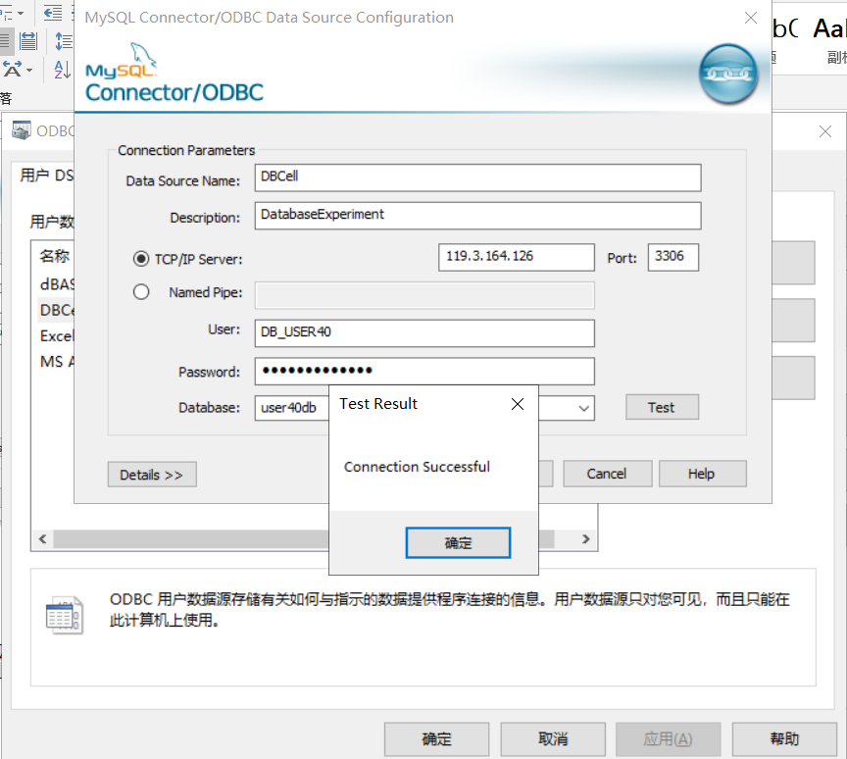

出现如图所示的弹窗说明输入数据库信息无误，可继续进行实验。

此外，我还安装了

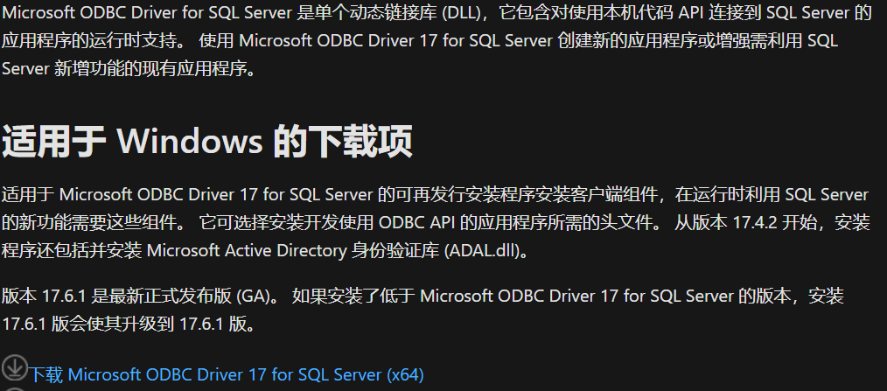

遇到问题

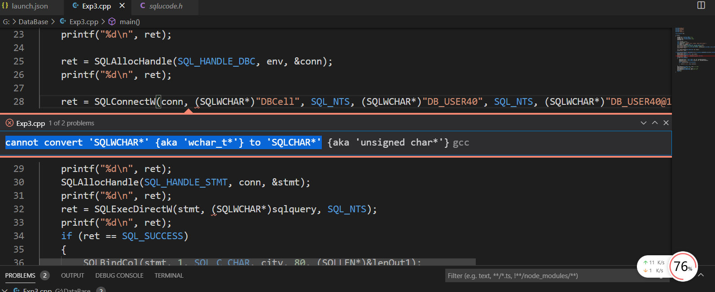

VS中开发程序时，默认的字符集是Unicode。所以如果程序中使用字符串常量时一定要显示转换为Unicode型，否则编译时报错

修改方式如下：

项目菜单--项目属性(最后一个)--配置属性—高级—高级属性--字符集，将使用Unicode字符集改为未设置即可。

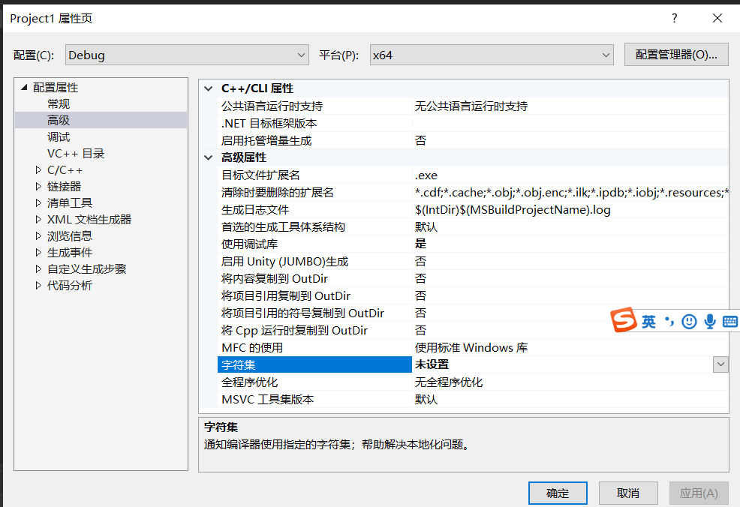

首先跑一下样例程序

1. #include<windows.h>
2. #include<iostream>
3. #include <assert.h>
4. #include<sql.h>
5. #include <sqlext.h>
6. **using** **namespace** std;
7. **int** main() {
8. SQLHENV env = SQL_NULL_HENV;//环境
9. SQLHDBC conn = SQL_NULL_HDBC;//连接
10. SQLHSTMT stmt = SQL_NULL_HSTMT;//语句
11. SQLRETURN ret;
13. **char** city[80] = { 0 };
14. **char** sectorid[80] = { 0 };
15. **char** sqlquery[] = "select * from `tbcell` where CITY='sanxia'";
16. **int** lenOut1 = 0, lenOut2 = 1;
17. ret = SQLAllocHandle(SQL_HANDLE_ENV, SQL_NULL_HANDLE, &env);
18. printf("%d\n", ret);//打印出来ret值为0即成功，-1是失败
19. ret = SQLSetEnvAttr(env, SQL_ATTR_ODBC_VERSION, (SQLPOINTER)SQL_OV_ODBC3, SQL_IS_INTEGER);
20. printf("%d\n", ret);
22. ret = SQLAllocHandle(SQL_HANDLE_DBC, env, &conn);
23. printf("%d\n", ret);
25. ret = SQLConnect(conn, (SQLCHAR*)"DBCell", SQL_NTS, (SQLCHAR*)"DB_USER40", SQL_NTS, (SQLCHAR*)"DB_USER40@123", SQL_NTS);
26. printf("%d\n", ret);
27. SQLAllocHandle(SQL_HANDLE_STMT, conn, &stmt);
28. printf("%d\n", ret);
29. ret = SQLExecDirect(stmt, (SQLCHAR*)sqlquery, SQL_NTS);
30. printf("%d\n", ret);
31. **if** (ret == SQL_SUCCESS)
32. {
33. SQLBindCol(stmt, 1, SQL_C_CHAR, city, 80, (SQLLEN*)&lenOut1);
34. SQLBindCol(stmt, 2, SQL_C_CHAR, sectorid, 80, (SQLLEN*)&lenOut2);
35. printf("success");
36. **while** (SQLFetch(stmt) == SQL_SUCCESS) {
37. printf("%s %s\n", city, sectorid);
38. }
39. }
40. SQLFreeHandle(SQL_HANDLE_STMT, stmt);//释放语句
41. SQLDisconnect(conn);//断开连接
42. SQLFreeHandle(SQL_HANDLE_DBC, conn);//释放连接
43. SQLFreeHandle(SQL_HANDLE_ENV, env);//释放环境
44. getchar();
45. **return** 0;
46. }

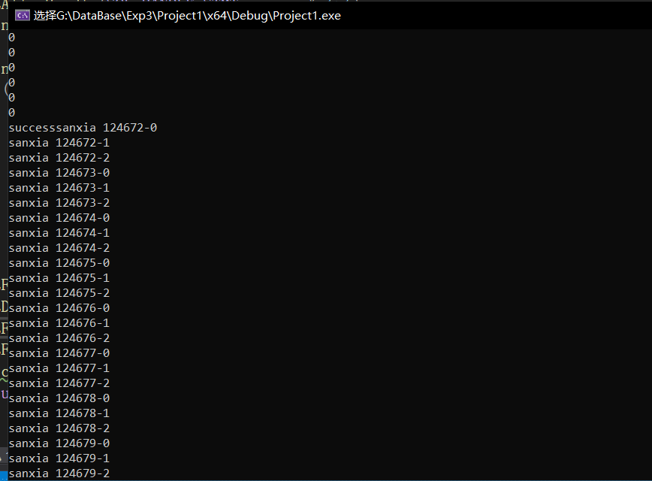

1. 连接时长获取及修改：参照4.2.2内容，编写C、C++、Java、Python应用程序，查询系统默认的ODBC/JDBC/Connector/Python接口的连接时长配置，并根据实验需要修改连接时长。

查看时长

1. #include<windows.h>
2. #include<iostream>
3. #include <assert.h>
4. #include<sql.h>
5. #include <sqlext.h>
6. **using** **namespace** std;
7. **int** main() {
8. SQLHENV env = SQL_NULL_HENV;//环境
9. SQLHDBC conn = SQL_NULL_HDBC;//连接
10. SQLHSTMT stmt = SQL_NULL_HSTMT;//语句
11. SQLRETURN ret;
13. **char** city[80] = { 0 };
14. **char** sectorid[80] = { 0 };
16. //char sqlquery[] = "select * from `tbcell` where CITY='sanxia'";
18. //char s1[] = "set session INTERACTIVE_TIMEOUT = 10000";
19. **char** sqlquery[] = "show session variables where Variable_name in ('interactive_timeout', 'wait_timeout');";
21. **int** lenOut1 = 0, lenOut2 = 1;
22. ret = SQLAllocHandle(SQL_HANDLE_ENV, SQL_NULL_HANDLE, &env);
23. printf("%d\n", ret);//打印出来ret值为0即成功，-1是失败
24. ret = SQLSetEnvAttr(env, SQL_ATTR_ODBC_VERSION, (SQLPOINTER)SQL_OV_ODBC3, SQL_IS_INTEGER);
25. printf("%d\n", ret);
27. ret = SQLAllocHandle(SQL_HANDLE_DBC, env, &conn);
28. printf("%d\n", ret);
30. ret = SQLConnect(conn, (SQLCHAR*)"DBCell", SQL_NTS, (SQLCHAR*)"DB_USER40", SQL_NTS, (SQLCHAR*)"DB_USER40@123", SQL_NTS);
31. printf("%d\n", ret);
32. SQLAllocHandle(SQL_HANDLE_STMT, conn, &stmt);
33. printf("%d\n", ret);
34. ret = SQLExecDirect(stmt, (SQLCHAR*)sqlquery, SQL_NTS);
35. printf("%d\n", ret);
36. **if** (ret == SQL_SUCCESS)
37. {
38. //SQLBindCol(stmt, 1, SQL_C_CHAR, city, 80, (SQLLEN*)&lenOut1);
39. //SQLBindCol(stmt, 2, SQL_C_CHAR, sectorid, 80, (SQLLEN*)&lenOut2);
41. printf("success\n");
43. **char** interactive_timeout[80] = { 0 };
44. **char** wait_timeout[80] = { 0 };
45. SQLBindCol(stmt, 1, SQL_C_CHAR, interactive_timeout, 80, (SQLLEN*)&lenOut2);
46. SQLBindCol(stmt, 2, SQL_C_CHAR, wait_timeout, 80, (SQLLEN*)&lenOut2);
48. **while** (SQLFetch(stmt) == SQL_SUCCESS)
49. {
50. //printf("%s %s\n", city, sectorid);
52. printf("%s %s\n", interactive_timeout, wait_timeout);
54. }
55. }

58. SQLFreeHandle(SQL_HANDLE_STMT, stmt);//释放语句
59. SQLDisconnect(conn);//断开连接
60. SQLFreeHandle(SQL_HANDLE_DBC, conn);//释放连接
61. SQLFreeHandle(SQL_HANDLE_ENV, env);//释放环境
62. getchar();
63. **return** 0;
64. }

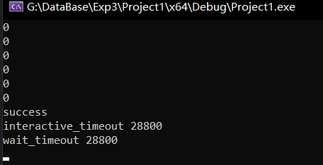

修改时长

1. #include<windows.h>
2. #include<iostream>
3. #include <assert.h>
4. #include<sql.h>
5. #include <sqlext.h>
6. **using** **namespace** std;
7. **int** main() {
8. SQLHENV env = SQL_NULL_HENV;//环境
9. SQLHDBC conn = SQL_NULL_HDBC;//连接
10. SQLHSTMT stmt = SQL_NULL_HSTMT;//语句
11. SQLRETURN ret;
13. **char** city[80] = { 0 };
14. **char** sectorid[80] = { 0 };
16. //char sqlquery[] = "select * from `tbcell` where CITY='sanxia'";
18. **char** s1[] = "set session INTERACTIVE_TIMEOUT = 10000";
19. **char** sqlquery[] = "show session variables where Variable_name in ('interactive_timeout', 'wait_timeout');";
21. **int** lenOut1 = 0, lenOut2 = 1;
22. ret = SQLAllocHandle(SQL_HANDLE_ENV, SQL_NULL_HANDLE, &env);
23. printf("%d\n", ret);//打印出来ret值为0即成功，-1是失败
24. ret = SQLSetEnvAttr(env, SQL_ATTR_ODBC_VERSION, (SQLPOINTER)SQL_OV_ODBC3, SQL_IS_INTEGER);
25. printf("%d\n", ret);
27. ret = SQLAllocHandle(SQL_HANDLE_DBC, env, &conn);
28. printf("%d\n", ret);
30. ret = SQLConnect(conn, (SQLCHAR*)"DBCell", SQL_NTS, (SQLCHAR*)"DB_USER40", SQL_NTS, (SQLCHAR*)"DB_USER40@123", SQL_NTS);
31. printf("%d\n", ret);
32. SQLAllocHandle(SQL_HANDLE_STMT, conn, &stmt);
33. printf("%d\n", ret);
34. SQLRETURN ret2 = SQLExecDirect(stmt, (SQLCHAR*)s1, SQL_NTS);
35. printf("%d\n", ret2);
36. ret = SQLExecDirect(stmt, (SQLCHAR*)sqlquery, SQL_NTS);
37. printf("%d\n", ret);
39. **if** ((ret == SQL_SUCCESS) && (ret2==SQL_SUCCESS))
40. {
41. //SQLBindCol(stmt, 1, SQL_C_CHAR, city, 80, (SQLLEN*)&lenOut1);
42. //SQLBindCol(stmt, 2, SQL_C_CHAR, sectorid, 80, (SQLLEN*)&lenOut2);
44. printf("success\n");
46. **char** interactive_timeout[80] = { 0 };
47. **char** wait_timeout[80] = { 0 };
48. SQLBindCol(stmt, 1, SQL_C_CHAR, interactive_timeout, 80, (SQLLEN*)&lenOut2);
49. SQLBindCol(stmt, 2, SQL_C_CHAR, wait_timeout, 80, (SQLLEN*)&lenOut2);
51. **while** (SQLFetch(stmt) == SQL_SUCCESS)
52. {
53. //printf("%s %s\n", city, sectorid);
55. printf("%s %s\n", interactive_timeout, wait_timeout);
57. }
58. }

61. SQLFreeHandle(SQL_HANDLE_STMT, stmt);//释放语句
62. SQLDisconnect(conn);//断开连接
63. SQLFreeHandle(SQL_HANDLE_DBC, conn);//释放连接
64. SQLFreeHandle(SQL_HANDLE_ENV, env);//释放环境
65. getchar();
66. **return** 0;
67. }

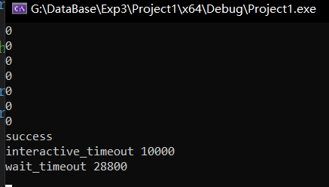

1. 数据库连接及访问：参照5.1、5.2、5.3各节给出的样例，针对实验二建立的LTE网络数据库，编写C、C++、Java、Python应用程序，通过ODBC、JDBC、Connector/Python接口，连接数据库，对数据库内容进行查询、插入、删除、更新等操作，观察记录实验结果。

查询



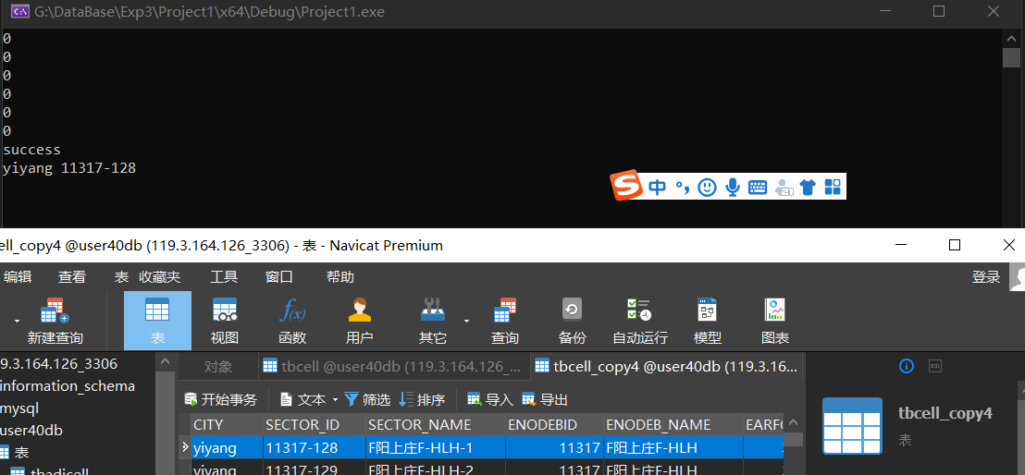

插入



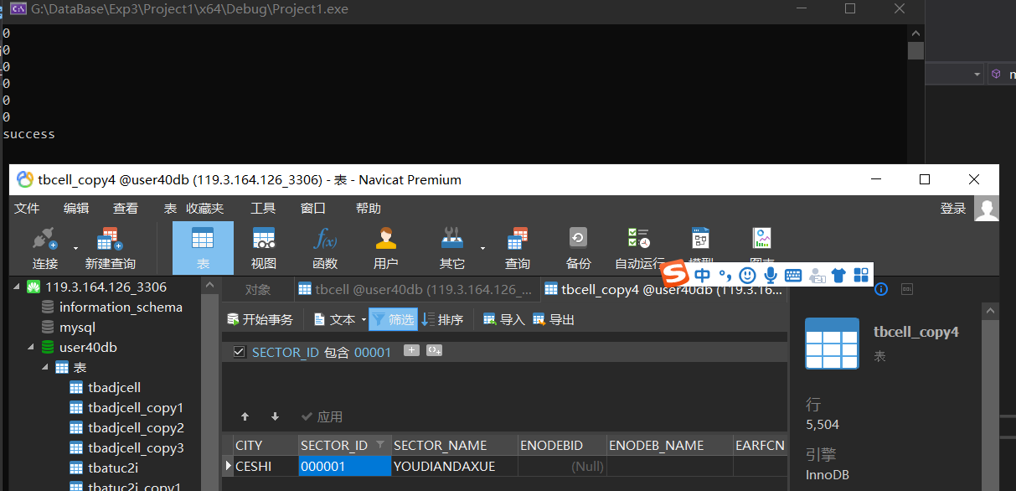

更新



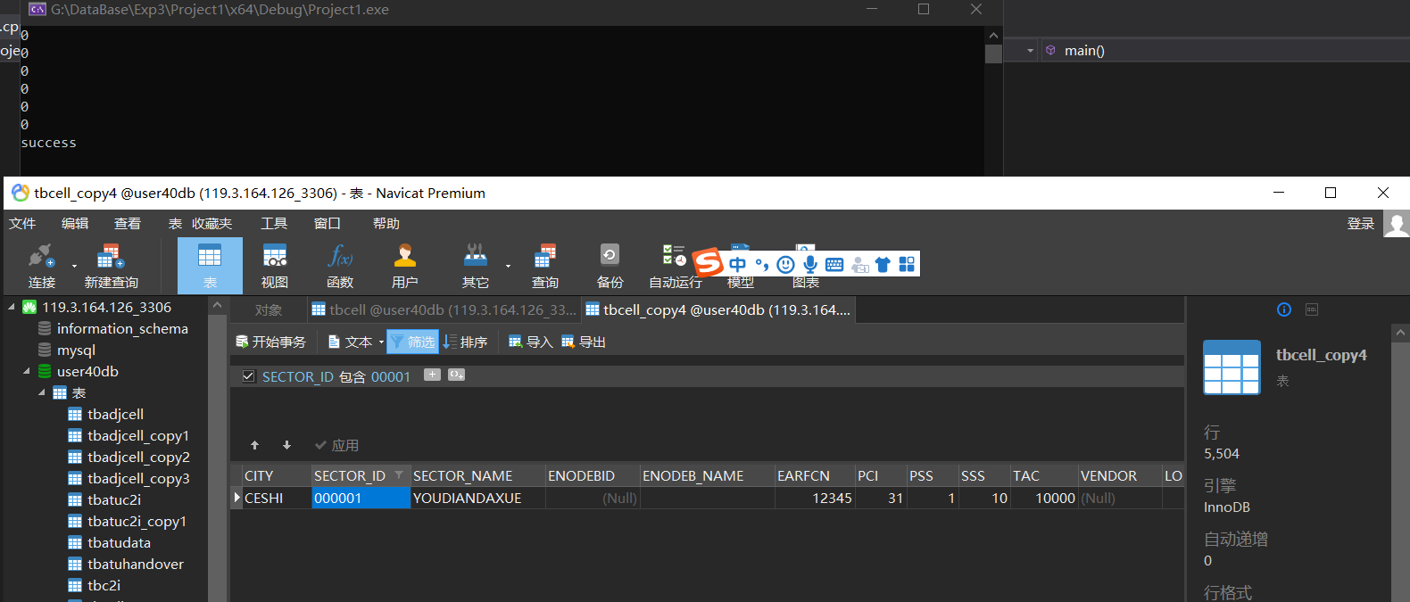

删除



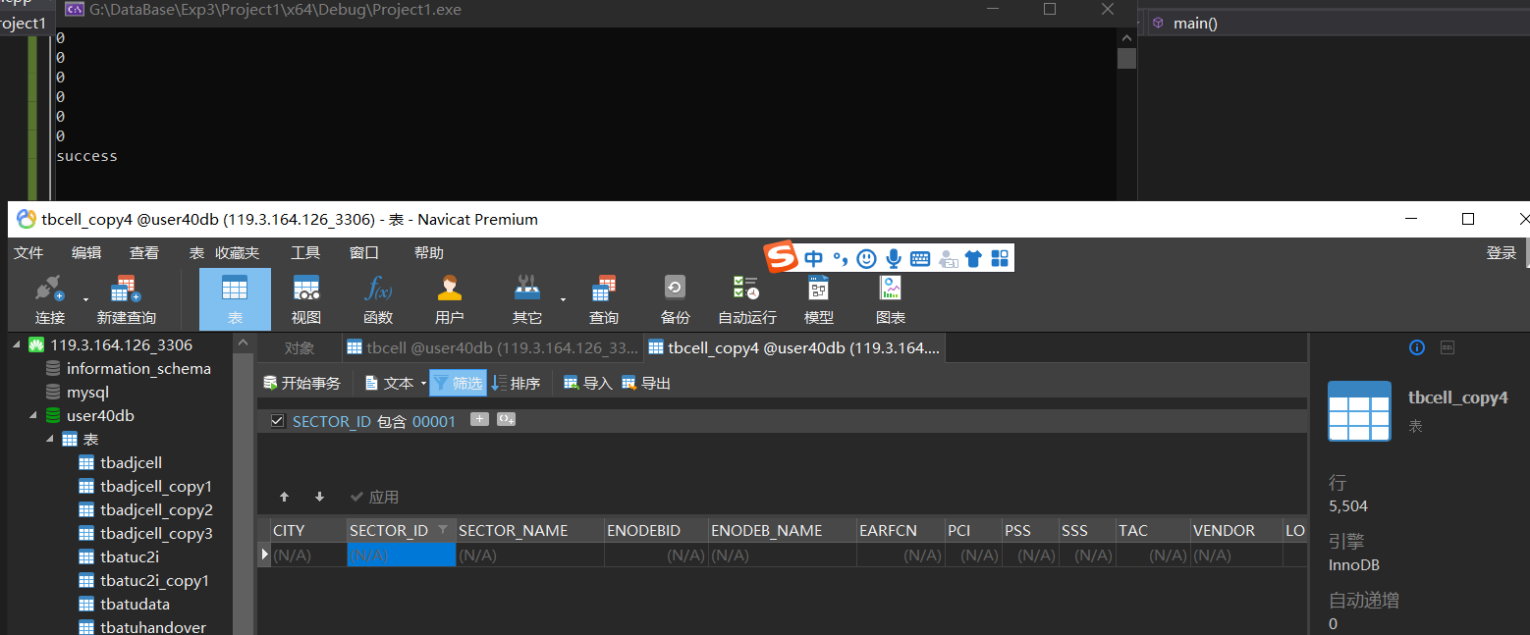

**python**

**Connector/python**

实验步骤

1.安装python

我选用Pycharm 2020.1.3作为IDE，并安装Python3.8.5。

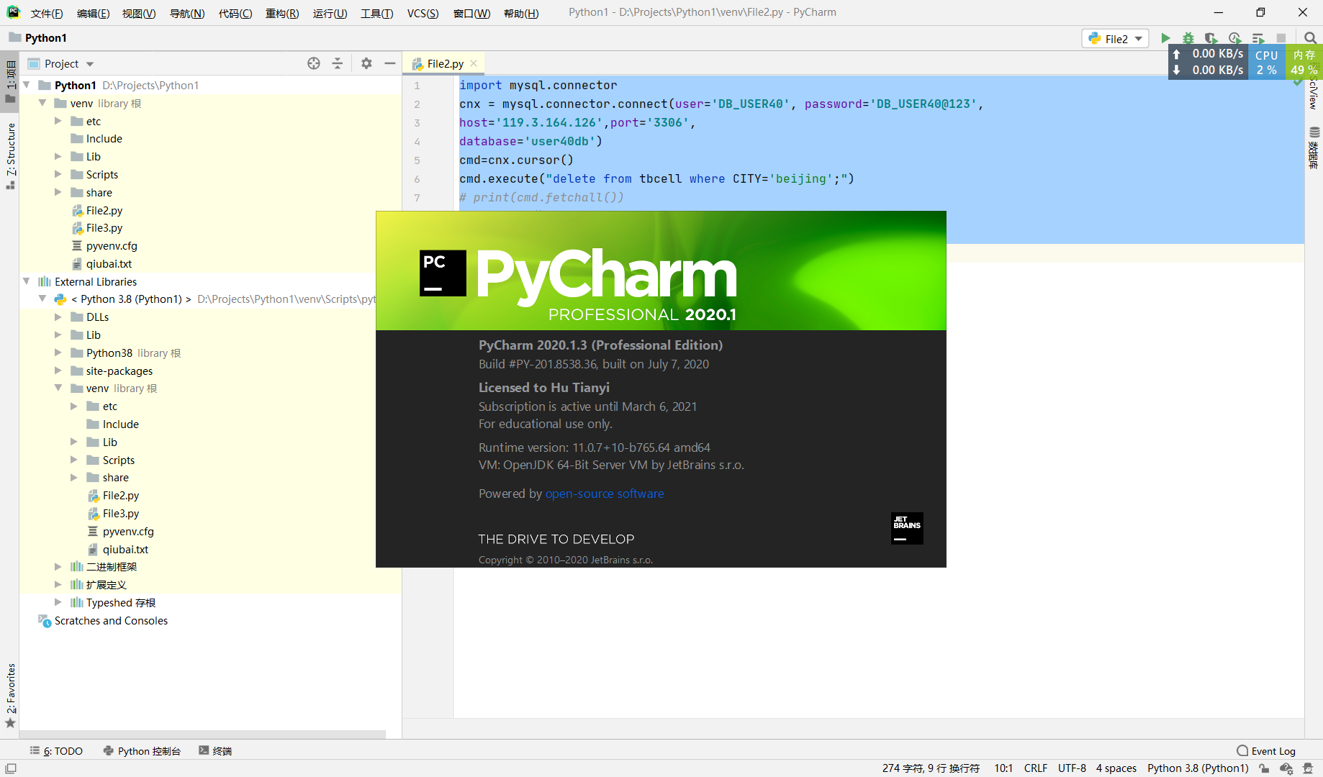

2.安装mysql-connector-python

进入Pycharm的终端页面，输入

python -m pip install mysql-connector-python

安装mysql conntector



3.测试连接是否成功

编写python脚本 test_connect.py

1. # test_connect.py
2. **import** mysql.connector
3. cnx = mysql.connector.connect(user='bupt2018dbs50', password='bupt2018dbs50@123',
4. host='121.36.4.61', database='bupt2018dbs50db')
5. **print**(cnx)
6. cnx.close()

结果显示连接成功

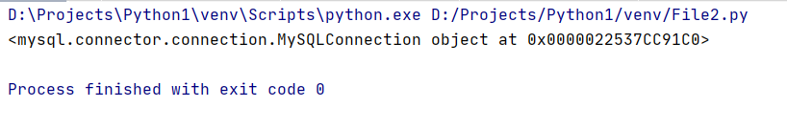

4.设置超时时间

编写python脚本 set_time.py

1. #set_time.py
2. **import** mysql.connector
3. cnx = mysql.connector.connect(user='bupt2018dbs50', password='bupt2018dbs50@123',
4. host='121.36.4.61', database='bupt2018dbs50db')
5. cnx.cmd_query("set session INTERACTIVE_TIMEOUT=10000")
6. cnx.commit() # 数据库有更新必须用到此语句
7. cnx.close()

在python/connector中可以通过cmdquery函数来执行sql语句，使用其设置interactivetimeout参数可以设置超时时间，这里将超时时间设置为1000

5.编写python程序访问数据库

编写脚本connect.py，填入自己数据库的信息，尝试连接

1. #connect.py
2. **import** mysql.connector
3. cnx = mysql.connector.connect(user='DB_USER40', password='DB_USER40@123',
4. host='119.3.164.126',port='3306',
5. database='user40db')
6. cmd=cnx.cursor()
7. cmd.execute("show session variables where Variable_name in ('interactive_timeout', 'wait_timeout');")
8. **print**(cmd.fetchall())
9. cnx.commit()
10. cnx.close()

连接成功，打印 interactive_timeout 与 wait_timeout

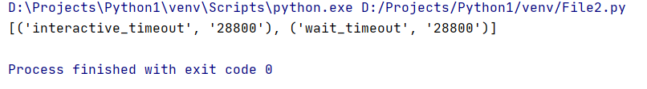

6.对数据库进行操作

（1）添加一条'beijing','000001', 'haidian-HLHF-1',000001,'haidian-HLHF'的数据到数据库

1. # insert.py
2. **import** mysql.connector
3. cnx = mysql.connector.connect(user='DB_USER40', password='DB_USER40@123',
4. host='119.3.164.126',port='3306',
5. database='user40db')
6. cmd=cnx.cursor()
7. cmd.execute("insert into tbcell (CITY, SECTOR_ID, SECTOR_NAME, ENODEBID, ENODEB_NAME) values('beijing','000001', 'haidian-HLHF-1',000001,'haidian-HLHF');")
8. # print(cmd.fetchall())
9. cnx.commit()
10. cnx.close()

应当注意的是，这里cmd.fetchall()不返回信息，因此print(cmd.fetchall())会产生 raise errors.InterfaceError("No result set to fetch from.") 报错！

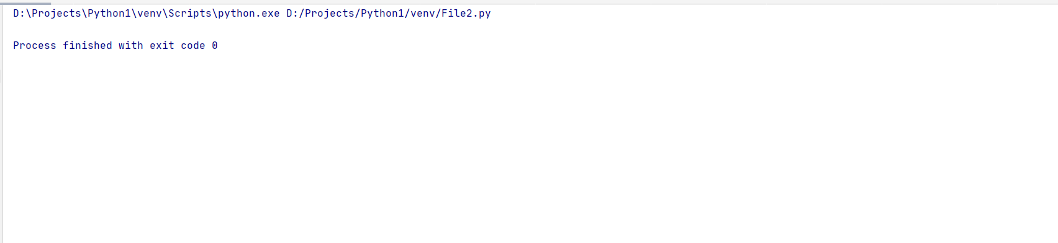

在数据库中查询到该条新插入数据

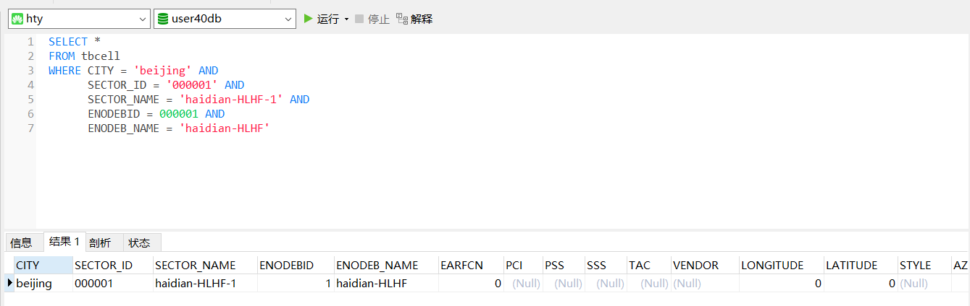

（2）查询，查sanxia城市中，经度（longitude）大于111.5的所有基站id和名字，经度（enodebid，enodeb_name,longitude),且按照经度降序排列注意相同的只显示一次。

1. # select.py
2. **import** mysql.connector
3. cnx = mysql.connector.connect(user='DB_USER40', password='DB_USER40@123',
4. host='119.3.164.126',port='3306',
5. database='user40db')
6. cmd=cnx.cursor()
7. cmd.execute("select ENODEBID,ENODEB_NAME,LONGITUDE from tbcell where LONGITUDE>111.5 group by ENODEBID order by LONGITUDE desc")
8. **print**(cmd.fetchall())
9. cnx.commit()
10. cnx.close()

运行结果

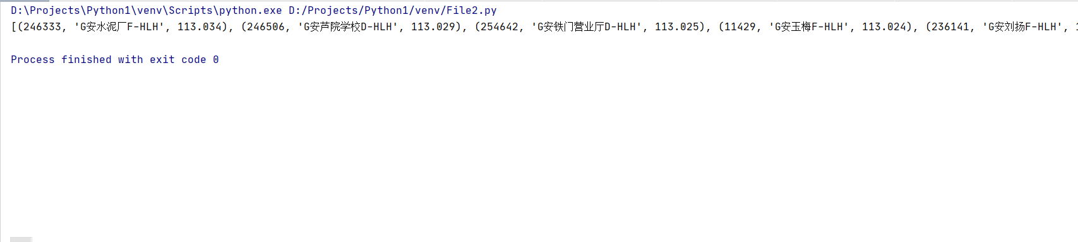

与数据库查询结果比对：

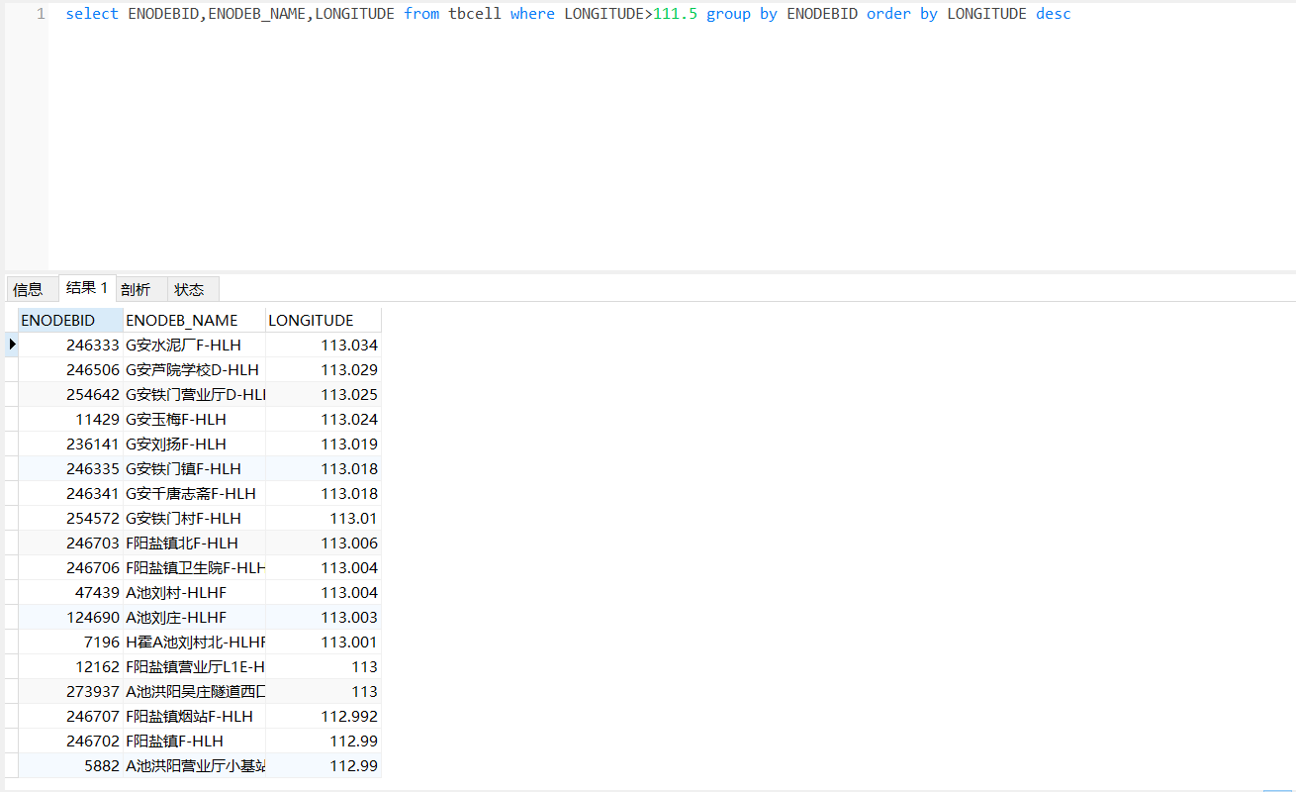

可以看到查询结果相同

（3）更新，将（1）中插入的数据，中的earfcn，pci，pss，sss，tac更新为12345,32,1,10,10000,并打印该行信息。

1. # update.py
2. **import** mysql.connector
3. cnx = mysql.connector.connect(user='DB_USER40', password='DB_USER40@123',
4. host='119.3.164.126',port='3306',
5. database='user40db')
6. cmd=cnx.cursor()
7. cmd.execute("update tbcell set EARFCN=12345,PCI=32,PSS=1,SSS=10,TAC=10000 WHERE ENODEBID=1")
8. # print(cmd.fetchall())
9. cnx.commit()
10. cnx.close()

在数据库中查询

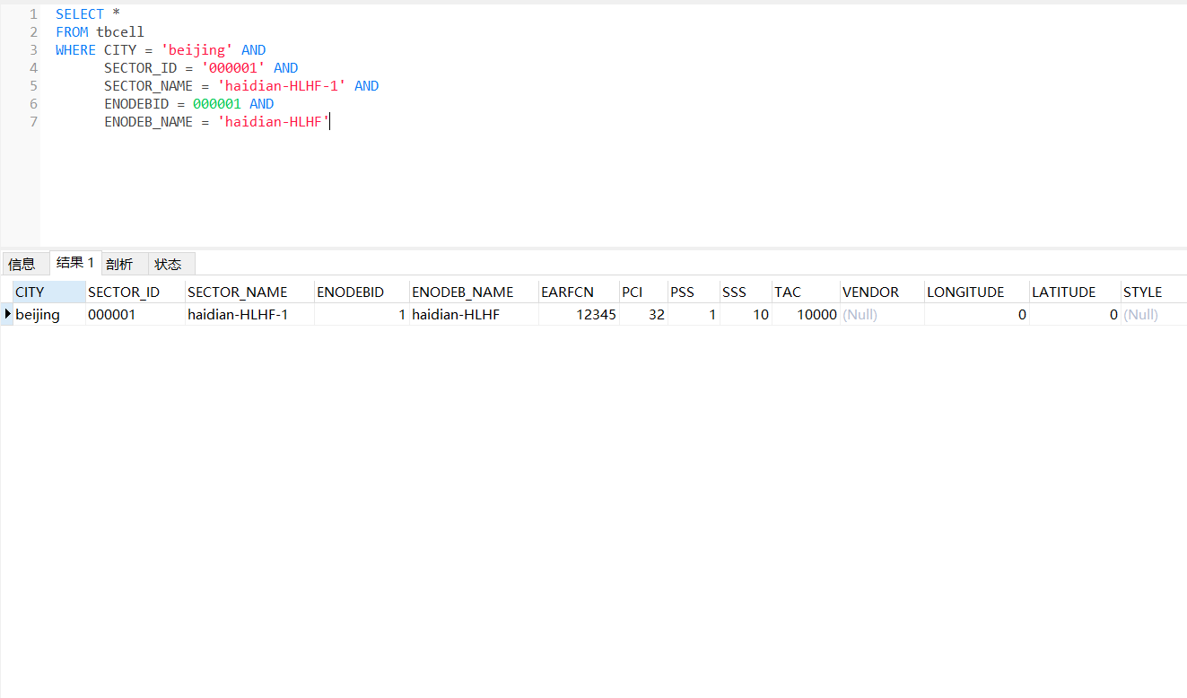

可以看到，相比（1）中earfcn，pci，pss，sss，tac均为NULL，此时他们有我们刚才更新的特定值

（4）删除，删除（1）插入的信息，并打印整张表。

1. **import** mysql.connector
2. cnx = mysql.connector.connect(user='DB_USER40', password='DB_USER40@123',
3. host='119.3.164.126',port='3306',
4. database='user40db')
5. cmd=cnx.cursor()
6. cmd.execute("delete from tbcell where CITY='beijing';")
7. # print(cmd.fetchall())
8. cnx.commit()
9. cnx.close()

执行完成后，首先查询tbcell中有无CITY='beijing'的元组

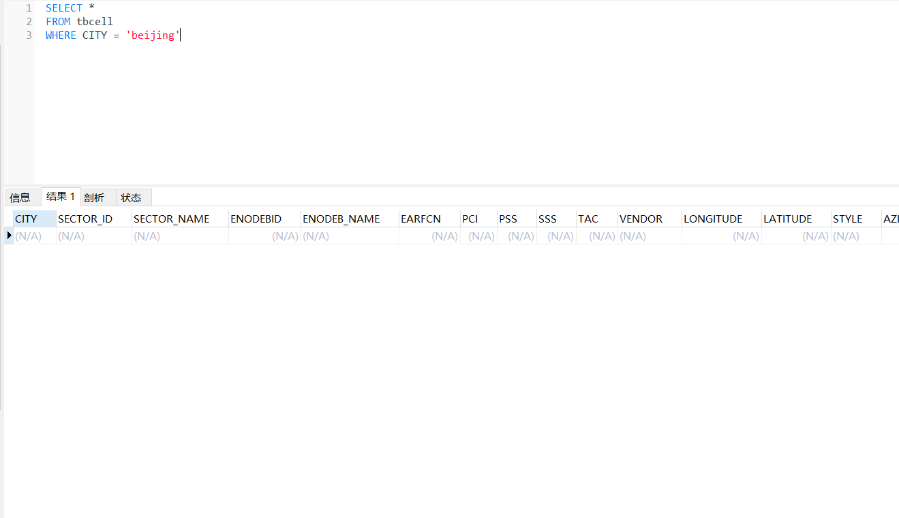

不存在。

随后，打印整张表

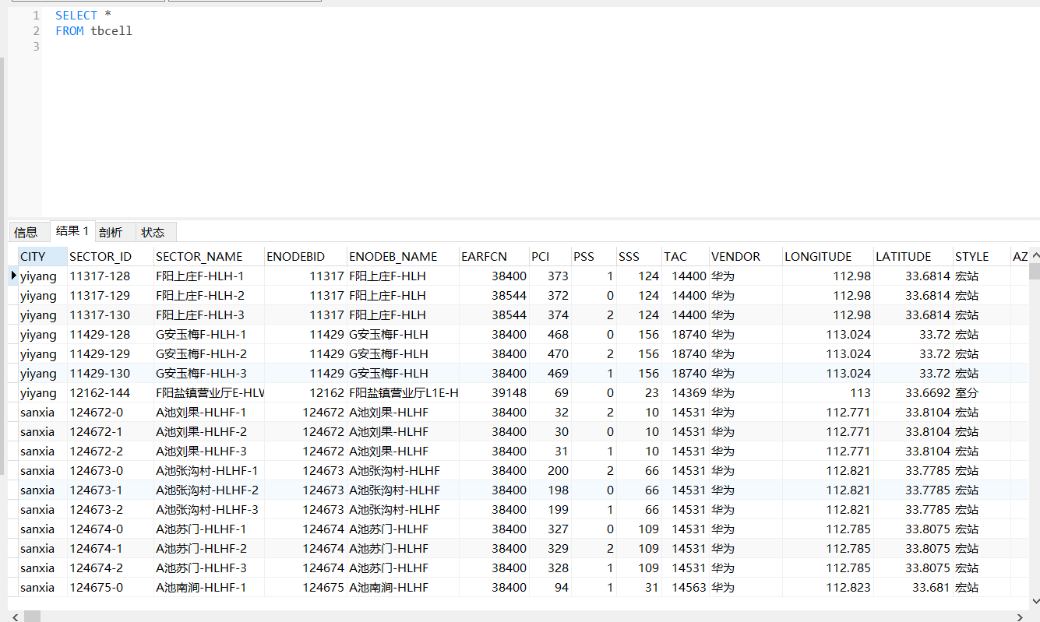四、实验环境

采用GaussDB(MySQL)数据库管理系统作为实验平台，Naivcat作为实验工具。

五 、实验总结

我在本次实验中学习了如何使用python访问数据库。我遇到的问题是在python中进行数据库execute后，执行print(cmd.fetchall())

，提示 raise errors.InterfaceError("No result set to fetch from.") 错误。经过上网查询，我了解这到python操作mysql抛出unread result from。事实上，查找的字符串为空值，也就是操作数据库没有返回值时有可能报这个错，因此我在insert、update等操作时注释掉了这句话，程序得以正常运行。

1. 实验源代码

**test_connect.py**

import mysql.connector   
cnx = mysql.connector.connect(user='bupt2018dbs50', password='bupt2018dbs50@123',   
 host='121.36.4.61', database='bupt2018dbs50db')   
print(cnx)   
cnx.close()

**set_time.py**

import mysql.connector   
cnx = mysql.connector.connect(user='bupt2018dbs50', password='bupt2018dbs50@123',   
 host='121.36.4.61', database='bupt2018dbs50db')   
cnx.cmd_query("set session INTERACTIVE_TIMEOUT=10000")   
cnx.commit() *# 数据库有更新必须用到此语句*   
cnx.close()

**connect.py**

import mysql.connector   
cnx = mysql.connector.connect(user='DB_USER40', password='DB_USER40@123',   
host='119.3.164.126',port='3306',   
database='user40db')   
cmd=cnx.cursor()   
cmd.execute("show session variables where Variable_name in ('interactive_timeout', 'wait_timeout');")   
print(cmd.fetchall())   
cnx.commit()   
cnx.close()

**insert.py**

*# insert.py*   
import mysql.connector   
cnx = mysql.connector.connect(user='DB_USER40', password='DB_USER40@123',   
host='119.3.164.126',port='3306',   
database='user40db')   
cmd=cnx.cursor()   
cmd.execute("insert into tbcell (CITY, SECTOR_ID, SECTOR_NAME, ENODEBID, ENODEB_NAME) values('beijing','000001', 'haidian-HLHF-1',000001,'haidian-HLHF');")   
*# print(cmd.fetchall())*   
cnx.commit()   
cnx.close()

**select.py**

*# select.py*   
import mysql.connector   
cnx = mysql.connector.connect(user='DB_USER40', password='DB_USER40@123',   
host='119.3.164.126',port='3306',   
database='user40db')   
cmd=cnx.cursor()   
cmd.execute("select ENODEBID,ENODEB_NAME,LONGITUDE from tbcell where LONGITUDE>111.5 group by ENODEBID order by LONGITUDE desc")   
print(cmd.fetchall())   
cnx.commit()   
cnx.close()

**update.py**

*# update.py*   
import mysql.connector   
cnx = mysql.connector.connect(user='DB_USER40', password='DB_USER40@123',   
host='119.3.164.126',port='3306',   
database='user40db')   
cmd=cnx.cursor()   
cmd.execute("update tbcell set EARFCN=12345,PCI=32,PSS=1,SSS=10,TAC=10000 WHERE ENODEBID=1")   
*# print(cmd.fetchall())*   
cnx.commit()   
cnx.close()

**delete.py**

*# delete.py*   
import mysql.connector   
cnx = mysql.connector.connect(user='DB_USER40', password='DB_USER40@123',   
host='119.3.164.126',port='3306',   
database='user40db')   
cmd=cnx.cursor()   
cmd.execute("delete from tbcell where CITY='beijing';")   
*# print(cmd.fetchall())*   
cnx.commit()   
cnx.close()

# 实验五 事务管理

一 、实验目的

通过单事务、串行事务、并发事务实验，了解 GaussDB 数据库中

1）事务组成方式和执行模式；

2）对单事务和串行事务的原子性保障机制；

3）基于锁和隔离级别的事务并发控制和对并发事务的一致性、独立性保障机制。

二、实验要求

1. 通过 update 操作对现有关系表进行修改，观察违反 check 约束的 update 执行结果，理解 GaussDB 对 单个事务提供的原子性保障机制；

2. 在 GaussDB 三种事务执行模式下，完成串行事务提交与回滚实验，对数据库表进行查询（select）、更 新（update）、插入(insert)、删除(delete)，了解 GaussDB 事务组成方式和 commit/rollback 对查询结果的 影响，了解数据库内容/状态发生变化时 GaussDB 提供的事务原子性的保障机制；

3. 在显式执行模式下，通过串行执行多个事务，对现有数据库表增加、删除属性列，观察 commit/rollback 对执行结果的影响，了解数据库模式结构发生变化时 GaussDB 提供的事务原子性保障机制；

4. 观察单事务或串行事务中保存点（Save Point）回滚 rollback 对数据库访问结果的影响，了解 GaussDB 保存点机制；

5. 观察 GaussDB 的加锁机制，包括对数据库、关系表、数据行等不同粒度的数据对象所施加的各种不同 类型的锁；

5. 了解 GaussDB 提供的各种事务隔离级别。观察分析在“读提交”隔离级别下，并发事务执行导致的数据不 一致性，如丢失修改（写-写错误）、读脏数据（写-读错误）、不可重复读（读-写错误）、幻象；

7. 分析对比多种隔离级别下，如“读提交”与“读未提交”、“可串行化”，并发事务执行导致的数据不一致性， 了解 GaussDB 提供的事务一致性和独立性保障机

三、实验步骤

1. 实验准备

以课堂所学事务管理相关内容为基础，课后查阅、自学GuassDB(MySQl)、openGuass事务管理相关内容，包括事务组成、事务执行模式、隔离级别、锁类型粒度、多版本协议、日志与故障、备份恢复等。

1. 事务组成

MySQL 事务主要用于处理操作量大，复杂度高的数据。比如说，在人员管理系统中，你删除一个人员，你既需要删除人员的基本资料，也要删除和该人员相关的信息，如信箱，文章等等，这样，这些数据库操作语句就构成一个事务。

1. 在 MySQL 中只有使用了 Innodb 数据库引擎的数据库或表才支持事务。
2. 事务处理可以用来维护数据库的完整性，保证成批的 SQL 语句要么全部执行，要么全部不执行。
3. 事务用来管理 insert,update,delete 语句。

一般来说，事务是必须满足4个条件（ACID）：原子性（Atomicity，或称不可分割性）、一致性（Consistency）、隔离性（Isolation，又称独立性）、持久性（Durability）。

1. 原子性：一个事务（transaction）中的所有操作，要么全部完成，要么全部不完成，不会结束在中间某个环节。事务在执行过程中发生错误，会被回滚（Rollback）到事务开始前的状态，就像这个事务从来没有执行过一样。
2. 一致性：在事务开始之前和事务结束以后，数据库的完整性没有被破坏。这表示写入的资料必须完全符合所有的预设规则，这包含资料的精确度、串联性以及后续数据库可以自发性地完成预定的工作。
3. 隔离性：数据库允许多个并发事务同时对其数据进行读写和修改的能力，隔离性可以防止多个事务并发执行时由于交叉执行而导致数据的不一致。事务隔离分为不同级别，包括读未提交（Read uncommitted）、读提交（read committed）、可重复读（repeatable read）和串行化（Serializable）。
4. 持久性：事务处理结束后，对数据的修改就是永久的，即便系统故障也不会丢失。

在 MySQL 命令行的默认设置下，事务都是自动提交的，即执行 SQL 语句后就会马上执行 COMMIT 操作。因此要显式地开启一个事务务须使用命令 BEGIN 或 START TRANSACTION，或者执行命令 SET AUTOCOMMIT=0，用来禁止使用当前会话的自动提交。

事务控制语句

1. BEGIN 或 START TRANSACTION 显式地开启一个事务。
2. COMMIT 也可以使用 COMMIT WORK，不过二者是等价的。COMMIT 会提交事务，并使已对数据库进行的所有修改成为永久性的。
3. ROLLBACK 也可以使用 ROLLBACK WORK，不过二者是等价的。回滚会结束用户的事务，并撤销正在进行的所有未提交的修改。
4. SAVEPOINT identifier，SAVEPOINT 允许在事务中创建一个保存点，一个事务中可以有多个 SAVEPOINT。
5. RELEASE SAVEPOINT identifier 删除一个事务的保存点，当没有指定的保存点时，执行该语句会抛出一个异常。
6. ROLLBACK TO identifier 把事务回滚到标记点。
7. SET TRANSACTION 用来设置事务的隔离级别。InnoDB 存储引擎提供事务的隔离级别有READ UNCOMMITTED、READ COMMITTED、REPEATABLE READ 和 SERIALIZABLE。

MYSQL 事务处理主要有两种方法

1. 用 BEGIN, ROLLBACK, COMMIT来实现

BEGIN 开始一个事务

ROLLBACK 事务回滚

COMMIT 事务确认

1. 直接用 SET 来改变 MySQL 的自动提交模式

SET AUTOCOMMIT=0 禁止自动提交

SET AUTOCOMMIT=1 开启自动提交

Example：

1. mysql> use RUNOOB;
2. **Database** changed
3. mysql> **CREATE** **TABLE** runoob_transaction_test( id **int**(5)) engine=innodb;  # 创建数据表
4. Query OK, 0 **rows** affected (0.04 sec)
6. mysql> **select** * **from** runoob_transaction_test;
7. Empty **set** (0.01 sec)
9. mysql> **begin**;  # 开始事务
10. Query OK, 0 **rows** affected (0.00 sec)
12. mysql> **insert** **into** runoob_transaction_test value(5);
13. Query OK, 1 **rows** affected (0.01 sec)
15. mysql> **insert** **into** runoob_transaction_test value(6);
16. Query OK, 1 **rows** affected (0.00 sec)
18. mysql> **commit**; # 提交事务
19. Query OK, 0 **rows** affected (0.01 sec)
21. mysql>  **select** * **from** runoob_transaction_test;
22. +------+
23. | id   |
24. +------+
25. | 5    |
26. | 6    |
27. +------+
28. 2 **rows** in **set** (0.01 sec)
30. mysql> **begin**;    # 开始事务
31. Query OK, 0 **rows** affected (0.00 sec)
33. mysql>  **insert** **into** runoob_transaction_test **values**(7);
34. Query OK, 1 **rows** affected (0.00 sec)
36. mysql> **rollback**;   # 回滚
37. Query OK, 0 **rows** affected (0.00 sec)
39. mysql>   **select** * **from** runoob_transaction_test;   # 因为回滚所以数据没有插入
40. +------+
41. | id   |
42. +------+
43. | 5    |
44. | 6    |
45. +------+
46. 2 **rows** in **set** (0.01 sec)
48. mysql>
49. 事务执行模式
    1. 自动提交事务

每一条单独的SQL 语句都在其执行完成后进行自动提交事务， 即执行 SQL 语句后就会马上自动隐式执行 COMMIT 操作。如果出现错误，则进行事务回滚至之前状态。

MY SQL和 SQL SERVER 中都默认开启自动提交事务，ORACLE 则显式提交事务，三者均提供了开闭自动提交事务模式的方法，具体如下。

1. MYSQL中通过下面语句来开启或关闭当前会话或全局的自动提交事务模式
2. **set** session autocommit=0;
3. 关闭， 1 是开启； session 是设置当前会话变量， **global** 是设置全局变量
4. SQL SERVER 中使用下面语句来关闭或打开自动提交事务模式
5. **SET** IMPLICIT_TRANSACTIONS **ON**;
6. 是打开隐式事务模式或关闭自动事务模式， **OFF** 是关闭隐式事务模式或打开自动提交事务模式

或者通过 Sql Server Managerment Studio ，在 Tools --> Options Query Execution --> SQL Server--> ANSI 选项中勾选 SET IMPLICIT_TRANSACTIONS 设置开启还是关闭自动事务提交模式。

1. ORACLE通过如下语句开启或者关闭自动提交事务模式
2. **set** autocommit **on**; **on** 是开启自动事务模式， **off** 是关闭自动提交事务模式
   1. 显式事务

通过指定事务开始语句来显式开启事务来作为开始，并由以提交命令或者回滚命令来提交或者回滚事务作为结束的一段代码就是一个用户定义的显式事务。 GuassDB MySQL 、 SQL SERVER 和 ORACLE都以不同的方式来开始显式事务，具体如下：

* + 1. GuassDB MySQL 以 START TRANSACTION | BEGIN [WORK] 作为开始，以 COMMIT [ WORK ]或者 ROLLBACK WORK ] 作为结束。
    2. SQL SERVER 以 BEGIN [ TRAN | TRANSACTION ] 作为开始，以 COMMIT [ WORK | TRAN |TRANSACTION ] 或者 ROLLBACK [ WORK TRAN | TRANSACTION ] 作为结束。
    3. ORACLE 事务起始于第一条 SQL 语句的执行，不需要特别指定事务的开始和结束，一个事务结束就意味着下一事务开始。以 COMMIT 或不带有 SAVEPOINT 子句的 ROLLBACK 命令 作为结束。
  1. 隐式事务

在隐式事务中，无需使用BEGIN TRANASACTION 来开启事务，每个 SQL 语句第一次执行就会开启一个事务，直到用 COMMIT [TRANSACTION] 来提交或者 ROLLBACK [TRANSACTION] 来回滚结束事务。

* + 1. MYSQL 通过关闭自动提交事务，来达到隐式开启事务，显式提交事务的目的。

1. **SET** session autocommit = 0; 0 是关闭， 1 是开启； session 是设置当前会话变量， **global** 是设置全局变量
   * 1. SQL SERVER 中使 用下面语句来开启和关闭隐式事务模式。或者通过 Sql Server ManagermentStudio ，在 Tools --> Options Query Execution --> SQL Server --> ANSI 选项中勾选 SETIMPLICIT_TRANSACTIONS 设置开启还是关闭隐式事务模式。
2. **SET** IMPLICIT_TRANSACTIONS **ON** **ON** 是开启， **OFF** 是关闭
   * 1. ORACLE 默认就是隐式开启事务，显式提交事务。可以通过下面语句开启自动提交事务，以达到隐式提交事务。
3. **SET** autocommit **ON**; **on** 是开启自动事务模式， **off** 是关闭自动提交事务模式

在GuassDB MySQL 中， 使用 SET autocommit 语句设置事务的自动提交模式，语法格式如下：

1. **SET** autocommit = 0|1|**ON**|**OFF**;

值为0 和值为OFF：关闭事务自动提交。如果关闭自动提交，用户将会一直处于某个事务中，只有提交或回滚后才会结束当前事务，重新开始一个新事务。

值为1 和值为ON：开启事务自动提交。如果开启自动提交，则每执行一条SQL 语句，事务都会提交一次。

通过SHOW VARIABLES 语句查看当前事务自动提交模式.。例如：

1. mysql> SHOW VARIABLES LIKE 'autocommit';
2. +---------------+-------+
3. | Variable_name | Value
4. +---------------+-------+
5. | autocommit | **ON**
6. +---------------+-------+
7. 1 row in **set**, 1 warning (0.04 sec)

结果显示autocommit 的值是 ON ，表示系统开启自动提交模式。

1. 隔离级别
   1. 隔离级别定义

事务隔离级别定义 了当 一个事务 与其它事务同时并发访问相同资源或数据时，为避免多个事务并发访问带来的副作用，必 须与由 其它 事务 间保持 的资源或数据更改相隔离的程度。

多个事务并发执行 必须同时满足 ACID 四个特性，即原子性、一致性、隔离性和持久性。当多个事务访问同一个数据项时，如果并发控制机制不当，可能会出现数据并发访问问题副作用。

* 1. 数据并发访问问题/副作用
     1. 脏读(Dirty Read)

读到了其他事务未提交的数据，未提交意味着这些数据可能会回滚，也就是可能最终不会存到数据库中，也就是不存在的数据。

例如， 事务 A 读取了事务 B 更新的数据，然后 B 回滚操作，那么 A 读取到的数据是脏数据.

* + 1. 不可重复读(Non-Repeatable Read)

在同一事务内，不同的时 刻读到的同一批数据不一样 ，可能会受到其他事务的影响，例如，在一个事务两次读取同一批数据期间， 其他事务 修改了这批数据并提交，导致该事务读取的同一批数据内容前后不一致 。通常针对数据更新（ UPDATE ）操作。

例如， 事务 A 多次读取同一数据，事务 B 在事务 A 多次读取的过程中，对数据作了更新并提交，导致事务 A 多次读取同一数据时，结果不一致。

* + 1. 幻读(Phantom Read)

针对数据插入（ INSERT 操作 。假设事务 A 对某些行的内容作了更改，但是还未提交，此时事务 B 插入了与事 务 A 更改前的记录相同的记录行，并且在事务 A 提交之前先提交了。 而这时，在事务 A 中查询，会发现好像刚刚的更改对于某些数据未起作用，但其实是事务 B刚插入进来的，让用户感觉出现了幻觉， 称为 幻读。

导致幻读的原因是一个事务执行两次查询，第二次结果集包含第一次中没有或某些行已经被删除的数据，造成两次结果不一致，只是另一个事务在这两次查询中间插入或删除了数据造成的。

* + 1. 丢失更新

两个事务同时更新 关系表中一行数据，后提交（或撤销）的事务覆盖了之前事务提交的数据覆 。丢失更新可分为第一类丢失更新和第二类丢失更新。

**第一类丢失更新**

两个事务同时操作同一个数据时，第一个事务撤销时，将 已经提交的第二个事务的更新数据覆盖了，造成第二个事务的数据丢失。

**第二类丢失更新**

当两个事务同时操作同一个数据时，第一个事务将修改结果成功提交后，对第二个事务已经提交的修改结果进行了覆盖， 造成 第二个事务的数据丢失。

* 1. 四种事务隔离级别
     1. 读未提交(READ UNCOMMITTED)

事务 B 可以读取 事务 A 修改过但未提交的数据 即 B 在 A执行 c ommit 操作之前读取了 A 产生的数据。此隔离级别可防止丢失更新，但 可能 导致 脏读、不可重复读和幻读问题。一般很少使用此隔离级别。

在此隔离级别下当事务 A 写数据项 item 时，不允许另外一个事务 B 同时写 item ，但允许事务 B 读数据 item 。

* + 1. 读提交(READ COMMITTED)

事务B只能在事务A修改过数据项item并且已commit提交后才能读取到事务A修改的item。此隔离级别下，未提交的写事务A将会禁止其他事务B访问数据项item可有效防止脏读，但可能导致不可重复读和幻读。

此隔离级别是Oracle等大多数数据库系统的默认隔离级别，但不是MySQL默认的隔离级别。

* + 1. 可重复读(REPEATABLE READ)

事务B只能在事务A修改过数据并提交后，自己也提交事务后，才能读取到事务A修改的数据。可重复读隔离级别解决了脏读和不可重复读的问题，确保同一事务的多个实例在并发读取数据时，会看到同样的数据行。但可能发生幻读问题。

此隔离级别是MySQL的默认事务隔离级别。

由于MySQL的InnoDB采用MVCC机制（多版本并发控制），可以使用快照读，当数据项A写数据项item时，其它事务B也可以读itemB而不会被阻塞。

* + 1. 可串行化(SERIALIZABLE)

最高的事务隔离级别，在该级别下，事务串行化顺序执行，可以避免脏读、不可重复读与幻读。但是这种事务隔离级别效率低下，比较耗数据库性能，一般不使用。

可串行化隔离级别下的事务阻塞如下：

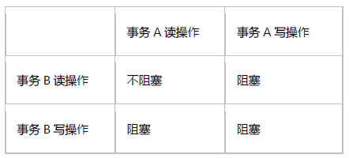

上述四种隔离级别可以分别处理不同程度的 数据并发访问问题 副作用，具体如下表所示。

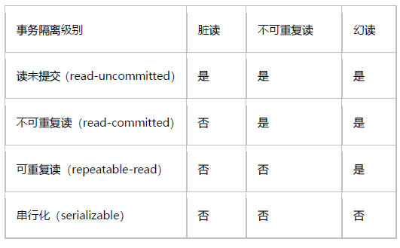

较低的隔离级别可以增强许多用户同时访问数据的能力，但也增加了用户可能遇到的并发副作用（例如脏读或丢失更新）的数量。相反，较高的隔离级别减少了用户可能遇到的并发副作用的类型，但需要更多的系统资源，并增加了一个事务阻塞其他事务的可能性。应综合考虑应用程序的数据完整性要求与隔离级别的开销，选择相应的隔离级别。可串行化作为最高隔离级别，可以保证事务在每次重复读取操作时都能准确检索到相同的数据，但需要通过执行某种级别的加锁来完成此操作，而加锁可能会影响多用户系统中的其他用户。最低隔离级别（未提交读）可以检索其他事务已经修改、但未提交的数据。在未提交读中，所有并发副作用都可能发生，但因为没有读取加锁或版本控制，所以开销最少。

1. 锁类型粒度

MySQL的锁机制比较简单，其最显著的特点是不同的存储引擎支持不同的锁机制。比如，MyISAM和MEMORY存储引擎采用的是表级锁（table-level locking）；BDB存储引擎采用的是页面锁（page-level locking），但也支持表级锁；InnoDB存储引擎既支持行级锁（row-level locking），也支持表级锁，但默认情况下是采用行级锁。自MySQL8以来表的存储引擎几乎全部采用innoDB。

表级锁：开销小，加锁快；不会出现死锁；锁定粒度大，发生锁冲突的概率最高，并发度最低。

行级锁：开销大，加锁慢；会出现死锁；锁定粒度最小，发生锁冲突的概率最低，并发度也最高。

页面锁：开销和加锁时间界于表锁和行锁之间；会出现死锁；锁定粒度界于表锁和行锁之间，并发度一般。

InnoDB实现了以下两种类型的行锁

共享锁（S）：又称读锁。允许一个事务去读一行，阻止其他事务获得相同数据集的互斥锁。若事务T对数据对象A加上S锁，则事务T可以读A但不能修改A，其他事务只能再对A加S锁，而不能加X锁，直到T释放A上的S锁。这保证了其他事务可以读A，但在T释放A上的S锁之前不能对A做任何修改。

排他/互斥锁（X）：又称写锁。允许获取互斥锁的事务更新数据，阻止其他事务取得相同的数据集共享读锁和排他写锁。若事务T对数据对象A加上X锁，事务T可以读A也可以修改A，其他事务不能再对A加任何锁，直到T释放A上的锁。

另外，为了允许行锁和表锁共存，实现多粒度锁机制，InnoDB还有两种内部使用的表级意向锁（Intention Locks）：

意向共享锁（IS）：事务打算给数据行共享锁，事务在给一个数据行加共享锁前必须先取得该表的IS锁。

意向互斥锁（IX）：事务打算给数据行加互斥锁，事务在给一个数据行加排他锁前必须先取得该表的IX锁。

意向锁是 InnoDB 自动加的，不需用户干预；

对于 UPDATE 、 DELETE 和 INSERT 语句， InnoDB 会自动给这些查询语句所涉及的数据集加互斥锁（X）；

对于SELECT语句，InnoDB不会加任何锁，但事务可以通过以下语句显示给记录集加共享锁或互斥锁：

1. 共享锁（Ｓ）： **SELECT** * **FROM** table_name **WHERE** ... LOCK IN SHARE MODE
3. 互斥锁（X）： **SELECT** * **FROM** table_name **WHERE** ... **FOR** **UPDATE**
4. 多版本协议

MVCC（Multi-Version Concurrent Control），即多版本并发控制协议，广泛使用于数据库系统。

* 1. MVCC基本原理

在介绍MVCC概念之前，我们先来想一下数据库系统里的一个问题：假设有多个用户同时读写数据库里的一行记录，那么怎么保证数据的一致性呢？一个基本的解决方法是对这一行记录加上一把锁，将不同用户对同一行记录的读写操作完全串行化执行，由于同一时刻只有一个用户在操作，因此一致性不存在问题。但是，它存在明显的性能问题：读会阻塞写，写也会阻塞读，整个数据库系统的并发性能将大打折扣。

MVCC（Multi-Version Concurrent Control），即多版本并发控制协议，它的目标是在保证数据一致性的前提下，提供一种高并发的访问性能。在MVCC协议中，每个用户在连接数据库时看到的是一个具有一致性状态的镜像，每个事务在提交到数据库之前对其他用户均是不可见的。当事务需要更新数据时，不会直接覆盖以前的数据，而是生成一个新的版本的数据，因此一条数据会有多个版本存储，但是同一时刻只有最新的版本号是有效的。因此，读的时候就可以保证总是以当前时刻的版本的数据可以被读到，不论这条数据后来是否被修改或删除。

在并发读写数据库时，读操作可能会不一致的数据（脏读）。为了避免这种情况，需要实现数据库的并发访问控制，最简单的方式就是加锁访问。由于，加锁会将读写操作串行化，所以不会出现不一致的状态。但是，读操作会被写操作阻塞，大幅降低读性能。在java concurrent包中，有copyonwrite系列的类，专门用于优化读远大于写的情况。而其优化的手段就是，在进行写操作时，将数据copy一份，不会影响原有数据，然后进行修改，修改完成后原子替换掉旧的数据，而读操作只会读取原有数据。通过这种方式实现写操作不会阻塞读操作，从而优化读效率。而写操作之间是要互斥的，并且每次写操作都会有一次copy，所以只适合读大于写的情况。

MVCC的原理与copyonwrite类似，全称是Multi-Version Concurrent Control，即多版本并发控制。在MVCC协议下，每个读操作会看到一个一致性的snapshot，并且可以实现非阻塞的读。MVCC允许数据具有多个版本，这个版本可以是时间戳或者是全局递增的事务ID，在同一个时间点，不同的事务看到的数据是不同的。

实现原理：

------------------------------------------------------------------------------------------> 时间轴

|-------R(T1)-----|

|-----------U(T2)-----------|

如上图，假设有两个并发操作R(T1)和U(T2)，T1和T2是事务ID，T1小于T2，系统中包含数据a = 1(T1)，R和W的操作如下：

R：read a (T1)

U：a = 2 (T2)

R（读操作）的版本T1表示要读取数据的版本，而之后写操作才会更新版本，读操作不会。在时间轴上，R晚于U，而由于U在R开始之后提交，所以对于R是不可见的。所以，R只会读取T1版本的数据，即a = 1。

由于在update操作提交之前，不能影响已有数据的一致性，所以不会改变旧的数据，update操作会被拆分成insert + delete。需要标记删除旧的数据，insert新的数据。只有update提交之后，才会影响后续的读操作。而对于读操作而且，只能读到在其之前的所有的写操作，正在执行中的写操作对其是不可见的。

下面看一下MySQL的innodb引擎是如何实现MVCC的。innodb会为每一行添加两个字段，分别表示该行创建的版本和删除的版本，填入的是事务的版本号，这个版本号随着事务的创建不断递增。在repeated read的隔离级别（事务的隔离级别请看这篇文章）下，具体各种数据库操作的实现：

select：满足以下两个条件innodb会返回该行数据：（1）该行的创建版本号小于等于当前版本号，用于保证在select操作之前所有的操作已经执行落地。（2）该行的删除版本号大于当前版本或者为空。删除版本号大于当前版本意味着有一个并发事务将该行删除了。

insert：将新插入的行的创建版本号设置为当前系统的版本号。

delete：将要删除的行的删除版本号设置为当前系统的版本号。

update：不执行原地update，而是转换成insert + delete。将旧行的删除版本号设置为当前版本号，并将新行insert同时设置创建版本号为当前版本号。

其中，写操作（insert、delete和update）执行时，需要将系统版本号递增。

由于旧数据并不真正的删除，所以必须对这些数据进行清理，innodb会开启一个后台线程执行清理工作，具体的规则是将删除版本号小于当前系统版本的行删除，这个过程叫做purge。

通过MVCC很好的实现了事务的隔离性，可以达到repeated read级别，要实现serializable还必须加锁。

* 1. Mysql中的MVCC

MySQL到底是怎么实现MVCC的？这个问题无数人都在问，但google中并无答案，本文尝试从Mysql源码中寻找答案。

在Mysql中MVCC是在Innodb存储引擎中得到支持的，Innodb为每行记录都实现了三个隐藏字段：

6字节的事务ID（DB_TRX_ID ）

7字节的回滚指针（DB_ROLL_PTR）

隐藏的ID

6字节的事物ID用来标识该行所述的事务，7字节的回滚指针需要了解下Innodb的事务模型。

**Innodb的事务相关概念**

为了支持事务，Innbodb引入了下面几个概念：

redo log

redo log就是保存执行的SQL语句到一个指定的Log文件，当Mysql执行recovery时重新执行redo log记录的SQL操作即可。当客户端执行每条SQL（更新语句）时，redo log会被首先写入log buffer；当客户端执行COMMIT命令时，log buffer中的内容会被视情况刷新到磁盘。redo log在磁盘上作为一个独立的文件存在，即Innodb的log文件。

undo log

与redo log相反，undo log是为回滚而用，具体内容就是copy事务前的数据库内容（行）到undo buffer，在适合的时间把undo buffer中的内容刷新到磁盘。undo buffer与redo buffer一样，也是环形缓冲，但当缓冲满的时候，undo buffer中的内容会也会被刷新到磁盘；与redo log不同的是，磁盘上不存在单独的undo log文件，所有的undo log均存放在主ibd数据文件中（表空间），即使客户端设置了每表一个数据文件也是如此。

rollback segment

回滚段这个概念来自Oracle的事物模型，在Innodb中，undo log被划分为多个段，具体某行的undo log就保存在某个段中，称为回滚段。可以认为undo log和回滚段是同一意思。

锁

Innodb提供了基于行的锁，如果行的数量非常大，则在高并发下锁的数量也可能会比较大，据Innodb文档说，Innodb对锁进行了空间有效优化，即使并发量高也不会导致内存耗尽。

对行的锁有分两种：排他锁、共享锁。共享锁针对对，排他锁针对写，完全等同读写锁的概念。如果某个事务在更新某行（排他锁），则其他事物无论是读还是写本行都必须等待；如果某个事物读某行（共享锁），则其他读的事物无需等待，而写事物则需等待。通过共享锁，保证了多读之间的无等待性，但是锁的应用又依赖Mysql的事务隔离级别。

隔离级别

隔离级别用来限制事务直接的交互程度，目前有几个工业标准：

- READ_UNCOMMITTED：脏读

- READ_COMMITTED：读提交

- REPEATABLE_READ：重复读

- SERIALIZABLE：串行化

Innodb对四种类型都支持，脏读和串行化应用场景不多，读提交、重复读用的比较广泛，后面会介绍其实现方式。

**行的更新过程**

下面演示下事务对某行记录的更新过程：

i.初始数据行

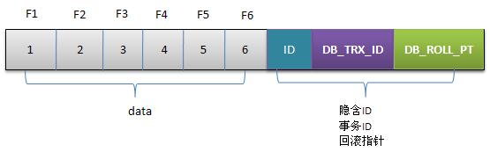

F1～F6是某行列的名字，1～6是其对应的数据。后面三个隐含字段分别对应该行的事务号和回滚指针，假如这条数据是刚INSERT的，可以认为ID为1，其他两个字段为空。

ii.事务1更改该行的各字段的值

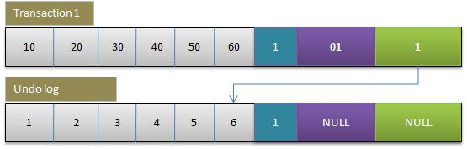

当事务1更改该行的值时，会进行如下操作：

用排他锁锁定该行

记录redo log

把该行修改前的值Copy到undo log，即上图中下面的行

修改当前行的值，填写事务编号，使回滚指针指向undo log中的修改前的行

iii.事务2修改该行的值

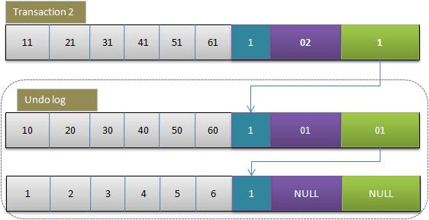

与事务1相同，此时undo log，中有有两行记录，并且通过回滚指针连在一起。

因此，如果undo log一直不删除，则会通过当前记录的回滚指针回溯到该行创建时的初始内容，所幸的时在Innodb中存在purge线程，它会查询那些比现在最老的活动事务还早的undo log，并删除它们，从而保证undo log文件不至于无限增长。

iv.事务提交

当事务正常提交时Innbod只需要更改事务状态为COMMIT即可，不需做其他额外的工作，而Rollback则稍微复杂点，需要根据当前回滚指针从undo log中找出事务修改前的版本，并恢复。如果事务影响的行非常多，回滚则可能会变的效率不高，根据经验值没事务行数在1000～10000之间，Innodb效率还是非常高的。很显然，Innodb是一个COMMIT效率比Rollback高的存储引擎。据说，Postgress的实现恰好与此相反。

v. Insert Undo log

上述过程确切地说是描述了UPDATE的事务过程，其实undo log分insert和update undo log，因为insert时，原始的数据并不存在，所以回滚时把insert undo log丢弃即可，而update undo log则必须遵守上述过程。

**事务级别**

众所周知地是更新（update、insert、delete）是一个事务过程，在Innodb中，查询也是一个事务，只读事务。当读写事务并发访问同一行数据时，能读到什么样的内容则依赖事务级别：

READ_UNCOMMITTED

读未提交时，读事务直接读取主记录，无论更新事务是否完成

READ_COMMITTED

读提交时，读事务每次都读取undo log中最近的版本，因此两次对同一字段的读可能读到不同的数据（幻读），但能保证每次都读到最新的数据。

REPEATABLE_READ

每次都读取指定的版本，这样保证不会产生幻读，但可能读不到最新的数据

SERIALIZABLE

锁表，读写相互阻塞，使用较少

读事务一般有SELECT语句触发，在Innodb中保证其非阻塞，但带FOR UPDATE的SELECT除外，带FOR UPDATE的SELECT会对行加排他锁，等待更新事务完成后读取其最新内容。就整个Innodb的设计目标来说，就是提供高效的、非阻塞的查询操作。

**MVCC**

上述更新前建立undo log，根据各种策略读取时非阻塞就是MVCC，undo log中的行就是MVCC中的多版本，这个可能与我们所理解的MVCC有较大的出入，一般我们认为MVCC有下面几个特点：

每行数据都存在一个版本，每次数据更新时都更新该版本

修改时Copy出当前版本随意修改，个事务之间无干扰

保存时比较版本号，如果成功（commit），则覆盖原记录；失败则放弃copy（rollback）

就是每行都有版本号，保存时根据版本号决定是否成功，听起来含有乐观锁的味道。。。，而Innodb的实现方式是：

事务以排他锁的形式修改原始数据

把修改前的数据存放于undo log，通过回滚指针与主数据关联

修改成功（commit）啥都不做，失败则恢复undo log中的数据（rollback）

二者最本质的区别是，当修改数据时是否要排他锁定，如果锁定了还算不算是MVCC？

Innodb的实现真算不上MVCC，因为并没有实现核心的多版本共存，undo log中的内容只是串行化的结果，记录了多个事务的过程，不属于多版本共存。但理想的MVCC是难以实现的，当事务仅修改一行记录使用理想的MVCC模式是没有问题的，可以通过比较版本号进行回滚；但当事务影响到多行数据时，理想的MVCC据无能为力了。

比如，如果Transaciton1执行理想的MVCC，修改Row1成功，而修改Row2失败，此时需要回滚Row1，但因为Row1没有被锁定，其数据可能又被Transaction2所修改，如果此时回滚Row1的内容，则会破坏Transaction2的修改结果，导致Transaction2违反ACID。

理想MVCC难以实现的根本原因在于企图通过乐观锁代替二段提交。修改两行数据，但为了保证其一致性，与修改两个分布式系统中的数据并无区别，而二提交是目前这种场景保证一致性的唯一手段。二段提交的本质是锁定，乐观锁的本质是消除锁定，二者矛盾，故理想的MVCC难以真正在实际中被应用，Innodb只是借了MVCC这个名字，提供了读的非阻塞而已。

**总结**

也不是说MVCC就无处可用，对一些一致性要求不高的场景和对单一数据的操作的场景还是可以发挥作用的，比如多个事务同时更改用户在线数，如果某个事务更新失败则重新计算后重试，直至成功。这样使用MVCC会极大地提高并发数，并消除线程锁。

1. 日志与故障
   1. 常见日志分类

错误日志 (error log)：记录mysqld启动、运行和停止过程中遇到的问题

常规日志 (general query log)：记录客户端连接以及服务器从客户端收到的各类SQL语句

慢查询日志 (slow query log)：记录运行时间超过选项long_query_time设定阈值的查询语句

二进制日志 (binary log)：记录使数据库数据产生变化的各类语句

* 1. 日志文件特点

有可能会占用大量磁盘空间

通常存储在文件中

可以选择存储在mysql的表中，便于查询和分析

仅限于常规查询和慢查询日志

除了二进制日志，通常以文本格式记录数据

* 1. MySQL的错误日志

默认开启

查看错误日志存放位置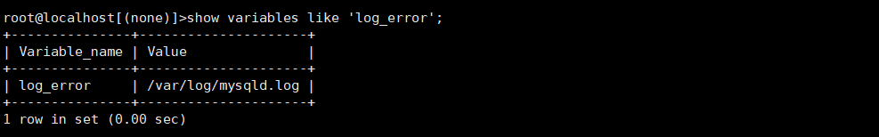

修改配置



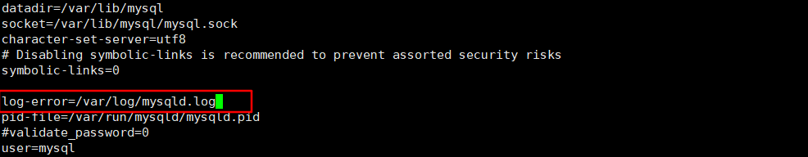

* 1. MySQL常规日志

默认关闭

查看常规日志状态及存放位置

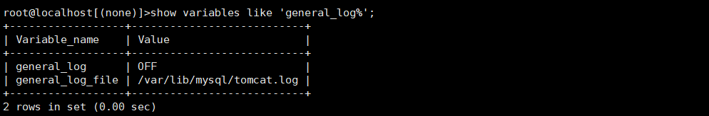

启用常规日志

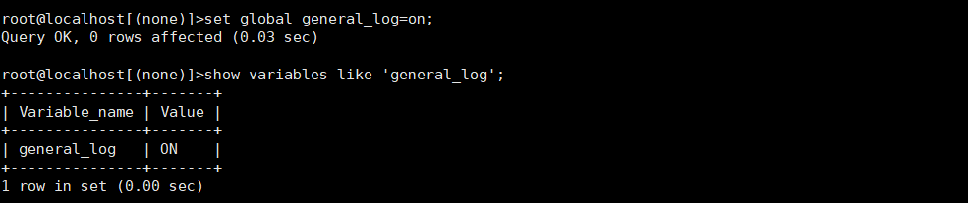

或

 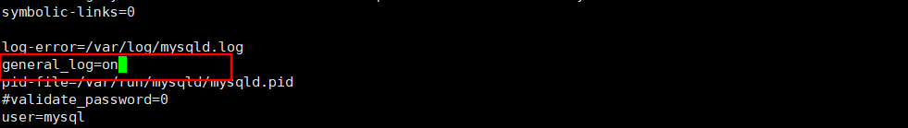

测试

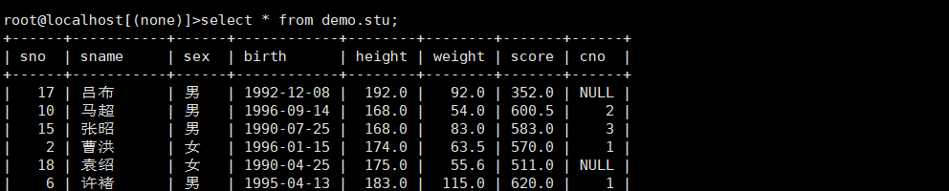

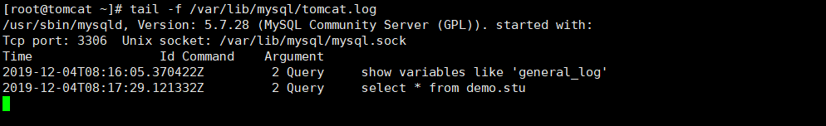

* 1. MySQL慢查询日志

默认关闭

查看慢查询日志状态及存放位置

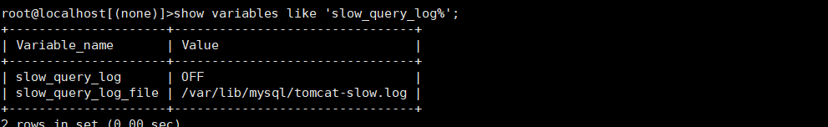

查看慢查询时长

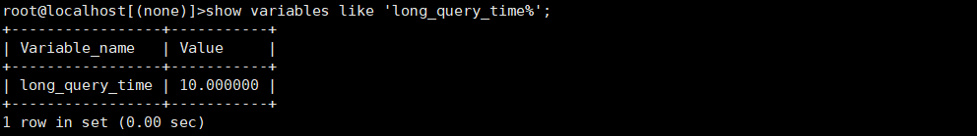

注：默认为10,(单位：秒)，超过该时长的查询会被慢查询日志记录

启用慢查询日志



或



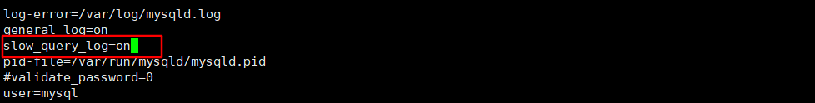

测试

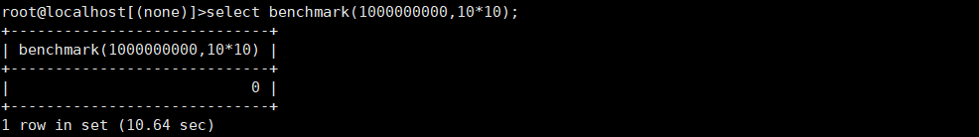

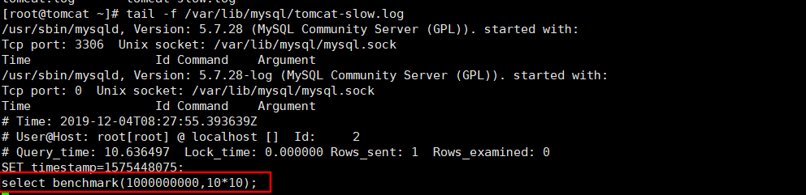

1. **select** benchmark(1000000000,10*10);
2. nchmark(1000000000,10*10) 将10*10执行1000000000次
   1. MySQL二进制日志Binlog

默认关闭

开启binlog后，所有导致数据库数据产生变化的操作会按照时间顺序以“事件”的形式记录到binlog二进制文件中

主要用途：数据库复制，数据恢复

查看binlog状态

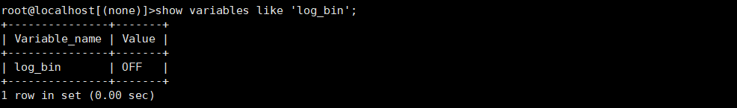

开启binlog并指定存放路径



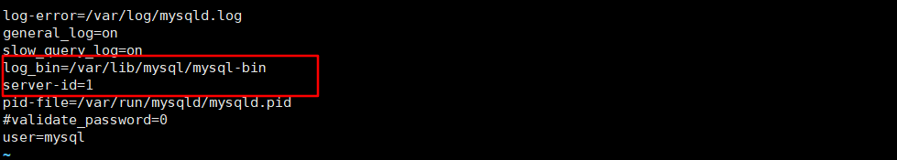



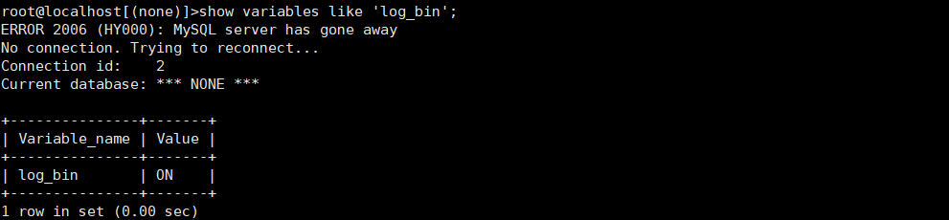

1. log_bin=/var/lib/mysql/mysql-bin #开启binlog并指定存放路径
2. server-id=1 #为binlog设置服务id号
3. #可以使用expire_logs_days参数指定定期清理的时间间隔（单位：天）

日志文件滚动（切换）

MySQL启动或重启

日志量到达了max_binlog_size的设定值

执行flush logs;命令手动切换日志

测试

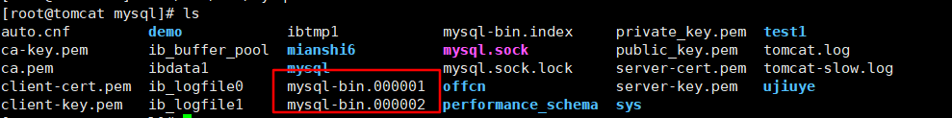



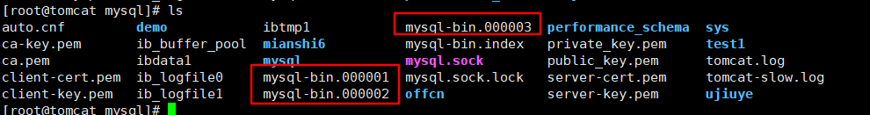

binlog记录内容

binlog以紧凑的二进制方式存储

日志中包含数据和表结构更改事件及其时间戳

无法使用普通的文本查看软件查看其内容，mysql提供了mysqlbinlog工具将二进制数据转换为sql文件

查看

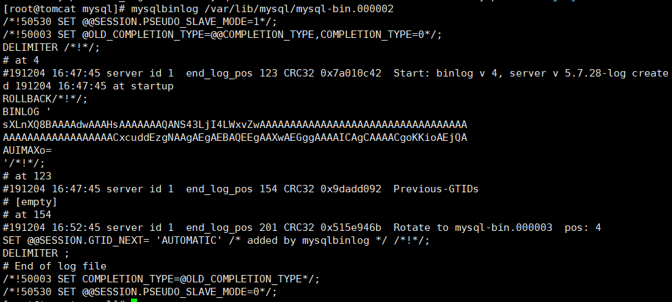

将binlog转换为sql文件



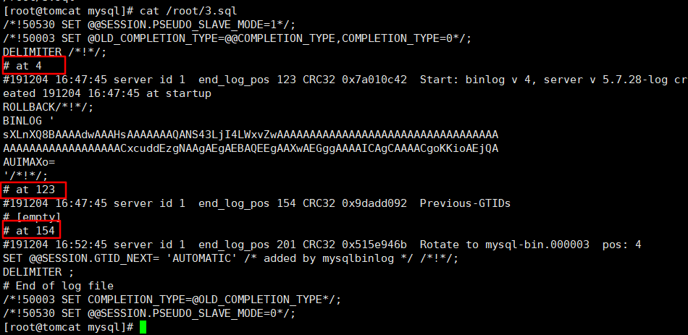

注：在binlog中保存每条记录的头注释

其他常用指令

1. root@localhost[(none)]>show **binary** logs; #查看所有日志文件
2. root@localhost[(none)]>show master status; #查看当前记录日志文件详情
3. root@localhost[(none)]>root@localhost[(none)]>show binlog events; #查看第一个binlog日志文件中的事件
4. root@localhost[(none)]>show binlog events in 'mysql-bin.000002'; #查看指定binlog中的事件
5. show binlog events in 'mysql-bin.000002' **from** 123; #查看指定binlog中指定起始头注释的事件
6. [root@tomcat mysql]# mysqlbinlog --start-position=4 --stop-position=123 /var/lib/mysql/mysql-bin.000002
7. #查看指定的起始头注释
8. 备份恢复
   1. 物理备份：生成数据库文件的完整副本（二进制），可以使用标准命令，如 cp、tar、xcopy、windows图形复制粘贴
   2. 要注意保持数据的一致性，对于默认引擎为innodb的数据库需要停止MySQL服务后再进行物理备份（冷备）
   3. 逻辑备份：将数据库和表转换为一个sql文本文件，里面包括可以重构数据库和表的SQL语句
   4. 可以使用该文本文件在运行不同体系结构的其他主机上重新装入数据库 - 要求 MySQL 服务器在备份期间运行 (不能冷备)
   5. 基于数据库复制的备份

创建一个主库的复制库从库，主库作为生产库，从库作为备份库

主库定期向从库传递binlog文件，并在从库应用保证从库和主库的一致性

从库也可以做物理备份或逻辑备份

完全备份

备份所有数据库文件：/var/lib/mysql/*

备份所有binlog文件: /var/lib/mysql/mysql-bin.*

备份选项文件: /etc/my.cnf

* 1. 不完全备份：- 仅仅备份部分数据库的文件
  2. 热备

-数据库不关闭，在仍然有用户读取或修改数据的过程中进行备份,热备不阻止用户正常的数据库操作，有些热备工具甚至能捕获备份进行期间发生的更改

- 并非所有引擎都支持热备，innodb引擎可以支持热备，但MyISAM引擎不能热备

温备：数据库不关闭，处于只读模式，备份可以在用户读取数据时进行

温备优点是不必完全锁定数据库访问用户，其不足之处在于用户无法在进行备份时修改数据库的数据

* 1. 冷备

关闭数据库，备份在用户不能访问数据时进行，因此用户无法读取或修改数据

冷备会阻止执行任何使用数据的活动，如果备份时间较长，会造成用户较长的时间里无法访问数据

* 1. 物理备份

i.冷备

关闭数据库服务

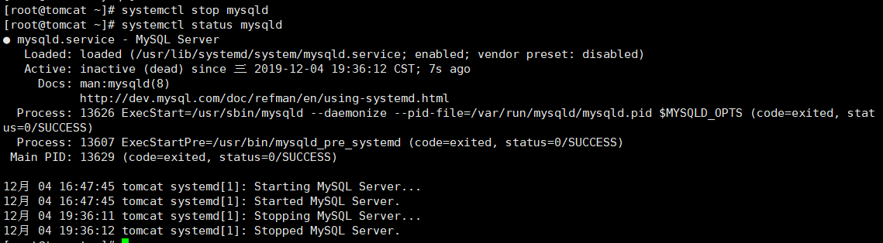

使用cp命令备份整个数据库到指定目录下

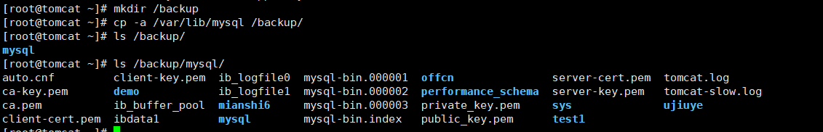

ii.温备

为数据库加表只读锁

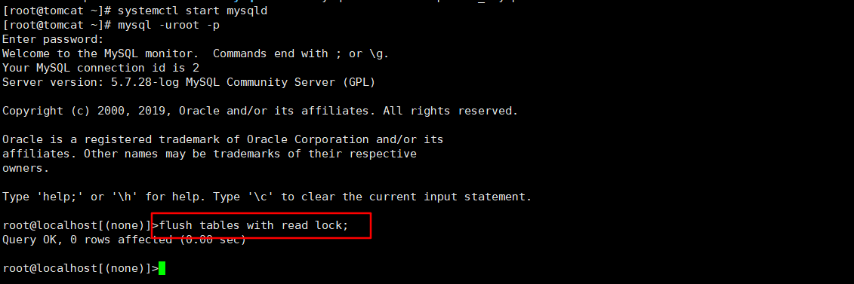

复制数据库内容至备份目录（同上）

复制完成解锁



iii.还原

清理已损坏的数据库文件



还原



* 1. 使用mysqldump进行逻辑备份

属于mysql提供的逻辑备份工具

将数据库的内容转储到文本文件

可以指定所有数据库、特定数据库或特定表

可以备份本地或远程数据库

和存储引擎无关

适合数据量较小的数据库数据导出

不能关闭数据库，因此备份策略和时机可以灵活

语法：mysqldump -uUSERNAME -p --opt DB > FILENAME.sql

--master-data=2 #备份过程锁住所有表，禁止执行select之外的所有语句

--single-transaction #开启事务备份，确保数据库的一致性（热备）

--lock-all-tables #对表加锁确保一致性（温备）

--flush-logs #先对binlog进行切换再进行备份

--add-drop-database #还原时先删除已有的数据库再创建新库

--add-drop-table #还原时先删除已有的表在创建新表

--routines #连通存储过程和函数一起备份

--triggers #连通触发器一起备份

--add-locks #还原时为insert语句添加独占锁

--create-options #备份文件中添加create语句

--quick #不把备份过程中的SQL语句放到查询缓冲区中，输出到标准输出

--extended-insert #使用多行插入语法，例如：insert into t values(1),(2),(3)...

--lock-tables #给备份过程中遇到的每个表加只读锁，备份时其他修改表的用户要等待该表备份完成

--set-charset #添加set names default_character_set到输出文件

--disable-keys #添加disable keys和enable keys到备份输出文件，还原插入记录时，插入完成后再建立索引提高还原效率

--opt #相当于--add-drop-table 、--add-locks、--create-options 、--quick、 --extended-insert、--lock-tables 、--set-charset 、--disable-keys的组合

常用备份选项

1. mysqldump -uroot -p --all-databases --single-transaction --master-data=2 --routines --triggers --events --flush-logs > /backup/all-db.sql
2. #备份所有数据库
4. mysqldump -uroot -p --databases demo test1 >/backup/dbs.sql
5. #备份一个或多个数据库
7. mysqldump -uroot -p  demo stu class bmi >/backup/db_demo_tables.sql
8. #备份一个数据库中的一个或多个表
9. 单事务/串行事务执行原子性保障机制验证

依据示例，编写事务程序，验证以下六种情况下，DBMS 提供的原子性保障机制：单一事务执行 update操作、多个串行事务执行 commit/rollback 操作、使用 alter table drop/add 修改数据库表结构、串行事务中多条insert/delete 语句、利用保存点回滚事务、事务内部单条语句失败对事务的整体影响。

* 1. 单一事务执行 update操作

在关系表 tbCell（注意：实验前备份该表，以防实验造成数据丢失）上，用 Alter table add check 添加约束，并在该备份表上完成以下实验内容：

Step1. 查询小区/基站工参表的小区天线高度（HEIGHT）小于 20 的 SECTOR_ID、SECTOR_NAME和 HEIGHT；

Step2. 更新小区/基站工参表将 step1 中的 HEIGHT 设置为当前值减去 15（注意此时有可能违反check 约束）

Step3. 查询小区/基站工参表的小区天线高度（HEIGHT）小于 20 的 SECTOR_ID、SECTOR_NAME和 HEIGHT；

针对以上操作分别进行如下的操作：

(1) 将以上操作组织成普通的 SQL 语句，顺序执行。

(2) 将以上操作组织成事务执行（以 start transaction; 开始，以 commit;结束）。

查看数据库，观察两次的执行结果有何异同。

①普通的sql语言顺序执行会得到以下结果：

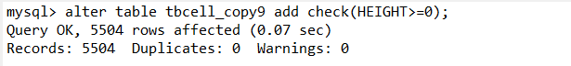

1. **select** * **from** tbcell_copy9 **where** HEIGHT<20;

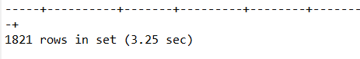

1. **update** tbcell_copy9 **set** HEIGHT=HEIGHT-15  **WHERE** HEIGHT<20;

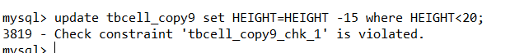

Check约束不合法，会报错

1. **select** * **from** tbcell_copy9 **where** HEIGHT<20;



因为check约束不合法，而操作也正好没有进行，所以语句数量没有变化。

* 1. 将以上操作组织成事务执行



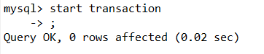

1. **select** * **from** tbcell_copy9 **where** HEIGHT<20;



2. **update** tbcell_copy9 **set** HEIGHT=HEIGHT-15  **WHERE** HEIGHT<20;



Check约束不合法，会报错

3. **end** **transaction**;

当操作出错，在提交transaction时会回滚，下面语句可以看出结果数量与执行事务前一样，说明数据未发生变化。所以数据更新失败，会导致整条语句回滚。

1. **select** * **from** tbcell_copy9 **where** HEIGHT<20;



因为check约束不合法，而操作也正好没有进行，所以语句数量没有变化。

（2）分别以三种事务执行模式，即自动提交、显示提交、隐式提交，在关系表 tbCell 上执行以下commit/rollback，并观察、分析、解释执行结果

因为在原来实验指导书上要求的小区编号区间内没有小区，所以将小区的区间改为”124672-0”到”124674-2”

Commit代码如下：

1. start **transaction**;
2. **select** SECTOR_ID,EARFCN **from**  tbcell_copy9 **where** SECTOR_ID between '124672-0' and  '124674-2’;
3. **update** tbcell **set** EARFCN=38950 **where**  SECTOR_ID between '124672-0' and '124674-2';
4. **select** SECTOR_ID,EARFCN **from**  tbcell_copy9 **where** SECTOR_ID between '124672-0' and  '124674-2’;
5. **commit**;
6. **select** SECTOR_ID,EARFCN **from**  tbcell_copy9 **where** SECTOR_ID between '124672-0' and  '124674-2’;

rollback代码如下：

1. start **transaction**;
2. **select** SECTOR_ID,EARFCN **from**  tbcell_copy9 **where** SECTOR_ID between '124672-0' and  '124674-2’;
3. **update** tbcell **set** EARFCN=37900 **where**  SECTOR_ID between '124672-0' and '124674-2';
4. **select** SECTOR_ID,EARFCN **from**  tbcell_copy9 **where** SECTOR_ID between '124672-0' and  '124674-2’;
5. **rollback**;
6. **select** SECTOR_ID,EARFCN **from**  tbcell_copy9 **where** SECTOR_ID between '124672-0' and  '124674-2’;

①在自动提交的情况下：

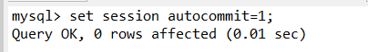

可以看到，自动提交已经设置成功。因为处于自动提交状态，所以每一条语句完成执行之后会自动提交事务，如果出现错误，事务会回滚到之前的状态。这种情况也无需区分commit/rollback结束的情况。

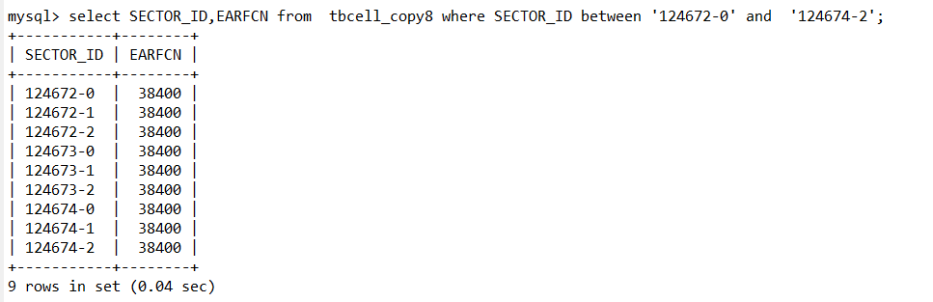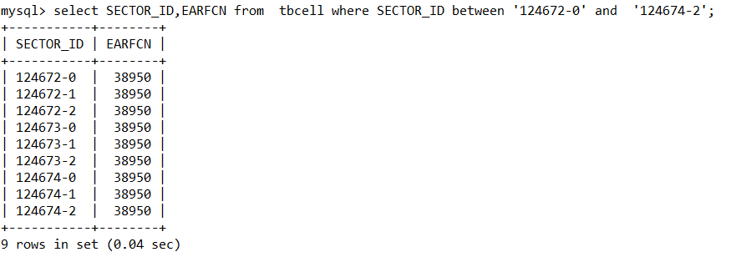

对比两次查询结果可以看到，因为会在每个语句结束自动提交事务，所以数值的确已经被修改。

②显示提交

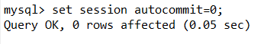

已经关闭自动事务提交

* 1. commit提交

首先开启事务

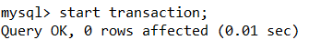

然后执行事务，修改对应小区的值，小区内的值在事务中被修改了

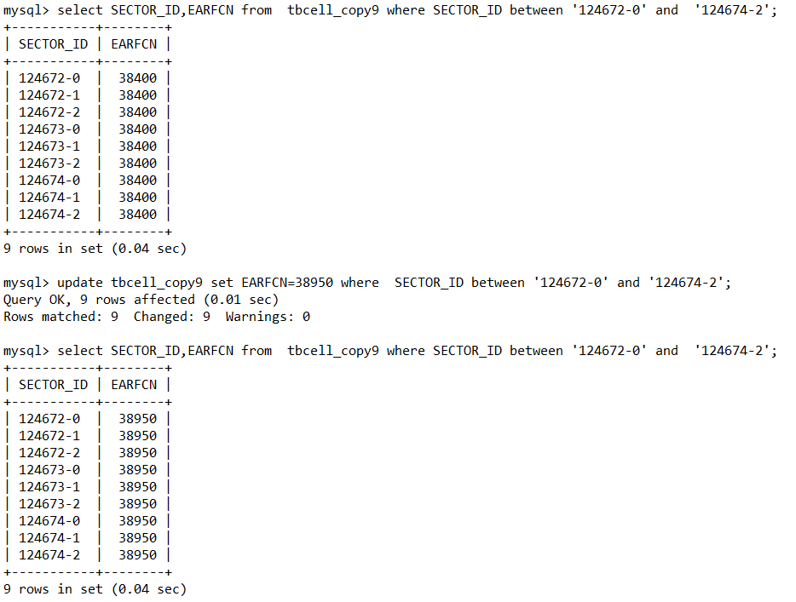

提交事务后进行查询，看到对应的值的确被修改

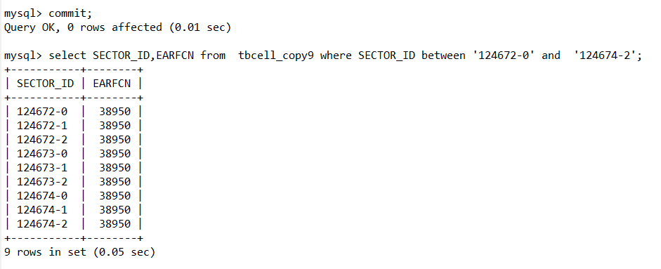

b.rollback提交

首先开启事务



然后执行事务，修改对应小区的值，小区内的值在事务中被修改了

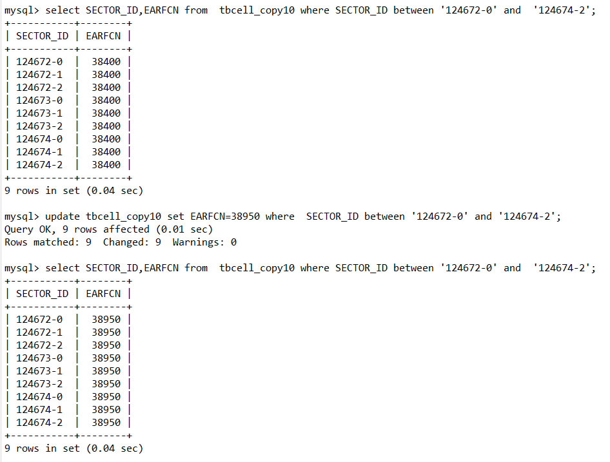

以rollback进行事务回滚，发现事务内的修改的确被回滚了，所有修改的值都改回为初始值。

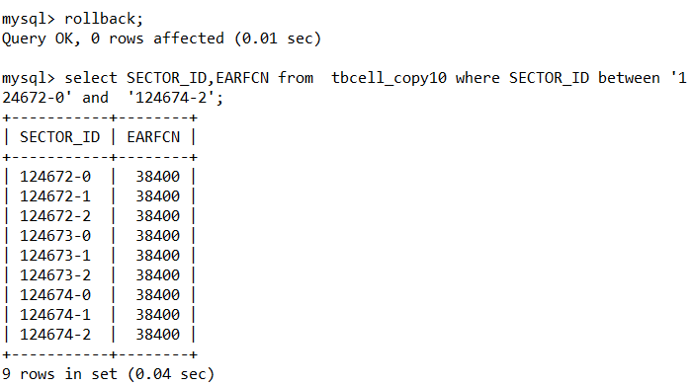

* 1. 隐式提交



已经关闭自动事务提交

无需使用BEGIN TRANSACTION来开启事务，每个 SQL 语句第一次执行就会开启一

个事务，直到用 COMMIT [TRANSACTION]来提交或者 ROLLBACK [TRANSACTION]来回滚结束事务

* + 1. commit进行提交

SQL 语句第一次执行就会开启一个事务，所以可以直接对事务进行操作，在事务内对对应小区的值进行修改

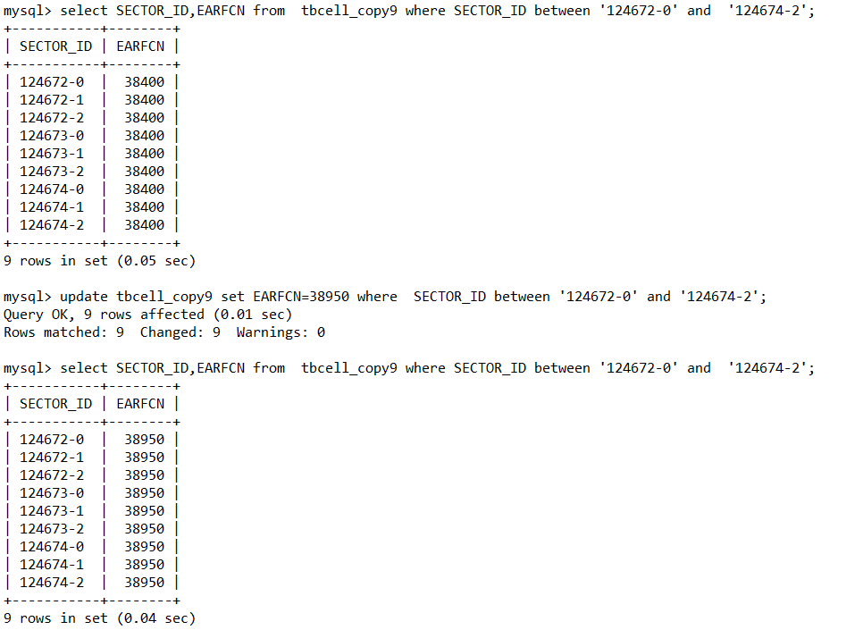

然后对事务进行commit提交操作，发现结束事务后，值的确被修改

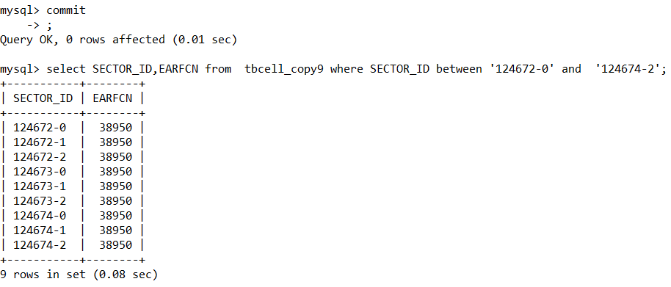

b.rollback提交

SQL 语句第一次执行就会开启一个事务，所以可以直接对事务进行操作，在事务内对对应小区的值进行修改



然后对事务进行rollback回滚操作，发现回滚结束事务后，值的确返回到事务前的值

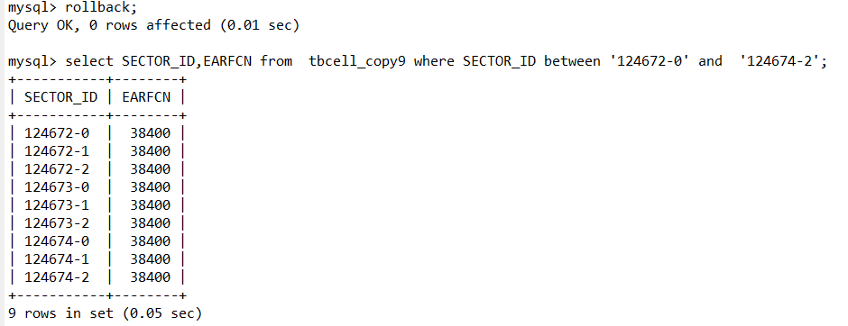

（3）修改数据库模式

针对小区/基站信息表 tbCell（注意备份原表），

Step1. 修改 TD-LTE 数据库中的 tb Cell 表，删除列 height（使用 alter table drop）；

Step2. 修改 tbCell 表，增加列 height（使用 alter table add）。

将 step1、step2 的数据库访问组织成 1 个单一事务（以显式事务的方式），采用以下 2 种结束方式：

（1）以 commit 结束；

（2）以 rollback 结束。

查看数据库（用 select 语句查看被删除/增加的列），观察数据库模式修改语句（alter table），是否会受到 rollback，commit 语句的影响。

也可以自行选择或创建表、删除其它关系表，重复以上两步，查看数据库，观察数据库模式定义语句

（create table）模式修改语句（drop table）是否会受到 rollback，commit 语句的影响。

①以commit结束

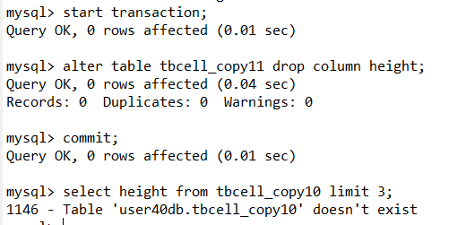

的确，commit事务之后，事务内操作会被保留

②以rollback结束

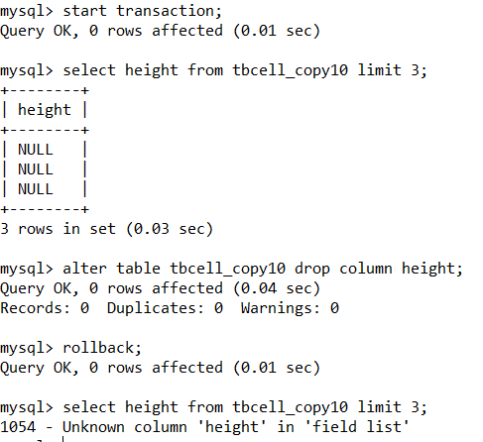

可以看到，语句drop并没有回滚，此类DDL语句不可回滚，它们会自动提交。

（4）多条insert/delete操作执行比较

针对小区/基站信息表 tbCell（注意备份原表），

Step1. 查询小区/基站工参表的小区天线高度（HEIGHT）小于 7 的 SECTOR_ID、SECTOR_NAME 和 HEIGHT；

Step2. 在小区/基站工参表中，添加一条 SECTOR_ID 为“211100-2”、HEIGHT 为 6 的信息；

Step3. 删除 step2 所添加的信息；

Step4. 查询小区/基站工参表的小区天线高度（HEIGHT）小于 7 的 SECTOR_ID、SECTOR_NAME 和 HEIGHT；

针对以上操作分别进行如下的操作：

（1）将以上操作组织成普通的 SQL 语句，顺序执行；

（2）将以上操作组织成事务执行（以 begin tran 开始，以 commit tran 结束）

，查看数据库，观察两次的执行结果有何异同。

* + 1. 普通SQL语句，顺序执行

1. **select** SECTOR_ID,SECTOR_NAME,HEIGHT **from** tbcell_copy9 **where** HEIGHT<7 ;
2. **insert** **into** tbcell_copy9 (SECTOR_ID,HEIGHT) **values**("211100-2",6);
3. **delete** **from** tbcell_copy9 **where** SECTOR_ID="211100-2";
4. **select** SECTOR_ID,SECTOR_NAME,HEIGHT **from** tbcell_copy9 **where** HEIGHT<7 ;

两次查询结果显示如下：

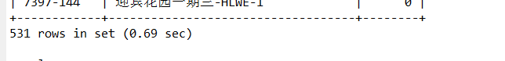

成功插入后成功删除

②组织成事务进行

1. start **transaction**;
2. **select** SECTOR_ID,SECTOR_NAME,HEIGHT **from** tbcell_copy9 **where** HEIGHT<7 ;
3. **insert** **into** tbcell_copy9 (SECTOR_ID,HEIGHT) **values**("211100-2",6);
4. **delete** **from** tbcell_copy9 **where** SECTOR_ID="211100-2";
5. **select** SECTOR_ID,SECTOR_NAME,HEIGHT **from** tbcell_copy9 **where** HEIGHT<7 ;
6. **commit**;

两次查询结果显示如下：

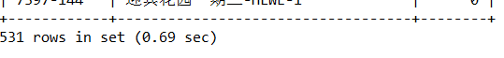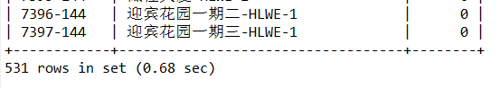

成功插入后成功删除

与顺序执行无区别

（5）保存点 Savepoint 设置与回滚实验

本实验要求在事务内部不同执行位置设置，例如添加之后、添加之前、删除之后等，使用 SAVE TRANSACTION savepoint_name 语句创建保存点,使用 ROLLBACK savepoint_name 语句将事务回滚，观察每次操作的结果。保存点提供了回滚部分事务的机制，而不是回滚到事务的开始。以小区 PCI 优化调整结果表 tbPCIAssignment 为访问对象，在创建的事务中 insert 插入语句后设置保存点，然后删除添加的信息，并回滚至保存点并提交事务；事务完成后再查询相应的行，观察执行结果是否插入成功，具体如下：

Step1. 查询小区 PCI 优化调整结果表的小区 PCI 为 106 的小区的 SECTOR_ID；

Step2. 在小区 PCI 优化调整结果表中，添加一条 SECTOR_ID 为“220102-5”、PCI 为 106 的信息；

Step3. 设置保存点；

Step4. 删除 step2 所添加的信息；

Step5. 回滚至保存点；

Step6. 事务提交结束；

Step7. 查询小区 PCI 优化调整结果表的小区 PCI 为 106 的小区的 SECTOR_ID；

1. start **transaction**;
2. **select** SECTOR_ID **from** tbcell_copy10 **where** PCI=106;
3. **insert** **into** tbpciassignment_copy2(SECTOR_ID,PCI) **values**("220102-5",106);
4. savepoint sp;
5. **delete** **from** tbpciassignment_copy2 **where** SECTOR_ID="220102-5";
6. **rollback** **to** sp;
7. **commit**;
8. **select** SECTOR_ID **from** tbpciassignment_copy2 **where** PCI=106;

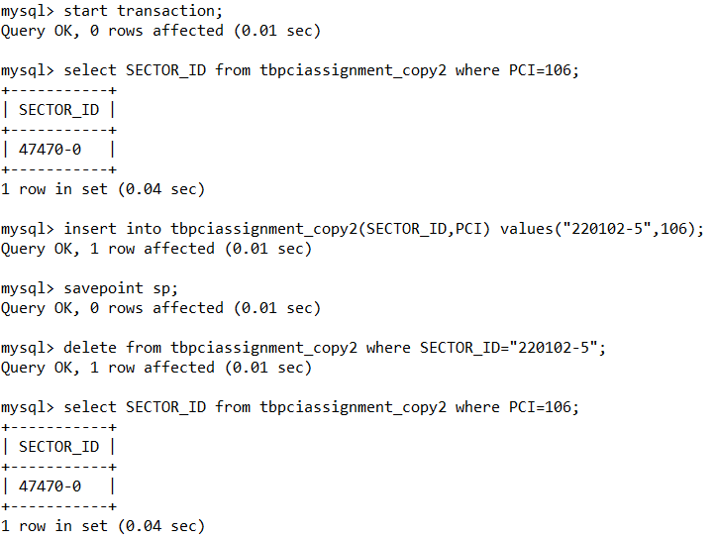

可以看到的确将插入的进行了删除

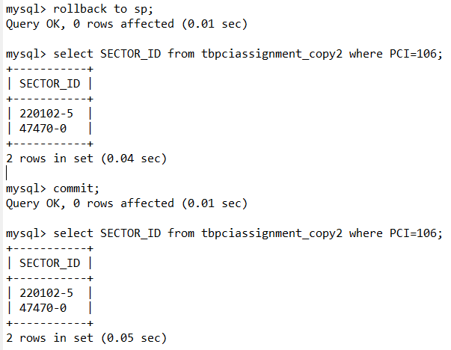

可以看到当回滚后，的确删除操作被回滚了，插入的数值又恢复了，事务commit结束后，依旧能够查询到插入的值，插入的值没有被删除掉。

（6）事务内某条语句执行失败对其余语句的影响

根据现网实际情况，小区 PCI 优化调整结果表 tbPCIAssignment 中的小区 PCI 在 0 到 503 之间。 在tbPCIAssignment 的备份表 tbPCIAssignmentnew 上，用 Alter table add check 添加约束，并在该备份表上完成

以下实验内容：

Step1. 在 tbPCIAssignmentnew 表上添加约束：加入约束 check(PCI between 0 and 503)。

Step2. 以备份表 tbPCIAssignmentnew 表为访问对象，依次添加 PCI 为‘300’和‘600’的两条数据，将 2 条对备份表tbPCIAssignmentnew表进行顺序访问的insert语句组织成1个显示执行模式下的事务；

Step3. 观察并对比当事务执行违反约束时，事务结束后 tbPCIAssignmentnew 的内容。

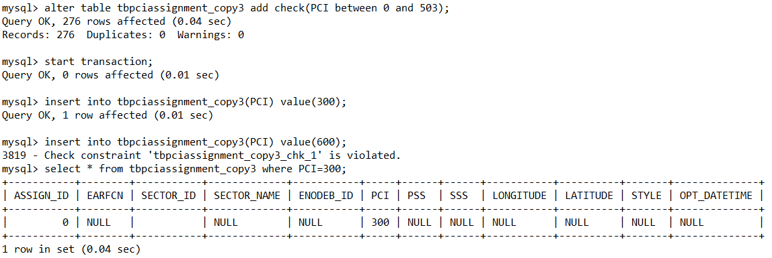

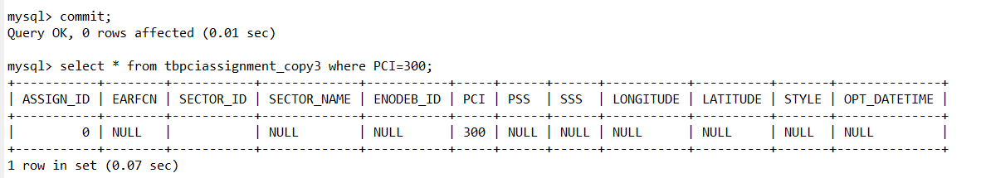

可以看到插入PCI=600的记录违反约束，但不会影响前面已经插入的PCI=300

这条记录。MySQL·8 中事务内某条语句的错误执行只会影响其本身的执行，并不会对事务内其他语句的执行结果起影响。

1. 事务并发执行时的独立性保障机制验证

依据示例编写事务程序观察验证Read uncommitted（读未提交）隔离级别下的脏读、Read committed（读提交）隔离级别下的不可重复读、Repeatable read（可重复读）隔离级别下的幻读并对比Serializable（可串行化）隔离级别下多事务访问结果。

(1)了解GaussDB提供的各种事务隔离级别。观察分析在“读提交”隔离级别下，并发事务执行导致的数据不一致性，如丢失修改（写写错误）、读脏数据（写读错误）、不可重复读（读写错误）、幻象；

(2)分析对比多种隔离级别下，如“读提交”与“读未提交”、“可串行化”，并发事务执行导致的数据不一致性，了解GaussDB提供的事务一致性和独立性保障机制。

* 1. Read-uncommitted 隔离级别下的脏读
     1. 先使用下面语句将数据库系统隔离级别修改为read-uncommitted

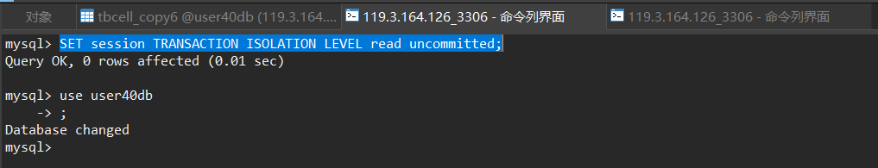

* + 1. 开启事务一：执行查询 sector_id=999 的数据行， 没有数据返回

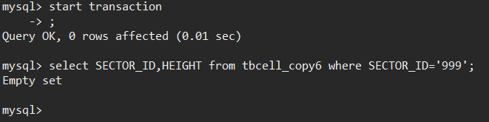

* + 1. 开启 事务二，执行插入 sector_id=999 的操作，此时并未提交事务

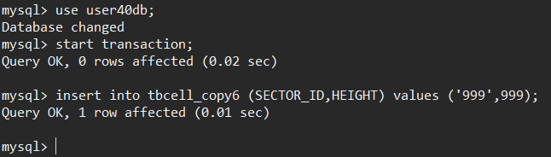

* + 1. 在事务一中再次执行查询，发现有了数据 返回查看正是事务二中插入的数据

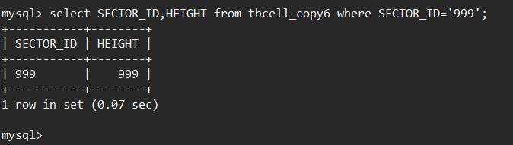

* + 1. 返回事务二窗口，将事务回滚

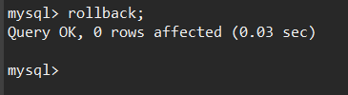

* + 1. 在事务一中再次执行查询，发现没有数据返回， 此前查询到的数据就是脏数据

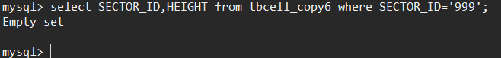

* 1. Read-committed 隔离级别下的不可重复读
     1. 先显式开启一个事务，并执行查询，此时为原始数据

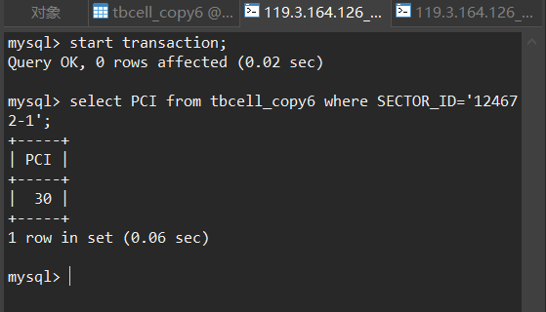

* + 1. 在另一个窗口使用隐式事务（每条语句都看作是自动提交的事务）， 执行更新操作

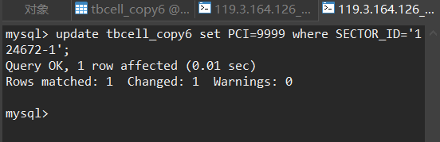

* + 1. 返回显式事务中再次执行查询，查询到了刚更新的数据

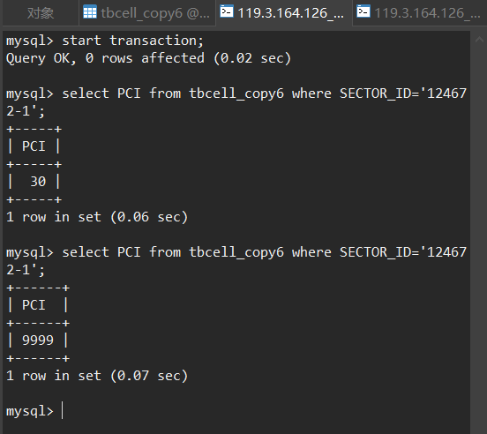

* + 1. 在隐式事务下再次执行更新操作， 将 PCI 更新为 9998

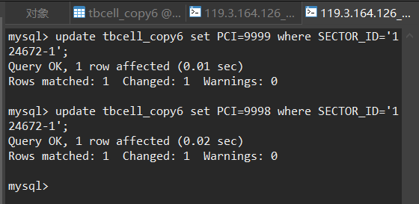

* + 1. 返回事务中查询，返回的是 9998 ，在这次事务中，执行了三次相同的查询，返回了三个不同的结果，出现不可重复读

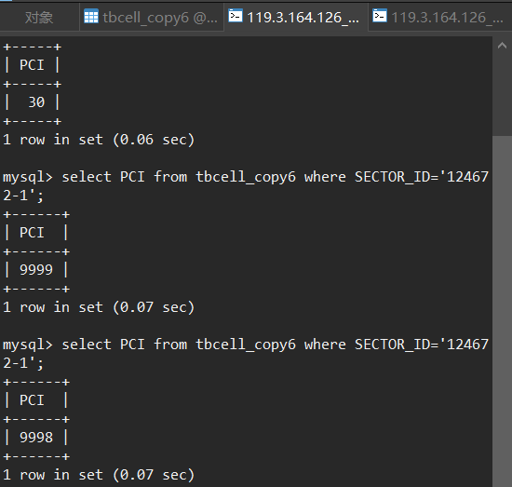

* 1. Repeatable-read 隔离级别下的幻读
     1. 开启一个事务，并执行查询语句

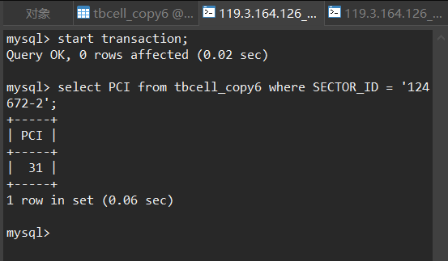

* + 1. 在另一个窗口执行隐式事务，执行下面这条插入语句

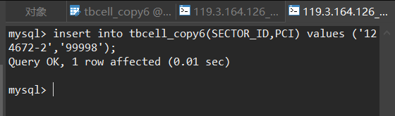

* + 1. 返回事务窗口中再次执行查询，发现返回集中多了一条数据，出现 幻读

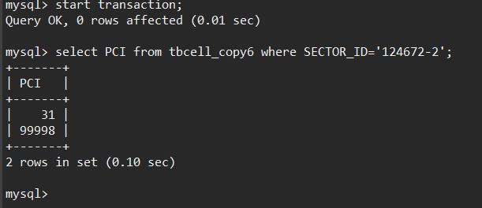

幻读和不可重复读表现形式上看似都是多次查询但是结果不同，但两者

本质上是不同的。不可重复读关注点在update和delete操作上，而幻读关注点则是insert操作。简单来说幻读前后数据量不同，不可重复读是同一行数据前后读取到的内容不同。

如果使用锁机制实现这两种隔离级别，在可重复读中，该SQL语句第一次读取到数据后，就将这些数据加锁，其它事务无法修改这些数据，从而实现可重复读。但这种方法却无法锁住insert的数据，所以当事务A先前读取了数据，或者修改了全部数据，事务B还是可以insert数据提交，这时事务A就会发现莫名其妙多了一条之前没有的数据，这就是幻读，无法通过行锁来避免。

为避免幻读，需要采用Serializable隔离级别，读用读锁，写用写锁，读锁和写锁互斥，可以有效避免幻读、不可重复读、脏读等问题，但会极大的降低数据库的并发能力。

Mysql的最高隔离级别是serializable此时事务对某个表操作时会将表加上表锁，其他事务要想也操作这个表那就只能等带持锁的事务完成推出后才能执行，此时失去了并发能力。

Serializable 隔离级别下多事务访问

* 1. Serializable隔离级别下判别是否出现脏读
     1. 先使用下面语句将数据库系统隔离级别修改为Serializable

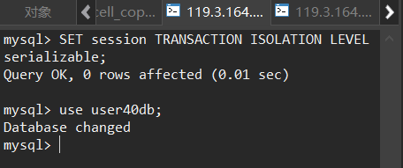

* + 1. 开启事务一：执行查询 sector_id=999 的数据行， 没有数据返回

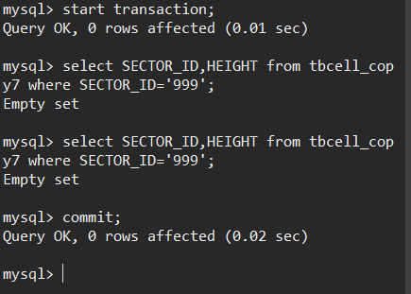

由于该隔离级别在读写数据时会锁住整张表，所以读完就提交事务。

* + 1. 开启 事务二，执行插入 sector_id=999 的操作，此时并未提交事务，回到事务一中查询会卡顿。

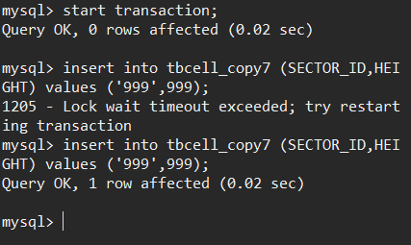

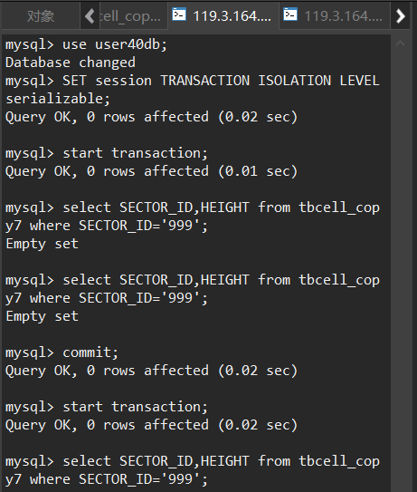

* + 1. 在事务二中提交事务，然后在事务一中再次执行查询，发现有了数据 返回查看正是事务二中插入的数据

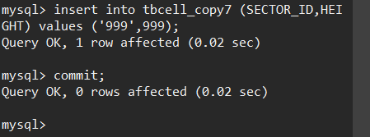

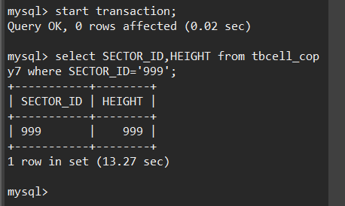

* + 1. 返回事务二窗口，将事务回滚

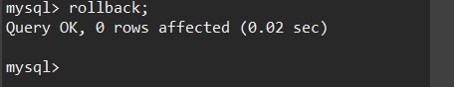

* + 1. 在事务一中再次执行查询，发现和上一次查询一样，所以此前查询到的数据不是脏数据

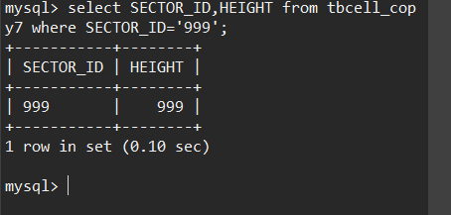

* 1. Serializable隔离级别下判断是否出现不可重复读
     1. 先显式开启一个事务，并执行查询，此时为原始数据

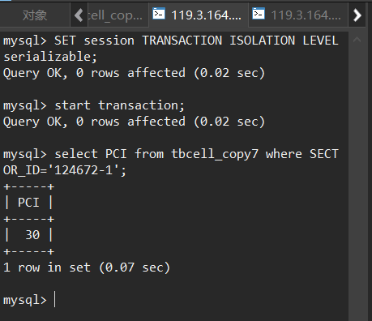

* + 1. 在另一个窗口使用隐式事务（每条语句都看作是自动提交的事务）， 执行更新操作，由于事务一没有提交，该表被锁定，所以更新会失败,而且此时回到事务一查询，还是最开始查询到的数据——因此不会出现不可重复读

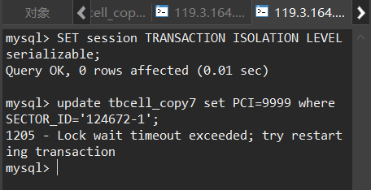

* + 1. 返回显式事务中提交事务，再次执行更新，然后再次执行查询，这时才会查询到了刚更新的数据

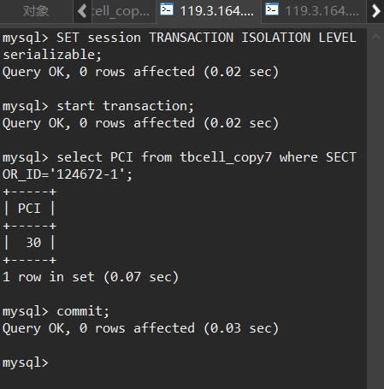

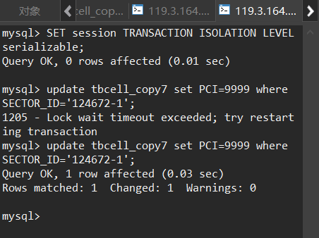

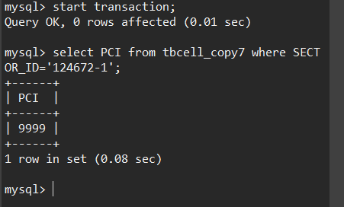

* 1. Serializable隔离级别下判别是否出现幻读
     1. 开启一个事务，并执行查询语句

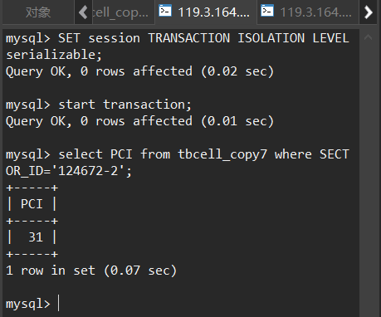

* + 1. 在另一个窗口执行隐式事务，执行下面这条插入语句

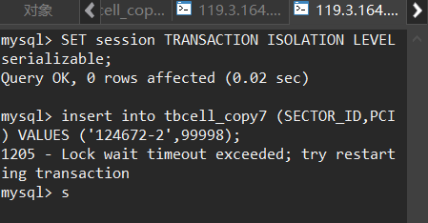

这时回到事务一查询还是最开始的数据——没有出现幻读

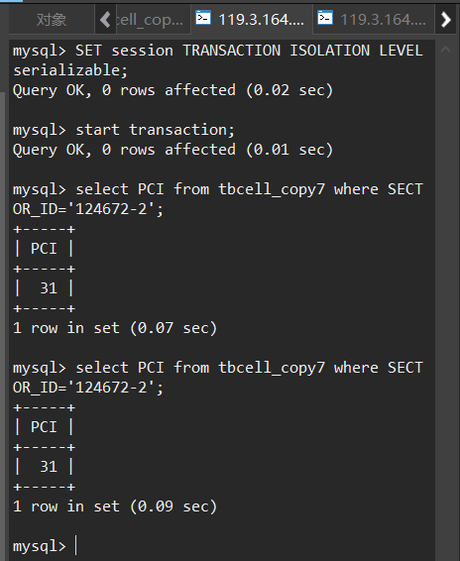

对于多个事务，如两个事务A和B，事务隔离级别为SERIALIZABLE（序列化）时事务B只能在事务A提交后执行，所以事务隔离级别为SERIALIZABLE（序列化）时不会出现“脏读”。

此外，事务隔离级别为SERIALIZABLE（序列化）时不允许其他事务与正在执行事务并发执行，不会出现“不可重复读”。

同样地，事务隔离级别为SERIALIZABLE（序列化）时不允许其他事务与正在执行事务并发执行，不会出现“幻读”。

1. 事务加锁机制

（1）隔离级别read-repeatable下死锁

创建事务1

1. mysql> **SET** session autocommit = 0;
2. Query OK, 0 **rows** affected (0.00 sec)
4. mysql> start **transaction**;
5. Query OK, 0 **rows** affected (0.00 sec)
7. mysql> **select** HEIGHT **from** tbcell **where** SECTOR_ID='124672-0' **for** **update**;
8. +--------+
9. | HEIGHT |
10. +--------+
11. |     43 |
12. +--------+
13. 1 row in **set** (0.01 sec)

可以看到，第一个事务的查询结果正常返回

创建事务2

1. mysql> **SET** session autocommit = 0;
2. Query OK, 0 **rows** affected (0.00 sec)
4. mysql> start **transaction**;
5. Query OK, 0 **rows** affected (0.00 sec)
7. mysql> **select** HEIGHT **from** tbcell **where** SECTOR_ID='124672-1' **for** **update**;
8. 1205 - Lock wait timeout exceeded; try restarting **transaction**

事务2在等待一段时间后的运行因等待锁的时间过长而被系统自动判定发生死锁，回滚了当前事务。现在查看锁信息：

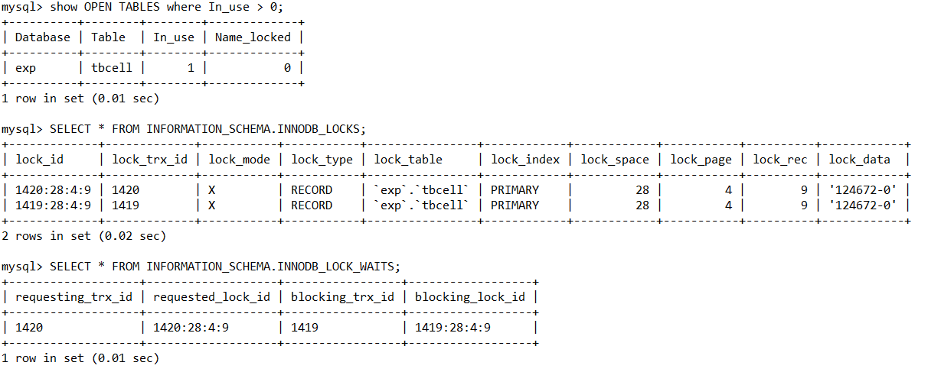

查询正在被锁定的表，可以看到有一个表tbcell被锁定，这是因为我们使用select-from-where-for-update时会对所在table加锁。

查看当前出现的锁，一共有两个锁，类型均为X，指向数据`124672-0`，因为我们先运行事务1，访问`124672-0`后没有提交，因此对`124672-0`的锁仍然保留，此后事务2申请对`124672-0`的锁就必须等待，陷入死锁。

查看等待锁的事务，可以看到当前请求事务的ID（REQUESTING_TRX_ID）为1420，事务正在等待的锁的ID（REQUESTED_LOCK_ID）为1420：28：4：9，阻止事务的ID（BLOCKING_TRX_ID）为1419，由阻止另一个事务继续进行的事务所持有的锁的ID（BLOCKING_LOCK_ID）为1419：28：4：9.

为了进行死锁恢复，我们查看进程信息

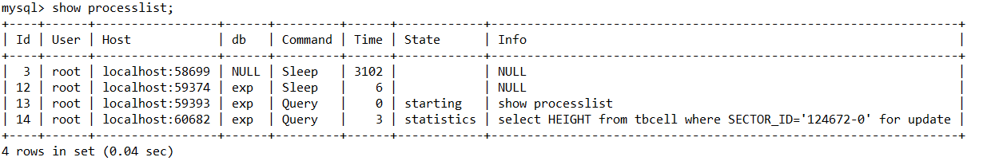

可以看到进程14是造成死锁的原因所在。

1. mysql> kill 14;
2. Query OK, 0 **rows** affected (0.00 sec)

杀死该进程后，死锁结束。



1. mysql> kill 14;
2. Query OK, 0 **rows** affected (0.00 sec)
4. mysql> show **OPEN** TABLES **where** In_use > 0;
5. Empty **set**
7. mysql> **SELECT** * **FROM** INFORMATION_SCHEMA.INNODB_LOCKS;
8. Empty **set**
10. mysql> **SELECT** * **FROM** INFORMATION_SCHEMA.INNODB_LOCK_WAITS;
11. Empty **set**

死锁消失。

（2）where处的查询为对索引的查询

对ENODEBID创建BTREE索引

1. **ALTER** **TABLE** `exp`.`tbcell`
2. **ADD** **INDEX** `index1`(`ENODEBID`) USING BTREE;

设置隔离级别

1. mysql> **set** session **transaction** **isolation** **level** **read** **committed**;
2. Query OK, 0 **rows** affected (0.00 sec)

事务1执行过程

1. mysql> **set** session **transaction** **isolation** **level** **read** **committed**;
2. Query OK, 0 **rows** affected (0.00 sec)
4. mysql> **SET** session autocommit = 0;
5. Query OK, 0 **rows** affected (0.00 sec)
7. mysql> start **transaction**;
8. Query OK, 0 **rows** affected (0.00 sec)
10. mysql> **SELECT** ENODEBID,SECTOR_ID,HEIGHT **FROM** tbcell **WHERE** ENODEBID='124672' **FOR** **UPDATE**;
11. +----------+-----------+--------+
12. | ENODEBID | SECTOR_ID | HEIGHT |
13. +----------+-----------+--------+
14. |   124672 | 124672-0  |     42 |
15. |   124672 | 124672-1  |     42 |
16. |   124672 | 124672-2  |     42 |
17. +----------+-----------+--------+
18. 3 **rows** in **set** (0.03 sec)
20. mysql> **UPDATE** tbcell **SET** HEIGHT = HEIGHT - 1 **WHERE** tbcell.ENODEBID='124673';
21. Query OK, 3 **rows** affected (15.20 sec)
22. **Rows** matched: 3  Changed: 3  Warnings: 0

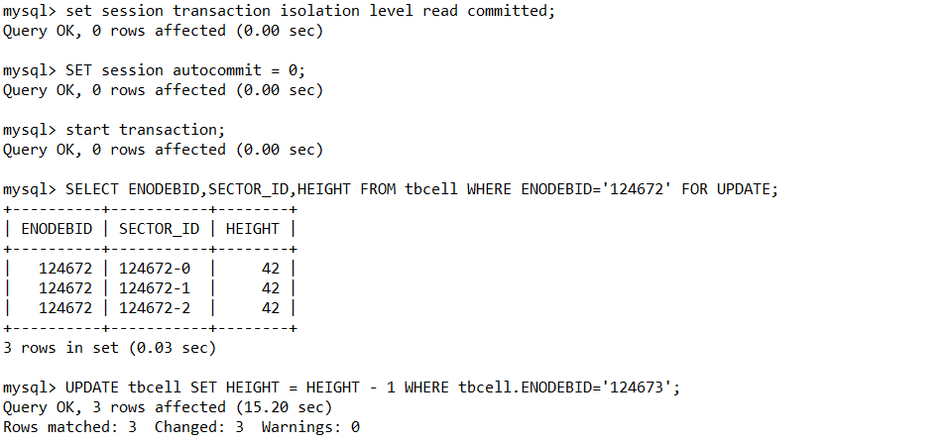

事务2执行过程

1. mysql> **set** session **transaction** **isolation** **level** **read** **committed**;
2. Query OK, 0 **rows** affected (0.00 sec)
4. mysql> **SET** session autocommit = 0;
5. Query OK, 0 **rows** affected (0.00 sec)
7. mysql> start **transaction**;
8. Query OK, 0 **rows** affected (0.00 sec)
10. mysql> **SELECT** ENODEBID,SECTOR_ID,HEIGHT **FROM** tbcell **WHERE** ENODEBID='124673' **FOR** **UPDATE**;
11. +----------+-----------+--------+
12. | ENODEBID | SECTOR_ID | HEIGHT |
13. +----------+-----------+--------+
14. |   124673 | 124673-0  |     42 |
15. |   124673 | 124673-1  |     42 |
16. |   124673 | 124673-2  |     42 |
17. +----------+-----------+--------+
18. 3 **rows** in **set** (0.03 sec)
20. mysql> **UPDATE** tbcell **SET** HEIGHT = HEIGHT - 1 **WHERE** tbcell.ENODEBID='124672';
21. 1213 - Deadlock found **when** trying **to** get lock; try restarting **transaction**

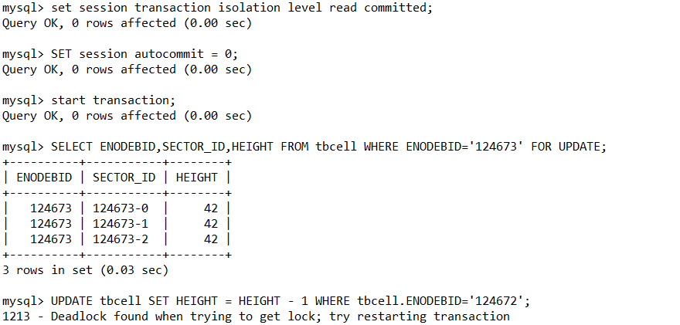

可以看到，在事务2的update过程中，出现死锁。

查看锁信息

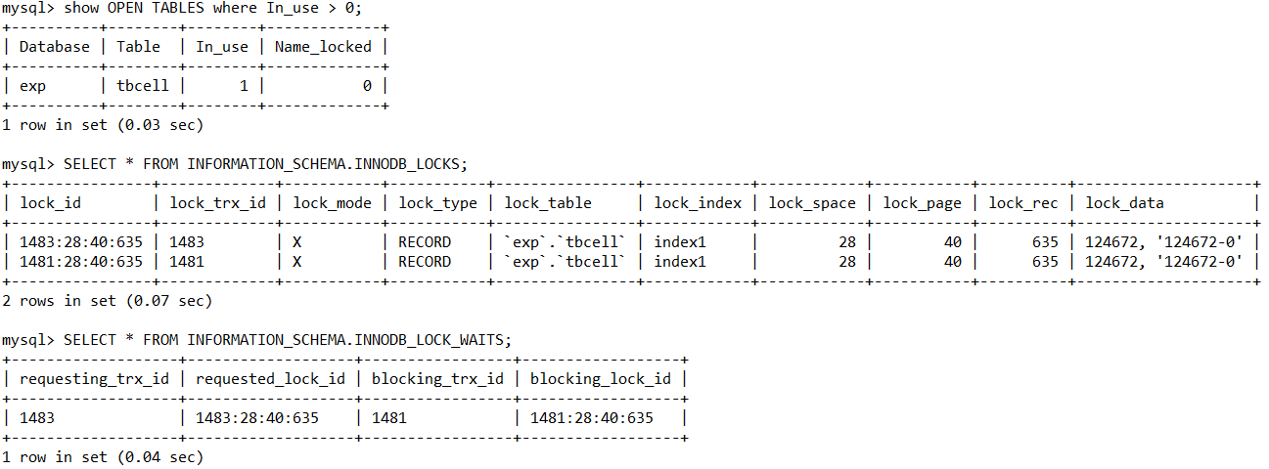

查询正在被锁定的表，可以看到有一个表tbcell被锁定，这是因为我们使用select-from-where-for-update时会对所在table加锁。

查看当前出现的锁，一共有两个锁，类型均为X，指向数据`124672，124672-0`。

查看等待锁的事务，可以看到当前请求事务的ID（REQUESTING_TRX_ID）为1483。

对比运行前后数据，前三行（ENODEBID='124672'），在运行结束后HEIGHT得到更新，而后三行（ENODEBID='124673'）因陷入死锁而进入了回滚，没有更新。

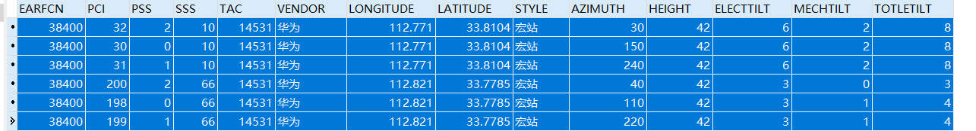

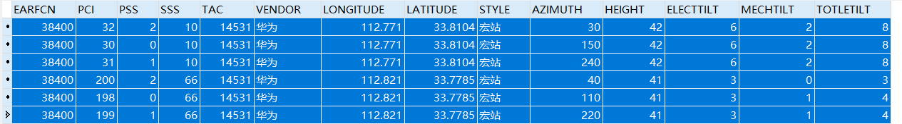

（3）备份与恢复

1.登录管理控制台。

2.单击管理控制台左上角的。，选择区域和项目。

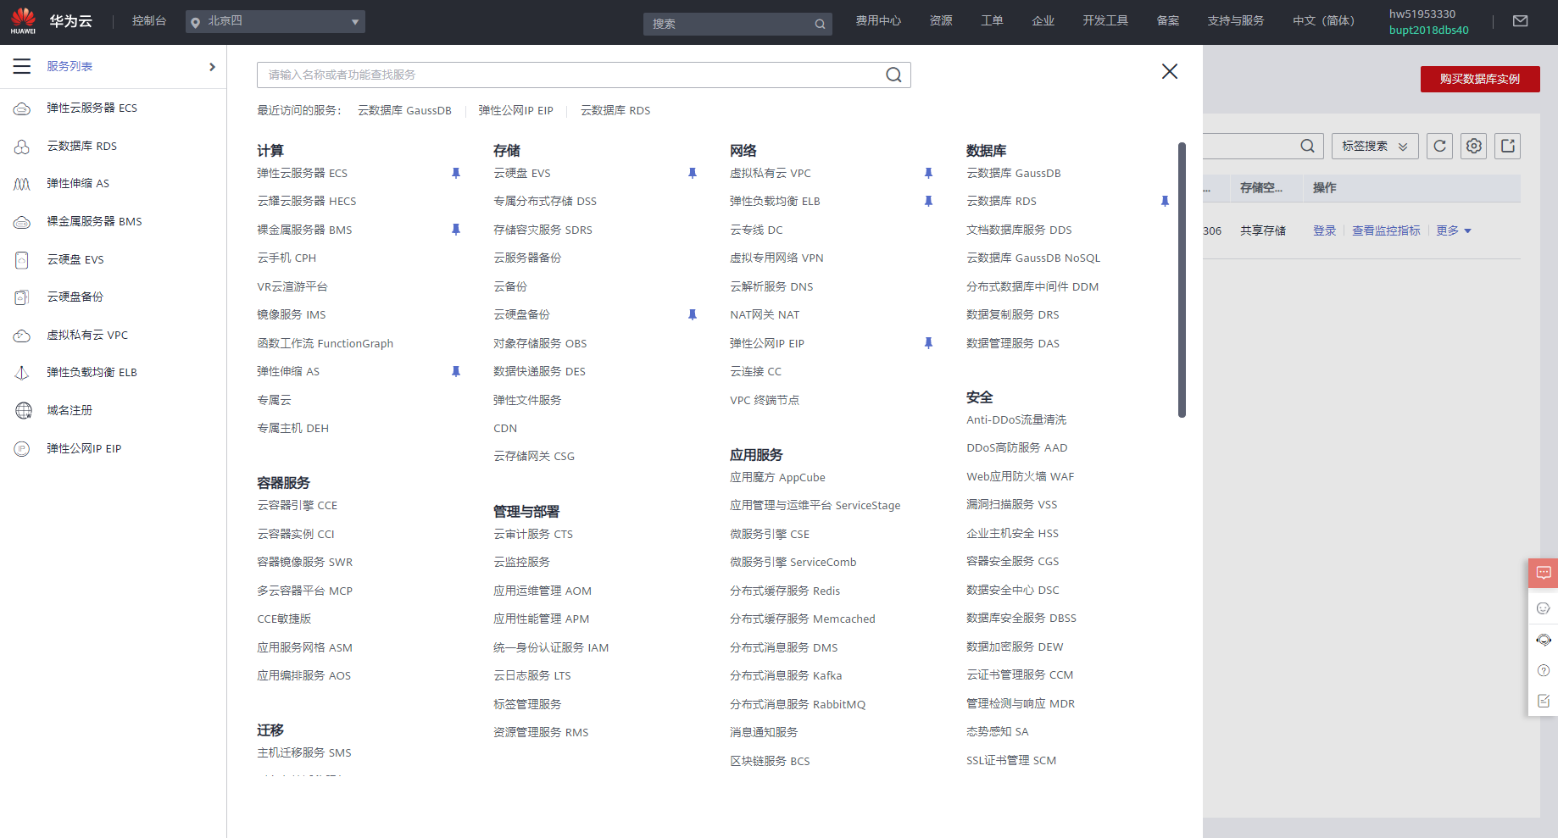

3.选择“数据库>云数据库GaussDB”。进入云数据库GaussDB信息页面。

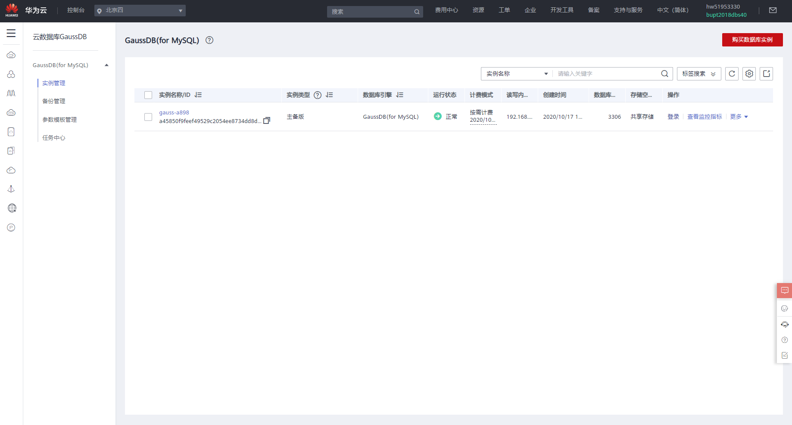

4.在左侧导航栏单击“备份管理”，选择需要恢复的备份，单击操作列的“恢复”。

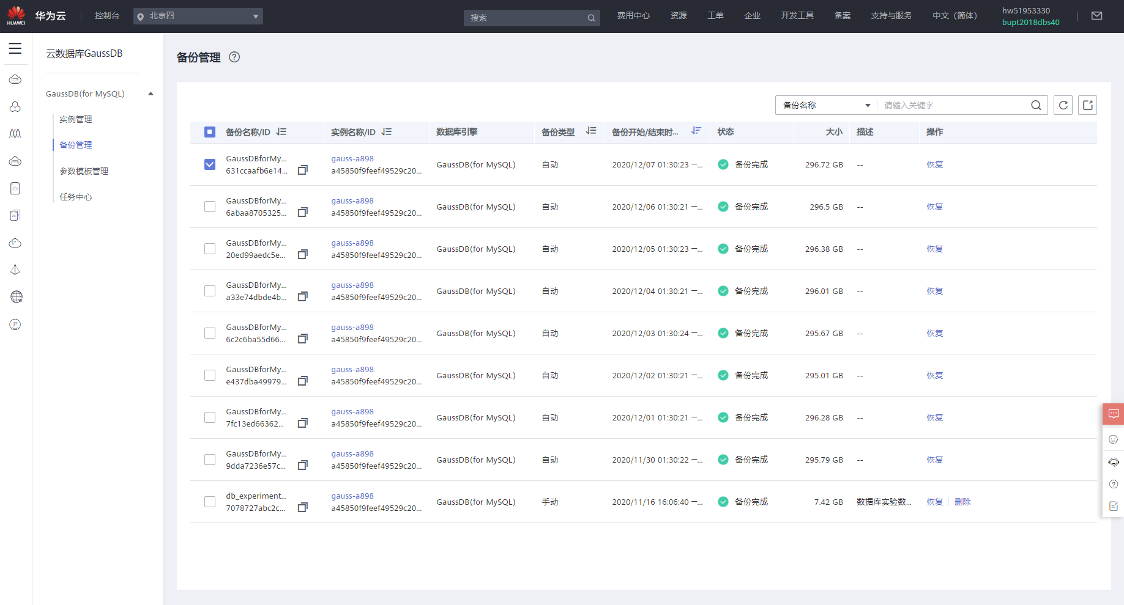

5.当前只支持将备份恢复至新实例”，单击确定”。

跳转到"恢复到新实例”的服务选型页面:

●区域、数据库引擎、兼容的数据库版本，与原实例相同，不可修改。

●数据库端口为默认值3306。

其他参数默认,用户可设置，请参见购买实例。

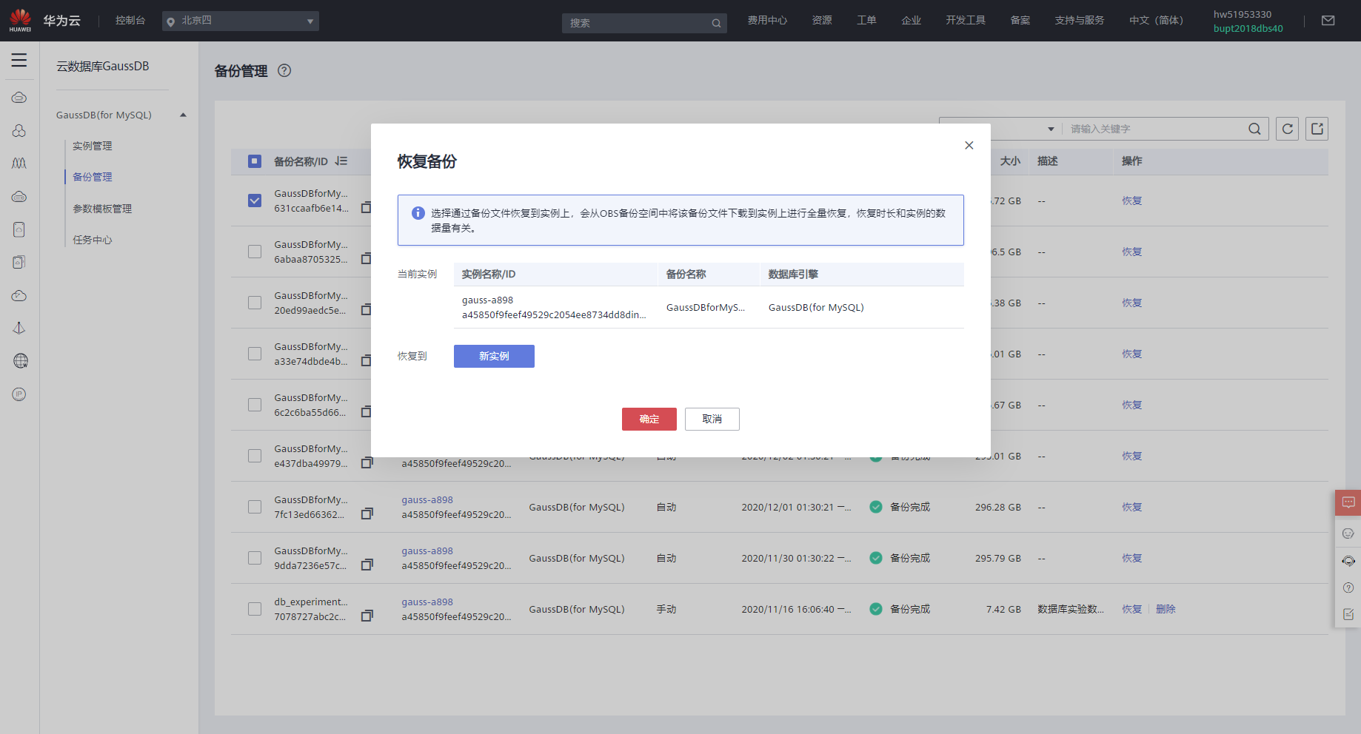

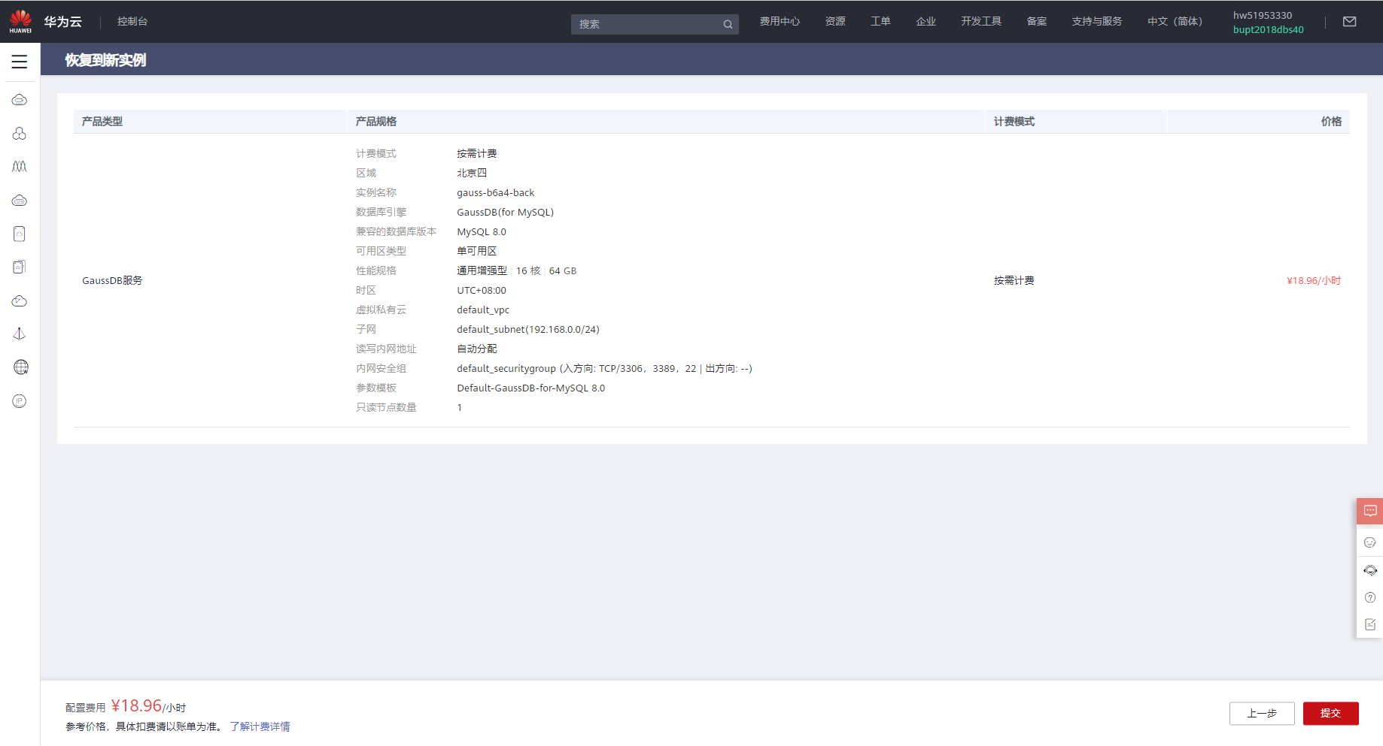

6.查看恢复结果。

恢复到新实例，GaussDB(for MySQL)会为用户重新创建一个和该备份数据相同的实例。 可看到实例由“创建中”变为“正常”，说明恢复成功。

恢复成功的新实例是一个独立的实例，与原有实例没有关联。如需使用只读节点，请重新在该实例上进行创建。

新实例创建成功后，系统会自动执行一次全量备份。

恢复过程

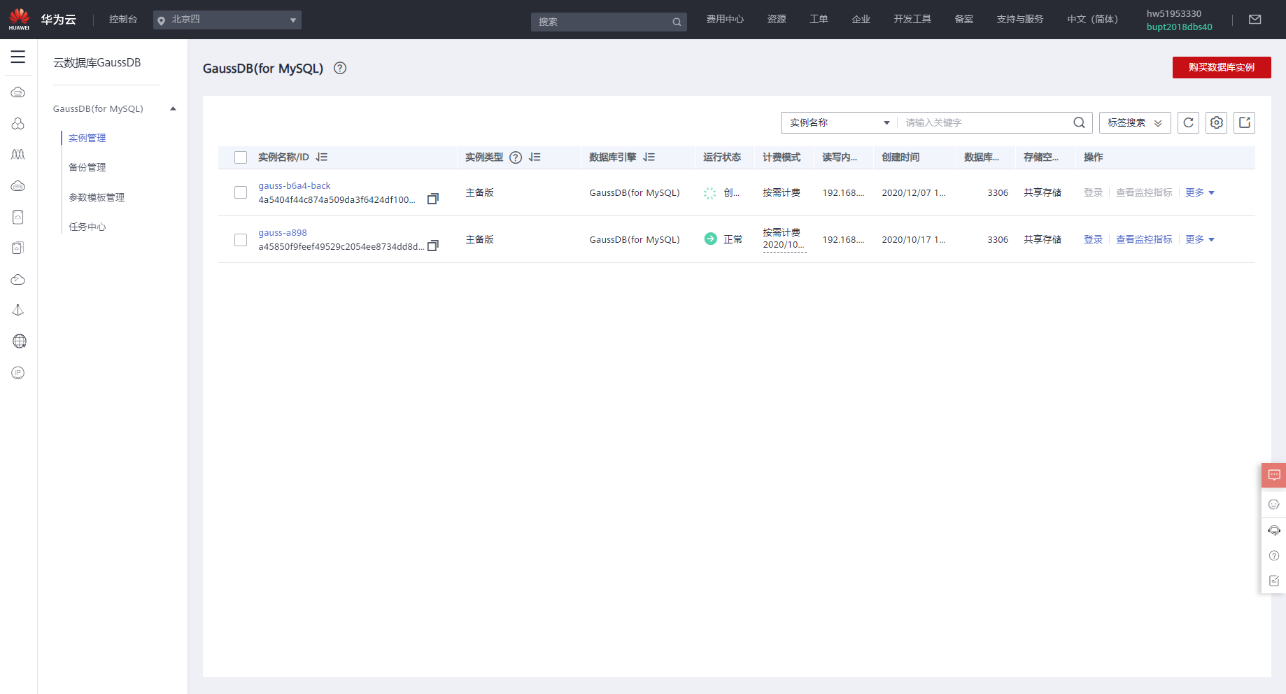

恢复前

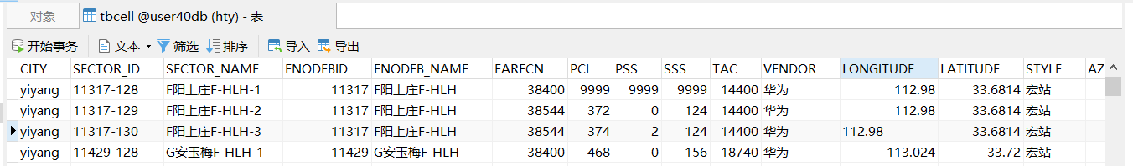

第一行的PCI、PSS、SSS被修改为9999

恢复后

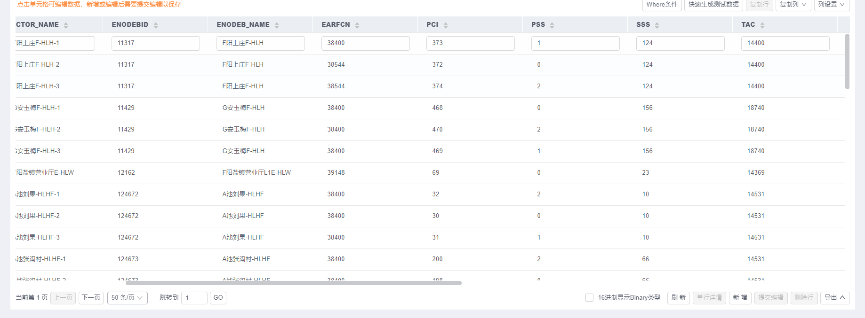

第一行的PCI、PSS、SSS恢复

四 、实验环境

采用GaussDB(MySQL)数据库管理系统作为实验平台，Naivcat Premium作为实验工具。

五 、实验总结

在本次实验中，我通过事务并发执行时的独立性保障机制验证实验，了解GuassDB(MySQl)、openGuass事务管理相关内容，包括事务组成、事务执行模式、隔离级别、锁类型粒度、多版本协议、日志与故障、备份恢复等。用Read-uncommitted 隔离级别下的脏读、Read-committed 隔离级别下的不可重复读、Repeatable-read 隔离级别下的幻读、Serializable 隔离级别下多事务访问脏读、不可重复读、幻读等方式学习了基于锁和隔离级别的事务并发控制和对并发事务的一致性、独立性保障机制。通过本次实验，了解了GaussDB提供的各种事务隔离级别。观察分析了在“读提交”隔离级别下，并发事务执行导致的数据不一致性，如丢失修改（写写错误）、读脏数据（写读错误）、不可重复读（读写错误）、幻象；分析对比了多种隔离级别下，如“读提交”与“读未提交”、“可串行化”，并发事务执行导致的数据不一致性，了解GaussDB提供的事务一致性和独立性保障机制。

在实验过程中我也遇到了一些困难，在最开始设置隔离级别的时候，因为权限问题没有办法设置global权限，通过上网查阅资料使用了session。使用 SET GLOBAL TRANSACTION ISOLATION LEVEL xxx 与使用 SET SESSION TRANSACTION ISOLATION LEVEL xxx 修改数据库隔离级别的区别在于：如果你使用GLOBAL关键字，语句在全局对从那点开始创建的所有新连接（除了不存在的连接）设置默认事务级别。你需要SUPER权限来做这个。使用SESSION 关键字为将来在当前连接上执行的事务设置默认事务级别。

在本次实验中，我通过进行并发事务实验，了解到MySQL的innoDB锁机制。首先我通过了解 OPEN TABLES与INFORMATION_SCHEMA的结构，了解到如何查看当前数据库的锁信息，还了解到通过SET session autocommit = 0语句可以设置事务语句执行后不要自动提交，以此保持并观察并发事务下的锁占用情况。然后我在REPEATEABLE-READ隔离级别与READ COMMITED隔离级别下，分别用不同的顺序执行两个事务的执行语句，观察并分析不同执行语句造成的不同锁申请导致的不同情况，能够完成执行或导致死锁。最后我观察了在死锁下产生的回滚。

在实验过程中，我遇到了指导书所使用的 INFORMATION_SCHEMA.INNODB_LOCKS与INFORMATION_SCHEMA.INNODB_LOCK_WAITS在MySql8.0中不存在的问题，通过回退MySql版本到5.7，我成功的使用了这两个结构。